Российская торговая система
RTS Plaza Workstation
версия 8.6

Руководство пользователя

Москва, 2008


© Некоммерческое партнерство ”Фондовая биржа РТС”

Краткое содержание
Предисловие 10
Часть I. Общая информация 12
1. Введение 12
2. Начало и окончание работы в RTS Plaza 31
3. Структура Рабочей панели 34
4. Общие приемы работы 41
Часть II. Режим просмотра 49
5. Справочники 49
6. Новости и состояние системы 56
7. Переговоры 60
8. Просмотр заявок 63
9. Просмотр сделок 81
10. Графики в Plaza Workstation 90
Часть III. Торги на Классическом рынке 98
11. Операции с заявками на Классическом рынке 98
12. Операции со сделками на Классическом рынке 108
13. Разрешения участникам рынка на сделки электронным способом (по котировке) 118
Часть IV. Биржевые торги 121
14. Операции с активами 121
15. Операции с заявками на биржевых торгах 131
16. Операции со сделками на биржевых торгах 147
Часть V. Рынок репо 160
17. Система репо 160
Часть VI. Дополнительные функции 186
18. Система алертов 186
19. Система первичного размещения ценных бумаг (IPO) 198
20. Система мониторинга маркет-мейкеров 205
21. Настройки 214
22. Настройки, выполняемые администратором РТС 221
23. Приложения 222
Глоссарий 228
Указатель рисунков 232
Указатель таблиц 236
Указатель операций 238
Предметный указатель 241

Содержание
Предисловие 10
Часть I. Общая информация 12
1. Введение 12
1.1. Назначение RTS Plaza 12
1.2. Уровни доступа в Торговую систему 12
1.3. Биржевые торги и торги на Классическом рынке 13
1.3.1. Котировка 15
1.3.2. Заявка 15
1.3.3. Типы заявок 15
1.3.4. Доходность облигации 17
1.3.5. Заключение и исполнение сделки с ЦБ 17
1.3.6. Инициатор сделки и конфирматор сделки 17
1.3.7. Формы исполнения сделок 18
1.3.8. Статус сделки 18
1.4. Торги на Классическом рынке 19
1.4.1. Обычная завка 19
1.4.2. Анонимная ССР-заявка 19
1.4.3. ССР-котировки с расчетами через центрального контрагента по не анонимным инструментам 20
1.4.4. Лимиты участников торгов 21
1.4.5. Сценарии оформления (типы) сделок 22
1.4.6. Код клиента 24
1.5. Биржевые торги 25
1.5.1. Пара торговых счетов 25
1.5.2. Использование пары торговых счетов на биржевых торгах 25
1.5.3. Сценарии оформления (типы) сделок 25
1.5.4. Обработка заявок, поступающих на биржевые торги 26
1.5.5. Типы заявок 27
1.6. Рыночные сделки 28
1.7. Предторговый период 28
1.8. Аукцион открытия торговой сессии 28
1.8.1. Цена аукциона открытия 29
1.9. Вечерние торги 29
1.9.1. Обработка заявок 29
1.9.2. Обработка сделок 30
2. Начало и окончание работы в RTS Plaza 31
2.1. Запуск программы и регистрация пользователя 31
2.2. Завершение работы с программой 32
2.3. Дистанционное обновление версий программы 32
2.4. Репликация данных 32
3. Структура Рабочей панели 34
3.1. Рабочая панель 34
3.2. Информационные области и вкладки Рабочей панели 35
3.3. Операционные вкладки Рабочей панели 36
3.4. Настройка видимости вкладок Рабочей панели 36
3.5. Основное меню 37
4. Общие приемы работы 41
4.1. Перенос с помощью мыши 41
4.2. Валюта отображения 42
4.2.1. Валюты номинала, котирования, расчетов и отображения 42
4.2.2. Выбор валюты отображения 42
4.2.3. Настройка пользовательской валюты (спецвалюты) 43
4.3. Печать информации 44
4.4. Фильтры 45
4.5. Группирование 45
4.6. Диалог Favorite Instruments 47
4.7. Диалог Favorite Customers 48
Часть II. Режим просмотра 49
5. Справочники 49
5.1. Справочник инструментов (Instruments) 49
5.2. Вкладка Firms 51
5.2.1. Редактор разрешений Set Limits 52
5.2.2. Экспорт и импорт разрешений 54
5.3. Настройки в системе (Info) 54
6. Новости и состояние системы 56
6.1. Новости (News) 56
6.2. Строка Hot Line 57
6.3. Строка Status Line 58
7. Переговоры 60
7.1. Вкладка Communications 60
7.2. Область Calls 62
8. Просмотр заявок 63
8.1. Область Market Minder 63
8.2. Вкладка Market View 65
8.3. Область Firm Minder 67
8.4. Вкладка Orders 70
8.5. Вкладка Quote Retrieval 72
8.5.1. Настройки отображения данных на вкладках Quote Retrieval и Aggregated Orders 74
8.5.2. Выбор заявок из Quote Retrieval и Aggregated Orders при двойном нажатии на левую кнопку мыши 75
8.6. Вкладка Aggregated Orders 76
8.6.1. Агрегирование заявок на биржевых торгах 78
8.6.2. Окно подсказки 79
8.6.3. Цвет фона в списке заявок и полоска распределения заявок 79
9. Просмотр сделок 81
9.1. Вкладка Trades 81
9.1.1. Фильтр вкладки Trades 82
9.2. Вкладка Reports 84
9.2.1. Фильтр вкладки Reports 85
9.3. Область Pending Trades 88
9.4. Область Confirmed Trades 89
10. Графики в Plaza Workstation 90
10.1. Типы графиков 90
10.1.1. Временной график 90
10.1.2. Событийный график 92
10.1.3. Гистограмма объемов 92
10.1.4. Графики индикаторов 92
10.1.5. Подсказка к графику 94
10.2. Настройка графиков 94
10.2.1. Выбор типа и параметров графика (Chart Properties) 94
10.2.2. Выбор цвета элементов графика (Chart Color Settings) 96
Часть III. Торги на Классическом рынке 98
11. Операции с заявками на Классическом рынке 98
11.1. Вкладка Quote Update 98
11.1.1. Диалог ордер-контрол 101
11.2. Быстрое формирование параметров заявки 102
11.2.1. Приемы быстрого формирования параметров заявки на вкладке Quote Update 102
11.2.2. Перенос параметров заявки на вкладку Quote Update 102
11.2.3. Выбор собственных заявок из Quote Retrieval и Aggregated Orders при двойном нажатии на левую кнопку мыши 102
11.3. Создание новой заявки 103
11.4. Изменение (редактирование) заявки 104
11.5. Снятие (удаление) заявки 105
11.6. Особенности оформления анонимной заявки на Классическом рынке 106
11.7. Особенности оформления заявки со скрытым количеством бумаг (айсберг-завки) и регистрации сделки по ней 106
11.7.1. Сделка по всей котировке 107
11.7.2. Сделка по части котировки 107
12. Операции со сделками на Классическом рынке 108
12.1. Вкладка Trade Report 108
12.2. Настройка валюты цены адресной сделки 110
12.3. Выбор объема сделки в соответствии с DBQ-лотом 110
12.4. Формирование отчета о сделке электронным способом (заявке) 111
12.5. Формирование отчета о переговорной сделке 111
12.6. Формирование отчета о внебиржевых сделках 113
12.7. Подтверждение отчета о переговорной сделке 114
12.8. Изменение отчета о переговорной сделке до его подписания контрагентом 114
12.9. Заключение и расторжение анонимной сделки на Классическом рынке 114
12.10. Расторжение сделки, заключенной на Классическом рынке (удаление отчета о сделке) 115
12.11. Диаграмма изменения статуса сделки 115
13. Разрешения участникам рынка на сделки электронным способом (по котировке) 118
13.1. Лимиты BQ-участников 118
13.2. Лимиты BQВ-участников 118
13.3. Взаимные лимиты и разрешения участников на сделки по котировке 119
13.4. Правила выставления лимитов 119
13.5. Просмотр и редактирование лимитов и разрешений на сделки по котировке 119
13.6. Индикация заявок, доступных для сделок по котировке 120
Часть IV. Биржевые торги 121
14. Операции с активами 121
14.1. Активы компании (Assets) 121
14.1.1. Фильтр вкладки Assets 122
14.1.2. Фильтр Left-None-Right вкладки Assets 123
14.2. История состояния активов (I/O History) 124
14.3. Вывод активов с торгов (Assets Withdrawal) 126
14.4. Справочник наименований пар счетов - вкладка Account Pairs 128
14.4.1. Переименование пары счетов 128
14.4.2. Фильтр вкладки Account Pairs 129
15. Операции с заявками на биржевых торгах 131
15.1. Вкладки Buy Order и Sell Order 131
15.2. Настройки вкладок Buy Order и Sell Order 136
15.3. Быстрое формирование параметров заявки 137
15.3.1. Перенос параметров заявки с помощью мыши 137
15.3.2. Выбор заявок из Quote Retrieval и Aggregated Orders при двойном нажатии на левую кнопку мыши 138
15.4. Создание новой заявки 138
15.5. Особенности оформления анонимной заявки Классического рынка на вкладках Buy/Sell Order 139
15.6. Изменение (редактирование) и добавление заявки 140
15.7. Снятие (удаление) заявки 140
15.8. Сохранение и восстановление заявок на биржевых торгах 140
15.8.1. Деактивация заявок (Deactivate Orders) 141
15.8.2. Восстановление деактивированных заявок (Restore Orders) 142
15.8.3. Редактирование заявок перед восстановлением (Edit Saved Order) 144
15.8.4. Фильтр форм Deactivate Orders и Restore Orders 145
16. Операции со сделками на биржевых торгах 147
16.1. Диалог Quick Order 147
16.2. Заключение сделки по встречной заявке 149
16.3. Формирование адресной заявки 150
16.4. Подтверждение адресной заявки 150
16.5. Изменение адресной заявки до ее подтверждения контрагентом 151
16.6. Удаление адресной заявки из Торговой системы 151
16.7. Диаграмма изменения статуса сделки на биржевых торгах 151
16.8. Адресные сделки с отложенным исполнением 153
16.8.1. Заключение сделки с отложенным исполнением 153
16.8.2. Исполнение сделки с отложенным исполнением 154
16.8.3. Редактирование условий сделки с отложенным исполнением 155
16.8.4. Удаление адресной сделки с отложенным исполнением из Торговой системы 155
16.8.5. Диаграмма изменения статуса сделки с отложенным исполнением на биржевых торгах 155
16.8.6. Особенности выполнения операции заключения клиентской сделки с отложенным исполнением 157
16.8.7. Особенности исполнения клиентской сделки с отложенным исполнением 158
Часть V. Рынок репо 160
17. Система репо 160
17.1. Операция репо 160
17.2. Типы операций репо 160
17.3. Выполнение операции репо в RTS Plaza 161
17.3.1. Сценарий выполнения операции репо 162
17.3.2. Предварительный этап и выставление котировки репо 162
17.3.3. Этап заключения первой части сделки репо (день T) 163
17.3.4. Этап ожидания заключения второй части сделки репо(от T до T+N) 163
17.3.5. Этап заключения второй части сделки репо (день T+N) 164
17.3.6. Этап просроченной сделки (от T+N до T+N+5) 164
17.3.7. Особенности сделок репо по облигациям 164
17.4. Вкладка Repo Order - выставление котировки репо 165
17.4.1. Создание новой заявки репо 167
17.4.2. Изменение (редактирование) заявки 168
17.4.3. Снятие (удаление) заявки репо 168
17.5. Настройка схемы расчетов и кода валюты в котировке репо 168
17.6. Вкладка Money Repo 169
17.7. Вкладка Securities Repo 170
17.7.1. Контекстное меню на вкладках Money Repo и Securities Repo 171
17.7.2. Выбор заявок на вкладках Money Repo и Securities Repo 172
17.7.3. Фильтр на вкладках Money Repo и Securities Repo 172
17.8. Вкладка Repo Report 173
17.8.1. Отчет о первой части сделки репо (адресная заявка на сделку репо) 173
17.8.2. Отчет о второй части сделки репо (адресная заявка на вторую часть сделки репо) 176
17.8.3. Порядок заполнения параметров сделки при перетаскивании заявки из вкладок Money Repo и Securities Repo 177
17.8.4. Пиктограмма статуса сделки 177
17.9. Статусы первой и второй сделок репо 178
17.10. Выполнение действий с отчетами о сделке (адресными заявками) 179
17.10.1. Операции с отчетом о первой части сделки репо (адресной заявкой) 179
17.10.2. Особенности выполнения операций с отчетом о первой части сделки репо (адресной заявкой) при оформлении клиентской сделки 181
17.10.3. Операции с отчетом о второй части сделки репо (адресной заявкой) 182
17.10.4. Особенности выполнения операций с отчетом о второй части сделки (адресной заявкой) при оформлении клиентской репо сделки 184
17.10.5. Просроченный отчет о второй части сделки (адресная заявка) 185
17.10.6. Особая ситуация: T+n приходится на нерабочий день 185
Часть VI. Дополнительные функции 186
18. Система алертов 186
18.1. Типы алертов 186
18.2. Работа с алертами (Alert Manager) 186
18.3. Настройка (редактирование) алертов 188
18.3.1. Действия при срабатывании алертов 188
18.3.2. Настройка алерта Price Change 189
18.3.3. Настройка алерта Target Price 190
18.3.4. Настройка алерта News 190
18.3.5. Настройка алерта Market-Makers Rule 192
18.3.6. Настройка алерта Price Gains & Losses 193
18.3.7. Настройка алерта Firms Activity 194
18.3.8. Настройки на вкладке Sound & Note 195
18.4. Строка Alert Box 196
18.5. Вкладка Alert Log 196
19. Система первичного размещения ценных бумаг (IPO) 198
19.1. Открытый встречный аукцион 198
19.1.1. Стандартный открытый аукцион 198
19.1.2. Открытый аукцион с единой ценой (с учетом цены заявок на покупку) 198
19.1.3. Открытый аукцион с единой ценой (без учета цены заявок на покупку) 199
19.2. Закрытые аукционы 199
19.2.1. Стандартный закрытый аукцион (европейский) 199
19.2.2. Закрытый аукцион со средневзвешенной ценой (американский) 200
19.2.3. Смешанный закрытый аукцион 200
19.2.4. Закрытый аукцион с единой ценой (с учетом цены заявок на покупку) 201
19.2.5. Закрытый аукцион с единой ценой (без учета цены заявок на покупку) 201
19.2.6. Закрытый аукцион по доходности 201
19.2.7. Диалог Initial Public Offering 201
19.2.8. Операции с заявками на закрытом аукционе 204
20. Система мониторинга маркет-мейкеров 205
20.1. Контрольные параметры, определяющие обязательства маркет-мейкеров 205
20.2. Условия поддержания маркет-мейкером двустороннего спреда 206
20.3. ММ-заявки 206
20.3.1. ММ-заявки 206
20.3.2. О контроле выполнения требований по спреду 207
20.4. Вкладка Market Making 207
20.4.1. Отображение требований ММ - поля Req 210
20.4.2. Поля актуальных значений 210
20.4.3. Поля с переменной меткой 211
20.4.4. Секции Bid и Ask 211
20.4.5. Поля Curr, Reg и Memo 211
20.4.6. Редактирование параметров ММ-заявок 211
20.4.7. Выставление и снятие ММ-заявок 212
20.4.8. Контекстное меню 212
20.5. Настройка списка контрольных ценных бумаг 213
21. Настройки 214
21.1. Настройка кодов клиентов и КТС 214
21.2. Шрифты 216
21.3. Цвета элементов Рабочей панели 216
21.4. Настройка отображения показателей на вкладках и в рабочих областях 218
21.5. Отображение предупреждений Клирингового центра 220
22. Настройки, выполняемые администратором РТС 221
22.1. Контроль коридоров цен заявок и сделок 221
22.1.1. Параметр aisle 221
22.1.2. Параметр range 221
22.1.3. Параметр spread 221
22.1.4. Параметр prec 221
22.2. Язык сообщений Торговой системы 221
23. Приложения 222
23.1. Принятые обозначения 222
23.1.1. Обозначения валют 222
23.1.2. Списки ценных бумаг (торговые подсистемы) РТС 222
23.2. Рекомендуемая конфигурация оборудования и программного обеспечения 222
23.3. Сообщения об ошибках 222
23.4. Информация, переносимая между областями и вкладками Рабочей панели 223
23.5. Формат экспорта данных в файл 225
23.5.1. Экспорт в файл данных из вкладки Trade Report 225
23.5.2. Экспорт в файл данных из вкладки Reports 226
Глоссарий 228
Указатель рисунков 232
Указатель таблиц 236
Указатель операций 238
Предметный указатель 241

Предисловие
При подготовке Руководства мы исходили из того, что читатель (трейдер) знаком в общих чертах с операционной системой MS Windows NT/2000 и владеет базовыми навыками работы в ней. Предполагается:
- умение работать с мышью, окнами, меню и контекстно-зависимым меню,
- наличие опыта работы со стандартными диалогами и буфером обмена MS Windows-приложений; знакомство с порядком настройки Windows-приложений.
Для обозначения стандартных действий при работе с пользовательским интерфейсом будет применяться терминология, приведенная в Табл. 1.1. Там же перечислены используемые в тексте особые шрифты для выделения специальных терминов. Инструктивное описание действий пользователя вынесено в специальные небольшие разделы, именуемые Операция. Номера таблиц, рисунков и Операций двойные, вначале идет номер раздела, а затем порядковый номер таблицы, рисунка или Операции в разделе.
Список основных терминов, относящихся к работе трейдера с программой RTS Plaza Workstation, вынесен в Глоссарий. Список используемых в тексте сокращений приводится в Табл. 1.2.
Табл. 1.1. Терминология для обозначения стандартных действий пользователя
Действие пользователя | Выполнение | Пример использования в тексте
Активировать область (вкладку, секцию). | Нажмите на левую клавишу мыши при указателе мыши, располагающемся в области (в секции, на вкладке). | Активируйте секцию Bid.
Нажать на кнопку в области (секции) или на вкладке. | Нажмите на левую клавишу мыши при указателе мыши, располагающемся на кнопке в области (секции) или на вкладке. | Нажмите Edit.
Выполнить команду основного меню. | Нажмите на нужные пункты (строки) последовательно раскрывающихся меню интерфейса. Названия выбираемых пунктов меню разделяются знаком . | Выполните FilePrint.
Выполнить команду контекстного меню. | Вызовите контекстное меню нажатием на правую клавишу мыши при указателе мыши, установленном в области или секции. Далее установите указатель мыши на нужную строку контекстного меню и нажмите на левую клавишу мыши. | По команде Print контекстного меню.
Выделить элемент в списке. | Нажмите на левую клавишу мыши при указателе мыши, располагающемся на элементе списка. | Выделите нужный алерт в списке Alerts.
Перенести информацию из одной области (вкладки) в другую область (вкладку). | Стандартная операция в MS Windows-приложениях, подробно описанная в пункте 4.1. | Перенесите код участника из вкладки Firms.
Выполнить некоторые действия по “горячим клавишам”. | “Горячие клавиши” представляют собой комбинацию клавиш клавиатуры, которые необходимо нажать следующим образом: нажмите первую клавишу и, не отпуская ее, нажмите вторую клавишу. Названия клавиш разделяются знаком +. | Нажмите Ctrl+P.
Табл. 1.2. Сокращения в тексте
Сокращение | Полное наименование
ДКК | Депозитарно-клиринговая компания
КЦ | Клиринговый центр
РПС | расчетная пара счетов
РТС | Российская Торговая Система
СГК | Система гарантированных котировок
СКЗИ | система криптографической защиты информации Верба-О
ЦБ | ценная бумага
ЭЦП | электронно-цифровая подпись
Описание работы с RTS Plaza Workstation разбито на шесть частей.
В первую часть (Общая информация) объединены разделы, в которых
- дается общее представление об особенностях биржевых и Классическом рынке,
- рассказывается о структуре и общих приемах работы в областях и вкладках Рабочей панели,
- описан порядок начала и окончания работы с RTS Plaza Workstation.
Во второй части собраны разделы, в которых излагается описание общих для обоих видов торгов средств просмотра информации из Торговой системы. К ней относится
- справочные и сигнальные области и вкладки Рабочей панели;
- средства просмотра заявок и сделок;
- графики.
В третью часть вошло описание порядка выставления заявок и заключения сделок на Классическом рынке, а также программных средств для выполнения этих операций.
К четвертой части отнесено изложение порядка выставления заявок и заключения сделок на биржевых торгах, а также программных средств для выполнения этих операций.
В пятой части описывается порядок выполнения операций на рынке репо.
Заключительную шестую часть составили разделы, в которых описаны некоторые дополнительные функции RTS Plaza Workstation, в число которых входят
- система алертов;
- система первичного размещения ценных бумаг.
В приложение к Руководству вынесены материалы справочного характера, Глоссарий, указатели рисунков, таблиц и Операций, а также предметный указатель.
Все упомянутые в данном документе товарные марки и зарегистрированные товарные знаки принадлежат своим законным владельцам.

Часть I. Общая информация

Введение

Назначение RTS Plaza
Программа RTS Plaza Workstation является автоматизированным рабочим местом трейдера в Российской торговой системе (РТС).
В РТС функционируют несколько видов торгов:
- торги на Классическом рынке и биржевые торги, на которых проводится торговля ценными бумагами (акциями и облигациями), см. пункт 1.3;
- рынок репо, на котором осуществляются операции с репо-инструментами (репо-ЦБ и репо-рубли), см. раздел 17.
В дальнейшем, говоря о ценных бумагах и деньгах, фигурирующих на рынках РТС, будем использовать единый термин –инструмент.
Программа RTS Plaza Workstation и другие программные и технические средства РТС предоставляют возможность трейдеру получать (в зависимости от уровня доступа и оплаты услуг, см. пункт 1.2):
- информацию о текущем состоянии торгов РТС;
- общую информацию обо всех сделках, заключенных на торгах РТС, и отчеты обо всех сделках, заключенных компанией трейдера;
- информацию о состоянии торговых счетов трейдера на биржевом рынке;
и автоматизируют выполнение трейдером следующих действий:
- объявление, редактирование и снятие заявок о покупке или продаже инструментов;
- заключение сделки (оформление отчета о сделке) с другим участником РТС.

Уровни доступа в Торговую систему
Программа RTS Plaza Workstation поддерживает несколько уровней доступа к Торговой системе. Уровень доступа трейдера определяется статусом компании как члена Биржи. Приводимый ниже список уровней доступа выстроен в порядке возрастания уровня доступа:
- РТС-Панорама (статус компании IO);
- информационный режим (QO);
- режим отчета сделок (REP);
- торговый режим без права заключать сделки электронным способом (D);
- торговый режим с правом заключать сделки электронным способом (DBQ).
Пользователи RTS Plaza Workstation с различными уровнями доступа работают с программой, имеющий одинаковый вид. Основу ее составляет Рабочая панель (см. раздел 3), состоящая из ряда областей и вкладок, которые используются для получения информации и выполнения операций. В соответствии с уровнем доступа пользователь может работать с разным набором областей и вкладок Рабочей панели.
Общее описание функциональных возможностей, предоставляемых пользователям с различными уровнями доступа в разных областях и вкладках Рабочей панели, приведено в Табл. 1.3 .

Биржевые торги и торги на Классическом рынке
Торги на Классическом рынке и биржевые торги (Система гарантированных котировок) представляют собой два различных вида торгов. Их основные особенности перечислены в Табл. 1.4, ключевым из них является, соответственно, отсутствие или наличие обязательного предварительного депонирования активов.
Для участия в биржевых торгах необходимо предварительное депонирование ценных бумаг и денежных средств на счетах в установленных депозитариях и кредитных организациях (Расчетном депозитарии и Расчетном банке РТС). Для участия в Классическом рынке не требуется предварительного депонирования активов участников.
В следующих ниже пунктах приводятся основные сведения о технологиях выставления заявок и заключения сделок на Классическом рынке (см. пункт 1.4) и биржевых торгах (см. пункт 1.5). Их предваряет краткое описание базовых понятий торгов с указанием их особенностей в РТС.
Табл. 1.3. Функциональные возможности в областях и вкладках Рабочей панели в разных режимах работы
Статус | Области и вкладки | Функциональные возможности
IO | Market Minder, Market View, Instruments, Trades, Info, News | Просмотр части информации списков на вкладках и в областях:  котировки без указания участников РТС, инструменты, информация по сделкам других участников, настройки системы, новости РТС и сообщения информационных агентств (при условии подписки).
 | Hot Line | Просмотр заголовков информационных сообщений и важных административных сообщений.
QO | Market Minder, Firm Minder,  Quote Retrieval, Market View, Instruments, Firms, Trades, Info, News | Просмотр части информации списков на вкладках и в областях:  заявки участников РТС, инструменты, участники РТС, информация по сделкам других участников, настройки системы, новости РТС и сообщения информационных агентств (при условии подписки).
 | Hot Line | Как в режиме IO.
 | Communications, Calls | Проведение переговоров, коммутатор переговоров в ТС.
REP | Market Minder, Firm Minder,  Quote Retrieval, Market View, Instruments, Firms, Trades, Reports, Info, News | Просмотр всей информации списков на вкладках и в областях:  заявки участников РТС, инструменты, участники РТС, информация по сделкам, настройки системы, новости РТС и сообщения информационных агентств (при условии подписки).
 | Hot Line | Как в режиме IO.
 | Communications, Calls | Как в режиме QO.
 | Pending Trades | Просмотр информации о переговорных сделках компании, находящихся в стадии оформления.
D | Market Minder, Firm Minder,  Quote Retrieval, Market View, Instruments, Firms, Trades, Reports, Assets, Info, News | Просмотр всей информации списков на вкладках и в областях:  заявки участников РТС, инструменты, участники РТС, информация по сделкам, настройки системы, новости РТС и сообщения информационных агентств (при условии подписки).  Для участников СГК – просмотр активов компании, депонированных в Расчетном банке и Расчетном депозитарии РТС.
 | Hot Line | Как в режиме IO.
 | Communications, Calls | Как в режиме QO.
 | Pending Trades, Confirmed Trades | Просмотр информации о переговорных сделках компании, находящихся в стадии оформления. Просмотр информации о сделках, заключенных в результате двойного встречного аукциона заявок в СГК.
 | Quote Update, Buy Order,  Sell Order, Trade Report,  Asset Withdrawal | Участие в биржевых торгах (СГК) и Классическом рынке:  выставление заявок, оформление отчета и подтверждения отчета о сделке, вывод активов с торговых счетов СГК на основные счета (только для участников, обладающих таким правом).
DBQ | Market Minder, Firm Minder,  Quote Retrieval, Market View, Instruments, Firms, Trades, Reports, Assets, Info, News | Как в режиме D.
 | Hot Line | Как в режиме IO.
 | Communications, Calls | Как в режиме QO.
 | Pending Trades, Confirmed Trades | Просмотр информации о переговорных сделках компании, находящихся в стадии оформления.  Просмотр информации о сделках электронным способом, заключенных электронным способом электронным способом участника (только для торговых участников, обладающих правом сделки, заключаемой электронным способом), или в результате двойного встречного аукциона заявок в СГК.
 | Quote Update, Buy Order,  Sell Order, Trade Report,  Asset Withdrawal | Как в режиме D.

Табл. 1.4. Основные особенности биржевых торгов и Классического рынка
 | Биржевые торги | Торги на Классическом рынке
Депонирование активов участников | обязательное полное предварительное депонирование | нет предварительного депонирования
Заключение сделки | 1) путем переговоров с последующим оформлением в торговой системе;  2) встречный аукцион. | 1) путем переговоров с последующим оформлением в торговой системе;  2) сделка электронным способом.  3) анонимная сделка - путем двойного встречного аукциона анонимных заявок
Оформление договора после заключения сделки | нет | да
Форма исполнения заключенных сделок | "поставка против платежа" | "поставка против платежа";  “свободная поставка”

Котировка
Котировкой называется стоимость (цена) одного инструмента (см. также пункт 4.2.1).
Исторически термин котировка используется как синоним термина заявка. Иное название биржевых торгов – Система Гарантированных Котировок – подразумевает гарантию исполнения заявок.
В соответствии с Правилами торговли котировки всех инструментов в Торговой системе, кроме ценных бумаг Газпрома и облигаций, могут содержать не более четырех значащих цифр (облигации – пять). Поэтому число знаков после десятичной точки в записи котировки зависит от ее уровня. Например, если котировка изменяется от 10 до 100, то допустимый минимальный шаг изменения котировки равен 0.01.
В зависимости от интервала величины котировки различается и минимальный шаг изменения котировки инструмента. Если котировка инструмента превышает 100, то в Торговой системе нельзя объявить котировку, имеющую два знака после десятичной точки (типа 123.45), а если котировка инструмента ниже 1, то в Торговой системе нельзя объявить котировку, имеющую пять знаков после точки (типа 0.12345).

Заявка
Заявкой именуется объявление участником торговли обязательства выполнить сделку с инструментом на определенных условиях, в которые входят
- котировка (цена) инструмента;
- объем сделки (количество инструмента);
- валюта платежа;
- форма исполнения сделки (см. пункт 1.3.7).
Заявка вводится в Торговую систему и либо сразу удовлетворяется, либо становится известной всем участникам торгов. Такую публичную заявку следует отличать от адресной заявки, которая фактически является отчетом о сделке на биржевых торгах (см. пункт 1.5.3.1), а не публичной заявкой, предлагаемой для рассмотрения всеми участниками рынка.
Заявка может быть анонимной (не предполагает раскрытие всем участникам кода выставившего заявку Участника) и не анонимные (код Участника, выставившего заявку , раскрыт для всех).
Заявки могут различаться по времени жизни в очереди: мгновенное исполнение в момент приема (IOC); до окончания торгового дня (DAY); до отмены Участником, выставившем эту заявку (GTC).
В заявку на биржевых торгах могут также входить другие параметры, касающиеся порядка ее активации (с момента приема или стоп-заявка) и исполнения (полного AON или частичного).

Типы заявок
Заявки, принимаемые в Торговой системе могут быть:
- безадресные – видны всем участникам торгов;
- адресные – адресованы определенному конрагенту (только на биржевом рынке).

Типы безадресных заявок
По объему раскрываемой информации:
- не анонимные – предполагает раскрытие всем Участникам кода выставившего заявку Участника;
- анонимные - не предполагает раскрытие всем Участникам кода выставившего заявку Участника;
- IPO (Closed Auction) - не предполагает раскрытия никакой информации о заявке никому из Участников. Помимо Администратора, информация о поданных заявках доступна только IPO-серверу.
По направлению сделки:
- Buy, Bid - заявка на покупку;
- Sell, Ask - заявка на продажу.
По способу определения цены:
- Limit, Лимитная – допускает исполнение по цене, указанной в Заявке или по лучшей цене;
- Market, Рыночная – допускает исполнение по цене лучших встречных лимитных заявок, стоящих в очереди на момент активации заявки.
По допустимости частичного исполнения:
- обычная – допускает частичное исполнение;
- АON (All Or None) – не допускает частичного исполнения.
По наличию скрытого количества ЦБ:
- обычная - не содержит скрытого количества ценных бумаг;
- Iceberg - содержит скрытое количество (Reserve Quantity) ценных бумаг, не раскрываемое другим Участникам, но используемое в ТС при исполнении заявки.
По времени жизни в очереди заявок:
- IOC (Immediate Or Cancel) - требует мгновенного исполнения в момент приема или удаления в случае невозможности исполнения или неполного исполнения;
- DAY - действует до окончания торгового дня. Удаляется автоматически после завершения торгового дня;
- GTC (Good Till Cancelled) - действует до отмены. Удаляется в случае отмены подавшим ее Участником.
По способу расчетов сделки:
- Reg (Registrar) - поставка ценных бумаг происходит с использованием счета в реестре акционеров, по истечении количества рабочих дней указанных в заявке;
- DCC (Depository Clearing Company) - поставка ценных бумаг происходит с использованием счета в ДКК на 3-й день после заключения договора;
- PVD (Payment Versus Delivery) - расчеты по бумагам и деньгам происходят на условиях поставка против платежа в КЦ на 3-й день после заключения договора;
- GTS (Guaranteed Trading System) - расчеты по бумагам и деньгам происходят на условиях поставка против платежа в КЦ в день заключения сделки;
- E (Euroclear Bank S.A./N.V.), V (Внешэкономбанк СССР), B (ОАО Внешторгбанк), C (Clearstream Banking SA) - расчеты по бумагам и деньгам происходят на 3-й день после заключения договора в соответствующих организациях. Только для еврооблигаций (список BONDE);
- M (РПС на ЗАО ФБ ММВБ); R (СГК на ОАО РТС); J (РПС на ЗАО ФБ ММВБ или СГК на ОАО РТС на выбор контрагента) - только для облигаций, если выбранный тип расчетов разрешен по данной бумаге;
- ССР (Central Counter Party) – расчеты через Центрального контрагента.
По статусу участника:
- обычная - подана с целью заключения сделки;
- ММ (Market-Maker’s) - подана с целью исполнения обязательств маркет-мейкера из закладки Market Making Рабочей станции, предоставляющей более удобные средства для управления несколькими заявками.
По методу активации:
- обычная - действует с момента приема;
- Stop - содержит указание стоп-цены. Действует с момента регистрации в ТС сделки с ценой ниже стоп-цены, если это заявка на продажу или выше стоп-цены, если это заявка на покупку.
По способу котирования:
- Auction – сведение заявок в сделку методом аукциона;
- совершение сделки по котировке.

Типы адресных заявок
По направлению сделки:
- Buy - заявка на покупку;
- Sell - заявка на продажу.
По способу расчета:
- Reg (Registrar) - поставка ценных бумаг происходит с использованием счета в реестре акционеров, на дату указанную в заявке;
- DCC (Depository Clearing Company) - поставка ценных бумаг происходит с использованием счета в ДКК на 3-й день после заключения договора;
- PVD (Payment Versus Delivery) - расчеты по бумагам и деньгам происходят на условиях поставка против платежа в КЦ на 3-й день после заключения договора;
- GTS (Guaranteed Trading System) - расчеты по бумагам и деньгам происходят на условиях поставка против платежа в КЦ в день заключения сделки;
- T+N - расчеты по бумагам и деньгам происходят на условиях поставка против платежа в день, дата которого указана в заявке. В день расчетов требуется подтверждение поставки/оплаты в ТС;
- ECL (Euroclear Bank S.A./N.V.), VEB (Внешэкономбанк СССР), BVT (ОАО Внешторгбанк) - расчеты по бумагам и деньгам происходят на 3-й день после заключения договора в соответствующих организациях. Только для еврооблигаций (список BONDE);
- MCX (РПС на ЗАО ФБ ММВБ); RTS (СГК на ОАО РТС) - только для облигаций, если выбранный тип расчетов разрешен по данной бумаге;
- ССР (Central Counter Party) – расчеты через Центрального контрагента.

Доходность облигации
В отличие от акций облигация характеризуется двумя параметрами:
- стоимостью (Price), выражаемой в процентах от номинальной стоимости без учета накопленного купонного дохода (НКД);
- доходностью (Yield), выражаемой в процентах.
Поля Price и Yield связаны – изменение одного из параметров приводит к автоматическому пересчету другого параметра. Доходность является функцией от стоимости и размера всех НКД на дату совершения сделки, оставшихся до погашения облигации. Величина НКД на каждый день рассчитывается согласно методике, утвержденной в проспекте эмиссии облигации.
Для бескупонных облигаций доходность рассчитывается по формуле:
$$Д\text{оходность}=\frac{\left(\text{Номинал}−\text{Стоимость}\right)}{\text{Стоимость}}⋅\frac{\text{365}}{\text{Число дней до погашения}}⋅\text{100\%}$$
В RTS Plaza по некоторым облигациям нет методики расчета доходности.

Заключение и исполнение сделки с ЦБ
Заключением сделки с ценными бумагами называется достижение соглашения между сторонами, при котором одна сторона соглашается продать, а другая сторона соглашается купить ценные бумаги по оговоренной цене и на оговоренных условиях.
Моментом заключения сделки считается момент достижения сторонами соглашения (в устной или иной форме) обо всех существенных условиях сделки, в результате которого возникают обязательства в отношении ценных бумаг и/или денежных средств.
Исполнение (совершение) сделки происходит в момент исполнения всех обязательств по сделке между Покупателем и Продавцом.

Инициатор сделки и конфирматор сделки
При заключении и исполнении сделок одна из сторон сделки совершает некоторые действия ранее другой стороны. Для некоторых типов сделок действия первой и второй сторон одинаковы (при встречном двойном аукционе), для других типов сделок (по адресной заявке) эти действия различны. В связи с этим для удобства описания будем именовать стороны сделки инициатором сделки и конфирматором сделки, разделяя их по тому, кто совершил первый шаг по заключению сделки.
При заключении сделки по адресной заявке на биржевых торгах и на Классическом рынке
- инициатор сделки - сторона, которая первой ввела в Торговую систему отчет о сделке;
- конфирматор сделки – сторона, подтверждающая введенный инициатором отчет о сделке.
В переговорной сделке и сделке по адресной заявке инициатор делает первый шаг – оформляет отчет о сделке, который затем подтверждает конфирматор.
В сделке электронным способом согласно приведенному выше определению инициатор сделки делает фактически второй шаг – оформляет отчет на поданную ранее заявку. Более того, от стороны, подавшей заявку, не требуется согласия, но, тем не менее, считая, что на нее получено автоматическое согласие, будем именовать ее конфирматором.

Формы исполнения сделок
В Российской торговой системе имеются две формы исполнения сделок, называемые "поставка против платежа" и “свободная поставка”.
"Поставка против платежа" представляет собой технологию взаиморасчета, в которой активы, необходимые для выполнения обязательств сторон по сделке, к моменту взаимозачета наличествуют на торговых счетах сторон в Расчетном банке и Расчетном депозитарии РТС. Исполнение сделки производится одновременным переводом ценных бумаг со счета депо Продавца на счет депо Покупателя и переводом денег с торгового счета Покупателя на торговый счет Продавца.
"Поставка против платежа" используется при расчетах как по сделкам, заключенным на биржевых торгах (код схемы расчета – GTS), так по сделкам, заключенным на Классическом рынке (код схемы расчета - PVD). В первом случае активы зачисляются на торговые счета участников в Расчетном банке и Расчетном депозитарии РТС до начала торговой сессии. Во втором случае зачисление активов сторон сделки в Расчетном банке и Расчетном депозитарии РТС должны быть выполнено только на момент исполнения сделки.
Расчеты по сделкам, заключенным на условиях "поставка против платежа", могут производиться как в российских рублях, так и в долларах США.
“Свободная поставка” является технологией расчета по сделкам, заключенным на Классическом рынке. При “свободной поставке” стороны сделки самостоятельно договариваются о способе исполнения обязательств.
Для значительной части сделок при “свободной поставке” перерегистрация ЦБ производится в ДКК с помощью Расчетно-депозитарной системы (РДС) ДКК. При оформлении отчета о сделке такие сделки выделяются отдельно (код схемы расчета - DCC).

Статус сделки
Процесс заключения сделки может проходить в несколько этапов, на которых инициатор и конфирматор выполняют те или иные действия. Для отображения в RTS Plaza текущего состояния сделки используются специальные трехсимвольные коды, именуемые статусом сделки.
Сделки, оформляемые на биржевых торгах, Классическом рынке и рынке репо, имеют разные статусы. Диаграммы изменения статусов на торгах описаны в пунктах 12.11, 16.7 и 17.9. Там же описан порядок изменения статуса при аннулировании или расторжении сделки.

Торги на Классическом рынке

Обычная завка
Обычная заявка на Классическом рынке характеризуется следующими параметрами:
- заявка активизируется и становится видимой участникам рынка сразу после ввода в систему;
- цена сделки равна котировке (лимитные) или согласовывается сторонами в ходе переговоров;
- исполнение заявки производится в полном объеме, частичное исполнение не допускается.
Заявки по не анонимным инструментам Классического рынка всегда не анонимные.

Анонимная ССР-заявка
Выставлять анонимные заявки в ТС могут только Участники, имеющие доступ к режиму анонимной торговли. Состав Участников утверждается Советом директоров РТС. При отключении Участника от анонимного режима торгов, все его анонимные заявки удаляются из очереди.
При выставлении анонимной заявки контролируется минимальный размер и кратность лота, установленные Правилами торговли РТС. Наличие ценных бумаг и денежных средств на счете покупателя не проверяется и заранее не резервируется.
Анонимные торги могут проводиться только для допущенных к этому виду торгов Ценным бумагам. Допущенные к анонимной торговле инструменты имеют специальные признаки, выставляемые администратором и не видимые пользователю:
- ССР(Central Counter Party) – расчеты через центрального контрагента (Клиринговый Центр);
- Auction – определяет способ котирования, разрешает проведение аукциона.
Для каждого анонимного инструмента Клиринговым центром устанавливается свой коэффициент рыночного риска и задается валюта расчета.
Выставление анонимной заявки Участником торгов возможно только при наличии достаточного свободного лимита для указанного в заявке объема с учетом коэффициента рыночного риска. Если величина свободного лимита по указанному в заявке инструменту недостаточна, то заявка отвергается и Участнику выдается сообщение системы: «Недостаточно лимита для ввода заявки» (Not enough limit to enter the order).
Объявленные заявки удовлетворяются при наличии встречных заявок на принципах двойного встречного аукциона. Неисполненная в результате аукциона часть анонимной заявки может выставляться в очередь как самостоятельная заявка.
Анонимные заявки могут быть двух типов:
- рыночная – заявка, предусматривающая исполнение по лучшим доступным рыночным ценам. После полного или частичного исполнения заявка удаляется из Торговой системы;
- лимитированная – заявка, предусматривающая исполнение по заданной лимитной цене или по цене, лучше лимитной.
Для рыночной анонимной заявки может задаваться признак, запрещающий частичное исполнение. Возможность указания этого признака определяется администратором для каждого инструмента отдельно.
При изменении коэффициента рыночного риска все лимитные заявки по данному инструменту удаляются из очереди, свободный лимит Участников при этом увеличивается.
При выставлении анонимной заявки в очередь свободный лимит Участника торгов уменьшается. При удалении анонимной заявки из очереди Участником торгов, Администратором или ТС свободный лимит Участника торгов увеличивается. Величина изменения свободного лимита рассчитывается как произведение объема заявки на коэффициент рыночного риска по инструменту, указанному в заявке.
Пример:
Свободный лимит = $1 000 000
Рыночный риск по ЦБ = 0,1 (10%)
Объем заявки = $50 000
Свободный лимит после выставления заявки = $1 000 000 – $50 000 * 0,1 = $995 000

Анонимная заявка характеризуется следующими параметрами:
- может быть лимитной или рыночной;
- имеет свойство немедленной активации – становится активной сразу же после ввода в Торговую систему;
- имеет тип расчета только через центрального контрагента (С);
- валюта расчетов обязательно должна совпадать с валютой расчетов, заданной по инструменту;
- валюта РПС, указанной в заявке, должна совпадать с валютой котирования инструмента;
- может иметь признак времени действия в ТС (GTC). По умолчанию заявка имеет тип GTC, т.е. остается в очереди после окончания торговой сессии (пока признак GTC не будет снят). Иначе заявка имеет время действия DAY, т.е. удаляется по окончании торговой сессии;
- для рыночной заявки может указываться признак «только полное исполнение» (AON).

Обработка лимитированной заявки, поступающей в анонимном режиме
Лимитированная анонимная заявка принимается ТС только, если величина свободного лимита покрывает объем заявки с учетом рыночного риска. При наличии встречных заявок выполняется алгоритм двойного встречного аукциона. Цена сделки равна цене заявки поданной ранее (стоящей в очереди встречной заявки).
По каждой заключенной в результате двойного встречного аукциона сделке свободный лимит Участника, подавшего заявку, уменьшается на величину, равную произведению объема инструмента в заявке и коэффициента рыночного риска по этому инструменту.
Неисполненная часть лимитированной заявки выставляется в очередь. При этом свободный лимит Участника торгов, подавшего заявку, уменьшается на величину, равную произведению объема неисполненной части заявки и коэффициента рыночного риска.
Если в очереди встречных заявок есть заявка того же Участника, то подаваемая заявка исполняется, последовательно квитуясь в сделки с остальными заявками до тех пор, пока цена очередной заявки не станет хуже, чем цена лучшей заявки этого Участника среди стоящих в очереди. После этого процесс исполнения заявки прекращается. Неисполненный остаток подаваемой заявки не должен выставляться в очередь, если это приводит к кросс-маркету.
В течение периода открытия (до старта аукциона открытия) лимитная заявка Участника не принимается, если по отношению к ней есть кросс-маркетные заявки среди встречных заявок этого же Участника.

Обработка рыночной заявки, поступающей в анонимном режиме
Рыночная анонимная заявка принимается только при наличии встречных заявок в очереди. При наличии встречных заявок в ТС выполняется алгоритм двойного встречного аукциона.
Перед регистрацией сделки проверяется достаточность свободного лимита Участника, подавшего заявку. Цена сделки принимается равной цене встречной заявки стоящей в очереди.
Если объем первой сделки помноженный на коэффициент рыночного риска ценной бумаги будет превышать свободный лимит Участника, то ни одной сделки не регистрируется, и Участнику выдается сообщение системы: «Не достаточно лимита для заключения сделки (Not enough limit to make a trade)».
По каждой заключенной в результате двойного встречного аукциона сделке свободный лимит Участника, подавшего заявку, уменьшается на величину, равную произведению объема сделки и коэффициента рыночного риска по инструменту. Под сделки, заключенные на основании двух безадресных заявок одного Участника, поданных от имени разных клиентов, свободный лимит не блокируется. По таким клиентским сделкам КЦ не контролирует исполнение обязательств.
Неисполненная часть рыночной заявки в очередь не выставляется. После полного или частичного исполнения заявка удаляется из Торговой системы.
Если в очереди встречных заявок есть заявка того же Участника, и подаваемая заявка не имеет признака AON (только полное исполнение), то подаваемая заявка исполняется, последовательно квитуясь в сделки с остальными заявками до тех пор, пока цена очередной заявки не станет хуже, чем цена лучшей заявки этого Участника среди стоящих в очереди. После этого процесс исполнения прекращается, пользователю выдается диагностика: какая часть заявки исполнена. Если при этом подаваемая заявка имеет признак AON, то подобное исполнение заявки будет происходить только, если возможно ее полное исполнение.

ССР-котировки с расчетами через центрального контрагента по не анонимным инструментам
Заявки с расчетами через центрального контрагента – Клиринговый Центр – могут выставляться только по инструментам, у которых тип расчета ССР (Central Counter Party) перечислен в списке допустимых типов расчета. При этом признак Aution не выставлен, что разрешает совершать сделки по котировке, выбирая различные схемы расчета. Настройки для инструментов выполняются администратором и пользователю не видны.
Участники торгов, допущенные к анонимным торгам, имеют возможность выставлять не анонимные котировки и адресные заявки с условием расчетов через Клиринговый центр.
Все участники, допущенные к анонимной торговле, видят CCP-котировки по не анонимным бумагам доступными для совершения сделки по котировке, т.е. с указанием символа «+» после кода участника. При этом не учитываются наличие и достаточность взаимных лимитов, выданных контрагентом, но учитывается наличие и достаточность лимита, выданного РТС.
В ССР-заявках безадресных и адресных должны быть соблюдены следующие правила:
- в качестве РПС может быть указан только «анонимный» клиент;
- валюта РПС, указанной в заявке, должна совпадать с валютой котирования инструмента;
- депозитарная группа инструмента должна соответствовать депозитарной группе РПС, указанной в заявке;
- по инструменту должно быть значение КРР, полученное из КЦ;
- в качестве валюты расчетов может быть только USD (S);
- у участника должен быть достаточный лимит, для покрытия этой заявки;
- цена заявки должна укладываться в коридор от (Цена открытия)*(1 - КРР) до (Цена открытия)*(1 + КРР). Если цена открытия не определена, то коридор не проверяется;
- при соблюдении всех вышеперечисленных правил в адресной завке в поле REG может быть указано значение ССР, а в заявке по котировке – значение С.
После приема ССР-заявки лимит участника уменьшается на величину (Количество бумаг в заявке)*(Цена заявки)*КРР.

Лимиты участников торгов
Лимиты на Участников торгов устанавливаются РТС исходя из трех составляющих:
- гарантия - оценка репутации, кредитной истории и прочих нематериальных активов;
- залог - обеспечение, имеющее материальную стоимость и допустимое в соответствии с внутренними документами РТС;
- обязательства - объем неисполненных обязательств по ранее заключенным сделкам.
Залог не используется Участником торгов для расчета по обязательствам.
Залог используется РТС для обеспечения выплаты неустойки в случае неисполнения обязательств по сделкам, заключенным в режиме анонимной торговли на Классическом рынке РТС, или по ССР-сделкам.
При расчете РТС свободного лимита каждого Участника торгов используется следующий порядок:
L = G + D - O, где
L - свободный лимит Участника торгов;
G - оценка нематериальных «гарантий» Участника торгов;
D - величина залога Участника торгов;
О - объем использованного лимита, под обязательства Участника торгов по неисполненным ССР-сделкам, заключенным в анонимном или не анонимном режиме.
Значение всех вышеуказанных параметров выражается в долларах США.
Учет неисполненных обязательств в КЦ и ТС происходит в режиме «сделка за сделкой» без взаимозачета однородных встречных обязательств.
Список лимитов Участников торгов содержит следующие параметры по каждому Участнику:
- общий лимит КЦ изменяется только по запросу КЦ;
- начальный лимит КЦ - формируется КЦ с учетом не рассчитанных сделок, заключенных Участниками в предыдущие дни. ТС получает его до начала торгов. Начальный лимит КЦ равен свободному лимиту КЦ на начало дня;
- свободный лимит ТС – равен величине свободного лимита полученного из КЦ, за вычетом лимита под заявки, стоящие в очереди.
Все значения лимитов выражаются в долларах США.
ТС по мере выставления заявок и заключения сделок Участником торгов уменьшает его свободный лимит.
По мере исполнения сделок КЦ может увеличивать свободный лимит Участника торгов пропорционально объему исполненных сделок, направляя в ТС соответствующий запрос на изменение лимита.
Свободный лимит Участника торгов пересчитывается в следующих случаях:
- уменьшается пропорционально объему ССР-заявки (как анонимной, так и нет) при ее выставлении,
- увеличивается пропорционально объему ССР-заявки (как анонимной, так и нет) при ее удалении,
- уменьшается пропорционально объему сделки по ССР-заявкам (как анонимным, так и нет) при ее заключении,
- изменяется по запросу из КЦ.
Свободный лимит может принимать отрицательные значения. В таких случаях Участник не может иметь заявок в очереди. Новые заявки такого Участника отвергаются ТС.
При получении реестра лимитов из КЦ для Участников, имеющих заявки в очереди:
- если полученное из КЦ значение свободного лимита оказывается меньше, чем лимит, заблокированный под заявки в очереди, то все заявки Участника удаляются, а свободный лимит становится равным полученному из КЦ значению;
- если полученное из КЦ значение свободного лимита оказывается больше или равно лимиту заблокированному под заявки в очереди, то значение свободного лимита принимается равным разности между полученным из КЦ значением и лимитом, заблокированным под заявки в очереди.
Если реестр начальных лимитов, полученный из КЦ, не содержит лимита по Участнику, имеющему анонимные или ССР-заявки в очереди, то все эти заявки этого Участника удаляются из ТС, а лимит обнуляется.

Сценарии оформления (типы) сделок
В программе RTS Plaza Workstation имеется три основных сценария заключения сделки – сделка электронным способом, переговорная сделка и внебиржевая сделка (см. Табл. 1.5).
Внебиржевая сделка является частным случаем переговорной сделки, в которой вторая сторона не играет активной роли при оформлении отчета о сделке.
Сделка, заключенная на Классическом рынке, должна быть оформлена путем подписания Договора (“на бумаге” или в электронной форме), выполнение которого и означает завершение сделки.
Срок исполнения сделок, заключенных на Классическом рынке, зависит от выбранной сторонами схемы. При использовании схемы "поставка против платежа" стандартный срок исполнения сделок составляет 3 дня с момента заключения Договора. При “свободной поставке” порядок перерегистрации ЦБ и оплаты устанавливается Договором между сторонами сделки.
Табл. 1.5. Основные сценарии оформления сделки на Классическом рынке
Переговорная сделка (B)
А (инициатор сделки): создает отчет о сделке;
Б (конфирматор сделки): создает подтверждение отчета о сделке.
Сделка электронным способом (Q)
А: создает заявку, оформленную на вкладке ;
Б (инициатор сделки): создает отчет о сделке на вкладке Trade Report.
Внебиржевая (односторонняя) сделка (C)
А (инициатор сделки): создает отчет о сделке.
Анонимная сделка (встречный аукцион) (A)
А: создает заявку (на вкладке Quote Update или Buy/Sell Order
Б (инициатор сделки): создает
- заявку (на вкладке Quote Update или Buy/Sell Order или
- встречную заявку в диалоге Quick Order.
Отчет о сделке создается автоматически.

Переговорная сделка
Переговорная сделка заключается в процессе переговоров между сторонами. Сделка фиксируется в системе путем направления инициатором сделки контрагенту отчета о сделке, на который тот отвечает подтверждением отчета о сделке.
Заявка, по которой совершена сделка, остается в системе. Снять ее вправе только выставивший ее участник.

Сделка электронным способом (сделка по котировке)
Заключение сделки электронным способом (в обыденном словоупотреблении такие сделки называются также «сделками по котировке») производится после того, как один участник подает заявку, а другой на ее основании оформляет отчет о сделке. Сделка заключается на условиях, которые обозначены стороной, выставившей котировку. Заявка, по которой совершена сделка, автоматически удаляется из системы.
Сделка электронным способом отличается от переговорной сделки тем, что сторона, выставившая заявку, как бы заранее подписывает отчет о сделке со своей стороны. Тем самым она соглашается на заключение сделки с тем участником, который захочет заключить сделку электронным способом.
Однако по ряду причин не все компании готовы заключить сделку с произвольным участником рынка. Поэтому в программе RTS Plaza Workstation имеются средства регулирования круга участников торгов с которыми компания может указать тех участников рынка, которым разрешается заключение сделок по котировкам, выставленным данной компанией (см. пункт 13).
Торговая система проверяет не только наличие лимита для совершения сделки, но и наличие прав на совершение сделки по котировке. Права на совершение сделок по котировке назначаются по спискам ЦБ. Т.е. если Участник имеет лимит контрагента «кликнуть» котировку, но не имеет права заключать сделки по котировке по списку ЦБ, в который входит бумага, то совершать сделку «по котировке» по таким бумагам запрещено.
Существует возможность заключать сделки по котировке без указания кода фирмы контрагента по бумагам со специальным свойством ABQ (anonimus-by-quote).
При совершении сделки по котировке разрешается заключать сделку:
- на все видимое количество ценных бумаг (см. п.1.4.5.3);
- на часть видимого количества бумаг, кратную DBQ-лоту (параметр, устанавливаемый по бумаге - требуемая кратность количества бумаг, указанных в сделке по котировке) - см.п.1.4.5.4.

Сделка по котировке на весь видимый объем ЦБ
Если возможность заключения сделки по части котировки отключена по выбранной бумаге или количество бумаг, указанное в поле Quantity меньше или равно значению DBQ-лота по этой бумаге, то сделку по котировке можно совершить только на все количество бумаг, указанное в поле Quantity.

Сделка по котировке на часть видимого объема ЦБ
Отключение возможности сделки по части котировки производится установлением DBQ-лота по бумаге в значение «0».
Сделка по котировке не принимается, если содержит количество ЦБ не равное количеству бумаг в котировке, если DBQ-лот по бумаге установлен в «0» (т.е. частичное исполнение заявки запрещено).
Если в котировке не задано резервное количество бумаг (см. п. 11.7), то после заключения сделки по части котировки количество бумаг в котировке уменьшается на объем сделки.
Если по бумаге не установлено требование по кратности лота, совпадающее с размером DBQ-лота, то есть вероятность, что после совершения сделки на часть котировки в очереди останется котировка с остаточным количеством ценных бумаг (меньше DBQ-лота).
Если возможность заключения сделки по части котировки установлена по выбранной бумаге и количество бумаг, указанное в поле Quantity, больше значения DBQ-лота по этой бумаге, то сделку по котировке можно совершить:
- на все количество бумаг, указанное в поле Quantity;
- на количество бумаг, кратное DBQ-лоту, но не более количества, указанного в поле Quantity.
Пример:
Quantity котировки = 90
DBQ-лот по бумаге = 25.
Сделку по котировке можно совершить на 25, 50, 75 или все 90 бумаг.

Внебиржевая сделка
Внебиржевая сделка заключается между участником РТС и клиентом, не имеющим в РТС полномочий на создание отчета о сделке. Фиксируется в системе при оформлении участником РТС отчета о сделке.
Заявка участника РТС, по которой совершена сделка, остается в системе. Снять ее вправе только выставивший ее участник.

Анонимная ССР-сделка
Анонимные сделки заключаются в результате двойного встречного аукциона в момент подачи анонимной заявки, для которой есть встречные анонимные заявки. В результате двойного встречного аукциона:
- выставленные встречные анонимные заявки автоматически взаимно погашаются (полностью или частично);
- автоматически формируется отчет о сделке, который является отражением заключения сделки в РТС.
Созданная в результате аукциона сделка передается в КЦ.
Сделка, заключенная в анонимном режиме:
- имеет тип A и статус COM;
- содержит условия расчетов ССР (код С в поле Reg «срок перерегистрации»);
- имеет код покупателя отличный от кода продавца.

При заключении сделки по двум анонимным заявкам:
- свободный лимит Участника торгов, заявка которого стояла в очереди не изменяется (лимит был уменьшен при выставлении заявки в очередь);
- свободный лимит Участника торгов, подавшего встречную заявку, уменьшается на величину, равную произведению объема исполненной части заявки на коэффициент рыночного риска по ценной бумаге;
- свободный лимит блокируется в двойном размере, если это безадресные заявки одного участника;
- освобождается лимит, заблокированный под лимитные заявки, на основании которых заключается клиентская сделка. Освобождение лимита происходит в ТС:
  - если из двух заявок, по которым совершается сделка, в очереди стояла только одна (непрерывный аукцион в течение торговой сессии), то освобождается лимит, заблокированный только под эту заявку;
  - если обе заявки стояли в очереди (аукцион открытия), то освобождается лимит, заблокированный по каждую из заявок.
Контрагенты по сделке, заключенной на основании анонимных заявок, раскрываются Участникам торгов сторон сделки сразу после ее заключения.
Сделка, заключенная в анонимном режиме, не может быть удалена ни одним из участников торгов.

ССР - сделка по не анонимным инструментам
CCP-cделки, заключенные как по котировке так и адресными заявками, рассчитываются по тем же принципам, что и анонимные cделки, т.е. с использованием процедуры неттинга. Поручения в ДКК по таким сделкам подавать не требуется.
Сделку по котировке с типом расчетов CCP, может совершить любой участник, подключенный к анонимной торговле. Взаимные лимиты участников не проверяются. Кроме того, допустимы сделки «сам с собой».

При приеме подтверждения адресной заявки с типом расчетов CCP или сделки по котировке c типом расчетов С производятся следующие проверки:
- второй участник должен быть допущен к анонимной торговле;
- сделка вписывается в лимит второго участника;
- второй участник должен указать код «анонимного» клиента;
- валюта РПС, указанной в заявке, должна совпадать с валютой котирования инструмента;
- депозитарная группа инструмента должна соответствовать депозитарной группе РПС, указанной в заявке;
- сделка должна совершаться на тот же объем, что и в исходной заявке.
После регистрации такой сделки:
- лимит второго участника уменьшается на величину (Количество бумаг в заявке)*(Цена заявки)*КРР;
- информация о сделке передается в КЦ;
- дата расчетов устанавливается равной T+4 рабочих дня с учетом выходных в РФ и США.
Сделка с типом расчетов ССР не может быть удалена ни одним из участников торгов.

Код клиента
При оформлении заявки и отчета о сделке в поле Customer необходимо указывать код клиента. Этот код похож на КТС на биржевых торгах (см. пункт 1.5.1), но с ним не связаны торговые счета и активы.

Биржевые торги
Необходимым условием заключения сделки на биржевых торгах (в Системе гарантированных котировок,СГК,GTS – полное обеспечение) является предварительное депонирование активов.
Для сделок с полным обеспечением:
- продавец депонирует ценные бумаги на торговом счете депо в Расчетном депозитарии РТС;
- покупатель депонирует денежные средства на торговом счете в Расчетном банке РТС.
Преддепонирование позволяет РТС гарантировать исполнение сделки, заключенной в Торговой системе при 100% обеспечении.

Пара торговых счетов
Депонирование ценных бумаг и денежных средств производится на специальных торговых счетах, оформленных в пару счетов в составе:
- торгового денежного счета в Расчетном банке;
- торгового счета депо в Расчетном депозитарии РТС.
Пары торговых счетов характеризуются кодом торговых счетов (КТС).
При выполнении операций с ЦБ, находящимися на определенном торговом счете депо, средства переводятся на тот денежный счет (или с того денежного счета), который составляет со счетом депо единую пару торговых счетов.
В Торговой системе имеются пары торговых счетов с рублевыми и долларовыми денежными счетами. В паре торговых счетов валюта денежного счета (валюта расчета) идентична валюте котирования ценной бумаги со счета депо, входящим в данную пару счетов (см. пункт 4.2.1).
Все заявки на биржевых торгах содержат ссылку на КТС, активы которой включены в заявку.

Использование пары торговых счетов на биржевых торгах
Использование пары торговых счетов приводит к следующим особенностям проведения биржевых торгов.
1) Валюта исполнения сделки должна совпадать с валютой денежного счета пары счетов (см. пункт 4.2.1).
2) Торговый счет депо включает в себя список ценных бумаг, которые могут быть проданы или куплены с участием данной пары счетов. Для того чтобы можно было приобрести некоторую ценную бумагу на данный торговый счет депо, эта бумага должна быть поименована в списке ценных бумаг счета депо. При этом число ценных бумаг на счету может быть равным нулю.
3) При направлении заявки в Торговую систему заявка не может включать в себя больше свободных активов, чем имеется на паре торговых счетов (т.е. ЦБ, если заявка Ask, или денежных средств, если заявка Bid). Это условие проверяется при выставлении заявки в Торговую систему.
Если указанные трейдером свободные активы имеются на паре торговых счетов, то заявка принимается. Величина свободных активов на паре торговых счетов уменьшается на объем заявки (количество ЦБ или сумму), который переводится в разряд блокированных активов. Блокирование продолжается пока по заявке не будет выполнена сделка, заключенная по этой заявке, или заявка не будет снята с торгов.
4) Блокирование активов снимается после выполнения одного из следующих событий:
- заявка снимается трейдером, и указанные в заявке активы становятся свободными;
- в Торговой системе фиксируется сделка по этой заявке и активы, указанные в заявке контрагента, становятся свободными активами трейдера;
- торговая сессия заканчивается и активы, указанные в заявке, становятся свободными.
Связь пары торговых счетов и позиции при

Сценарии оформления (типы) сделок
На биржевых торгах имеется два сценария заключения сделки, приведенные в Табл. 1.6.
Сделки на биржевых торгах исполняются в день заключения (GTS). Фиксация в РТС и исполнение сделок на биржевых торгах не требует от сторон дополнительного оформления договора.
Табл. 1.6. Основные сценарии оформления сделки на биржевых торгах
Сделка по встречной заявке (встречный аукцион)
А: создает заявку (на вкладке Buy Order или Sell Order);
Б (инициатор сделки): создает
- заявку (на вкладке Sell Order или Buy Order) или
- встречную заявку в диалоге Quick Order.
Отчет о сделке создается автоматически.
Сделка по адресной заявке (переговорная сделка)
Все действия выполняются на вкладке Trade Report.
А (инициатор сделки): создает отчет о сделке (адресную заявку);
Б (конфирматор сделки): выполняет одно из следующих действий
- подтверждает отчет о сделке (адресную заявку);
- создает отчет о сделке (адресную заявку).

Сделка по встречной заявке (встречный аукцион)
Участники торгов выставляют заявки, которые могут стать встречными (см. пункт 1.5.4). Встречные заявки проходят через процедуру встречного двойного аукциона, в результате которого автоматически:
- выставленные встречные заявки взаимно погашаются (полностью или частично);
- формируется отчет о сделке, который является отражением заключения сделки в РТС.
Полностью удовлетворенные заявки, по которым совершены сделки, автоматически удаляются из системы.

Сделка по адресной заявке (переговорная сделка)
Участники торгов некоторым образом заключают сделку (например, в ходе телефонных переговоров) и затем используют RTS Plaza Workstation для оформления отчета о сделке. Это оформление основано на создании отчета о сделке (адресной заявки). Адресная заявка сообщается исключительно выделенному участнику торгов (потенциальному контрагенту). Адресная заявка всегда предполагает только полное исполнение (AON, All Or None).
Оформление отчета о сделке (адресной заявки) может происходить двумя способами.
При первом способе стороны действуют независимо друг от друга. Обе стороны независимо оформляют отчеты о сделке (адресные заявки). После квитовки отчетов (адресных заявок) сделка фиксируется в Торговой системе как заключенная.
При втором способе одна сторона – инициатор сделки – оформляет отчет о сделке (адресную заявку) и направляет его контрагенту. Контрагент (конфирматор) получает отчет о сделке (адресную заявку) и подписывает его, что приводит к автоматическому оформлению второго отчета о сделке.

Обработка заявок, поступающих на биржевые торги
На биржевых торгах каждая новая заявка, поступающая в Торговую систему, вначале проверяется на возможность ее исполнения имеющимися в Торговой системе заявками других участников. По итогам проверки возможны следующие сценарии:
- новая заявка, относящаяся к заявкам с немедленной активацией (см. пункт 1.5.5.2), полностью удовлетворяется заявками, имеющимися в Торговой системе, и не появляется в списке объявленных заявок;
- новая заявка, относящаяся к заявкам с немедленной активацией и допускающая частичное исполнение (см. пункт 1.5.5), частично удовлетворяется заявками, имеющимися в Торговой системе; после этого остаток от заявки появляется в списке объявленных заявок;
- новая заявка не удовлетворяется заявками, имеющимися в Торговой системе, и появляется в списке объявленных заявок.
Удовлетворение заявки производится в ходе двойного встречного аукциона, в котором заключаются сделки по встречным заявкам. Встречными именуются заявки, которые удовлетворяют следующим условиям:
- заявки направлены на противоположные действия (покупка – продажа);
- заявки содержат указания на одну и ту же ценную бумагу;
- заявки относятся к одному виду (обычные или адресные);
- заявки содержат одну и ту же валюту платежа;
- заявки совпадают по указанному количеству инструмента (заявки также считаются встречными, если заявка, большая по количеству инструмента, допускает ее частичное исполнение);
- заявки содержат цену покупки большую или равную цене продажи;
- наличествуют в Торговой системе во время торговой сессии.

Типы заявок
Заявки на биржевых торгах различают:
по ценовому параметру (см. пункт 1.5.5.1):
- рыночная заявка (Market ) – заявка, предусматривающая исполнение по лучшим доступным рыночным ценам;
- лимитированная заявка (Limit ) – заявка, предусматривающая исполнение по заданной цене или по цене, лучше заданной;
по типу исполнения:
- заявка с частичным исполнением – заявка допускает частичное исполнение, т.е. может быть выполнена в объеме, меньшем указанного в ней;
- заявка с полным исполнением (AON, All Or None) – заявка должна быть выполнена только в полном объеме или не исполняться вообще (частичное исполнение не допускается);
по методу активации (см. пункт 1.5.5.2):
- заявка с немедленной активацией – заявка становится активной сразу же после ввода в Торговую Систему;
- стоп-заявка(Stop) – заявка на продажу, которая становится активной с момента регистрации в Торговой системе сделки с ценой ниже стоп-цены, или заявка на покупку, которая становится активной с момента регистрации в Торговой системе сделки с ценой выше стоп-цены. До начала действия стоп-заявка не видна другим участникам рынка.
Заявки по бумагам биржевого рынка всегда анонимные.

Рыночная и лимитированная заявки
Рыночная и лимитированная заявки представляют собой два типа заявок на биржевых торгах, различающиеся ценовым параметром и порядком исполнения.
Рыночная заявка – заявка, предусматривающая исполнение по лучшим доступным рыночным ценам. Рыночная заявка может быть только мгновенного исполнения (IOC), т.е. после полного или частичного исполнения заявка удаляется из Торговой системы.
Лимитированная заявка – заявка, предусматривающая исполнение по заданной лимитной цене или по цене, лучше лимитной. При объявлении лимитированной заявки выполняется блокирование необходимых для совершения сделки активов вне зависимости от того, является ли заявка немедленно или условно активируемой (см. пункт 1.5.5.2).
Исполнение лимитированной заявки и цена сделки, заключенной по ней, зависят от следующих факторов.
1) Пусть введенная в систему лимитированная заявка при введении в Торговую систему не может быть удовлетворена имеющимися в системе заявками противоположного направления. Тогда лимитированная заявка будет удовлетворена только по лимитной цене, указанной в ней, даже если встречная заявка будет иметь цену, лучшую лимитной.
2) Пусть введенная в систему лимитированная заявка при введении в Торговую систему может быть частично удовлетворена имеющимися в системе заявками противоположного направления. Тогда лимитированная заявка будет:
- во-первых, частично удовлетворена имеющимися в системе заявками с ценами, лучшими лимитной, в тех объемах и по тем ценам, которые указаны во встречных заявках;
- во-вторых, частично удовлетворена имеющимися в системе заявками с ценой, равной лимитной, в тех объемах, которые указаны во встречных заявках, и по лимитной цене.
Неисполненная часть лимитированной заявки становится видимой остальным участникам рынка. В дальнейшем она будет удовлетворена только по лимитной цене, указанной в ней. Неисполненный остаток подаваемой заявки не должен выставляться в очередь, если это приводит к кросс-маркету.

Заявка с немедленной активацией и стоп-заявка
С точки зрения метода активации заявки на биржевых торгах подразделяются на заявки с немедленной активацией и стоп-заявки. После активации заявка становится рыночной или лимитированной с заданной лимитной ценой (см. пункт 1.5.5.1).
Заявка с немедленной активацией становится активной сразу же после ввода в Торговую систему.
Стоп-заявка на продажу становится активной с момента регистрации в Торговой системе сделки с ценой ниже стоп-цены. Стоп-заявка на покупку становится активной с момента регистрации в Торговой системе сделки с ценой выше стоп-цены. До начала действия стоп-заявка не видна другим участникам рынка.
При вводе в Торговую систему рыночной стоп-заявки производится блокирование активов, необходимых для совершения сделки:
- в случае заявки на продажу блокируется необходимое количество ценных бумаг;
- в случае заявки на покупку блокируются необходимые денежные средства в размере:
- произведения количества ценных бумаг на лимитную цену (для лимитированных заявок).
- произведения количества ценных бумаг на цену активации, которая, вообще говоря, будет отличаться от цены исполнения (для рыночных заявок).

Рыночные сделки
Рыночными сделками считаются:
- сделки, заключенные в результате двойного встречного аукциона безадресных заявок (СГК, анонимная торговля);
- сделки «по котировке» (не анонимная торговля на Классическом рынке), удовлетворяющие одновременно следующим условиям:
  - цена сделки выше или равна цене лучшей заявки на покупку и меньше или равна цене лучшей заявки на продажу,
  - разница цен между лучшей заявкой на покупку и лучшей заявкой на продажу не более 10% для обыкновенных акций (не более 15% для привилегированных акций, не более максимального спрэда для облигаций) от цены лучшей покупки;
  - существует не менее 5 заявок на покупку с ценой не более чем на 5% ниже, чем цена лучшей заявки на покупку;
  - существует не менее 5 заявок на продажу с ценой не более чем на 5% выше, чем цена лучшей заявки на продажу.
Расторгать сделки, признанные рыночными, участникам торгов не позволяется.
Признак рыночности сделки можно посмотреть на вкладке Reports.

Предторговый период
Момент времени начала Предторгового периода задается в Правилах торговли (http://www.rts.ru/newrts/files/2821/pravila%20torgovli.doc).
В течение Предторгового периода Участники торгов вправе объявлять Заявки, предусмотренные Статьей 26 (для СГК) и Статьи 48 (для «Анонимной» торговли) Правил торговли, за исключением безадресных лимитированных заявок, не допускающих частичного исполнения, и безадресных рыночных заявок. Торговая система принимает только те заявки, цена исполнения которых не выходит из установленного коридора цен, привязанного к цене предыдущего закрытия.
Поступившие в течение Предторгового периода заявки ставятся в очередь без исполнения. Допускается ситуация кросс-маркет.
В течение Предторгового периода Участники имеют право снимать свои поданные заявки.
Участники имеют информацию обо всех заявках в очереди, в том числе поданных другими Участниками в том же объеме, как и в основной торговой сессии. Таким образом, резервное количество ценных бумаг видно только Участнику торгов, выставившему соответствующую айсберг-заявку.
Объявление и снятие заявок прекращается непосредственно перед Аукционом открытия.

Аукцион открытия торговой сессии
Аукцион открытия это единовременное исполнение (залповый аукцион) заявок по единой цене аукциона открытия.
Аукцион открытия, закрывающий Предторговый период, и открытие основной Торговой сессии происходят одновременно. Время открытия Торговой сессии определяется в Правилах торговли (http://www.rts.ru/newrts/files/2821/pravila%20torgovli.doc ).

В момент проведения Аукциона открытия возможны два сценария:
- В Торговой системе нет встречных заявок, пересекающихся по цене. Аукцион открытия не проводится. Заявки остаются в очереди с сохранением исходного времени подачи для последующего участия в основной Торговой сессии.
- В Торговой системе есть встречные заявки, пересекающиеся по цене. Происходит определение цены аукциона открытия с учетом резервного количества ценных бумаг по всем заявкам, участвующим в Аукционе открытия, и исполнение по этой цене всех заявок с учетом резервного количества ценных бумаг, объявленных на момент проведения Аукциона открытия и удовлетворяющих его условиям.
Заявки, поданные в режиме «анонимной» торговли в предшествующие дни и имеющие время действия GTC, принимают участие в Аукционе открытия наравне с заявками, поданными в течение Предторгового периода.
В Аукционе открытия допускается участие заявок с отличным от нуля значением поля Резервное количество ценных бумаг (айсберг -заявки).

Правила проведения Аукциона открытия:
- Сначала сводятся по цене аукциона открытия пересекающиеся заявки с лучшими ценами (самая большая цена покупки и самая маленькая цена продажи). Если лучшие заявки выставили несколько Участников торгов, то первоначально сводятся заявки, поданные ранее по времени.
- Неисполненный остаток заявки остается в очереди с сохранением исходного времени подачи.
- Алгоритм повторяется до тех пор, пока существуют пересекающиеся заявки.
- Полностью или частично неудовлетворенные заявки после завершения Аукциона открытия остаются в очереди для последующего участия в основной Торговой сессии. У этих заявок сохраняется исходное время подачи.

Поскольку в ходе аукциона открытия заявка на продажу может быть исполнена по цене выше указанной в заявке, а заявка на покупку – по цене ниже указанной в заявке, то свободный лимит пересчитывается по каждой сделке в рамках аукциона открытия с учетом разницы цены заявки и цены сделки.
Если заключение сделки в ходе аукциона открытия может привести к отрицательному значению свободного лимита Продавца, то:
- сделка не заключается,
- заявка Продавца удаляется из очереди,
- аукцион открытия продолжается по оставшимся заявкам.

Цена аукциона открытия
Основные принципы определения Цены аукциона открытия:
- Цена аукциона открытия выбирается из условия обеспечения свершения сделок с максимальным количеством ценных бумаг по объявленным на момент времени проведения Аукциона открытия заявкам.
- Если вышеуказанному условию соответствуют более одной цены, то Аукцион открытия проводится по цене, равной среднему арифметическому между максимальной и минимальной из цен, обеспечивающих свершение сделок с максимальным количеством ценных бумаг.

Вечерние торги
После окончания торговой сессии для определенных листингов могут быть проведены вечерние торги. Возможность участия инструментов определенного листинга в вечерних торгах определяется наличие у листинга параметра t_evening_session. Продолжительность вечерней сессии можно посмотреть на вкладке Info для конкретного листинга, где для параметра t_evening_session приведено время начала и окончания вечернего периода торгов (например: 18:00; 20:00).
Выставлять заявки в период вечерней сессии может только пользователь, имеющий соответствующие доверенности на управление депозитарным и банковским счетом (РПС), что отображается специальным признаком (проставляется КЦ).
Во время вечерней сессии можно выставлять адресные и безадресные заявки и совершать сделки. В вечерних торгах так же принимают участие заявки, выставленные в период основной сессии и имеющие определенный признак – оставлять заявку на вечернюю сессию.
Пользователь сам может определить, останутся его заявки на вечернюю сессию или нет. Регулируется это с помощью выставления определенного времени жизни заявки (параметр Duration - Day+ или GTC+) при вводе заявки в формах ввода: Quote Update, Buy Order и Sell Order.

Обработка заявок
Все заявки, не предназначенные для вечерней сессии, в конце основной сессии в 18:00 удаляются из очередей заявок. Заявки, которые должны остаться на следующий день, автоматически сохраняются в служебной таблице, а утром следующего торгового дня восстанавливаются оттуда.
Заявки по облигациям, выставленные в период основной сессии, не могут иметь признак вечерних торгов. В вечерней сессии могут принимать участие только те заявки по облигациям, которые выставлены в период вечерней сессии.

Обработка сделок
По сделкам с типом расчетов СГК после окончания основной сессии автоматически проставляется дата расчетов завтрашним днем.
В период вечерней сессии не допускаются:
- адресные сделки по облигациям;
- сделки репо;
- сделки с отложенным исполнением – T+N.

Начало и окончание работы в RTS Plaza

Запуск программы и регистрация пользователя
После запуска программы RTS Plaza Workstation на экране появляется заставка (см. Рис. 2.1), видимая на экране в течение времени, необходимого для загрузки программы в память компьютера.
В начале загрузки программы необходимо вставить в дисковод секретную дискету и в течение минуты выполнить произвольные движения мышью (это необходимо для успешной работы СКЗИ).

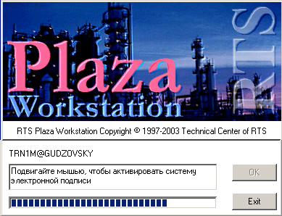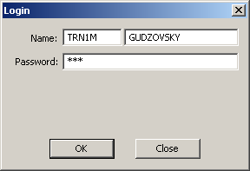
Рис. 2.1. Заставка программы RTS Plaza Workstation | Рис. 2.2. Диалог Login
Далее появляется диалог Login , с помощью которого производится регистрация пользователя при соединении с сервером (см. Рис. 2.2). Имя пользователя и наименование компании указываются при первичной настройке программы и не требуют повторного ввода.
Для регистрации необходим только ввод пароля. Индивидуальный для каждого пользователя пароль сообщается пользователю представителем ТЦ РТС при установке системы. При вводе пароля каждый символ отображается в диалоге звездочкой. По окончании ввода пароля нажмите OK или Enter.
Если в диалоге Login вы нажмете кнопку Close, то отобразится главное окно системы, в котором отображаются данные на момент отсоединения от системы.
После ввода пользователем правильного пароля показывается информационное окно Replication Progress (см. Рис. 2.3), на котором отображается процесс репликации данных (см. пункт 2.4). После окончания репликации данных отобразится окно системы Рабочая панель (см. пункт 3.1).

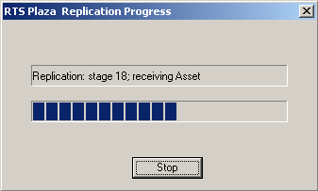
Рис. 2.3. Информационное окно Replication Progress
При старте программы производится проверка на возможность записи в ini-файл. Если запись невозможна – выводится сообщение: «Cannot write to Plaza configuration files. Contact your system administrator. System operation will be continued. Press OK to continue». После нажатия на ОК, информационное окно закрывается, и программа продолжает работу.
Операция 2-1. Вход в систему
1. Откройте диалог Login (см. Рис. 2.2) командой FileLogin.
2. При первом подключении к системе задаете код компании, Ваше имя и введите пароль. Программа автоматически запоминает код и имя, поэтому при следующих входах того же пользователя в систему надо вводить только пароль.
Не забывайте, что буквы пароля являются зависимыми от регистра.
3. Если при последующем входе в систему пользователь меняется, то требуется задать не только пароль, но имя пользователя.
4. Нажмите OK или Enter.
Операция 2-2. Смена пользователя без выхода из программы
При необходимости регистрации другого пользователя на том же терминале (например, один трейдер уступает свое рабочее место другому) выполните следующие действия.
1. Выполните команду FileLogout (разрыв соединения с сервером).
2. Откройте диалог Login (см. Рис. 2.2) командой FileLogin.
3. Задаете имя нового пользователя и введите пароль. Не забывайте, что буквы пароля являются зависимыми от регистра.
4. Нажмите OK или Enter.

Завершение работы с программой
Завершение работы с программой производится так, как это принято в Windows-приложениях, - выполнением одного из следующих действий:
- выполните команду FileExit;
- нажмите на кнопку в правом верхнем углу окна программы.
Перед закрытием приложения появляется диалог Exit (см. Рис. 2.4), в котором требуется подтвердить намерение завершить работу с программой. Если появление такого диалога в дальнейшем нежелательно, необходимо поставить флажок в поле Do not show this message again.

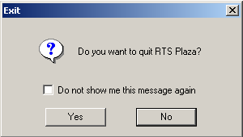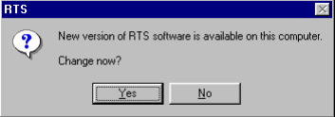
Рис. 2.4. Диалог Exit | Рис. 2.5. Диалог RTS
При выходе из программы производится проверка на возможность записи в ini-файл. Если запись невозможна – выводится сообщение: «Cannot write to Plaza configuration files. Contact your system administrator. Press OK to exit the program». После нажатия ОК информационное окно закрывается, а программа прекращает работу.

Дистанционное обновление версий программы
Пользователи, заключившие с РТС договор на дистанционное обновление версий программы по сети, при выходе новой версии программы получают сообщение, показанное на Рис. 2.5.
Для обновления версии немедленно следует ответить Yes, для обновления версии при следующем запуске программы – No. В том случае, когда была изменена структура базы данных, для продолжения работы необходимо немедленное обновление версии программы.

Репликация данных
Репликацией называется приведение локальной базы данных на компьютере трейдера в соответствие с данными, хранящимися на центральном сервере РТС.
Репликация может быть частичной или полной. При частичной репликации в локальную БД вносятся небольшие по объему изменения и дополнения (например, поступает информация о только что зарегистрированных сделках). При полной репликации локальная база данных обновляется полностью.
Частичная репликация данных на компьютере трейдера производится в двух случаях:
- В начале сеанса работы с RTS Plaza Workstation, поскольку за время, прошедшее после завершения предыдущего сеанса работы, на рынке произошли какие-то события (например, изменилось множество выставленных заявок, появились новые отчеты о сделках). Не следует приступать к работе до завершения репликации данных!
- В ходе текущего сеанса работы с RTS Plaza Workstation.
Полная репликация производится при входе в RTS Plaza Workstation с пустой базой данных, либо по команде администратора РТС.

Структура Рабочей панели

Рабочая панель
Рабочая панель, изображенная на Рис. 3.6, является основным рабочим окном программы. Рабочая панель слагается из ряда функциональных областей, границы межу областями показаны штриховыми линиями на Рис. 3.6. Схема размещения областей на Рабочей панели показана на Рис. 3.7.
Ниже дается краткое описание основной информации, отображаемой в областях и на вкладках. Детальное описание вкладок и областей, доступных команд и приемов работы в них отнесено в последующие разделы.
Две основные области расположены в центральной части экрана - информационная область Information tabs размещена над операционной, торговой областью Trading tabs.
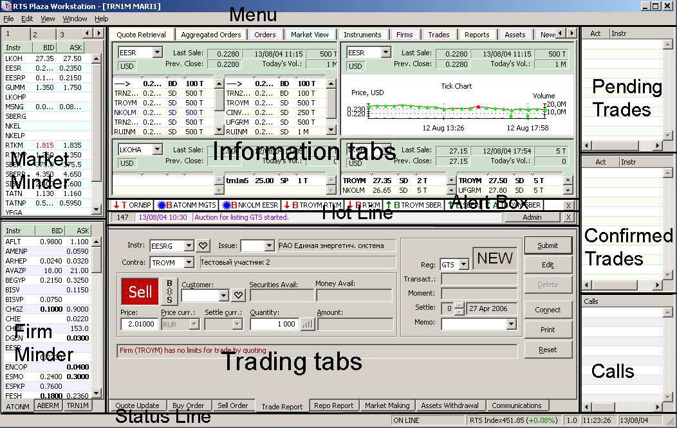
Рис. 3.6. Рабочая панель
Menu
Market Minder | Information tabs:  Quote Retrieval / Aggregated Orders / Orders / Money Repo / Securities Repo / Account Pair / Market View / Instruments / Firms /Trades / Reports / Assets / Info / News/  Alert Log | Pending Trades
Market Minder |  | Confirmed Trades
Firm Minder |  | Confirmed Trades
Firm Minder | Alert Box | Confirmed Trades
Firm Minder | Hot Line | Confirmed Trades
Firm Minder | Trading tabs:  Quote Update / Buy Order / Sell Order / Repo Order / Trade Report / Repo Report/  Market Making / Assets Withdrawal / Communications | Confirmed Trades
Firm Minder |  | Calls
Status Line
Рис. 3.7. Структура Рабочей панели
Каждая из основных областей представляет собой фиксированный набор вкладок, содержащих информацию (в секции Information tabs) или позволяющих выполнить операции (в секции Trading tabs).
Слева расположена дополнительные информационные области Market Minder и Firm Minder. Эти области также сдержат несколько вкладок, причем их число и содержимое регулируется пользователем.
В правой части окна располагаются три контрольных области. В них отражаются состояния процесса заключения сделок и переговоров с другими участниками торгов:
- вверху, в области Pending Trades – список переговорных сделок, которые требуют действий со стороны трейдера или его контрагента;
- посередине, в области Confirmed Trades – список сделок по котировкам и аукционных сделок, которые заключены пользователем на протяжении некоторого интервала времени (например, в течение последних пяти минут);
- внизу, в области переговоров Calls – список абонентов, с которыми ведется обмен текстовыми сообщениями.
Между двумя основными областями Information tabs и Trading tabs размещены две небольших контрольных строки Alert Box и Hot Line. В строке Alert Box отображается список последних 12-16 сработавших алертов. В строке Hot Line отображаются заголовки информационных сообщений, поступивших на вкладку News, и важных административных сообщений РТС.
Сверху и снизу рабочее окно замыкают, соответственно, строка основного меню Menu и строка состояния программы Status Line.
Описанное взаимное расположение областей фиксировано, однако их размеры могут быть изменены перемещением разделяющих подвижных перегородок (splitters). Горизонтальные перегородки смещаются по вертикали, вертикальные – по горизонтали.

Информационные области и вкладки Рабочей панели
Область Market Minder содержит однотипные вкладки, на каждой из которых отображается список инструментов с указанием лучших цен (котировок) на покупку и продажу. Информация о компаниях, выставивших лучшие котировки, в области Market Minder отсутствует.
Содержание вкладок (какие именно инструменты и в каком порядке размещаются в списке) определяет пользователь. Пользователь может добавлять инструмент в любое место списка, перемещать его внутри списка или удалять его из списка.
Область Firm Minder содержит однотипные вкладки, на каждой из которых отображается список инструментов, котируемых определенной компанией-участницей торгов (в том числе и компанией пользователя).
Число вкладок не ограничено. Наименование вкладки совпадает с кодом компании-участницы торгов.
По каждому инструменту приводятся выставленные компанией котировки. Коды инструментов в списке упорядочены по алфавиту.
Порядок размещения вкладок (котировки каких именно компаний и в какой последовательности размещаются на вкладках) определяет пользователь, что выполняется переносом кода компании-участницы на вкладку.
Вкладка Quote Retrieval содержит однотипные секции, каждая из которых относится к одному инструменту. Число секций устанавливается пользователем в интервале от 1 до 16.
В каждой секции отображается по два списка текущих заявок: слева - на покупку (Bid); справа – на продажу (Ask). Заявки в списке упорядочены от лучшей (вверху списка) к худшей (внизу списка).
Вкладка Aggregated Orders содержит однотипные секции, каждая из которых относится к одному инструменту. Число секций устанавливается пользователем в интервале от 1 до 16.
В каждой секции отображается один список текущих заявок в порядке убывания цены инструмента. Список включает в себя как заявки на продажу (Ask), расположенные в верхней части списка, так и заявки на покупку (Bid), расположенные внизу списка. Заявки Ask и Bid разделяет полоса (строка), содержащая параметры последней сделки по данному инструменту.
Вкладка Orders содержит список всех актуальных заявок компании трейдера, для каждой из которых приводится основные параметры: цена, количество инструмента, условия сделки, тип и условия активации заявки, код торговых счетов, время объявления в Торговой системе.
Вкладка Money Repo отображает все котировки репо на заем или размещение денежных средств под залог ценных бумаг.
Вкладка Securities Repo отображает все котировки репо на заем или размещение ценных бумаг под залог денежных средств.
Вкладка Account Pairs предназначена для просмотра и переименования поименованных пар счетов.
Вкладка Market View содержит список инструментов, для каждого из которых приводится набор рыночных показателей.
Информация о компаниях, выставивших лучшие котировки, на вкладке Market View отсутствует.
Содержание вкладки (какие именно инструменты и в каком порядке размещаются в списке) определяет пользователь. Пользователь может добавлять инструмент в любое место списка, перемещать его внутри списка или удалять его из списка.
Вкладка Instruments является справочником инструментов, котируемых в РТС. Список упорядочен так, что коды инструментов Instr приведены в алфавитном порядке.
Вкладка Firms является справочником зарегистрированных участников РТС. Список участников упорядочен так, что коды участников Name приведены в алфавитном порядке.
Вкладка Trades содержит часть списка всех сделок, совершенных в РТС всеми участниками. В список включены сделки по тем инструментам, по которым разрешен просмотр информации на данной рабочей станции.
Список упорядочен в обратной временной последовательности по параметру Trade Moment (момент ввода отчета о сделке в систему) или Affirm Moment (момент подтверждения отчета о сделке).
Вкладка Reports содержит список отчетов обо всех сделках, совершенных в РТС компанией пользователя, по которым не закончился срок расчетов, указанный в отчете о сделке.
Вкладка Assets содержит описание активов компании, депонированных для торговли на биржевом рынке. Вкладка содержит список кодов торговых счетов (КТС), а также списки банков и депозитариев, где размещены торговые счета.
Вкладка Info содержит описание действующих в программе настроек.
Вкладка News предназначена для просмотра сообщений РТС и новостей тех информационных агентств, услугами которых пользуется компания трейдера. Список упорядочен в обратной временной последовательности – выше в списке размещена более свежая информация.
Вкладка Alert Log содержит список алертов, сработавших в последнем сеансе работы с программой.
Область Pending Trades содержит список переговорных сделок, которые требуют действий со стороны трейдера или его контрагента.
Область Confirmed Trades содержит список сделок по котировкам и по адресным заявкам, которые заключены в течение некоторого времени (например, последних пяти минут). Эти сделки не требуют действий со стороны трейдера или его контрагента. Информация о них отображается в области в течение некоторого времени, продолжительность пребывания отчета о сделке в этой области регулируется в настройках.
Область Calls содержит список абонентов, с которыми ведется обмен текстовыми сообщениями.

Операционные вкладки Рабочей панели
Вкладка Quote Update предназначена для объявления и изменения заявок на Классическом рынке. На левой половине вкладки задаются параметры заявки на покупку (Bid), на правой половине вкладки размещены параметры заявки на продажу (Ask).
Вкладки Buy Order и Sell Order предназначены для объявления и изменения заявок на биржевых торгах и множественных заявок на Классическом рынке. На вкладке Buy Order задаются параметры заявки на покупку, на вкладке Sell Order задаются параметры заявки на продажу.
Вкладка Repo Order предназначена для выставления и изменения заявок на рынке репо.
Вкладка Trade Report предназначена для формирования отчета по сделкам в РТС. Эта процедура включает в себя создание отчета одной стороной сделки и подтверждение отчета другой стороной.
Вкладка Repo Report предназначена для проведения операций на рынке репо, в том числе оформления отчетов о первой и второй частях сделок репо.
Вкладка Market Making предназначена маркет-мейкерам для контроля выполнения своих обязательств и редактирования ММ-заявок (котировок).
Вкладка Assets Withdrawal предназначена для вывода активов (денег и ценных бумаг) с торговых счетов участника на биржевых торгах на его основные счета.
Вкладка Communications является средством обмена текстовыми сообщениями с сотрудниками организаций-участников РТС. На вкладке имеется список абонентов в выбранной организации-участнике РТС и окно, содержащее отосланные и полученные текстовые сообщения.

Настройка видимости вкладок Рабочей панели
Пользователь имеет возможность установить, какие из информационных и операционных вкладок должны быть видимы, и в каком порядке они должны располагаться на Рабочей панели.

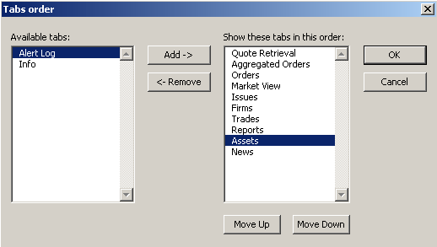 а)
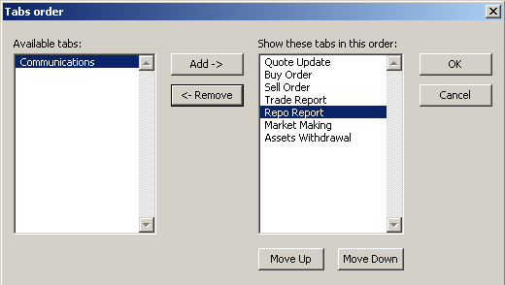 б)
Рис. 3.8. Диалог Tabs Order , открытый для настройки информационных (а) и операционных (б) вкладок
Операция 3-3. Настройка видимости вкладок на Рабочей панели
1. Вызовите контекстное меню на корешках информационных вкладок или операционных вкладок и выберите Tabs Order.
2. В открывшемся диалоге Tabs Order (см. Рис. 3.8) в списке Show these tabs in this order сгруппируйте отображаемые вкладки в требуемом порядке. Для этого воспользуйтесь кнопками Add и Remove (перенос между списками Available tabs и Show these tabs in this order), Move Up и Move Down (перенос в списке Show these tabs in this order).
3. Нажмите OK.

Основное меню
Команды основного меню и связанные с ними команды раскрывающихся меню перечислены в Табл. 3.7 и схематично изображены на Рис. 3.9.
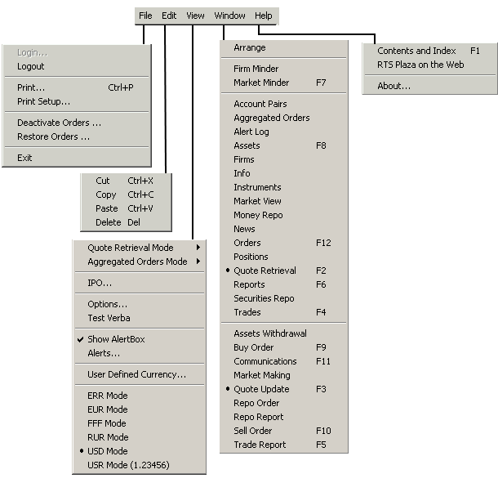
Рис. 3.9. Схема основного меню
Табл. 3.7. Команды основного меню
Основное меню | Раскрываю-щееся меню | Описание
File | Login | Открытие диалога Login (см. пункт 2.1).
 | Logout | Выход пользователя из РТС.
 | Print | Вызов стандартного диалога для печати документа.
 | Print Setup | Вызов стандартного диалога настройки печати (выбор и настройка принтера).
 | Deactivate Orders | Открытие диалога Deactivate Orders, в котором производится изменение состояния заявок биржевого рынка из активного на неактивное.
 | Restore Orders | Открытие диалога Restore Orders, в котором производится изменение состояния заявок биржевого рынка из неактивного на активное и редактирование заявок.
 | Exit | Завершение работы с программой RTS Plaza Workstation.
Edit | Cut | Удаление данных из документа и помещение их в буфер.
Edit | Copy | Копирование данных из документа в буфер.
 | Paste | Копирование данных из буфера в документ.
 | Delete | Удаление данных из документа.
View | Quote Retrieval mode | Задание расположения секций на вкладке Quote Retrieval в виде таблицы.  Допустимые значения числа столбцов: 1 (1 column), 2 (2 columns).  Допустимые значения числа строк зависят от разрешения монитора: 1 (1 row), 2 (2 rows), 3 (3 rows), и т.д. до 8 (8 rows) при разрешении 1280х1024.
 | Aggregated Orders mode | Задание расположения секций на Aggregated Orders в виде таблицы.  Допустимые значения числа столбцов: 1 (1 column), 2 (2 columns), 3 (3 columns), 4 (4 columns). Допустимые значения числа строк: 1 (1 row), 2 (2 rows), 3 (3 rows), 4 (4 rows).
View | IPO | Открытие диалога Initial Public Offering, в котором выставляются и редактируются заявки на покупку впервые размещаемых ценных бумаг на закрытом аукционе (см. пункт 19.2.7).
 | Options | Открытие окна настроек Options.
 | Test Verba | Команда проверки правильности загрузки системы криптографической защиты информации (СКЗИ) Верба-0. При нормальной загрузке СКЗИ после проверки появляется информационное окно Verba Test, в котором содержится извещение Test OK.
 | Show Alert Box | Опция видимости области (строки) Alert Box.
 | Alerts | Открытие диалога Alerts Manager, предназначенного для создания (настройки) алертов и управления ими (см. пункт 18.2).
 | User Defined Currency | Задает курс пользовательской валюты (см.п.4.2.3).
 | EUR Mode  RUR Mode  USD Mode | Выбор валюты отображения.  Список валют в меню появляется только в том случае, когда курсор стоит в области, где допустим выбор валюты отображения.
 | USR Mode(1.23456) | Пользовательская валюта. Задается через пункт меню View/ User Defined Currency или при запуске программы.
Window | Arrange | Восстановление стандартного размещения областей в рабочем окне.
 | Market Minder | Выбор области Market Minder в качестве активной.
 | Firm Minder | Выбор области Firm Minder в качестве активной.
 | Quote Retrieval | Выбор вкладки Quote Retrieval в области Information Tabs.
 | Aggregated Orders | Выбор вкладки Aggregated Orders в области Information Tabs.
 | Orders | Выбор вкладки Orders в области Information Tabs.
 | Market View | Выбор вкладки Market View в области Information Tabs в качестве активной.
 | Instruments | Выбор вкладки Instruments в области Information Tabs.
 | Firms | Выбор вкладки Firms в области Information Tabs.
 | Trades | Выбор вкладки Trades в области Information Tabs в качестве активной.
 | Reports | Выбор вкладки Reports в области Information Tabs в качестве активной.
 | Assets | Выбор вкладки Assets в области Information Tabs.
 | Info | Выбор вкладки Info в области Information Tabs.
 | News | Выбор вкладки News в области Information Tabs в качестве активной.
 | Alert Log | Выбор вкладки Alert Log в области Information Tabs в качестве активной.
 | Money Repo | Выбор вкладки Money Repo в области Information Tabs в качестве активной.
 | Securities Repo | Выбор вкладки Securities Repo в области Information Tabs в качестве активной.
 | Positions | Выбор вкладки Positions в области Information Tabs в качестве активной.  Данная вкладка в текущей версии не используется.
 | Account Pairs | Выбор вкладки Account Pairs в области Information Tabs в качестве активной.
 | Quote Update | Выбор вкладки Quote Update в области Trading Tabs в качестве активной.
 | Buy Order | Выбор вкладки Buy Order в области Trading Tabs в качестве активной.
 | Sell Order | Выбор вкладки Sell Order в области Trading Tabs в качестве активной.
 | Trade Report | Выбор вкладки Trade Report в области Trading Tabs в качестве активной.
 | Repo Report | Выбор вкладки Repo Report в области Trading Tabs в качестве активной.
 | Assets Withdrawal | Выбор вкладки Assets Withdrawal в области Trading Tabs в качестве активной.
 | Communications | Выбор вкладки Communications в области Trading Tabs в качестве активной.
 | Repo Order | Выбор вкладки Repo Order в области Trading Tabs в качестве активной.
Help | Contents and Index | Открытие окна справочной системы.
 | RTS Plaza on the Web | Открытие окна справки о работе с программой через Интернет.
 | About | Открытие окна со справочной информацией о номере версии, списке компонент программы, а также о разработчиках программы.

Общие приемы работы

Перенос с помощью мыши
Зачастую подлежащие заданию параметры уже имеются у другого объекта. Например, при оформлении отчета о сделке необходимо задать ее параметры, совпадающие с параметрами заявки контрагента.
В таких случаях процесс задания нужных параметров можно значительно ускорить, выполняя с помощью мыши перенос информации из области (вкладки), где расположен один объект, в область (на вкладку), где расположен другой объект. Переносимая информация, как правило, содержится в элементах списков, отображаемых в областях (на вкладках) рабочего окна.
Эта операция переноса с помощью мыши (drag-and-drop, перенести-и-оставить) широко используется во многих приложениях MS Windows. Перенос с помощью мыши является, наряду с клавиатурным вводом, основным приемом работы в RTS Plaza Workstation.
Для переноса информации с помощью мыши подведите указатель мыши к нужному объекту (элементу, строке) в списке и нажмите левую кнопку мыши. Далее, удерживая левую кнопку в нажатом состоянии, переместите указатель на новое место и отпустите левую кнопку.
При перемещении указатель мыши меняет свой вид:
- если указатель мыши находится в области, куда перемещение запрещено, то он выглядит как ,
- если указатель мыши находится в области, куда перемещение разрешено, то он принимает вид .
Переносить информацию можно как в пределах списка в одной области (перемещение внутри списка), так и между разными областями и вкладками. Допускается перемещение строк с инструментами внутри списков лучших котировок (область Market Minder) и рыночных показателей (вкладка Market View).
Информация, которая может быть перенесена между областями и вкладками, перечислена в Приложении в Табл. 23.63. Перенос (экспорт) одного и того же объекта в разные области может приводить к импорту разной информации:
- При переносе с помощью мыши объекта А в область оформления нового объекта Б в том случае, когда их основные параметры совпадают, происходит заполнение полей объекта Б значениями, имеющимися у объекта А.
- При переносе с помощью мыши объекта А с меньшим набором параметров в область оформления нового объекта Б с большим числом параметров, производится заполнение части полей Б значениями, имеющимися у объекта А.
- При переносе с помощью мыши объекта Б с большим числом параметров в область оформления нового объекта А с меньшим набором параметров, производится заполнение только тех полей А, значения которых имеются у объекта Б.
Если источником информации всегда является элемент списка, то приемником информации в другой области (вкладке) может быть элемент списка, наименование секции или вкладки, значения полей на вкладке. В программе реализовано несколько десятков возможных переносов между областями и вкладками, которые перечисляются при описании работы в соответствующих областях и вкладках.
Перенос с помощью мыши эквивалентен последовательному выполнению операций копирования объекта в буфер (Copy) и вставления его из буфера (Paste), которые выполняются с помощью команд основного меню (см. Табл. 3.7) или контекстного меню.
В разделах, содержащих описание вкладок и областей, указывается, какая информация может быть перенесена на вкладку и в область из других вкладок и областей Рабочей панели.

Валюта отображения

Валюты номинала, котирования, расчетов и отображения
В RTS Plaza Workstation различают четыре валюты, в которых выражается стоимость инструмента:
- валюта номинала;
- валюта котирования;
- валюта расчетов;
- валюта отображения.
Валюта номинала представляет собой валюту, в которой выражена номинальная стоимость ценной бумаги. Валюта номинала обозначена на ценной бумаге.
Валюта котирования представляет собой валюту, в которой указываются котировки при выставлении заявки в Торговую систему. Валюта котирования указывается в справочнике инструментов, представленном на вкладке Instruments.
На Классическом рынке цены заявок (котировки) по акциям объявляются в долларах США. Котировка по облигациям выражается в процентах от номинальной стоимости без учета накопленного купонного дохода.
На биржевых торгах имеется два набора инструментов, в одном наборе валютой котирования является российский рубль, в другом – доллар США. Инструменты некоторых эмитентов могут котироваться и в рублях и в долларах. Во избежание путаницы коды рублевых и долларовых инструментов Instr различаются.
Валюта расчетов на биржевых и Классическом рынке определяются по-разному.
На биржевых торгах валюта расчетов есть валюта денежного счета в паре торговых счетов (см. пункт 1.5.1). Ценные бумаги, котируемые в рублях, могут находиться на торговом счете депо тех пар счетов, у которых валютой денежного счета (валютой расчета) также является рубль. Соответственно, ценные бумаги, котируемые в долларах, фигурируют в парах торговых счетов, имеющих долларовый денежный счет.
На Классическом рынке валюта расчетов указывается в заявке, но окончательно устанавливается сторонами в договоре по итогам сделки.
Валютой отображения является валюта, в которой представлена котировка и цена сделки на вкладках и в секциях Рабочей панели, а именно:
- в долларах США (код USD);
- в российских рублях (RUR);
- в евро (EUR);
- в процентах (PCT);
- в пользовательской валюте (см. п.4.2.3).
Валюта отображения задается пользователем и может не совпадать с валютами котирования и расчетов.

Выбор валюты отображения
Котировка инструмента и цена сделки могут отображаться в секциях и на вкладках рабочего окна в разной валюте (см. пункт 4.2.1):
- долларах США (код USD);
- российских рублях (RUR);
- евро (EUR);
- в пользовательской валюте (см. п.4.2.3).
Котировка инструмента и цена сделки отображаются:
- в областях Market Minder и Firm Minder,
- в секциях на вкладках Quote Retrieval и Aggregated Orders,
- на вкладках Market View, Trades и Reports,
На каждой перечисленной вкладке или секции вкладки может быть установлена своя валюта отображения цены.
В некоторых секциях и вкладках код выбранной валюты отображается в отдельном поле. В их число входят секции на вкладках Quote Retrieval и Aggregated Orders, вкладки Trades, Reports, Buy Order и Sell Order. Другой формой отображения выбранной валюты является цвет фона заголовка секции или вкладки, устанавливаемый при настройке цветов (см. пункт 21.3).
Если валюта отображения не совпадает с валютой котирования ценной бумаги, то при отображении проводится пересчет стоимости ценной бумаги по текущему курсу ЦБ.
Операция 4-4. Изменение валюты отображения
1. Сделайте активной нужную секцию или вкладку.
2. Вызовите список валют одним из следующих способов:
- как часть раскрывающегося меню по команде View основного меню;
- как контекстное меню.
3. Выберите код нужной валюты.

Настройка пользовательской валюты (спецвалюты)
В программе реализован функционал, позволяющий пользователю задать и использовать произвольное наименование и курс валюты для отображения и ввода цен. Настройка производится через пункт горизонтального меню View/ User Defined Currency.
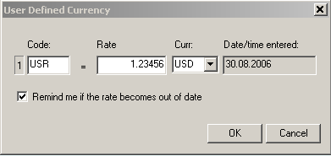
Рис. 4.10. Диалог User Defined Currency
В поле Code задается код пользовательской валюты, не более трех символов. Символы могут быть любыми. Слева от поля Code располагается не редактируемое поле, отображающее единицу пользовательской валюты.
В поле Rate (to USD) задается курс пользовательской валюты по отношению к доллару.
В поле Curr отображается код валюты, по отношению к которой задается курс пользовательской валюты. В выпадающем списке представлены два значения:
- USD – американский доллар,
- RUR – рубль.
Если курс спецвалюты задан по отношению к RUR, то по ценам, выраженным в RUR, значения цены в спецвалюте рассчитываются по формуле:
P_{UDC(RUR)} = P_{RUR} / Rate_{RUR},
а для цены, выраженной в USD, по формуле
P_{UDC(USD)} = P_{USD} * Rate_{RUR} / Rate_{RUR/USD Official},
где
P_{UDC(RUR)} – цена в спецвалюте, рассчитанная по цене, выраженной в RUR,
P_{UDC(USD)} – цена в спецвалюте, рассчитанная по цене, выраженной в USD,
Rate_{RUR} – курс спецвалюты по отношению к RUR,
P_{RUR} – цена, выраженная в RUR,
P_{USD} – цена, выраженная в USD,
Rate_{RUR/USD Official} – официальный курс RUR по отношению к USD, установленный в системе.
Не редактируемое поле Date/time entered отображает дату и время последнего редактирования поля Rate. Обновление этого поля происходит по нажатию кнопки OK.
Признак Remind me if the rate becomes out of date активирует напоминание пользователю о необходимости освежить курс пользовательской валюты (Рис. 4.11).
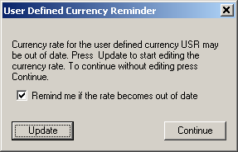
Рис. 4.11. Диалог User Defined Currency Reminder
Если признак установлен, то такое предупреждение будет выдаваться по рабочим дням в 00:00:01 по внутреннему времени Plaza Workstation, если Plaza в этот момент запущена, или при запуске Plaza в рабочий день, отличный от дня, зафиксированного в Date/time entered. Кроме установки признака необходимым условием для вывода напоминания являются заполненные поля Code и Rate.
Если признак Remind me if the rate becomes out of date не установлен, напоминание пользователю не будет выводиться ни при каких условиях.
Кнопка Update (Рис. 4.11) закрывает диалог и вызывает диалог User Defined Currency (Рис. 4.10). Кнопка Continue (Рис. 4.11) закрывает диалог без вызова диалога User Defined Currency. До нажатия любой из этих кнопок пользователь может изменить состояние признака Remind me if the rate becomes out of date, содержащегося в этом диалоге (Рис. 4.11). Измененное состояние признака будет сохранено при нажатии любой из кнопок.

Если одновременно заполнены поля Code и Rate, во все меню, которые предусматривают выбор валюты отображения, добавляется пользовательская валюта с заданным пользователем кодом и её курсом, например: USR Mode (1.23456 USD), где
USR Mode – обозначение пользовательской валюты;
1.23456 – курс, заданный пользователем;
USD – выбранная пользователем системная валюта, по отношению к которой задан курс.

Печать информации
Вывод на принтер информации, содержащейся на вкладке или в секции, производится в полном объеме. Параметры печати указываются в стандартном диалоге Print (см. Рис. 4.12).
RTS Plaza Workstation поддерживает вывод информации в текстовый файл. Такой файл в дальнейшем может быть импортируем иными программными продуктами. Например, выданный в файл сводный отчет о совершенных сделках может в последствии импортироваться системой внутреннего учета компании трейдера.
Для экспорта информации в файл установите флажок в поле Print to file.
Операция 4-5. Печать информации, содержащейся на вкладке или в секции Рабочей панели
1. Сделайте активной нужную секцию или вкладку.
2. Вызовите диалог Print (см. Рис. 4.12) одним из следующих способов:
- командой FilePrint;
- нажатием Ctrl+P на клавиатуре;
- командой Print контекстного меню.
Кроме того, на вкладке Trade Report диалог Print вызывается нажатием на кнопку Print.
3. Укажите принтер для печати или установите флажок в поле Print to file (при выдаче информации в файл), см. пункт 23.5.
4. Нажмите OK.

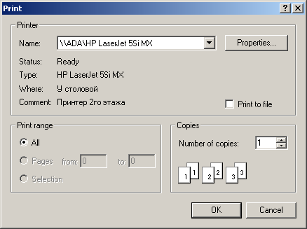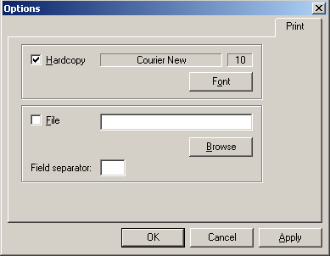
Рис. 4.12. Диалог Print | Рис. 4.13. Окно настроек Options, вкладка Print

Настройка шрифта для печати на бумагу и указание пути к файлу при выводе в файл производится на вкладке Print окна настроек Options.
Операция 4-6. Настройка шрифта для печати на бумагу и указание пути к файлу при выводе в файл
1. Вызовите окно настроек Options командой ViewOptions и выберите вкладку Print (см. Рис. 4.13).
2. Для настройки шрифта для печати на бумагу выберите опцию Hardcopy. Тип и размер текущего шрифта указан в двух полях над кнопкой Font.
Для изменения шрифта нажмите кнопку Font и в отрывшемся стандартном диалоге укажите требуемый шрифт.
3. Для указания пути к файлу при выводе в файл выберите опцию File. Заданный ранее путь указан в поле над кнопкой Browse.
Для изменения пути к файлу нажмите кнопку Browse и в отрывшемся стандартном диалоге укажите требуемый путь.
4. В поле Field Separator установите символ, который будет являться разделителем между столбцами информации, выводимой на печать или в файл. По умолчанию этот символ устанавливается - пробел.
5. Для закрытия диалога Options с сохранением выбранных настроек нажмите OK.

Фильтры
На семи вкладках Orders, Instruments, Firms, Trades, Reports, Assets и News, содержащих большие списки, имеются средства фильтрации выводимой информации.
Почти все фильтры состоят из списка значений параметра. При выборе одного из значений на вкладке в списке останутся только те элементы, которые имеют выбранное значение параметра или относятся к той группе элементов, которые соответствуют этому параметру.
При выборе пустого элемента списка значений параметра фильтрация по этому параметру не производится.
В качестве примеров упомянем фильтр по параметру Instr на вкладке News, а также фильтр Listing на вкладке Instruments.
Кроме таких простых фильтров на вкладке Orders имеется возможность проводить фильтрацию по группам инструментов. Для этого инструменты объединяются в группы (см. пункт 4.5), а затем фильтрация производится через выбор нужной группы в списке групп.
На вкладках Trades, Assets, Reports используется фильтрация, объединяющая в себе все выше перечисленные способы. В специальном окне настройки задаются параметры фильтрации – по коду инструмента, листингу, группе бумаг и т.д., а затем можно по выбору включать и выключать использование нужного фильтра с помощью специальной опции Use filter. Параметры фильтрации для каждой вкладки свои, поэтому будут описаны отдельно в разделах, описывающих соответствующие вкладки.

Группирование
При создании алертов (см. пункт 18.3) и сложных фильтров (см. пункт 4.4) используются такие объекты, как группа инструментов, группа компаний и группа информационных агентств.
Создание и редактирование групп производится путем выполнения операций, описываемых ниже.
Операция 4-7. Создание группы инструментов, компаний или информационных агентств
1. Откройте диалог Group Manager (см. Рис. 4.14) нажатием на кнопку , Instr groups (для создания группы инструментов), Firm groups (для создания групп компаний) или Customer groups (для создания группы расчетных пар счетов).
2. Для создания новой группы нажмите New.

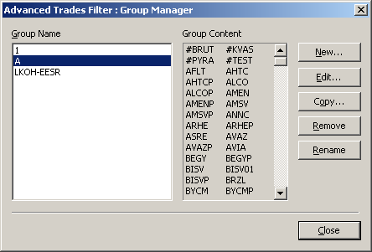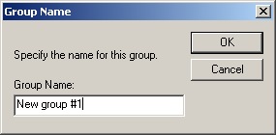
Рис. 4.14. Диалог Group Manager | Рис. 4.15. Диалог Group Name

3. В открывшемся диалоге Group Name (см. Рис. 4.15) укажите имя новой группы и нажмите на кнопку OK.
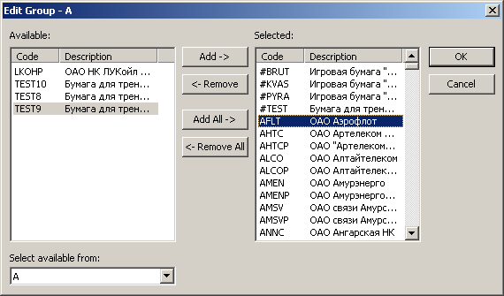
Рис. 4.16. Редактор группы Edit Group
4. В открывшемся Редакторе группы Edit Group (см. Рис. 4.16):
- при создании группы инструментов выберите строку с нужным списком ЦБ РТС из раскрывающегося списка в поле Select availablе from (перечислены в пункте 23.1.2). Перечень ЦБ Availablе заполнится в соответствии с выбранным списком;
- заполните список Selected, пользуясь кнопками Add->, Add All->>, <-Remove, <<- Remove All;
- по завершению формирования списка нажмите OK.
5. Новая группа добавляется в список Group Name (см. Рис. 4.14). Состав входящих в нее элементов (инструментов или компаний) отображается в области Group Content. Нажмите кнопку Close, чтобы выйти с сохранением внесенных изменений.
Операция 4-8. Редактирование группы инструментов, компаний или информационных агентств
1. Откройте диалог Group Manager (см. Рис. 4.14) нажатием на кнопку , Instr group (для редактирования группы инструментов), Firm groups (для создания групп компаний) или Customer groups (для создания группы расчетных пар счетов).
2. Выделите редактируемую группу в списке групп Group Name.
3а. Для удаления группы выберите Remove.
3б. Для редактирования выделенной группы выберите Edit. В открывшемся Редакторе группы Edit Group (см. Рис. 4.16) выполните необходимые действия, перечисленные в пункте 4 Операция 4-7
3в. Выбором Copy вы создадите новую группу, идентичную выделенной, которая может быть изменена, как описано в предшествующем пункте 3б.
3г. Для переименования группы выберите Rename. Переименование производится в окне Group Name.
4. Нажмите Close.

Диалог Favorite Instruments
Диалог предназначен для ведения списка «любимых» кодов инструментов и их быстрого использования для заполнения поля Instr на формах.
Диалог Favorite Instruments вызывается следующими способами:
- при щелчке по кнопке , расположенной рядом с полем Instr;
- по акселератору CTRL+I.
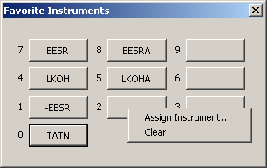 | 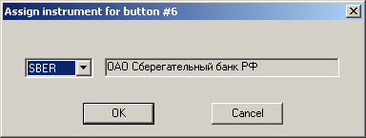
Рис. 4.17. Диалог Favorite Instruments | Рис. 4.18. Диалог Assign Instrument
Диалог Favorite Instruments копирует расположение кнопок на цифровой клавиатуре.
Каждой из десяти кнопок пользователь может присвоить ту или иную бумагу по выбору. Название кнопки диалога соответствует коду закрепленной за ней ЦБ. Если у кнопки нет названия, то она является пустой, т.е. за ней не закреплена ни одна из ЦБ.
При нажатии соответствующей кнопки (указателем мыши) или цифры на клавиатуре диалог закрывается, а соответствующее кнопке значение ЦБ вставляется в поле Instr формы.
Порядок перехода фокуса по клавише Tab стандартный: слева-направо-сверху-вниз. Для перемещения по кнопкам диалога можно пользоваться кнопками со стрелками: вертикальные стрелки перемещают по столбцам кнопок, горизонтальные – по строкам.
Для заполнения поля формы кодом любимого инструмента можно пользоваться горячими клавишами Alt+N, где N – номер кнопки с нужным инструментом. Фокус должен находиться в заполняемом поле.
Для настройки «любимых бумаг» используется контекстное меню, которое всплывает при нажатии правой кнопки мыши. Меню раскрывается на каждой из десяти кнопок и состоит из двух пунктов (см. Рис. 4.17):
- Assign Instrument - вызывает диалог Assign Instrument for Button # N (см. Рис. 4.18), где N – номер редактируемой кнопки. В раскрывающемся списке левого поля указаны коды ЦБ, в поле справа отображается полное наименование выбранной в списке ЦБ. После выбора в списке ЦБ и нажатия OK выбранная ЦБ назначается редактируемой кнопке и код этой ЦБ отображается в метке кнопки.
- Clear - отменяет присвоение кнопке ЦБ, метка кнопки зачищается.
Набор «любимых бумаг» сохраняется для всех вкладок приложения, где есть кнопки с сердечком. Таким образом, настройка любимых инструментов является сквозной.
Можно закрыть диалог без выбора инструмента, воспользовавшись одним из следующих способов:
- кликнуть указателем мыши вне окна диалога,
- с помощью клавиши Esc,
- кликнуть указателем мыши по [x] в правом верхнем углу контрола.

Операция 4-9. Настройка «любимых бумаг»
- Откройте диалог Favorite Instruments, нажав на кнопку с сердечком или набрав комбинацию клавиш ALT+I.
- Позиционируйте курсор на одной из кнопок диалога Favorite Instruments и вызовите контекстное меню по правой клавише мыши.
- В контекстном меню выберите пункт Assign Instrument.
- В открывшемся диалоге Assign Instrument for Button # N в левом поле из раскрывающегося списка выберите код желаемой ЦБ. В поле справа отобразится полное наименование выбранной бумаги.
- Нажмите OK. Код ЦБ отобразится в метке кнопки.

Операция 4-10. Отмена настройки «любимых бумаг»
- Откройте диалог Favorite Instruments, нажав на кнопку с сердечком или набрав комбинацию клавиш ALT+I.
- Позиционируйте курсор на одной из кнопок диалога Favorite Instruments и вызовите контекстное меню по правой клавише мыши.
- В контекстном меню выберите пункт Clear.
- Присвоенное кнопке значение ЦБ отменится, метка кнопки зачистится.

Диалог Favorite Customers
Диалог предназначен для ведения списка «любимых» кодов торговых счетов и их быстрого использования для заполнения поля Customer на формах.
Диалог Favorite Customers вызывается следующими способами:
- при щелчке по кнопке , расположенной рядом с полем Customer;
- по акселератору CTRL+K. На вкладке Quote Update диалог Favorite Customers по указанному акселератору вызывается для той половинки заявки, в которой в данный момент находится фокус. Если фокус находится вне полей, входящих во фреймы Bid и Ask, то диалог не вызывается.

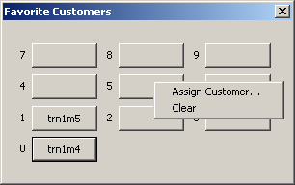 | 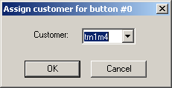
Рис. 4.19. Диалог Favorite Customers | Рис. 4.20. Диалог Assign Customer
Диалог Favorite Customers имитирует расположение кнопок на цифровой клавиатуре. Каждой из десяти кнопок пользователь может присвоить код торгового счета по выбору.
При нажатии соответствующей кнопки диалога или цифры на клавиатуре диалог закрывается, а соответствующее кнопке значение кода торгового счета вставляется в поле Customer формы.
Порядок перехода фокуса по клавише Tab стандартный: слева-направо-сверху-вниз. Для перемещения по кнопкам диалога можно пользоваться кнопками со стрелками: вертикальные стрелки перемещают по столбцам кнопок, горизонтальные – по строкам.
Для заполнения поля формы кодом любимой РПС можно пользоваться горячими клавишами CTRL+N, где N – номер кнопки с нужным кодом РПС. Фокус должен находиться в заполняемом поле.
Для настройки «любимых торговых счетов» используется контекстное меню, которое всплывает при нажатии правой кнопки мыши. Меню раскрывается на каждой из десяти кнопок и состоит из двух пунктов (см. Рис. 4.19):
- Assign Customer - вызывает диалог Assign Customer for Button # N (см. Рис. 4.20), где N – номер редактируемой кнопки. В раскрывающемся списке поля Customer указаны возможные коды торговых счетов. После выбора кода счета и нажатия OK выбранный код назначается редактируемой кнопке и отображается в ее метке.
- Clear - отменяет присвоение кнопке кода, метка кнопки зачищается.
Набор «любимых торговых счетов» сохраняется для всех вкладок приложения, где есть кнопки с сердечком. Таким образом, эта настройка является сквозной.
Можно закрыть диалог без выбора торгового счета, воспользовавшись одним из следующих способов:
- кликнуть указателем мыши вне окна диалога,
- с помощью клавиши Esc,
- кликнуть указателем мыши по [x] в правом верхнем углу контрола.

Часть II. Режим просмотра

Справочники

Справочник инструментов (Instruments)
Вкладка Instruments (инструменты) является справочником ценных бумаг и других инструментов, котируемых в РТС. Для каждого инструмента приводятся параметры, перечисленные в Табл. 5.8.
Коды инструментов Instr в списке расположены в алфавитном порядке.
В заголовочной части вкладки имеется фильтр Listing, который позволяет оставить только инструменты, входящие в определенные списки ЦБ РТС (см. пункт 23.1.2).
Над списком размещено поле фильтра Filter, действие которого суммируется логическим AND с фильтром Listing.
При задании в поле Filter некоторой последовательности символов (строчными или заглавными буквами) в списке инструментов остаются только те элементы справочника, в строках которых встречается заданная группа символов.
При этом пробел (или несколько пробелов подряд) в поле фильтра интерпретируется как логическая операция AND.
В контекстное меню (см. Рис. 5.22) вынесены команды копирования кода в буфер Copy и вывода на печать Print (см. пункт 4.3).

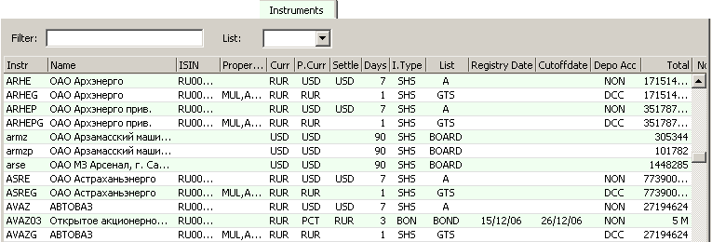
Рис. 5.21. Вкладка Instruments
Табл. 5.8. Параметры инструментов, отображаемые на вкладке Instruments
Параметр | Описание
Instr | Код инструмента.
Reg. Num | Регистрационный номер выпуска ценной бумаги
Name | Полное название инструмента на русском языке.
ISIN | Регистрационный код ценной бумаги.
Properties | Статус инструмента, возможные значения (см. также пункт 22.1):  - MUL – разрешено выставление множественных котировок,  - NONE – торговля по инструменту приостановлена,  - N_VIS – анонимность заявок (котировок),  - NOREPO – признак не репо-инструмента,  - TEST – тестовая бумага (результаты торгов по бумаге не включаются в статистику).
Curr | Код валюты номинальной стоимости инструмента; возможное значение - RUR, USD.
P.Curr | Код валюты, в которой котируется инструмент на торгах РТС; возможные значения - RUR, USD, PCT (проценты по облигациям).
Settle | Код валюты расчетов.
Days | Стандартное количество дней, необходимое для перерегистрации ценной бумаги через реестр.
I.Type | Тип инструмента, возможные значения:  - SHS - корпоративная акция,  - BON - корпоративная облигация,  - MSC – пай паевого фонда.
List | Принадлежность инструмента определенному списку.
Registry Date | Ближайшая дата составления купонного реестра (для облигаций).
Cutoffdate | Ближайшая дата купонных выплат (для облигаций).
Depo Acc | Код депозитария, участвующего в расчетах по сделкам на биржевых торгах.
Total | Общее количество инструмента в обращении.
Nominal | Номинальная цена инструмента.
Risk | Коэффициент рыночного риска по анонимной бумаге.
Range | Параметр, задающий отклонение цены адресной заявки (сделки) в % от цены текущей лучшей безадресной заявки, совпадающей с ней по направлению.
Spr | Параметр, задающий отклонение цены безадресной заявки (котировки) в % от цены текущей лучшей безадресной заявки, совпадающей с ней по направлению для ценных бумаг, имеющих свойство SPREAD.
Aisle | Параметр, задающий максимальное отклонение цены безадресной заявки в % от «цены закрытия» для инструментов, имеющих свойство AISLE, и от «официальной цены закрытия», имеющих свойство AISLE1.  Если Aisle='0', то ограничение цены не применяется.
Aisle1 | Параметр, задающий максимальное отклонение цены безадресной заявки в % от «официальной цены открытия» для инструментов, имеющих свойство AISLE1. До формирования «официальной цены открытия» при заданном свойстве AISLE1 максимальное отклонение цены безадресной заявки определяется параметром Aisle в % от «официальной цены закрытия».  Если Aisle1='0' или Aisle='0', то ограничение цены по данному коридору не применяется.
Lot | Требуемая кратность количества бумаг, указанных в безадресной заявке.
Ofc Open | Цена открытия, рассчитываемая инфосервером торговой системы («официальная цена открытия»).
Ofc Close | Цена закрытия, рассчитываемая инфосервером торговой системы («официальная цена закрытия»).
Ofc Cur | Текущая цена, рассчитываемая инфосервером торговой системы («официальная текущая цена»).
Prc.Ind | Цена, с которой данная бумага участвовала в последний раз при расчете индекса.
LotDBQ | Требуемая кратность количества бумаг, указываемых в сделке по котировке
UO | Удельное обеспечение (на одну бумагу). Присылается в готовом виде из КЦ.

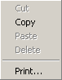
Рис. 5.22. Контекстное меню на вкладках Instruments, Firms, Assets , Info, News и Alert Log

Вкладка Firms
Вкладка Firms (см. Рис. 5.23) является справочником зарегистрированных компаний-участников торгов в РТС. Для каждого участника приводятся параметры, перечисленные в Табл. 5.9.
Коды участников Name в списке расположены в алфавитном порядке.
Редактирование разрешений производится в редакторе Set Limits (см. пункт 5.2.1), открываемом при нажатии на кнопку Set Limits.
Нажатие кнопки Clear Limits приводит к обнулению всех лимитов для компаний, выделенных на закладке Firms. Если обнуление проходит успешно, то появляется попап-диалог с текстовым сообщением «Limits for selected firm(s) cleared» и единственной кнопкой OK. Если обнуление неудачно, то выдаётся диалог с сообщением о неудаче и предложением посмотреть лог.
Нажатие на кнопку Export Limits или Import Limits позволяет, соответственно, сохранять совокупность разрешений в файл или задавать ее тождественной описанной в файле (см. пункт 5.2.2).
Над списком участников размещено поле фильтра Filter. При задании в этом поле некоторой последовательности символов (строчными или заглавными буквами – регистр значения не имеет) в списке участников остаются только те элементы справочника, в строках которых встречается заданная группа символов. Значения колонок с лимитами не участвуют в фильтрации.
При этом пробел (или несколько пробелов подряд) в поле фильтра интерпретируется как логическая операция AND. В примере, приведенном на Рис. 5.23, в поле фильтра заданы «банк 812» с целью отыскать все банки (задавая слово «банк») Санкт-Петербурга (задавая телефонный код города «812»). Последняя строка списка попала в выборку из-за наличия набора цифр «812» в номере телефона Внешэкономбанка.

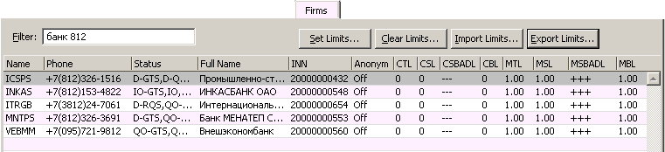
Рис. 5.23. Вкладка Firms
Табл. 5.9. Параметры участника, отображаемые на вкладке Firms
Параметр | Описание
Name | Код компании-участника.
Phone | Номер телефон компании-участника.
Status | Права компании-участника РТС (см. пункт5.2.1).
Full Name | Полное название компании участника на русском языке.
INN | ИНН участника.
Anonim | Возможность участия фирмы в анонимных торгах:  - off – фирме запрещено участвовать в анонимных торгах (по умолчанию),  - on – фирме разрешено участвовать в анонимных торгах.
Лимиты на заключение сделок по котировке, установленные контрагентом на компанию пользователя
CTL | Общий лимит (Counterparty’s Total Limit)
CSL | Лимит по котировкам акций (Counterparty’s Shares Limit)
CTBADL | Разрешение на сделку по котировкам на покупку, на продажу и ППП-котировкам (Counterparty’s Shares Bid-Ask-DVP Limit)
CBL | Лимит по котировкам облигаций (Counterparty’s Bonds Limit)
Лимиты на заключение сделок по котировке, установленные компанией пользователя на контрагента
MTL | Общий лимит (My Total Limit)
MSL | Лимит по котировкам акций (My Shares Limit)
MSBADL | Разрешение на сделку по котировкам на покупку, на продажу и ППП-котировкам (My Shares Bid-Ask-DVP Limit)
MBL | Лимит по котировкам облигаций (My Bonds Limit)
Параметры CTL, CSL, CSBADL, CBL, MTL, MSL, MSBADL, MBL отображают взаимные лимиты и разрешения на заключение сделок по котировке между компанией пользователя и выделенным участником (см. пункт 13).
Параметры CTL, CSL, CBL, MTL, MSL, MBL могут принимать следующие значения:
- U – (Unlimited) для бесконечного лимита,
- N – числовое значение конечного лимита,
- 0 – лимит равен нулю.
Параметры CTBADL и MSBADL представлены группами из трех символов +/- (+ обозначает наличие разрешения, – обозначает отсутствие разрешения на заключение сделки по котировке) в соответствии со значениями признаков Bid, Ask, DVP (в редакторе Set Limits):
- первый символ показывает состояние разрешения на заключение сделки электронным способом на основании заявки участника на покупку;
- второй символ показывает состояние разрешения на заключение сделки электронным способом на основании заявки участника на продажу;
- третий символ показывает состояние разрешения на заключение сделки электронным способом на основании заявки участника на продажу или на покупку ЦБ с формой исполнения сделки “поставка против платежа”.
Таким образом, комбинация CTBADL «–++» и MSBADL «+–+» обозначает, что
- фирме пользователя разрешено заключать сделки по котировкам контрагента на продажу ЦБ с расчетами по схеме “свободная поставка” и сделки с расчетами по схеме “поставка против платежа”,
- фирма пользователя разрешила этому контрагенту заключать сделки по котировкам на покупку ЦБ с расчетами по схеме “свободная поставка” и сделки с расчетами по схеме “поставка против платежа”.

В контекстное меню (см. Рис. 5.22) вынесены команды копирования Copy кода в буфер и вывода на печать Print (см. пункт 4.3).

Редактор разрешений Set Limits
Диалог Set Limits предназначен для выставления лимитов между участниками, по крайней мере один из которых не является BQ (см. п.13.1) или BQB-участником (см. п.13.2). Взаимные лимиты между BQ и BQB-участниками всегда открыты и не могут быть отредактированы.
Диалог открывается нажатием на кнопку Set Limits на вкладке Firms (см. пункт 5.2).
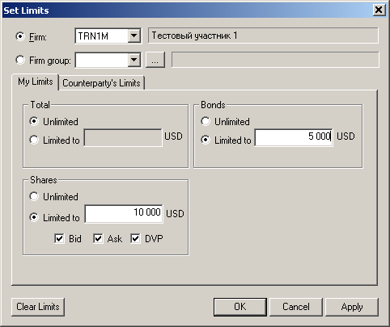 | 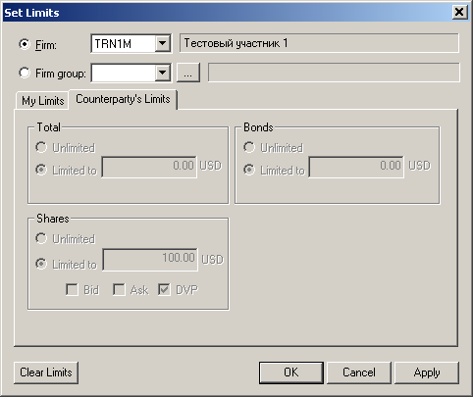
Рис. 5.24. Диалог Set Limits. Закладка My Limits. | Рис. 5.25. Диалог Set Limits. Закладка Counterparty’s Limits.
Пользователь может выбрать одного контрагента (Firm) или группу контрагентов (Firm group), для чего следует установить нужный контрол. Имя контрагента может быть выбрано из раскрывающегося списка, в котором представлен список фирм.
Группу можно так же выбрать из раскрывающегося списка. Добавить в список группу можно при помощи кнопки , по которой открывается диалог Group Manager (см. п. 4.5).
Вкладка My Limits (см. Рис. 5.24) позволяет задать лимиты компании пользователя на контрагента или группу контрагентов:
- общий лимит (секция Total);
- лимит по акциям (секция Shares);
- лимит по облигациям (секция Bonds).
Лимит может быть бесконечным Unlimited или конечным Limited to.
Признаки Bid, Ask, DVP задают разрешения контрагенту кликать по соответствующим заявкам (для акций):
- Bid - разрешение на заключение сделки электронным способом на основании заявки вашей компании на покупку ЦБ;
- Ask - разрешение на заключение сделки электронным способом на основании заявки вашей компании на продажу ЦБ;
- DVP - разрешение на заключение сделки электронным способом на основании заявки вашей компании на продажу или на покупку ЦБ с формой исполнения сделки «поставка против платежа»).
Если выбрана группа фирм с несовпадающими значениями лимитов, то вкладка My Limits заполняется следующим образом: во всех секциях с несовпадающими лимитами поле конечного лимита Limited to очищается (не «0», а «пусто»), а признаки Bid, Ask, DVP для несовпадающих значений устанавливаются в «третью позицию» (промежуточную между «Checked» и «Unchecked»). Далее пользователь может ввести нужные значения лимитов и нажатием OK отправить новые значения лимитов в ТС.
Значения всех лимитов сохраняются в ТС.
Вкладка Counterparty's limits (см. Рис. 5.25) показывает лимиты, установленные фирмой-контрагентом или группой фирм-контрагентов на компанию пользователя. Если выбрана группа контрагентов, и у них значения лимитов неодинаковы, то в соответствующих секциях выводится текст «Different settings».
Кнопка Clear Limits позволяет обнулить лимиты.
Кнопка Apply вводит произведенные в лимитах изменения в Торговую систему. Форма Set Limits при этом не закрывается, что позволяет производить дальнейшие изменения лимитов, например, для других компаний.
После нажатия на OK в Торговой системе производится запись о сделанных установках. Пользователь информируется о завершении записи посредством информационного окна Rtswks «Limits change succeeded».
Для выхода из диалога Set Limits без изменения разрешений и лимитов следует нажать кнопку Cancel.
При просмотре BQ-Участником лимитов на другого BQ-Участника в секциях Total и Shares выбраны бесконечные лимиты Unlimited, установлены все признаки Bid, Ask, DVP. BQ-Участники не могут изменять взаимные лимиты.
При просмотре BQB-Участником лимитов на другого BQB-Участника в секциях Total и Bonds выбраны бесконечные лимиты Unlimited. BQB -Участники не могут изменять взаимные лимиты.

Информация Торговой системы об ошибках сохраняется в файле Limits.err, а пользователю выдается сообщение (см. Рис. 5.26).
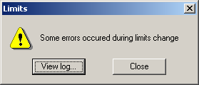
Рис. 5.26. Диалог Limits
При нажатии на кнопку Close окно диалога закрывается. При нажатии на кнопку View log… диалог Limits закрывается, но открывается окно редактора Notepad, в котором загружен файл Limits.err (см. Рис. 5.27).
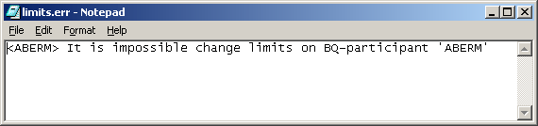
Рис. 5.27. Окно редактора

Экспорт и импорт разрешений
Программа RTS Plaza Workstation позволяет сохранять установленные разрешения в файл в формате *.csv (экспорт разрешений), а также производить установки разрешений, описанных в некотором файле в формате *.csv (импорт разрешений).
Экспорт разрешений производится из вкладки Firms нажатием на кнопку Export Limits, после которого открывается стандартный диалог Save As, в котором указывается нужный файл.
Импорт разрешений производится из вкладки Firms нажатием на кнопку Import Limits, после которого открывается стандартный диалог Open, в котором указывается нужный файл.
Файл в формате *.csv состоит из строк, каждая из которых описывает установленные разрешения одному участнику или одной группе компаний:
{Firm Name},{MTL},{MSL},{MSBADL},{MBL},{MRL},{MRBAL}
#{Firm Group Name},{MTL},{MSL},{MSBADL},{MBL},{MRL},{MRBAL}
Код группы фирм (выбираемой в диалоге Set Limits в раскрывающемся списке Firm Group) предваряется символом #.
Если компания отсутствует в списке (включая группы фирм), то ей присваивается значение лимитов по умолчанию [0,0,- - -,0,0,- -]. Таким образом, операция импорта обновляет лимиты для всех компаний, а не только для тех, что перечислены в csv-файле.
Нельзя изменить взаимные лимиты BQ и BQB-Участников.
Кнопка Export Limits… сохраняет значения лимитов в том же формате, который считывается Import Limits….

Все сообщения ТС об ошибках изменения лимитов не выдаются пользователю, а сохраняются в файле Import.err. Пользователю выдается одно из сообщений:
- «Import succeeded»
- «Some errors occurred during import. Please see file Import.err»

Настройки в системе (Info)
Вкладка Info содержит список действующих в системе настроек. В списке настроек для каждой из них приводятся параметры, перечисленные в Табл. 5.10.
О некоторых настройках, выполняемых администратором, см. пункт 22.1.
В контекстное меню (см. Рис. 5.22) вынесена команда вывода информации на печать Print (см. пункт 4.3).

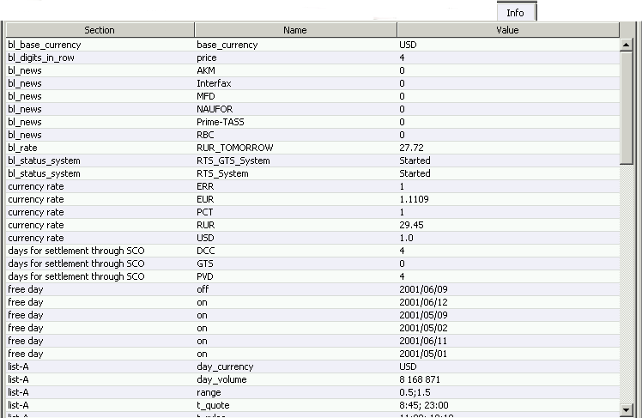
Рис. 5.28. Вкладка Info
Табл. 5.10. Параметры настройки, отображаемые на вкладке Info
Параметр | Описание
Section | Код раздела журнала настроек Торговой системы, в том числе код списка инструментов.
Name | Код настраиваемого параметра.
Value | Значение параметра.

Новости и состояние системы

Новости (News)
Вкладка News (см. Рис. 6.29) предназначена для просмотра сообщений Администратора РТС и новостей тех информационных агентств, услугами которых пользуется компания трейдера (AK&M, Интрефакс, Прайм-ТАСС, РосбизнесКонсалтинг, НАУФОР, МФД-ИнфоЦентр, Скрин-эмитент).
Вкладка состоит из двух секций:
- вверху располагается список заголовков сообщений, упорядоченный в обратной временной последовательности – выше в списке размещена более свежая информация;
- внизу вкладки имеется секция просмотра текста сообщения, выделенного в верхнем списке.
Особо важные сообщения выделены в списке красным цветом.
Заголовок последнего сообщения отображается в области Hot Line (см. пункт 6.2).
Над секциями вкладки имеются поля фильтров (см. пункт 4.4) сообщений по коду инструмента Instr и по источнику новостей Source. Сообщения информационных агентств, содержащие упоминание эмитентов инструментов, содержат коды инструментов (в кодировке РТС), которые сопровождают сообщение или явно входят в него (как в сообщениях агентств Прайм-ТАСС и Интерфакс, см. Рис. 6.29).
Порядок использования фильтров изложен ниже в описании Операция 6-11 и Операция 6-12. Отмена фильтрации (отображение в списке всех новостей) производится выбором переключателя All.
В контекстное меню (см. Рис. 5.22) вынесены команда копирования Copy в буфер кода ЦБ в информационном сообщении и команда вывода информации на печать Print (см. пункт 4.3).

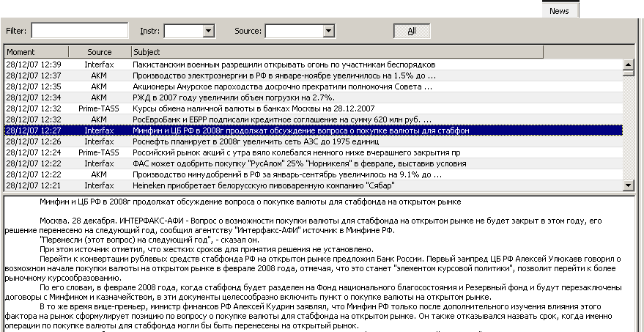
Рис. 6.29. Вкладка News
Операция 6-11. Фильтрация списка новостей по коду инструмента
Для того чтобы отфильтровать список по коду инструмента, выполните одно из следующих действий:
- выберите интересующий код инструмента в раскрывающемся списке Instr,
- перенесите на вкладку с помощью мыши код инструмента из тех областей и вкладок, из которых код может экспортироваться (см. пункт 3):
- из областей Market Minder, Firm Minder, Pending Trades, Confirmed Trades;
- из вкладок Quote Retrieval, Aggregated Orders, Orders, Market View, Instruments, Trades.
- перенесите на вкладку с помощью мыши коду инструмента, содержащийся в информационном сообщении агентств Прайм-ТАСС и Интерфакс (выделите его указателем мыши, слегка сдвиньте при нажатой левой клавише мыши и отпустите клавишу).
Операция 6-12. Фильтрация списка новостей по источнику
Для того чтобы отфильтровать список новостей по источнику, выберите нужный источник в раскрывающемся списке Source в заголовке вкладки.
Операция 6-13. Контекстный поиск новостей по источнику и теме
При помощи поля Filter можно производить контекстный поиск новостей. Контекстный поиск осуществляется по источнику и теме новости.

Строка Hot Line
В строке Hot Line (важные сообщения) отображаются заголовки информационных сообщений, поступивших на вкладку News, и важных административных сообщений РТС.
Строка Hot Line (см. Рис. 6.30) представляет собой текстовую строку, на которой имеется несколько полей (перечисляются слева направо):
- счетчик сообщений, отображающий число поступивших сообщений в течение сеанса работы с Plaza RTS,
- дата и время рассылки последнего сообщения,
- заголовок последнего сообщения,
- кнопка перехода на вкладку News (см. пункт 6.1);
- кнопка X удаления заголовка текущего сообщения из строки Hot Line и перехода к более раннему сообщению в течение сеанса работы с Plaza RTS (если таковое имеется).
Надпись на кнопке перехода на вкладку News представляет собой наименование источника последнего сообщения (например, News, Interfax, AK&M, Admin). После нажатия на кнопку открывается вкладка News (см. пункт 6.1) с полным текстом последнего сообщения.
Сообщения администратора РТС (Admin) отображаются красным цветом и только в строке Hot Line. Более того, они не сменяются в строке Hot Line заголовками сообщений информационных агентств, полученными позже. Единственный способ удалить их из строки Hot Line – нажать кнопку X удаления заголовка текущего сообщения.
В строке Hot Line отображаются только сообщения, поступившие в течение сеанса работы с Plaza RTS, более ранние сообщения доступны только на вкладке News.

Рис. 6.30. Строка Hot Line

Строка Status Line
Строка Status Line (строка статуса) представляет собой область экрана, в которой отображается общее состояние программы, а также дополнительная информация из РТС (см. Рис. 6.31).
В левой части Status Line содержится комментарий к состоянию программы (просто Ready, текст подсказки к выбираемому пункту меню).
Правее выводится статус связи программы с Торговой системой, принимающий следующие значения:
- Not Connected - состояние программы:
- после запуска до определения Login,
- после совершения операции Logout,
- при потере связи с сервером;
- Connected - связь установлена, ожидается репликация данных (см. пункт 2.1);
- ON LINE - загрузка базы данных завершена, программа находится в рабочем состоянии.
В правом конце Status Line представлены текущее время и дата на сервере, по которым начинаются и заканчиваются торги в РТС. Кроме того, в строке Status Line могут отражаться другие настраиваемые параметры (например, курс доллара, значение индексов РТС, обновляемый каждые полчаса объем торговли за текущую торговую сессию).

Рис. 6.31. Строка Status Line
Содержимое Status Line может быть настроено.
Дополнительные параметры, которые отображаются в строке Status Line, могут быть настроены.
Значения индексов периодически пересчитываются, что отображается на их цветовой прокраске. Текущее значение индекса окрашено в:
- черный цвет, если оно совпадает со значением предыдущего расчета;
- красный цвет, если уменьшилось по сравнению с предыдущим расчетом;
- зеленый цвет, если увеличилось по сравнению с предыдущим расчетом.
Справа от текущего значения индекса в скобках отображается изменение в процентном выражении по отношению к значению этого индекса при закрытии предыдущего дня. При положительной динамике дельта имеет знак «+» и прокрашена зеленым, при отрицательной динамике – имеет знак «-» и прокрашена красным.
Операция 6-14. Настройка отображения дополнительных статусов в области Status Line
1. Вызовите окно настроек Options командой ViewOptions и выберите вкладку Status Line (см. Рис. 6.32).
2. На вкладке имеется список Status параметров, отображаемых в области Status Line.
3. Для добавления параметра в список Status нажмите Add. В открывшемся диалоге Select Status Line Item имеется список параметров, которые могут отображаться в Status Line (полностью список приведен в Табл. 6.11). Выберите нужный статус и нажмите OK.
4. Для удаления параметра из списка Status выделите его и нажмите Remove.
5. Для добавления текста к выводимому статусу нажмите Edit. В открывшемся диалоге Edit Status Line Item введите
- в поле Prompt текст, которым будет сопровождаться выводимый статус в Status Line;
- в поле ToolHint текст, который появляется на всплывающей подсказке к статусу в Status Line.
Нажмите OK.
6. Для изменения порядка расположения статусов в области Status Line рабочего окна программы выделите нужный статус в списке Status и, нажимая на кнопки ^ или v, переместите его выше или ниже в списке (соответственно, левее или правее на статусной строке).
7. Нажмите OK.

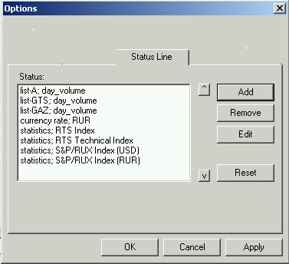
Рис. 6.32. Окно настроек Options , вкладка Status Line
Табл. 6.11. Дополнительные параметры, отображаемые в области Status Line рабочего окна программы
Статус | Описание
Курсы валют по отношению к доллару США:
currency rate; EUR | Евро EUR.
currency rate; RUR | Российский рубль RUR.
currency rate; USD | Доллар США USD (курс равен 1).
currency rate; PCT | Используется для облигаций и имеет значение всегда равное 1.
Объем торговли в текущей торговой сессии инструментов из разных списков ЦБ
list-A; day_volume | Акции списка А (торги на Классическом рынке).
list-BOARD; day_volume | Акции "второго эшелона" (торги на Классическом рынке).
list-BOND; day_volume | Облигации (торги на Классическом рынке).
list-BONDE; day_volume | Eврооблигации (торги на Классическом рынке).
list-BONDG; day_volume | Облигации (биржевые торги).
list-GAZ; day_volume | Акции и облигации Газпрома на бирже Санкт-Петербурга.
list-GTS; day_volume | Акции с расчетами в рублях (биржевые торги).
list-INF; day_volume | Ценные бумаги, включенные в список INF.
list-IPO; day_volume | Первичное размещение ценных бумаг.
list-QUADRO; day_volume | Ценные бумаги, включенные в список QUADRO.
Индексы торговли
statistics; RTS Index | Индекс РТС (RTSI).
statistics; RTS Technical Index | Технический индекс РТС (RTST).
statistics; S&P/RUIX Index | Российский инвестиционный фондовый индекс (S&P/RUIX).
statistics; S&P/RUIX-Oil Index | Нефтяной фондовый индекс (S&P/RUIX-OIL).
statistics; S&P/RUX Index (RUR) | Рублевый индекс РТС (S&P/RUX).
statistics; S&P/RUX Index (USD) | Долларовый индекс РТС (S&P/RUX).

Переговоры

Вкладка Communications
Вкладка Communications (переговоры) служит для обмена текстовыми сообщениями, а также для связи по телефону с сотрудниками организаций-участников РТС. Роль коммутатора линий связи с абонентами выполняет область Calls (см. пункт 7.2).
Элементы вкладки Communications (см. Рис. 7.33), включающие в себя поля ввода, информационные поля и кнопки команд, перечислены в Табл. 7.12.

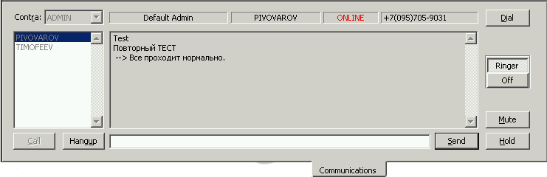
Рис. 7.33. Вкладка Communications
Табл. 7.12. Элементы вкладки Communications
Поле, кнопка или список | Описание
Contra | Раскрывающийся список кодов участников РТС.
Список под Contra | Список абонентов компании, указанной в поле Contra, с которыми можно вступить в переговоры.
Call | Команда установления связи с абонентом - трейдером, выделенным в списке трейдеров (доступна после выделения трейдера в списке).
Hangup | Команда разрыва текущего сеанса связи с абонентом (доступна во время сеанса связи).
Четыре поля справа от поля Contra | Информационные, не подлежащие редактированию поля, в которых отображены.  - полное название компании, код которой указан в поле Contra;  - фамилия абонента, выделенного в списке;  - статус текущего сеанса связи: ONLINE (связь есть), HANGUP (связи нет), HOLD (собеседник приостановил текущий сеанс связи);  - телефонный номер абонента из компании, код которой указан в поле Contra.
Окно переговоров | Текстовое окно, содержащее протокол текстовых сообщений, которыми обменялся пользователь с абонентом (трейдером, выделенным в списке). Исходящие сообщения предваряются символом →.
Строка под окном | Текстовая строка для набора сообщений.
Send | Команда отправки текстового сообщения абоненту.
Dial | Команда посылки в телефонную линию сигналов набора номера абонента (указанного в соседнем слева поле). Сигналы посылаются при наличии:  а) настроенного модема, подключенного к компьютеру и телефонной линии;  б) установленной программы-номеронабирателя (в дистрибутив Windows входит такая программа - Phone Dialer).
Ringer | Кнопка, нажатие на которую включает звуковые сигналы (а-ля телефон) при поступлении или инициировании вызова.
Off | Кнопка, выключающая звуковые сигналы, включенные нажатием на Ringer.
Mute | Команда снижения громкости звука при выводе на динамик.
Hold | Команда временного приостановления текущего сеанса связи с абонентом. Используется, например, для переключения на другого абонента.
Средства вкладки Communications и области Calls позволяют выполнять следующие действия:
- связываться с другим трейдером и обмениваться с ним текстовыми сообщениями (см. Операция 7-15, Операция 7-16 и Операция 7-18);
- поддерживать контакт с несколькими абонентами (см. Операция 7-17).
Операция 7-15. Установление связи с другим трейдером и обмен текстовыми сообщениями
1. Откройте вкладку Communications.
2. В раскрывающемся списке Contra задайте код компании, с трейдером которой необходимо связаться. Это можно сделать одним из следующих способов:
- выберите нужный код в раскрывающемся списке кодов контрагентов Contra;
- активируйте указателем мыши поле Contra и введите в него требуемый код с клавиатуры;
- с помощью мыши перенесите код контрагента на вкладку Communications из вкладок Quote Retrieval, Aggregated Orders, Firms или Reports.
Через некоторое время (обычно - несколько секунд) появится список фамилий трейдеров выбранной компании, работающих в текущий момент в РТС.
3. Выделите нужного трейдера (абонента) в списке трейдеров компании, код которой указан в поле Contra. Кнопка Call становится доступной.
4. Введите в текстовую строку текст сообщения выбранному абоненту.
5. Нажмите Call, что инициирует "дозвон" до выбранного абонента. При этом:
- текст вашего сообщения появляется в окне переговоров;
- строка набора сообщений очищается;
- в коммутаторе (область Calls) появляется элемент, соответствующий инициированному вами "дозвону";
- становятся доступны кнопки Hangup и Hold;
- кнопка Call становится недоступной.
6. После ответа абонента (см. Операция 7-16):
- соответствующий инициированному вами "дозвону" элемент в коммутаторе (область Calls) окрашивается в синий цвет;
- в окне переговоров появляется ответ абонента.
7. Для посылки последующих сообщений наберите их в текстовой строке и нажмите Send. Ваши послания и ответы абонента заносятся в окно переговоров.
Операция 7-16. Ответ на текстовое послание другого трейдера
При поступлении "звонка" от другого трейдера в вашем коммутаторе (область Calls) появляется элемент, соответствующий входящему "звонку" (см. пункт 7.2). Для ознакомления с поступившим посланием и ответа на него выполните описанные ниже действия.
1. Нажмите дважды указателем мыши на элемент с именем абонента из области Calls или перенесите его на вкладку Communications.
В окне переговоров на вкладке Communications появляется послание абонента.
2. Для посылки ответа наберите сообщение в текстовой строке и нажмите Send. Ваши послания и ответы абонента заносятся в окно переговоров.
Операция 7-17. Обмен текстовыми посланиями с несколькими трейдерами
Для обмена текстовыми посланиями с несколькими трейдерами Вам необходимо поочередно активировать разных абонентов, ведя с каждым из них переговоры. Это осуществляется с помощью комбинирования описанных ниже действий, аналогичных поддерживаемым в современных телефонных системах.
1. Для приостановления переговоров с данным абонентом (например, при необходимости ответить другому абоненту) нажмите Hold.
2. Для переключения на другого абонента нажмите дважды указателем мыши на элемент с его именем из области Calls или перенесите этот элемент на вкладку Communications
В окне переговоров появляется протокол текстовых сообщений, которыми вы обменивались с этим абонентом.
3. Для возвращения к приостановленным переговорам нажмите дважды указателем мыши на элемент с именем абонента из области Calls или перенесите его на вкладку Communications
В окне переговоров появляется протокол текстовых сообщений, которыми вы обменивались с этим абонентом.
Операция 7-18. Завершение обмена текстовыми посланиями с абонентом
Для завершения переговоров с текущим абонентом нажмите Hangup. При этом окно переговоров очищается, элемент с именем абонента удаляется из области Calls.
Если Ваш абонент "вешает трубку" раньше Вас, то его имя в области Calls окрашивается в серый цвет, а текущий сеанс получает статус HANGUP.

Область Calls
Область Calls (звонки) состоит из списка абонентов, с которыми ведется обмен текстовыми сообщениями (см. Рис. 7.34).
Исходящие звонки предваряются символом →.
В списке области Calls особым цветом выделены (см. пункт 21.3):
- имя абонента, с которым в настоящее время связан пользователь (номинальный цвет - синий);
- имена абонентов, завершивших сеанс связи с пользователем (номинальный цвет - серый).
При ведении переговоров с абонентами имена из списка области Calls переносятся на вкладку Communications (см. пункт 7).

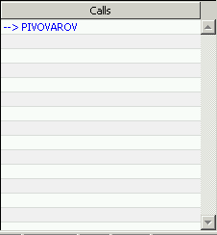
Рис. 7.34. Область Calls

Просмотр заявок

Область Market Minder
Область Market Minder (см. Рис. 8.35) содержит однотипные вкладки, на каждой из которых отображается список инструментов с указанием рыночных показателей. По умолчанию отображаются такие параметры как: Instr – код инструмента, Bid - лучшая цена на покупку, Ask - лучшая цена на продажу. Число вкладок определяется пользователем (см. Операция 8-19).
Для каждого инструмента в списке могут отображаться выбранные пользователем рыночные показатели. Список рыночных показателей приведен в Табл. 8.13. Набор и порядок полей в Market Minder настраивается стандартным образом (порядок настройки описан в пункте 21.4). Настройка полей для каждой вкладки Market Minder выполняется индивидуально.
Кроме того, в области Market Minder цветом отображаются тенденции к повышению или понижению котировок. Измененная цена в списке окрашена в зеленый или красный цвет в течение некоторого времени после изменения котировки. При этом:
- зеленый цвет свидетельствует о повышении цены,
- красный цвет свидетельствует о понижении цены.
Продолжительность выделения цветом измененных котировок устанавливается пользователем (см. Операция 8-20). Цвет заголовка вкладки является индикатором валюты отображения (см. пункт 4.2).
Длина списка инструментов на вкладке не ограничена. Список формирует пользователь, перенося с помощью мыши коды инструментов из тех областей и вкладок, из которых коды могут экспортироваться (см. пункт 23.4):
- из другой вкладки области Market Minder;
- из областей Firm Minder, Pending Trades, Confirmed Trades;
- из вкладок Quote Retrieval, Aggregated Orders, Orders, Market View, Instruments, Trades, Reports.
Порядок размещения инструментов в списке определяет пользователь, применяя в пределах списка ту же операцию переноса с помощью мыши.
В контекстное меню (см. Рис. 8.35) вынесены опции выбора валюты, в которой отображаются котировки (см. пункт 4.2), и команды работы с кодом инструмента и котировкой:
- удаление Cut и копирование Copy в буфер кода инструмента и котировки;
- вставление Paste из буфера кода инструмента;
- удаление Delete из списка кода инструмента,
а также команда вывода на печать Print (см. пункт 4.3).

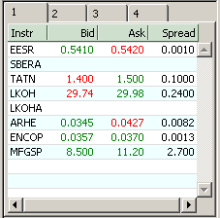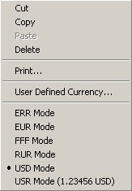
Рис. 8.35. Область Market Minder (слева) и контекстное меню, вызываемое в ней (справа)
Стандартная настройка области Market Minder рабочего окна программы предусматривает четыре вкладки (списка), поименованных цифрами от 1 до 4, и выделение цветом измененных лучших котировок в области Market Minder в течение 300 секунд.
Вы можете увеличить число вкладок и придать им более осмысленные названия (например, Telecom для сводного списка телекоммуникационных компаний).
Кроме того, вы можете указать требуемую продолжительность выделения цветом измененных лучших котировок в области Market Minder.
Операция 8-19. Настройка числа и наименования вкладок в области Market Minder
1. Вызовите окно настроек Options командой ViewOptions и выберите вкладку Market Minder (см. Рис. 8.36).
2. Для изменения названия вкладки выделите и отредактируйте его в списке Pages.
3. Для увеличения числа вкладок задайте наименование новой вкладки в конце списка Pages.
4. Для уменьшения числа вкладок удалите наименование ненужной вкладки из списка Pages.
5. Нажмите OK.
Операция 8-20. Настройка продолжительности выделения цветом измененных лучших котировок в области Market Minder
1. Вызовите окно настроек Options командой ViewOptions и выберите вкладку Market Minder (см. Рис. 8.36).
2. Отредактируйте в поле Coloring time продолжительность выделения цветом измененных лучших котировок.
Проследите за тем, чтобы системное время вашего компьютера было максимально приближено к системному времени торговой системы, которое отображается справа в конце строки Status Line. При значительных расхождениях выделение цветом может работать некорректно.
3. Нажмите OK.

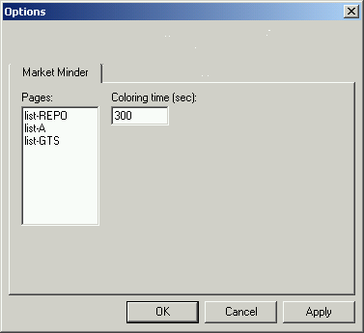
Рис. 8.36 Окно настроек Options ,вкладка Market Minder

Вкладка Market View
Вкладка Market View (рыночные показатели) содержит список инструментов, для которых приводятся рыночные показатели, перечисленные в Табл. 8.13. Вкладка является расширением вкладок в области Market Minder.
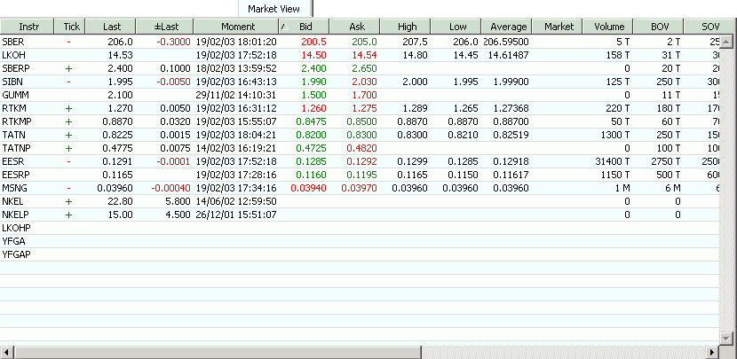
Рис. 8.37. Вкладка Market View
Порядок расположения колонок показателей и их видимость на вкладке Market View регулируется пользователем (см. п.21.4).
Список рыночных показателей Market View может быть отсортирован по любому из показателей в порядке возрастания или убывания (в прямом или обратном алфавитном порядке). В заголовке показателя, по которому выполнена сортировка, показан знак ▼ (в порядке убывания) или ▲ (в порядке возрастания).
Для того чтобы отсортировать список по некоторому параметру, нажмите указателем мыши на заголовок столбца с этим параметром.
Для изменения порядка сортировки нажмите повторно на заголовок столбца с этим параметром.
На вкладке Market View цветом отображаются тенденции к повышению или понижению ценовых параметров. Измененный параметр в списке окрашена в зеленый или красный цвет, при этом:
- зеленый цвет свидетельствует о повышении цены,
- красный цвет свидетельствует о понижении цены.
Продолжительность окрашивания не зависит от времени, прошедшего с момента изменения параметра.
Цвет заголовка вкладки определяется выбором валюты отображения (см. пункт 4.2).
Длина списка инструментов на вкладке не ограничена. Список формирует пользователь, перенося с помощью мыши коды инструментов из тех областей и вкладок, из которых коды могут экспортироваться (см. пункт 23.4):
- из областей Market Minder, Firm Minder, Pending Trades, Confirmed Trades;
- из вкладок Quote Retrieval, Aggregated Orders, Orders, Instruments, Trades, Reports.
Порядок размещения инструментов в списке определяет пользователь, применяя в пределах списка ту же операцию переноса с помощью мыши.

Табл. 8.13. Рыночные показатели, отображаемые на вкладке Market View
Показатель | Описание
Instr | Код инструмента.
Tick | Знаки + или -, обозначающие, соответственно, повышение или снижение цены последней сделки по сравнению с ценой предпоследней сделки. Знак Tick совпадает со знаком показателя ±Last.
Last | Цена последней сделки (за исключением сделок по адресным заявкам).
±Last | Разность между ценами последней сделки и предпоследней сделки. Знак ±Last совпадает с показателем Tick.
Moment | Время и дата последней сделки.
Bid | Лучшая цена на покупку инструмента.
Ask | Лучшая цена на продажу инструмента.
High | Максимальная цена сделки за текущий день.
Low | Минимальная цена сделки за текущий день.
Average | Средняя цена сделок, равная отношению суммарного денежного объема всех сделок по инструменту к суммарному количеству инструмента, участвовавшему в этих сделках.
Market | Рыночная цена.
Volume | Объем торговли (количество инструмента) за текущий день.
BOV | Общий объем выставленных в текущий момент заявок на покупку инструмента (Buy Orders Volume).
SOV | Общий объем выставленных в текущий момент заявок на продажу инструмента (Sell Orders Volume).
Close | Цена последней сделки, заключенной во время предыдущей торговой сессии.
±Close | ±Close = Last – Close – разница между ценой последней сделки и ценой Close.
%Close | %Close = 100% * (Last – Close) / Close – предыдущий показатель, отнесенный к цене Close и переведенный в проценты.
Open | Цена первой сделки, заключенной во время текущей торговой сессии.
±Open | ±Open = Last – Open – разница между ценой последней сделки и ценой Open.
%Open | %Open = 100% * (Last – Open) / Open – предыдущий показатель, отнесенный к цене Open и переведенный в проценты.
Spread | Spread = Ask – Bid – спред, разница между лучшими на текущий момент предложениями на продажу и покупку.
%Spread | %Spread = 100% * (Ask – Bid) / Ask – предыдущий показатель, отнесенный к цене Ask и переведенный в проценты.
%Volume | Отношение (в процентах) количества инструмента, участвовавшего в сделках в течение текущей торговой сессии, к общему количеству этого инструмента, находящегося в обращении.
Trades | Количество сделок по инструменту
Ofc Open | Цена открытия, рассчитываемая инфосервером торговой системы («официальная цена открытия»).
Ofc Close | Цена закрытия, рассчитываемая инфосервером торговой системы («официальная цена закрытия»).
Ofc Cur | Текущая цена, рассчитываемая инфосервером торговой системы («официальная текущая цена»).
Market Price 0352ps | Рыночная цена, вычисляемая по методике ФСФР.
Market Price 046ps | Рыночная цена, вычисляемая по методике ФСФР.
Quote Price | Признаваемая котировка

В контекстное меню, которое идентично меню, вызываемому на вкладках в области Market Minder (см. Рис. 8.35), вынесены опции выбора валюты, в которой отображаются котировки (см. пункт 4.2), и команды работы с кодом инструмента:
- удаление Cut и копирование Copy в буфер кода инструмента;
- вставление Paste из буфера кода инструмента;
- удаление Delete из списка кода инструмента,
а также команда вывода на печать Print (см. пункт 4.3).

Настройка таблицы рыночных показателей инструментов на вкладке Market View производится согласно описанию, приведенному в пункте 21.4 настоящего руководства..

Область Firm Minder
Область Firm Minder (см. Рис. 8.38) содержит вкладки, где отображается список инструментов, котируемых определенной компанией-участницей торгов (в том числе и компанией пользователя).
Число вкладок не ограничено и определяется пользователем (см. Операция 8-21). Наименование вкладки совпадает с кодом компании-участницы торгов.
Для каждого инструмента в списке отображаются:
- Instr – код инструмента в РТС или код торговых счетов для множественных заявок. Собственные named-заявки (анонимные с указанием кода клиента) отображаются с добавлением двоеточия после кода фирмы,
- Bid – выставленная компанией цена на покупку инструмента,
- Ask – выставленная компанией цена на продажу инструмента,
- Workstation - имя рабочей станции.
Порядок расположения столбцов показателей и их видимость на вкладке регулируется пользователем (см.п.21.4).
Если по инструменту допускается выставление множественных заявок, то они отображаются в нескольких строках списка. В первой строке указывается только код инструмента (Рис. 8.38). В последующих строках отображаются выставленные заявки. На вкладке собственной компании в строках с заявками в поле Instr указываются:
- для инструментов биржевых торгов – коды торговых счетов (см. пункт 1.5.1);
- для инструментов на Классическом рынке – коды клиентов (см. пункт ).
Кроме того, в области Firm Minder цветом отображаются тенденции к повышению или понижению котировок компании (а не рынка в целом!). Измененная цена в списке окрашена в зеленый или красный цвет в течение некоторого времени после изменения котировки. При этом:
- зеленый цвет свидетельствует о повышении цены,
- красный цвет свидетельствует о понижении цены.
Продолжительность выделения цветом измененных котировок устанавливается пользователем (см. Операция 8-22). Цвет заголовка вкладки является индикатором валюты отображения (см. пункт 4.2).
Отображается также информация о выходе котировок за пределы спреда, т.е. если Bid меньше 0.9хBest_Bid или Ask больше 1.1хBest_Ask. Такие котировки отображаются жирным шрифтом. В случае, если спред между выставленными вами котировками Bid и Ask велик (Ask – Bid > 0.1хBid), то жирным шрифтом отображаются код инструмента.
Длина списка кодов инструментов на вкладке определяется числом котируемых компанией инструментов. Коды инструментов в списке упорядочены по алфавиту.

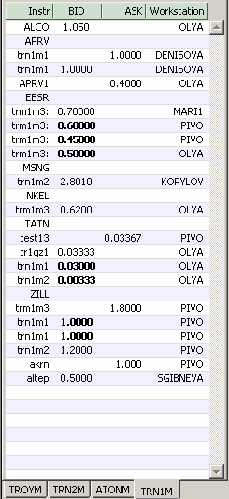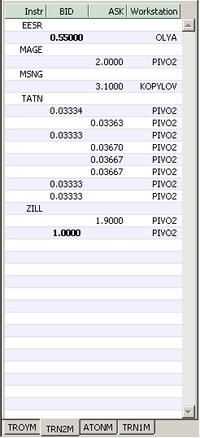
Рис. 8.38. Область Firm Minder, слева – своя компания, справа – чужая компания
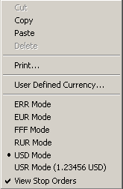
Рис. 8.39. Контекстное меню в область Firm Minder
Порядок размещения вкладок (котировки каких именно компаний и в какой последовательности размещаются на вкладках) определяет пользователь переносом кода компании-участницы на вкладку (корешок вкладки).
Перенос кода участника производится с помощью мыши из тех областей и вкладок, из которых коды могут экспортироваться (см. пункт 23.4):
- из областей Pending Trades, Confirmed Trades и из вкладки Reports (код вашей компании);
- из вкладок Quote Retrieval, Aggregated Orders, Orders, Firms.
В контекстное меню (см. Рис. 8.38) вынесены опции выбора валюты, в которой отображаются котировки (см. пункт 4.2), и команды работы с заявками
- копирование Copy в буфер параметров заявки;
- вставление Paste из буфера кода компании-участника;
а также команда вывода на печать Print (см. пункт 4.3).
Опция View Stop Order позволяет установить (при выборе опции) или отключить отображение в области стоповых заявок Stop.
Стандартная настройка области Firm Minder рабочего окна программы предусматривает создание от одной до трех вкладок (списков), каждая из которых содержит котировки выбранной компании. Измененные котировки компании в области Firm Minder выделяются цветом в течение 300 секунд.
Вы можете изменить число вкладок. Кроме того, вы можете указать требуемую продолжительность выделения цветом измененных котировок компании в области Firm Minder.
Операция 8-21. Настройка числа вкладок в области Firm Minder
1. Вызовите окно настроек Options командой ViewOptions и выберите вкладку Firm Minder (см. Рис. 8.40).
2. Для изменения числа вкладок задайте его в поле Number of Tabs.
3. Нажмите OK.
Операция 8-22. Настройка продолжительности выделения цветом измененных котировок компании в области Firm Minder
1. Вызовите окно настроек Options командой ViewOptions и выберите вкладку Firm Minder (см. Рис. 8.40).
2. Отредактируйте в поле Coloring time продолжительность выделения цветом измененных котировок компании.
Проследите за тем, чтобы системное время вашего компьютера было максимально приближено к системному времени торговой системы, которое отображается справа в конце строки Status Line. При значительных расхождениях выделения цветом может работать некорректно.
3. Нажмите OK.

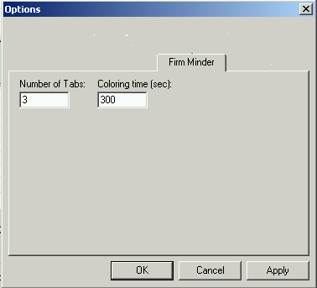
Рис. 8.40. Окно настроек Options , вкладка Firm Minder

Вкладка Orders
Вкладка Orders (заявки) содержит список всех актуальных заявок компании трейдера.
Вкладка Orders (см. Рис. 8.41) состоит из
- собственно списка заявок, поля которых перечислены в Табл. 8.14,
- расположенного над списком заявок фильтра заявок по ценным бумагам.
Над списком заявок помещено также информационное поле с кодом валюты отображения (на Рис. 8.41 - RUR). Цвет области заголовка вкладки Orders определяется выбранной валютой отображения.
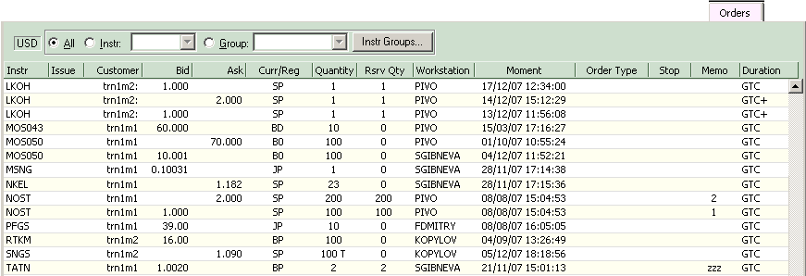
Рис. 8.41. Вкладка Orders
Табл. 8.14. Поля заявок в списке на вкладке Orders
Поле | Описание
Instr | Код инструмента.
Issue | Код выпуска ценной бумаги.
Customer | Код торговых счетов (для инструментов на биржевых торгах) или код клиента (для инструментов на Классическом рынке).  Собственные named-заявки (анонимные с указанием кода клиента) отображаются с добавлением двоеточия после кода фирмы.
Bid | Цена покупки инструмента.
Ask | Цена продажи инструмента.
Curr/Reg | Код из двух символов, первый обозначает валюту платежа (см. пункт 23.1), а второй – порядок расчетов (см. пункт 1.3.7).  Для инструмента на биржевых торгах вторым символом указан G.  Для инструмента на Классическом рынке вторым символом является  - D, если используется схема “свободная поставка” с произведением расчетов через ДКК;  - цифра, если используется схема “свободная поставка” без привлечения ДКК (цифра равна числу дней, отводимых на перерегистрацию);  - P, если используется схема расчета “поставка против платежа”;  - В, если инструментом сделки являются еврооблигации.
Quantity | Количество инструмента в заявке.
Rsrv. Qty | Скрытое количество бумаг в заявке.
Moment | Время объявления данной заявки в Торговой системе.
Order Type | Код типа заявки на биржевых торгах (см. пункт 1.5.5)^  - M - рыночная,  - S - стоп-заявка,  - L - лимитированная;  - AON - с полным исполнением.
Stop | Цена (уровень) активации (только для Stop-заявок).
Memo | Комментарий трейдера к заявке.
Workstation | Имя рабочей станции
Block | Признак блокировки бумаг под заявку:  - No - блокировка не производилась;  - Yes - блокировка была произведена.  Признак в текущей версии не используется.
Duration | Признак времени действия заявки в очереди. Возможные значения для не анонимных инструментов Классического рынка: Day, GTC; для анонимных инструментов Классического рынка: Day, GTC, IOC.  - GTC (Good Till Cancelled) – заявка будет действовать до тех пор, пока признак GTC не будет снят. Заявка удаляется в случае отмены подавшим ее Участником.  - IOC (Immediate Or Cancel) – заявка требует мгновенного исполнения в момент приема или удаления в случае невозможности исполнения или неполного исполнения.  - Day – заявка действует до окончания торгового дня. Удаляется автоматически после завершения торгового дня.  Признак участия заявки в вечерней сессии:  - GTC+ (для тех заявок, у которых уже имеется признак GTC);  - Day+ (для тех заявок, у которых уже имеется признак Day).
Список заявок на вкладке Orders может быть отсортирован по любому из полей в порядке возрастания или убывания (в прямом или обратном алфавитном порядке). В заголовке показателя, по которому выполнена сортировка, показан знак ▼ (в порядке убывания) или ▲ (в порядке возрастания). На Рис. 8.41 список отсортирован по умолчанию - по коду Instr в порядке убывания.
Для того чтобы отсортировать список по некоторому полю, нажмите указателем мыши на заголовок столбца с этим полем.
Для изменения порядка сортировки нажмите повторно на заголовок столбца с этим полем.
На вкладке действует фильтр по выбранному инструменту (см. пункт 4.4) или группе инструментов (см. пункт 4.5). Порядок его использования изложен ниже в описании Операция 8-23.
Создание и редактирование групп инструментов производится в диалоге Group Manager, открываемом нажатием на кнопку Instr Groups.
В контекстное меню (см. Рис. 9.50) вынесены:
- опции выбора валюты отображения котировки (см. пункт 4.2), выбранная валюта определяет цвет фона заголовка вкладки;
- команда копирования Copy в буфер объекта, переносимого из секции вкладки (см. Табл. 23.63);
- команда вывода на печать Print (см. пункт 4.3).
Операция 8-23. Фильтрация списка заявок по коду инструмента или группе инструментов
Для того чтобы отфильтровать список заявок по коду Instr, выполните одно из следующих действий:
- выберите код инструмента в раскрывающемся списке Instr в заголовке вкладки,
- перенесите на вкладку с помощью мыши код инструмента из тех областей и вкладок, из которых код может экспортироваться (см. пункт 23.4):
- из областей Market Minder, Firm Minder, Pending Trades, Confirmed Trades;
- из вкладок Quote Retrieval, Aggregated Orders, Market View, Instruments, Trades, Reports.
Для того чтобы отфильтровать список по группе инструментов, выберите переключатель Group в заголовке вкладки и выберите группу инструментов в раскрывающемся списке Group.
Отмена фильтрации (отображение в списке всех заявок) производится выбором переключателя All в заголовке вкладки.

Вкладка Quote Retrieval
Вкладка Quote Retrieval содержит однотипные секции с заявками, каждая из которых относится к одному инструменту. По окончании основной торговой сессии на вкладке отображаются заявки послеторговой сессии (см. пункт 1.6).
Число секций устанавливается пользователем и зависит от разрешения монитора (при разрешении 1024х768 их число может достигать 12). Порядок размещения инструментов в секциях определяет пользователь (см. Операция 8-24, Операция 8-25).
Секция состоит из двух списков текущих заявок по инструменту, код которого приведен в раскрывающемся списке в заголовке секции. Поля каждой секции перечислены в Табл. 8.15.
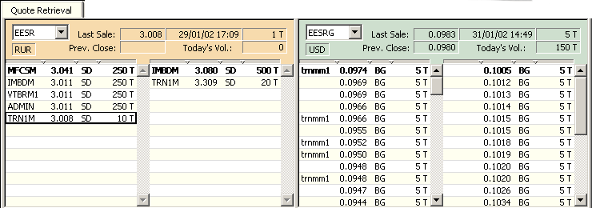
Рис. 8.42. Вкладка Quote Retrieval, вверху слева – секция с инструментом на Классическом рынке, вверху справа – секция с инструментом на биржевых торгах
Табл. 8.15. Поля заявок в списке на вкладке Quote Retrieval
Поле | Описание
Name или Customer | Для инструмента на Классическом рынке– код участника, выставившего заявку (заявки компании трейдера отмечены в списке символом →).  Для инструмента на биржевых торгах:  - у заявок компании трейдера приводится код торговых счетов;  - у заявок иных компаний ничего не показано (на биржевых торгах заявки анонимны).  Собственные named-заявки (анонимные с указанием кода клиента) отображаются с добавлением двоеточия после кода фирмы.  На Классическом рынке у заявок, по которым разрешено совершать сделки электронным способом, имеются дополнительные символы + и ± после кода фирмы, выставившей заявку (более подробное описание см. ниже в этом же разделе).
Price (или Yield) | Котировка (цена) Price или доходность Yield (для облигаций).
Curr/Reg | Код из двух символов, первый – валюта платежа (см. пункт 23.1), второй – порядок расчетов (см. пункт 1.3.7).  Для инструмента на биржевых торгах вторым символом является:  - G – для инструментов с гарантированным обеспечением;  Для инструмента на Классическом рынке вторым символом является  - D - если используется схема “свободная поставка” с произведением расчетов через ДКК;  - цифра – если используется схема “свободная поставка” без привлечения ДКК (цифра равна числу дней, отводимых на перерегистрацию);  - P - если используется схема расчета “поставка против платежа”.  - В - если инструментом сделки являются еврооблигации;  - С – при расчетах через центрального контрагента (для ССР-заявок).
Volume | Количество инструмента в заявке; в настройках (см. Операция 8-28) задается (отменяется) использование буквы T для обозначения тысяч и буквы M для обозначения миллионов.
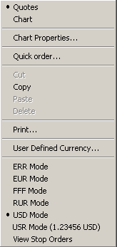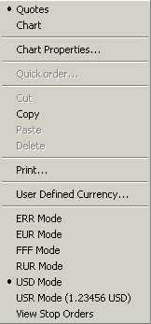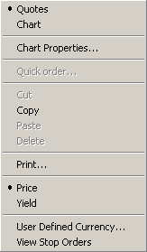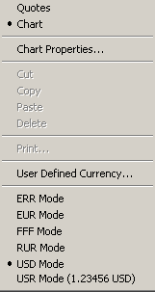
а) б) в) г)
Рис. 8.43. Контекстное меню, вызываемое на вкладке Quote Retrieval; в режиме показа заявок для биржевых торгов и анонимной торговли на Классическом рынке (а), Классического рынка (б), заявок по облигациям (в), графика по акциям (г)
Слева располагается список заявок на покупку Bid, справа - на продажу Ask. Списки отсортированы от лучшей цены к худшей, т.е. в левом списке цены уменьшаются сверху вниз, а справа - растут сверху вниз. Лучшая (первая в списке) заявка выделена жирным шрифтом.

На Классическом рынке у заявок, по которым разрешено совершать сделки электронным способом, имеются дополнительные символы + и ± после кода фирмы, выставившей заявку (см. пункт 13):
- символ «+» используется, если лимиты позволяют совершить сделку по котировке на всю видимую часть котировки. Если на участника установлен «бесконечный» общий лимит и бесконечный лимит по типу инструмента, то «+» подставляется по всем котировкам этого типа инструментов, вне зависимости от их объема. Если на участника установлен «конечный» общий и/или конечный лимит по данному типу инструментов, то «+» подставляется только по котировкам, объем которых меньше текущего значения общего конечного лимита и лимита по данному типу инструментов.
- символ «±» используется, если лимит позволяет совершить сделку по котировке только на часть котировки, кратную DBQ-лоту по данной бумаге.
Если рабочая станция не имеет прав заключения сделки по котировке по списку, в который входит бумага, или прав доступа на просмотр лимитов, то выделение не используется.

Цвет заголовка секции является индикатором валюты отображения для акций (см. пункт 4.2) или режима отображения доходности облигаций.
Строка с заявкой, измененной участником, в течение некоторого времени после изменения отображается в списке синим цветом. Продолжительность выделения цветом измененных заявок устанавливается пользователем (см. Операция 8-27).
В заголовке секции над списками заявок по инструменту кроме его кода содержатся:
- валюта отображения цен, которая определяет цвет фона заголовка секции (см. пункт 4.2),
- три поля Last Sale, в которых выведены цена, время-дата и объем последней сделки в Торговой системе (за исключением сделок по адресным заявкам на биржевых торгах);
- поле Prev. Close с ценой последней сделки на момент закрытия предыдущей сессии;
- поле Today's Vol., содержащее объем торговли с начала текущей торговой сессии.
В контекстное меню (см. Рис. 8.43) вынесены:
- опции отображения заявок Quotes или графика Chart;
- команда открытия диалога Chart Properties для задания параметров графика (см. пункт 10.2);
- команда открытия диалога Quick Order для оформления заявки на биржевых торгах и анонимных торгах Классического рынка (см. пункт 16.1);
- (только для облигаций) переключатель отображения цены Price или доходности Yield облигации (порядок расположения заявок в списке определяется ценой Price и не меняется при изменении положения переключателя);
- опции выбора валюты, в которой отображаются котировки (см. пункт 4.2);
- команда копирования Copy в буфер объекта, переносимого из секции (см. Табл. 23.63);
- команда вывода на печать Print (см. пункт 4.3);
- опция View Stop Orders, позволяющая установить (при выборе опции) или отключить отображение в секции стоповых заявок. Стоповые заявки (Stop) окрашены в оранжевый цвет.
При двойном нажатии на левую кнопку мыши параметры заявки, на которой позиционирован указатель мыши, будут перенесены в одну из оперативных вкладок (Quote Update, Buy Order, Sell Order или Trade Report) или в диалог Quick Order (см. пункт 8.5.2). То, куда будет произведен переход, зависит от того, к каким торгам (биржевым или классическим) относится заявка.
Операция 8-24. Задание расположения секций на вкладке Quote Retrieval
1. Выполните команду меню ViewQuote Retrieval mode и выберите в раскрывающемся меню число столбцов: 1 (1 column), 2 (2 columns), 3 (3 columns) или 4 (4 columns).
2. Выполните команду основного меню ViewQuote Retrieval mode и выберите в раскрывающемся меню число строк: 1 (1 row), 2 (2 rows), 3 (3 rows) и т.д.
Операция 8-25. Выбор инструмента, просматриваемого в секции на вкладке Quote Retrieval
Выбор просматриваемого инструмента выполняется одним из следующих способов:
- выберите нужный код в раскрывающемся списке кодов инструментов в заголовке секции;
- активируйте указателем мыши поле с кодом инструмента в заголовке секции и введите в него требуемый код с клавиатуры;
- перенесите код инструмента в секцию с помощью мыши из тех областей и вкладок, из которых коды могут экспортироваться (см. пункт 23.4):
- из областей Market Minder, Firm Minder, Pending Trades, Confirmed Trades;
- из вкладок Aggregated Orders, Orders, Market View, Instruments, Trades, Reports.
Операция 8-26. Установка (отключение) отображения стоповых заявок в секции вкладки Quote Retrieval
1. Вызовите контекстное меню в нужной секции вкладки Quote Retrieval.
2. Установите опцию View Stop Order, если вы хотите отображать стоповые заявки в секции, или отмените опцию, если вы хотите скрыть стоповые заявки в секции.

Настройки отображения данных на вкладках Quote Retrieval и Aggregated Orders
Настройки отображения данных на вкладках Quote Retrieval и Aggregated Orders производятся в окне настроек Options, которое открывается командой ViewOptions.
Операция 8-27. Настройка продолжительности выделения цветом измененных заявок на вкладках Quote Retrieval и Aggregated Orders
1. Откройте окно настроек Options командой ViewOptions и выберите вкладку Quote Retrieval (см. Рис. 8.44).
2. Отредактируйте в поле Coloring time продолжительность выделения цветом измененных заявок (по умолчанию – 300 секунд). Проследите за тем, чтобы системное время вашего компьютера было максимально приближено к системному времени торговой системы, которое отображается справа в конце строки Status Line. При значительных расхождениях выделение цветом может работать некорректно.
3. Нажмите OK.
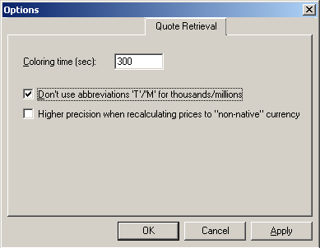
Рис. 8.44 Окно настроек Options ,вкладка Quote Retrieval
Операция 8-28. Настройка использования букв Т и М для обозначения тысяч и миллионов на вкладках Quote Retrieval, Aggregated Orders, Securities Repo.
1. Вызовите окно настроек Options командой ViewOptions и выберите вкладку Quote Retrieval (см. Рис. 8.44).
2. Установите опцию Don’t use abbreviatures ‘T’/’M’ for thousands/millions, если не требуется использование букв Т и М для обозначения тысяч и миллионов на вкладках Quote Retrieval и Aggregated Orders (как на Рис. 8.44).
Отмените опцию Don’t use abbreviatures ‘T’/’M’ for thousands/millions, если вы хотите использовать буквы Т и М для обозначения тысяч и миллионов на вкладках Quote Retrieval и Aggregated Orders.
3. Нажмите OK.
Операция 8-29. Настройка точности представления цены бумаг на вкладке Quote Retrieval в случае, когда валюта отображения не совпадает с валютой котирования ЦБ
1. Вызовите окно настроек Options командой ViewOptions и выберите вкладку Quote Retrieval (см. Рис. 8.44).
2. Установите опцию Higher precision when recalculating prices to “non-native” currency, если требуется увеличить точность представления цены ЦБ на один символ на вкладке Quote Retrieval.
Отмените опцию Higher precision when recalculating prices to “non-native” currency, если при пересчете цены ЦБ на вкладке Quote Retrieval не требуется увеличение точности представления.
3. Нажмите OK.

Выбор заявок из Quote Retrieval и Aggregated Orders при двойном нажатии на левую кнопку мыши
Будем называть выбранной заявкой на вкладке Quote Retrieval или Aggregated Orders ту, на которой позиционирован указатель мыши. Если вы дважды нажмете на выбранную заявку в списке Quote Retrieval или Aggregated Orders, то перейдете на вкладку Quote Update, Trade Report, Buy Order или Sell Order или в диалог Quick Order. Выбор вкладки или диалога, а также параметры заявки, устанавливаемые на вкладке или в диалоге, зависят от выбранной заявки. Возможные варианты перечислены в Табл. 8.16.
Табл. 8.16. Выбор заявки при двойном нажатии мыши
Торги | Выбранная заявка | Реакция RTS Plaza Workstation
На Классическом рынке | Заявка вашей компании | Открывается вкладка Quote Update, заполненная параметрами вашей заявки.
На Классическом рынке | Заявка другой компании | Открывается вкладка Trade Report, заполненная параметрами выбранной заявки, для оформления отчета о сделке электронным способом (статус B/Q).
Биржевые | Заявка вашей компании | Открывается вкладка Buy Order (выбранная заявка из списка Bid) или Sell Order (выбранная заявка из списка Ask), заполненная параметрами вашей заявки.
Биржевые | Заявка другой компании | Открывается диалог Quick Order, заполненный параметрами выбранной заявки для оформления встречной заявки.

Вкладка Aggregated Orders
Вкладка Aggregated Orders (заявки, объединенные по цене) содержит однотипные секции, каждая из которых относится к одному инструменту. Число секций устанавливается пользователем в интервале от 1 до 16 (на Рис. 8.45 таких секций четыре).
Порядок размещения инструментов в секциях определяет пользователь (см. Операция 8-30, Операция 8-31).
В секции отображается один список текущих заявок по инструменту, код которого приведен в раскрывающемся списке в заголовке секции. Поля каждой секции перечислены в Табл. 8.17.
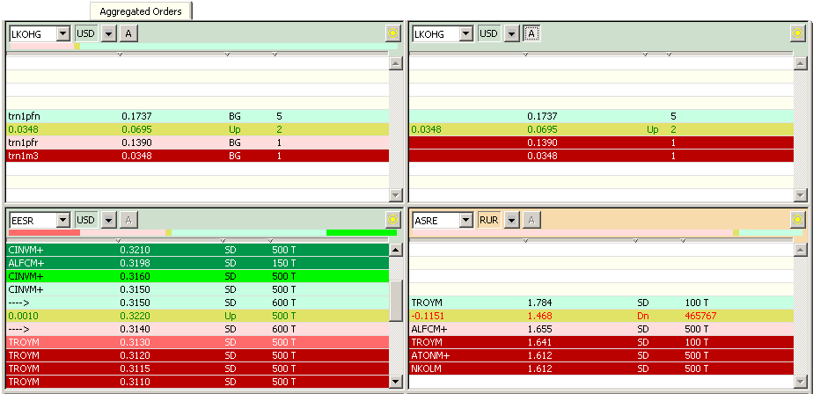
Рис. 8.45. Вкладка Aggregated Orders с четырьмя секциями, верхняя пара – инструмент на биржевых торгах (слева – в отсутствие агрегирования заявок, справа – в режиме агрегирования), внизу – инструмент на Классическом рынке
Секция вкладки Aggregated Orders для анонимного инструмента на Классическом рынке имеет такой же вид, как для биржевого инструмента. И для инструментов анонимного рынка так же возможно агрегирование заявок.
Табл. 8.17. Поля заявок в списке на вкладке Aggregated Orders
Поле | Описание
Name или Customer | * для инструмента на Классическом рынке – код участника, выставившего заявку (заявки компании трейдера отмечены в списке символом →);  * для инструмента на биржевых торгах:  - в отсутствие агрегирования у заявок компании трейдера в этом поле приводится КТС;  - в режиме агрегирования это поле пустое;  - у заявок иных компаний это поле пустое (на биржевых торгах заявки анонимны);  Собственные named-заявки (анонимные с указанием кода клиента) отображаются с добавлением двоеточия после кода фирмы.  На Классическом рынке у заявок, по которым разрешено совершать сделки электронным способом, имеются дополнительные символы + и ± после кода фирмы, выставившей заявку (более подробное описание см. ниже в этом же разделе).
Bid или Ask | Котировка (цена) инструмента.
Curr/Reg | Код из двух символов, первый из которых обозначает валюту платежа (см. пункт 23.1), а второй – порядок расчетов (см. пункт 1.3.7).  Для инструмента на биржевых торгах в отсутствие агрегирования вторым символом является:  - G – для инструментов с гарантированным обеспечением;  Для инструмента на Классическом рынке вторым символом является  - D - если используется схема “свободная поставка” с произведением расчетов через ДКК;  - цифра – если используется схема “свободная поставка” без привлечения ДКК (цифра равна числу дней, отводимых на перерегистрацию);  - P - если используется схема расчета “поставка против платежа”;  - В - если инструментом сделки являются еврооблигации;  - С – при расчетах через центрального контрагента (для ССР-заявок).
Volume | Количество инструмента в заявке; в настройках (см. Операция 8-28) задается (отменяется) использование буквы T для обозначения тысяч и буквы M для обозначения миллионов.
Цвет заголовка секции является индикатором валюты отображения (см. пункт 4.2).
Заявки в списке расположены в порядке убывания цены инструмента. Список включает в себя заявки на продажу Ask (в верхней части списка) и заявки на покупку Bid (внизу списка).
На Классическом рынке у заявок, по которым разрешено совершать сделки электронным способом, имеются дополнительные символы + и ± после кода фирмы, выставившей заявку (см. пункт 13):
- символ «+» используется, если лимиты позволяют совершить сделку по котировке на всю видимую часть котировки. Если на участника установлен «бесконечный» общий лимит и бесконечный лимит по типу инструмента, то «+» подставляется по всем котировкам этого типа инструментов, вне зависимости от их объема. Если на участника установлен «конечный» общий и/или конечный лимит по данному типу инструментов, то «+» подставляется только по котировкам, объем которых меньше текущего значения общего конечного лимита и лимита по данному типу инструментов.
- символ «±» используется, если лимит позволяет совершить сделку по котировке только на часть котировки, кратную DBQ-лоту по данной бумаге.
Если рабочая станция не имеет прав заключения сделки по котировке по списку, в который входит бумага, или прав доступа на просмотр лимитов, то выделение не используется.
Между заявками на продажу и покупку располагается разделительная строка желтого цвета, на которой отображены (слева направо):
- изменение цены последней сделки по отношению к предыдущей;
- цена последней сделки;
- направление изменения цены последней сделки по отношению к предыдущей – Up (вверх) или Dn (вниз);
- объем последней сделки.
Окно секции представляет своего рода рамку, в которой отображается фрагмент списка (окно напоминает бегунок на логарифмической линейке). В начале сеанса работы эта рамка позиционируется так, чтобы разделительная строка располагалась в середине окна секции. С помощью вертикальной полосы прокрутки и управляющих клавиш ↑ и ↓ на клавиатуре можно смещать рамку окна относительно списка. Для возврата рамки окна к разделительной строке нажмите на кнопку с желтой мишенью , расположенную в заголовке секции (см. Рис. 8.45).
Строка с заявкой, измененной участником, в течение некоторого времени после изменения отображается в списке голубым цветом (цвет настраивается пользователем – см. п.21.3). Продолжительность выделения цветом измененных заявок устанавливается пользователем (см. Операция 8-27).
В заголовке секции над списками заявок по инструменту кроме его кода содержатся:
- валюта отображения цен, которая определяет цвет фона заголовка секции (см. пункт 4.2),
- кнопка A (aggregate - объединить), нажатие на которую задает или отменяет режим агрегирования заявок (см. пункт 8.6.1);
- кнопка для вызова окна подсказки (см. пункт 8.6.2);
- кнопка с желтой мишенью для возврата рамки окна к разделительной строке - после нажатия на разделитель списка (желтая полоса) устанавливается в середине окна секции.
Для лучшей ориентации в отклонении котировок от лучших в программе применяется цветовая окраска фона списка заявок, описанная в пункте 8.6.3. Те же цвета используются в разноцветной горизонтальной полоске, расположенной между кнопками заголовка и списком заявок - индикатор. Эта полоска предназначена для отображения распределения объемов заявок по ценовым диапазонам (см. пункт 8.6.3). По умолчанию индикатор скрыт. Его отображение регулируется с помощью пункта контекстного меню Show Indicator.
В контекстное меню (см. Рис. 8.46) вынесены:
- команда открытия диалога Quick Order для оформления встречной заявки на биржевых торгах (см. пункт 16.1);
- опции выбора валюты, в которой отображаются котировки (см. пункт 4.2);
- команда копирования в буфер Copy объекта из секции вкладки (см. Табл. 23.63);

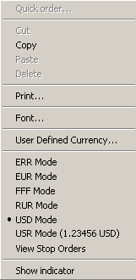(а) 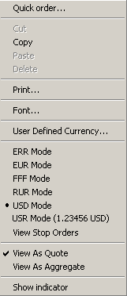 (б) 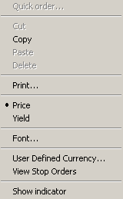 в)
Рис. 8.46. Контекстное меню, вызываемое на вкладке Aggregated Orders, а) инструмент на Классическом рынке, б) инструмент на биржевых и анонимных торгах, в) облигации
- команда вывода на печать Print (см. пункт 4.3);
- опция View Stop Order, позволяющая установить (при выборе опции) или отключить отображение в секции стоповых заявок (только в обычном режиме отображения заявок View as Quote). Стоповые заявки окрашены в особый цвет (по умолчанию оранжевый);
- опция выбора режима просмотра
- View as Quote - обычный режим отображения заявок;
- View as Aggregate - режим просмотра агрегированных заявок;
- опция Show Indicator для переключения режима отображения индикаторной полосы.
При двойном нажатии на левую кнопку мыши параметры заявки, на которой позиционирован указатель мыши, будут перенесены в одну из оперативных вкладок (Quote Update, Buy Order, Sell Order или Trade Report) или в диалог Quick Order (см. пункт 8.5.2). То, куда будет произведен переход, зависит от того, к каким торгам (биржевым или классическим) относится заявка.
Операция 8-30. Задание расположения на вкладке Aggregated Orders секций с инструментами
1. Выполните команду основного меню ViewAggregated Orders mode и в выпавшем меню выберите число столбцов: 1 (1 column), 2 (2 columns), 3 (3 columns) или 4 (4 columns).
2. Выполните команду основного меню ViewAggregated Orders mode и в выпавшем меню выберите число строк: 1 (1 row), 2 (2 rows), 3 (3 rows) или 4 (4 rows).
Операция 8-31. Выбор инструмента, просматриваемого в секции на вкладке Aggregated Orders
Выбор просматриваемого инструмента выполняется одним из следующих способов:
- выберите нужный код в раскрывающемся списке кодов инструментов в заголовке секции;
- активируйте указателем мыши поле с кодом инструмента в заголовке секции и введите в него требуемый код с клавиатуры;
- перенесите код инструмента в секцию с помощью мыши из тех областей и вкладок, из которых коды могут экспортироваться (см. пункт 23.4):
- из областей Market Minder, Firm Minder, Pending Trades, Confirmed Trades;
- из вкладок Quote Retrieval, Orders, Market View, Instruments, Trades, Reports.
Операция 8-32. Задание (отключение) отображения стоповых заявок в секции вкладки Aggregated Orders
1. Вызовите контекстное меню в нужной секции вкладки Aggregated Orders.
2. Установите опцию View Stop Order, если вы хотите отображать стоповые заявки в секции, или отмените опцию, если вы хотите скрыть стоповые заявки в секции.
Имейте в виду, что стоповые заявки отображаются в секции только в обычном режиме отображения заявок View as Quote.

Агрегирование заявок на биржевых торгах
На вкладке Aggregated Orders для заявок на биржевых торгах помимо возможности отображения заявок отдельных компаний (без указания их кода), реализован режим отображения заявок, объединенных по цене (агрегирование заявок). В режиме агрегирования (см. левую верхнюю секцию на Рис. 8.45)
- заявки с одинаковой ценой (котировкой) отображаются одной строкой с суммарным объемом таких заявок;
- стоповые заявки не отображаются и не агрегируются.
Агрегирование, т.е. суммирование количества инструмента в заявках с одинаковыми котировками, производится для заявок с одинаковой котировкой в рублях. Если валютой отображения является не рубль, то могут быть показаны неагрегированные заявки с одинаковой (в силу ошибок округления) ценой заявки.
Установить отображение стоповых заявок можно только в обычном режиме в секции (см. Операция 8-32).
Для перехода в режим агрегированных заявок выполните одно из следующих действий:
- нажмите кнопку A в заголовке секции;
- вызовите контекстное меню (см. Рис. 8.46) и выберите опцию View as Aggregate.
Для отмены режима агрегированных заявок выполните одно из следующих действий:
- отожмите кнопку A в заголовке секции;
- вызовите контекстное меню (см. Рис. 8.46) и выберите опцию View as Quote.

Окно подсказки
Нажатие кнопки в верхней части секции вызывает окно подсказки (см. Рис. 8.47), в котором показаны:
- Today's Volume – объем торговли инструментом с начала текущей торговой сессии;
- пять последних сделок, для которых выводятся цена, объем и момент заключения. В число этих последних сделок не включаются сделки по адресным заявкам.

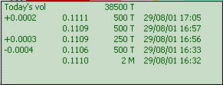
Рис. 8.47. Окно подсказки

Цвет фона в списке заявок и полоска распределения заявок
Для лучшей ориентации в отклонении котировок от лучших в программе применяется цветовая окраска фона списка заявок. Для заявок Bid и Ask вводятся по шесть диапазонов цен (см. ), таких что
- все заявки, попадающие в один диапазон, отображаются на фоне одного цвета,
- заявки, попадающие в разные диапазоны, отображаются на фоне разных цветов.
В списке заявок отображаются только те цветовые диапазоны, в которые попадает хотя бы одна заявка.
Первые пять ценовых диапазонов имеют четкие границы, сдвинутые относительно друг друга на 0.1% от величины лучшей цены покупки или продажи. Эти диапазоны называются Bid_0, Bid_1, Bid_2, Bid_3, Bid_4 и Ask_0, Ask_1, Ask_2, Ask_3, Ask_4.
 |  |  |  |  |  |  |  |  |  |  |  | Best Bid
 | BidOutside |  | Bid_4 |  | Bid_3 |  | Bid_2 |  | Bid_1 |  | Bid_0
0% |  | 100 - 0.5% |  | 100 - 0.4% |  | 100 - 0.3% |  | 100 - 0.2% |  | 100 - 0.1% |  | 100%

Best Ask
 | Ask_0 |  | Ask_1 |  | Ask_2 |  | Ask_3 |  | Ask_4 |  | AskOutside
100% |  | 100 + 0.1% |  | 100 + 0.2% |  | 100 + 0.3% |  | 100 + 0.4% |  | 100 + 0.5% |  | ∞

Рис. 8.48. Ценовые диапазоны (на полях приводятся наименования цвета фона в настройках цвета, см. пункт 21.3)
Последние ценовые диапазоны с каждой стороны BidOutside и AskOutside не имеют внешней границы – в BidOutside попадают все заявки с ценами меньше Best Bid * (100 - 0.5)%, в AskOutside попадают все заявки с ценами больше Best Ask * (100 + 0.5)%.
По умолчанию предлагается окраска фона в тонах зеленого цвета для заявок Ask и в тонах красного цвета для заявок Bid (см. Рис. 8.45). На окраска условно показана оттенками серого цвета. Насыщенность цвета возрастает по мере удаления от Best Bid и Best Ask.
Цвета ценовых диапазонов могут быть настроены пользователем, как описано в пункте 21.3. Наименования цветовых оттенков, используемые при настройке, приводятся на в полях цветовой линейки.
В каждой секции между кнопками заголовка и списком заявок может быть выведена на экран разноцветная горизонтальная полоска, предназначенная для отображения распределения объемов заявок по первым пяти ценовым диапазонам с каждой стороны - Bid_0, Bid_1, Bid_2, Bid_3, Bid_4 (слева) и Ask_0, Ask_1, Ask_2, Ask_3, Ask_4 (справа). Цвета фрагментов полоски соответствуют цветам ценовых диапазонов. Длина цветных фрагментов полоски пропорциональна суммарному объему заявок, попадающих в ценовой диапазон. По умолчанию индикаторная полоска скрыта. Режим ее отображения на экране настраивается с помощью опции Show Indicator контекстного меню: Опция установлена (галочка стоит) – индикаторная полоска отображается, опция не установлена (по умолчанию) – индикаторная полоска не отображается.
Граница между заявками Bid и Ask символизируется желтым квадратиком, положение которого на индикаторной полосе смещается в зависимости от соотношения заявок на покупку и продажу.

Просмотр сделок

Вкладка Trades
Вкладка Trades (сделки) содержит часть списка всех сделок, совершенных в РТС всеми участниками. В список включены сделки по тем инструментам, по которым разрешен просмотр информации на данной рабочей станции. Для каждой сделки приводятся параметры, перечисленные в Табл. 9.18.
Аннулированные и расторгнутые сделки, имеющие статус DEL, VXI, VXC и CXL, отображаются в списке особым (по умолчанию серым) цветом, который задается при цветовой настройке интерфейса (см. пункт 21.3).
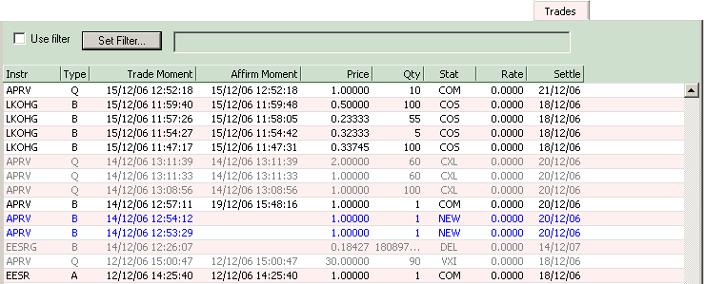
Рис. 9.49. Вкладка Trades
Табл. 9.18. Поля сделок в списке на вкладке Trades
Поле | Описание
Instr | Код инструмента.
Type | Код типа сделки (см. поле Act в Табл. 9.19):  - Q – сделка электронным способом на Классическом рынке;  - A – аукционная сделка на биржевых торгах;  - B – переговорная сделка;  - C – внебиржевая сделка;  - I – аукционная сделка при первичном размещении ценных бумаг;  - R1 – первая часть сделки репо;  - R2 – вторая часть сделки репо.
Trade Moment | Дата и время регистрации сделки.
Affirm Moment | Дата и время подтверждения и сделки.
Price | Цена сделки.
Qty | Объем сделки
Stat | Статус сделки, см. пункты 1.3.8, 12.11, 16.7 и 17.9.
Settle | Дата проведения расчетов по сделке.
Rate | Cтавка кредитования (%) - разница цен второй и первой частей сделок репо, выраженная в процентах годовых по отношению к сумме (цене) первой части сделки.

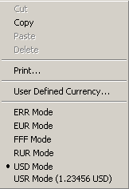
Рис. 9.50. Контекстное меню на вкладках Orders, Trades и Reports
Список упорядочен в обратной временной последовательности по параметру Trade Moment или Affirm Moment – выше в списке размещена информация о сделке, у которой более поздний момент ввода в систему или момент подтверждения сделки, соответственно.
Задание нужной сортировки (по убыванию или возрастанию величин) в любом из столбцов вкладки производится щелчком мышью по заголовку столбца. Направление сортировки отображается справа от названия столбца в виде стрелки: стрелка вверх – сортировка по возрастанию (в верхней строке наименьшее значение), стрелка вниз – по убыванию (в верхней строке наибольшее значение).
На вкладке действует фильтр по различным параметрам. Порядок его использования изложен в пункте 9.1.1.
В контекстное меню (см. Рис. 9.50) вынесены:
- опции выбора валюты, в которой отображаются котировки (см. пункт 4.2), выбранная валюта определяет цвет фона заголовка вкладки;
- команда копирования Copy в буфер объекта, переносимого из секции вкладки (см. Табл. 23.63);
- команда вывода на печать Print (см. пункт 4.3);
- команда вывода окна задания спецвалюты (см. п.4.2.3).

Фильтр вкладки Trades
В заголовочной области вкладки Trades (см. Рис. 9.49) расположены поля и кнопки, активизирующие настройку и применение фильтра.
Рис. 9.51. Строка фильтра вкладки Trades
Опция Use filter определяет, используется или нет фильтр:
- опция установлена – фильтр используется;
- опция не установлена – фильтр не используется.
Справа от кнопки Set Filter расположено не редактируемое поле, в котором отображаются параметры фильтрации. В поле отображается настройка параметров фильтра, только когда фильтр активен (т.е. опция Use filter установлена). Если для параметра не выбрано ни одно из возможных значений (все галочки сняты, например, для Type), то в этом поле для него отображается значение None.
Кнопка Set Filter вызывает диалог Set Filter for Trades, позволяющий задать параметры фильтрации.
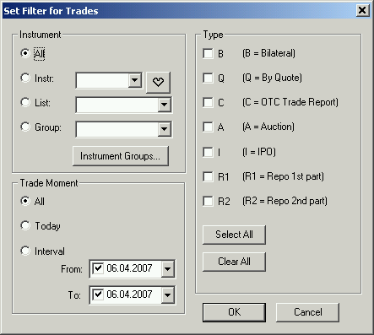
Рис. 9.52. Диалог Set Filter for Trades
В диалоге Set Filter for Trades может быть задана фильтрация по трем параметрам сделки:
- по инструментам – секция Instrument;
- по времени регистрации сделки - секция Trade Moment;
- по типу сделки (см. п.1.4.5) - секция Type.

По инструментам сделки могут быть отфильтрованы следующим образом:
- All – все возможные значения кодов инструментов (фильтр отключен);
- Instr – фильтрация по одному коду инструмента. Значение кода может выбираться из раскрывающегося списка, который включает в себя все инструменты.
Кнопка с сердечком вызывает диалог Favorite Instruments (см. п.4.6) и позволяет быстро заполнить поле Instr. Нажатие кнопки с сердечком автоматически устанавливает положение переключателя на позицию Instr.
Диалог Favorite Instruments может вызываться при помощи горячих клавиш Ctrl+I. Для указания любимых инструментов можно использовать акселератор Alt+N, где N – номер кнопки в диалоге Favorite Instruments;
- List – фильтрация по списку ЦБ. Значение может выбираться из раскрывающегося списка, который включает в себя все возможные списки ЦБ,
- Group – фильтрация по группе инструментов. Если какие-то группы уже создавались, то их можно выбрать из раскрывающегося списка. Если же группы не настраивались – раскрывающийся список будет пуст. Для настройки групп используется кнопка Instrument Groups. Порядок настройки групп подробно описан в п. 4.5 данного руководства.

По времени регистрации сделки могут быть отфильтрованы следующим образом:
- All – все заключенные сделки (фильтр отключен);
- Today – сделки, зарегистрированные сегодня;
- Interval – сделки, зарегистрированные в заданный период времени. Период времени задается в полях From и To. Период может быть задан двумя датами – начало и конец, или одной – начало (в этом случае берется период от указанной даты до текущего момента). При задании периода только датой его начала следует снять галочку из поля To.

По типу сделки могут быть отфильтрованы следующим образом:
- по одному или нескольким типам сделки. Тип сделки выбирается путем проставления галочки в соответствующем поле секции Type;
- сделки всех типов. Установить галочки сразу по всем типам сделок можно с помощью кнопки Select All. Снять все проставленные галочки в секции Type можно с помощью кнопки Clear All.

По умолчанию фильтрация отключена (опция Use filter не установлена). Параметры фильтрации настроены следующим образом:
- Instrument – All;
- Trade Moment – All;
- Type – All (установлены все галочки).

При завершении работы с ТС параметры фильтрации и состояние опции Use filter сохраняются и при следующем сеансе работы устанавливаются автоматически.

Вкладка Reports
Вкладка Reports (отчеты) содержит список отчетов обо всех сделках, совершенных в РТС компанией пользователя, по которым не закончился срок расчетов, обозначенный в отчете о сделке.
При переносе с помощью мыши записи о новой сделке из вкладки Reports на вкладку Quote Update исполненная заявка может быть восстановлена на торгах (см. пункт 11.2.1).
Для каждого отчета о сделке приводится параметры, перечисленные в Табл. 9.19.
Список упорядочен в обратной временной последовательности – выше в списке находится отчет о сделке с более поздним временем создания.
Аннулированные и расторгнутые сделки (статус DEL, VXI, VXC и CXL) отображаются в списке особым (по умолчанию серым) цветом, который задается при цветовой настройке интерфейса (см. пункт 21.3).
Цвета статусов вторых частей сделок репо описаны в пункте 17.9.
Сделки на биржевых торгах между клиентами трейдера отображаются как сделки типа клиент-контрагент, отличаясь от них в следующем:
- коды обоих клиентов перечислены в поле Customer (первым – код инициатора сделки);
- первый символ в поле Act указывает вид операции по отношению к инициатору сделки;
- в поле Contra приводится код компании трейдера.
В колонке Act первые части сделок при операции репо помечаются кодами LM, BM, LS, BS, вторые части сделок репо – кодами AM, RM, AS, RS (см. Табл. 9.20).
На вкладке действует фильтр по различным параметрам. Порядок его использования изложен в пункте 9.2.1.
В контекстное меню (см. Рис. 9.50) вынесены:
- опции выбора валюты, в которой отображаются котировки (см. пункт 4.2), выбранная валюта определяет цвет фона заголовка вкладки;
- команда копирования Copy в буфер объекта из секции вкладки (см. Табл. 23.63);
- команда Print (см. пункт 4.3) вывода на печать или экспорта в файл (см. пункт 23.5.2);
- команда вывода окна задания спецвалюты (см. п.4.2.3).

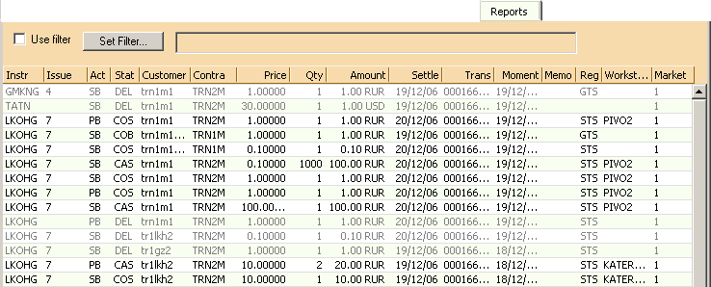
Рис. 9.53. Вкладка Reports

Табл. 9.19. Параметры отчета о сделке, отображаемые на вкладке Reports
Параметр | Описание
Instr | Код инструмента.
Issue | Код выпуска ценной бумаги.
Act | Код операции с отчетом о сделке, состоит из двух символов.
 | Первый символ указывает вид операции:  - P – покупка,  - S – продажа,  - B – операция между клиентами  по отношению к компании трейдера или по отношению к инициатору сделки между клиентами (он указан первым в поле Customer). | Второй символ равен (см. поле Type в Табл. 9.18):  - Q – сделка электронным способом на Классическом рынке;  - A – аукционная сделка на биржевых торгах или анонимных торгах;  - B – переговорная сделка;  - C – внебиржевая сделка;  - I – аукционная сделка при первичном размещении ценных бумаг.
 | Коды для операций репо приведены в Табл. 9.20.
Stat | Статус сделки, см. пункты 1.3.8, 12.11, 16.7 и 17.9.
Customer | Для инструмента биржевых торгов: КТС трейдера или коды клиентов трейдера (первый код – инициатор сделки, второй – конфирматор).  Для инструмента Классического рынка: код клиента.
Contra | Код контрагента.
Price | Цена сделки (в валюте отображения).
Qty | Объем сделки.
Amount | Сумма сделки.
Settle | Дата проведения расчетов по сделке.
Trans | Номер транзакции, присваиваемый системой при регистрации сделки.
Moment | Дата и время регистрации сделки.
Workstatin | Имя рабочей станции.
Reg | Код схемы расчетов (см. пункт 1.3.7), возможные значения:  - GTS – “поставка против платежа” в Системе гарантированных котировок (СГК);  - PVD – “поставка против платежа” на Классическом рынке;  - DCC – “свободная поставка” с перерегистрацией ЦБ в ДКК;  - T+N – сделка с отложенным исполнением на биржевом рынке;  - пустое значение – схема расчетов “свободная поставка” с перерегистрацией ЦБ через реестр владельцев ЦБ.
Market | Признак рыночности сделки (см. п. 1.6):  - 0 – не определен (удалить такую сделку нельзя);  - 1 – не рыночная (можно удалить);  - 2 – рыночная (удалить такую сделку нельзя).
Memo | Дополнительная информация, введенная трейдером в отчете о сделке (видна только на той стороне, где введена эта информация).
Rate | Cтавка кредитования (%) - разница цен второй и первой частей сделок репо, выраженная в процентах годовых по отношению к сумме (цене) первой части сделки.

Фильтр вкладки Reports
В заголовочной области вкладки Reports (см.Рис. 9.54) расположены поля и кнопки, активизирующие настройку и применение фильтра.

Рис. 9.54. Строка фильтра вкладки Reports
Опция Use filter определяет, используется или нет фильтр:
- опция установлена – фильтр используется;
- опция не установлена – фильтр не используется.
Справа от кнопки Set Filter расположено не редактируемое поле, в котором отображаются параметры фильтрации. В поле отображается настройка параметров фильтра, только когда фильтр активен (т.е. опция Use filter установлена). Если для параметра не выбрано ни одно из возможных значений (все галочки сняты, например, для Act), то в этом поле для него отображается значение None.

Кнопка Set Filter вызывает диалог Set Filter for Reports (см. Рис. 9.55), позволяющий задать параметры фильтрации.
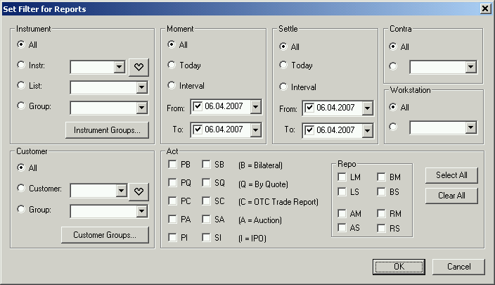
Рис. 9.55. Диалог Set Filter for Reports
В диалоге Set Filter for Reports может быть задана фильтрация отчетов по следующим параметрам:
- по инструментам – секция Instrument;
- по дате и времени регистрации сделки - секция Moment;
- по дате проведения расчетов по сделке – секция Settle;
- по коду контрагента – секция Contra;
- по имени рабочей станции, с которой заключена сделка – секция Workstation;
- по коду клиента - секция Customer;
- по типу сделки – секция Act;

По инструментам сделки могут быть отфильтрованы следующим образом:
- All – все возможные значения кодов инструментов (фильтр отключен);
- Instr – фильтрация по одному коду инструмента. Значение кода может выбираться из раскрывающегося списка, который включает в себя все инструменты.
Кнопка с сердечком вызывает диалог Favorite Instruments (см. п.4.6) и позволяет быстро заполнить поле Instr. Нажатие кнопки с сердечком автоматически устанавливает положение переключателя на позицию Instr.
Диалог Favorite Instruments может вызываться при помощи горячих клавиш Ctrl+I. Для указания любимых инструментов можно использовать акселератор Alt+N, где N – номер кнопки в диалоге Favorite Instruments;
- List – фильтрация по списку ЦБ. Значение может выбираться из раскрывающегося списка, который включает в себя все возможные списки ЦБ,
- Group – фильтрация по группе инструментов. Если какие-то группы уже создавались, то их можно выбрать из раскрывающегося списка. Если же группы не настраивались – раскрывающийся список будет пуст. Для настройки групп используется кнопка Instrument Groups. Порядок настройки групп подробно описан в п. 4.5 данного руководства.

По кодам клиентов сделки могут быть отфильтрованы следующим образом:
- All – сделки по всем клиентам (фильтр отключен);
- Customer – фильтрация по одному клиенту. Значение кода может выбираться из раскрывающегося списка, который включает в себя все коды клиентов.
Кнопка с сердечком вызывает диалог Favorite Customers (см. п.4.7) и позволяет быстро заполнить поле Customer. Нажатие кнопки с сердечком автоматически устанавливает положение переключателя на позицию Customer.
Диалог Favorite Customers может вызываться при помощи горячих клавиш Ctrl+К. Для указания любимых инструментов можно использовать акселератор Alt+N, где N – номер кнопки в диалоге Favorite Customers;
- Group – фильтрация по группе участников. Если какие-то группы уже создавались, то их можно выбрать из раскрывающегося списка. Если же группы не настраивались – раскрывающийся список будет пуст. Для настройки групп используется кнопка Instrument Groups. Порядок настройки групп подробно описан в п. 4.5 данного руководства.

По времени регистрации и дате проведения расчетов сделки могут быть отфильтрованы следующим образом:
- All –сделки за все даты (фильтр отключен);
- Today – сделки, зарегистрированные сегодня (сделки, имеющие сегодняшнюю дату расчетов);
- Interval – сделки, зарегистрированные (имеющие дату расчетов) в заданный период времени. Период времени задается в полях From и To. Период может быть задан двумя датами – начало и конец, или одной – начало (в этом случае берется период от указанной даты до текущего момента). При задании периода только датой его начала следует снять галочку из поля To.

По коду контрагента и имени рабочей станции сделки могут быть отфильтрованы следующим образом:
- All – сделки по всем контрагентам (со всех рабочих станций) - фильтр отключен;
- по определенному контрагенту (заключенные с определенной рабочей станции). Значения кодов контрагента и рабочей станции выбираются из раскрывающихся списков, содержащих все возможные значения.

По типу сделки могут быть отфильтрованы следующим образом:
- по одному или нескольким типам сделки. Тип сделки выбирается путем проставления галочки в соответствующем поле секции Act;
- сделки всех типов. Установить галочки сразу по всем типам сделок можно с помощью кнопки Select All. Снять все проставленные галочки в секции Act можно с помощью кнопки Clear All.

По умолчанию фильтрация отключена (опция Use filter не установлена). По умолчанию параметры фильтрации настроены следующим образом:
- все параметры установлены в значение All;
- проставлены все галочки в секции Act.

При завершении работы с ТС параметры фильтрации и состояние опции Use filter сохраняются и при следующем сеансе работы устанавливаются автоматически.

Область Pending Trades
Область Pending Trades (сделки, ожидающие решения) содержит список переговорных сделок, которые требуют действий со стороны трейдера или его контрагента. Таковыми действиями являются:
- подтверждение отчета о сделке при оформлении переговорной сделки на Классическом рынке (см. Операция 12-54);
- подтверждение адресной заявки (отчета о сделке) на биржевых торгах (см. Операция 16-71);
- удаление отчета о сделке на Классическом рынке (см. Операция 12-55) и адресной заявки на биржевых торгах (см. Операция 16-72);
- подтверждение отчета о первой части сделки в операции репо (см. Операция 17-82);
- действия со второй частью сделки в операции репо (см. Операция 17-84 – Операция 17-88).
Строка с информацией о сделке в области Pending Trades (см. Рис. 9.56) на стороне инициатора окрашена в синий цвет, на стороне конфирматора – в красный. Строка содержит два поля:
- поле Act с кодом операции по отношению к трейдеру (см. Табл. 9.19); возможные значения – P (покупка), S (продажа), B (операция между клиентами), первые части сделок репо помечаются кодами LM, BM, LS, BS, вторые части сделок репо – кодами AM, RM, AS, RS (см. Табл. 9.20).
- поле Instr с кодом инструмента.
Неподтвержденные отчеты о первой части сделки репо отображаются вверху списка.
Отчеты о второй части сделки репо до наступления дня T+N располагаются в списке всегда после отчетов об обычных (биржевых) сделках и отчетов о первых частях сделок репо.
В день T+N отчеты о вторых частях сделок репо отображаются вверху списка выше отчетов об обычных (биржевых) сделках и отчетов о первых частях сделок репо.
После подтверждения со стороны Lender заключенная вторая часть сделки репо переходит в терминальный статус COB и перестает отображаться в списке Pending Trades.

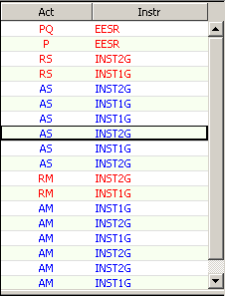
Рис. 9.56. Область Pending Trades
Табл. 9.20. Коды первой и второй частей сделок репо в колонке Act на вкладку Reports и в области Pending Trades
Код первой части сделки репо |  |  |  | Код второй части сделки репо
на стороне Инициатора, которым является … |  | на стороне Конфирматора, которым является … |  | на стороне Инициатора, которым является … | на стороне Конфирматора, которым является …
… Lender | … Borrower | … Borrower | … Lender | … Borrower | … Lender
LS | BS | BS | LS | RS | AS
LM | BM | BM | LM | RM | AM

Область Confirmed Trades
Область Confirmed Trades содержит список сделок по котировкам и аукционных сделок, которые заключены на протяжении некоторого времени (например, в течение последних пяти минут).
Эти сделки не требуют действий со стороны трейдера или его контрагента. Информация о них отображается в области в течение некоторого (настраиваемого пользователем, см. Операция 9-33) времени.
При переносе с помощью мыши записи о новой сделке из области Confirmed Trades на вкладку Quote Update исполненная заявка может быть восстановлена на торгах (см. пункт 11.2.1).
Строка с информацией о сделке в области Confirmed Trades (см. Рис. 9.57) содержит два поля:
- поле Act с кодом операции по отношению к трейдеру;
- поле Instr с кодом инструмента.
Код операции состоит из двух символов. Первый из них обозначает действие с инструментом:
- P, покупка;
- S, продажа;
- B, операция между клиентами;
а второй символ – тип сделки:
- Q, сделка электронным способом на Классическом рынке;
- A, аукционная сделка на биржевых торгах или анонимных торгах;
- I, аукционная сделка при первичном размещении ценных бумаг.

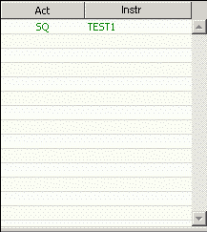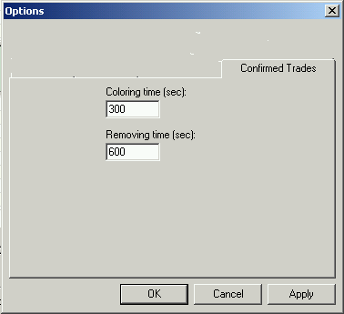
Рис. 9.57. Область Confirmed Trades | Рис. 9.58. Окно настроек Options , вкладка Confirmed Trades
Операция 9-33. Настройка продолжительности выделения цветом отчетов о сделках и их пребывания в области Confirmed Trades
1. Вызовите окно настроек Options командой ViewOptions и выберите вкладку Confirmed Trades (см. Рис. 9.58).
2. Отредактируйте в поле Coloring time продолжительность выделения цветом измененных заявок (по умолчанию 300 секунд).
3. Отредактируйте в поле Removing time продолжительность пребывания отчета о сделке в области (по умолчанию 600 секунд).
Проследите за тем, чтобы системное время вашего компьютера было максимально приближено к системному времени торговой системы, которое отображается справа в конце строки Status Line. При значительных расхождениях выделения цветом может работать некорректно.
3. Нажмите OK.

Графики в Plaza Workstation
В Plaza Workstation графики отображаются в тех же секциях вкладки Quote Retrieval, что и заявки. Переключение между отображением списков заявок и отображением графиков производится выбором опции Chart (график) или Quotes (заявки) в контекстном меню, вызываемом в секции вкладки Quote Retrieval (см. Рис. 8.43).
Для того чтобы в контекстном меню появились пункты, позволяющие переключиться в режим отображения графиков, следует активизировать режим графиков на рабочей станции. Для этого следует провести регистрацию, что можно выполнить двумя способами:
- из подкаталога Chart запустить модуль AutoReg.exe, регистрация будет выполнена автоматически;
- вручную выполнить команду регистрации: regsvr32 olch2xu7.ocx. Файл olch2xu7.ocx располагается в подкаталоге Chart/
В секции одновременно могут быть показаны несколько графиков – основной график и дополнительные графики, накладываемые на основной график.
Основные графики относятся к двум типам:
- временные графики, у которых по оси абсцисс отложено время (Рис. 10.60);
- событийные графики (графики тиков, tick-by-tick), на которых последовательно изображается значение цены очередной сделки (Рис. 10.61).
Дополнительно к основному могут быть показаны графики индикаторов и гистограмма объемов.
В пункте 10.1 описываются характерные черты графиков разного типа. В пункте 10.1.5 описана подсказка к графику, которая отображается при подведении курсора к точкам графика.

Типы графиков

Временной график
Временной график характеризуется:
- двумя параметрами времени – диапазоном Frame, к которому относятся отображаемые данные, и интервалом Interval – шагом, с которым разбивается диапазон Frame;
- источником данных – на графике отображаются цены сделок (Trade) или цены заявок (Bid/Ask), определение величин которых поясняются ниже;
- видом графиков – линейный, полосчатый или “японские свечи”.
На временном графике ось времени разбивается на интервалы равной длительности (например, Interval = 1 day). Все рыночные события, которые отображаются на временном графике, определенным образом обрабатываются в пределах Interval. Поскольку за это время может произойти несколько событий, на графиках можно отображать следующие характерные значения в пределах этого интервала:
- цена закрытия (Close),
- цена открытия (Open),
- наибольшая цена (High),
- наименьшая цена (Low).
При построении графика по ценам заявок Bid/Ask значения функции для графика определяются по двум величинам Bid и Ask следующим образом:
- значения High и Low находятся как наибольшая Ask и наименьшая Bid, соответственно;
- для линейного графика величины Open и Close определяются как 0.5*(Bid + Ask).

На линейном графике (Line) для каждого интервала откладывается точка значения цены закрытия Close в этом интервале. Точки графика соединяются линией.
Полосчатый график (Bar) состоит из элементов, показанных на Рис. 10.59а.
График “японских свечей” (Candle) состоит из элементов, показанных на Рис. 10.59б.
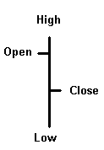 а) 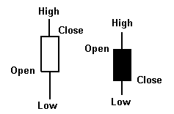 б)
Рис. 10.59. Элементы полосчатого графика (а) и “японских свечей” (б)
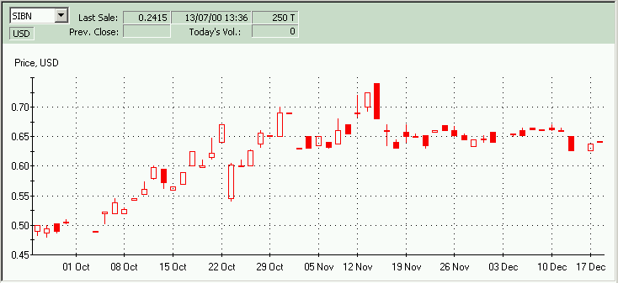 а)
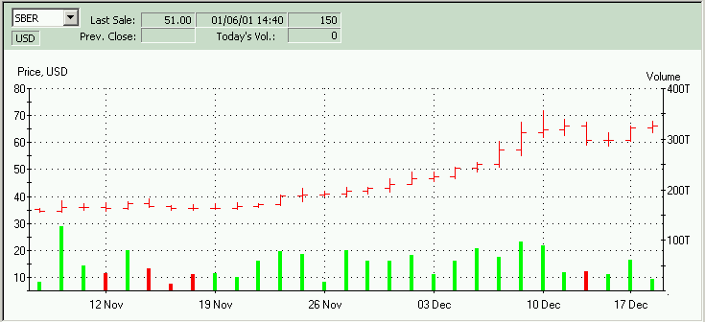 б)
Рис. 10.60. Примеры временного графика - “японские свечи” (а) и полосчатый график (б),
Frame = 2 month (а), 1 month (б), Interval = 1 day; внизу на графике б) добавлена гистограмма объемов
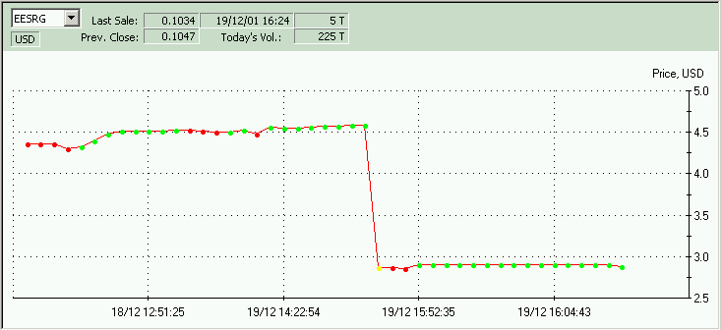 а)
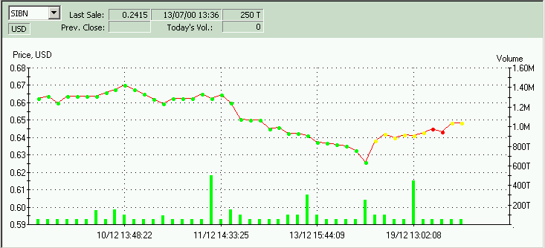 б)
Рис. 10.61. Примеры событийного графика; внизу на графике б) добавлена гистограмма объемов
В зависимости от соотношения между Open и Close элементы графика “японские свечи” остаются не закрашенными (бычья свеча, если Open < Close) или закрашиваются (медвежья свеча, если Open > Close). Соседние элементы полосчатого графика и “японских свечей” не соединяются линиями.
Если временной интервал выбран слишком малым, то значения отображаемого параметра, соответствующие разным интервалам, будут отображаться “с перехлестом”. В этом случае следует либо увеличить размер части экрана, отводимой под график, либо увеличить временной интервал.

Событийный график
На событийном графике ось абсцисс разбивается на интервалы равной длины (но не длительности!) и в каждом интервале выводится точка на графике, равная цене очередной сделки с выбранным инструментом. Точки на графике следуют на равном удалении друг от друга по оси абсцисс вне зависимости от времени, прошедшего между событиями.
На событийном графике точки соединяются линией и раскрашены в три цвета, который зависит от цены сделки в момент совершения:
- зеленый (по умолчанию) – если цена сделки была больше или равна Best Ask,
- красный (по умолчанию) – если цена сделки была меньше или равна Best Bid;
- желтый (по умолчанию) – если цена приходилась на интервал между Best Bid и Best Ask.
Для событийного графика величина диапазона времени, для которого строится график, пропорциональна размеру экранной секции вкладки Quote Retrieval. Это связано с тем, что на каждую точку на графике отводится определенное число пикселов. Поэтому для увеличения диапазона графика необходимо увеличить горизонтальный размер секции, в которой отображается график.

Гистограмма объемов
На перечисленные выше основные графики в Plaza Workstation может быть наложен дополнительный график в виде гистограммы объемов сделок или заявок. Под объемом понимается количество инструмента, а не сумма сделки. Примеры гистограммы объемов приводятся на Рис. 10.60б, Рис. 10.61б.
На гистограмме каждое значение отображаемого параметра во временном интервале отображается столбцом соответствующей высоты. Соседние столбцы линиями не соединяются. Цвет зависит от цены закрытия текущего и предыдущего временного интервала:
- столбцы гистограммы красятся в зелёный цвет, если цена закрытия в текущем временном интервале больше или равна цене закрытия предыдущего интервала (Close_{k}≥Close_{k–1}) ;
- столбцы гистограммы красятся в красный цвет, если цена закрытия в текущем временном интервале меньше цены закрытия предыдущего интервала (Close_{k}<Close_{k–1}).

Графики индикаторов
Графики индикаторов являются дополнительными линейными графиками, накладываемыми на временной график или на гистограмму объемов. Количество отображаемых одновременно индикаторов не ограничено.
В Plaza Workstation реализовано построение следующих индикаторов (см. Рис. 10.62):
- простые скользящие средние (Moving Averages, MA);
- полосы Боллинджера (Bollinger);
- индекс относительной силы (Relative Strength Index, RSI);
- индекс конвергенции-дивергенции (Moving Averages Convergence-Divergence, MACD).
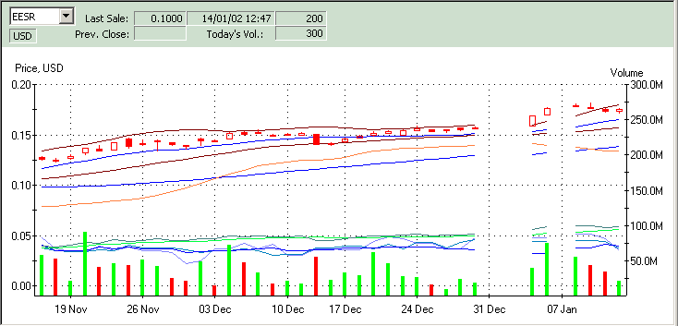
Рис. 10.62. Пример графиков индикаторов
MA. При вычислении скользящих средних находится среднее значение цен закрытия Close за последние N дней (N = 10 или 50)
$\text{MA}=\frac{1}{N}\sum_{i=1}^{N}{{\text{Close}}_{i}}$ (1)
Индикатор MA имеет размерность цены.
Bollinger. Индикатор Боллинджера вычисляется по выборке за последние N = 20 дней. Он состоит из трех линий – нижней (BollingerLow), средней (BollingerMedium) и верхней (BollingerHigh), имеющих размерность цены.
Значение BollingerMedium равно среднему значению цены закрытия Close за N = 20 дней, см. формулу (1).
Значения BollingerLow и BollingerHigh получаются из BollingerMedium, соответственно, вычитанием и прибавлением к нему дисперсии BollingerMedium
BollingerLow = BollingerMedium – 2⋅σ (BollingerMedium) (2)
BollingerHigh = BollingerMedium + 2⋅σ (BollingerMedium)
Среднеквадратичное отклонение σ (BollingerMedium) находится обычным образом
$σ(\text{BollingerMedium})=\sqrt{\frac{1}{N}\sum_{i=1}^{N}{{\left({\text{Close}}_{i}−\text{BollingerMedium}\right)}^{2}}}$ (3)
RSI. Индикатор относительной силы RSI вычисляется по данным выборки за последние N дней (N = 9, 14, 25). Вначале находятся отношение RS = AU/AD двух вспомогательных величин:
- AU – среднее значение цены закрытия Close за те дни, в которые цена закрытия была выше цены закрытия предыдущего дня;
- AD – среднее значение цены закрытия Close за те дни, в которые цена закрытия была равна или ниже цены закрытия предыдущего дня.
Индекс RSI равен
$\text{RSI}=\text{100}\text{\%}⋅\frac{\text{RS}}{1+\text{RS}}=\text{100}\text{\%}\left(1−\frac{1}{1+\text{RS}}\right)$, $\text{RS}=\frac{\text{AU}}{\text{AD}}$ (4)
Индекс RSI измеряется в процентах, его значения изменяются от 0% до 100%.
MACD. Индикатор конвергенции-дивергенции состоит из двух линий – быстрой MACDFast и сигнальной MACDSignal. Для расчета индикатора предварительно вычисляются экспоненциальные скользящие средние (EMA) значения цен закрытия Close за последние N дней (N = 12, 26). Величина EMAN_{j} для дня j из этой выборки находится по рекуррентной формуле
${\text{EMAN}}_{j}=\frac{N−1}{N+1}{\text{EMAN}}_{j−1}+\frac{2}{N+1}{\text{Close}}_{j−1}$ (5)
а стартовое значение для дня start = N-1 полагается равным
${\text{EMAN}}_{\text{start}}=\frac{N−1}{N+1}⋅\frac{1}{N}\sum_{i=\text{start}−N}^{\text{start}−1}{{\text{Close}}_{i}}+\frac{2}{N+1}{\text{Close}}_{\text{start}−1}$ (6)
По найденным EMA12 и EMA26 вычисляется MACDFast
MACDFast = EMA12 – EMA26 (7)
Величина MACDSignal рассчитывается как экспоненциальное скользящее среднее EMA9 от разности EMA12 и EMA26.

Подсказка к графику
При подведении указателя мыши к точкам графика отображается подсказка к графику. Примеры подсказки для временного и событийного графиков приведены на Рис. 10.63.

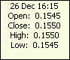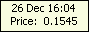
Рис. 10.63. Подсказка к графику, слева для временного графика, справа для событийного графика

Настройка графиков

Выбор типа и параметров графика (Chart Properties)
Диалог Chart Properties предназначен для задания параметров графика, отображаемого в секции вкладки Quote Retrieval.
Диалог Chart Properties (см. Рис. 10.64) открывается командой Chart Properties контекстного меню, которое вызывается на вкладке Quote Retrieval.
Доступность полей диалога зависит от выбранного типа основного графика (см. пункт 10.1) – на Рис. 10.64а приведен вид диалога для временных графиков, а на Рис. 10.64б – вид для событийных графиков. Поля диалога перечислены в Табл. 10.21, группа Index будет реализована позже.

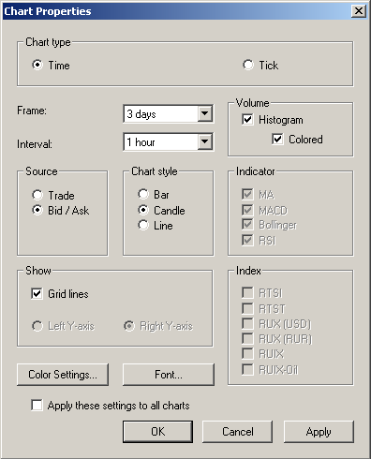 а) 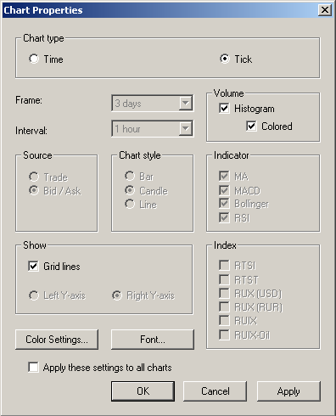 б)
Рис. 10.64. Диалог Chart Properties; для показа временного (а) и событийного (б) графиков
Операция 10-34. Построение временного графика
1. Откройте вкладку Quote Retrieval. В нужной секции вызовите контекстное меню и выберите положение переключателя Chart.
2. Откройте диалог Chart Properties командой Chart Properties контекстного меню.
3. В секции Chart type выберите положение переключателя Time.
4. В раскрывающемся списке Frame выберите диапазон времени, за который требуется построить график.
5. В раскрывающемся списке Interval выберите интервал времени, на который разбивается диапазон Frame.
6. В секции Source выберите положение переключателя Trade (для графика цен сделок) или Bid/Ask (для графика котировок).
7. В секции Chart style выберите положение переключателя между разными видами временного графика - полосчатым (Bar), “японскими свечами” (Candle) или линейным (Line).
8. В секции Show укажите, следует ли отображать линии сетки (Grid lines) и где (справа или слева) разместить на графике ось ординат.
9. Нажмите OK.
Операция 10-35. Построение событийного графика
1. Откройте вкладку Quote Retrieval. В нужной секции вызовите контекстное меню и выберите положение переключателя Chart.
Табл. 10.21. Элементы диалога Chart Properties
Секция | Поля, кнопки и переключатели | Описание
Chart type | Time или Tick | Переключатель между временным (Time) и событийным (Tick) графиками.
 | Frame | Раскрывающийся список диапазонов времени, за которые отображаются данные.
 | Interval | Раскрывающийся список интервалов времени, на которые разбивается диапазон Frame.
Volume | Histogram | Опция отображения дополнительного графика - гистограммы объемов.
 | Colored | Опция дополнительной окраски гистограммы объемов на временном графике.  Если флажка нет, то все столбцы гистограммы одинакового (зеленого, по умолчанию) цвета.  Если флажок есть, то столбцы гистограммы окрашены в зависимости от изменения цены закрытия Close – в зеленый цвет при ее увеличении и в красный при ее уменьшении.
Source | Trade или Bid/Ask | Переключатель между отображением на графике цены сделок (Trade) или котировки заявок (Bid/Ask).
Chart style | Bar, Candle, или Line | Переключатель между разными видами временного графика - полосчатым (Bar), “японскими свечами” (Candle) и линейным (Line).
Indicator | MA, MACD, Bollinger, RSI | Опции выбора отображаемых индикаторов.
Show | Grid lines | Опция отображения на графике линий сетки.
 | Left Y-axis или Right Y-axis | Переключатель между размещением оси цен основного графика в левой (Left Y-axis) или правой (Right Y-axis) части графика. При отображении на графике дополнительной гистограммы объемов ось цен отображается всегда слева, а ось объема справа.
 | Color Settings | Кнопка команды вызова диалога Chart Color Settings (см. пункт 10.2.2), в котором настраиваются цвета элементов графика.
 | Font | Кнопка команды открытия стандартного диалога настройки свойств шрифта.
 | Apply theese settings to all charts | Опция применения задаваемых в Chart Properties настроек к графикам во всех секциях вкладки Quote Retrieval (включая и те, которые в данный момент не раскрыты или в которых не отображаются графики).  После установки флажка секции вкладки Quote Retrieval, в которых в данный момент отображаются графики, перерисовываются.
 | OK | Кнопка команды выхода из диалога с построением графика.
 | Cancel | Кнопка команды выхода из диалога без сохранения параметров.
 | Apply | Кнопка команды применения заданных установок без выхода из диалога.

2. Откройте диалог Chart Properties командой Chart Properties контекстного меню.
3. В секции Chart type выберите положение переключателя Tick.
4. В секции Show укажите, следует ли отображать линии сетки (Grid lines) и где (справа или слева) разместить на графике ось ординат.
5. Нажмите OK.
Операция 10-36. Построение дополнительного графика – гистограммы объемов
1. При задании параметров одного из основных графиков (см. Операция 10-34 или Операция 10-35) поставьте флажок в поле Histogram.
2. При необходимости поставьте также флажок в поле Colored для дополнительной окраски столбцов гистограммы.
Операция 10-37. Построение дополнительного графика индикатора
Для построения графика индикатора (индикаторов) задайте построение временного графика (см. Операция 10-34), при этом в диалоге Chart Properties
- выберите в секции Source положение переключателя Trade;
- выберите величину Frame не менее 2 недель,
- укажите в секции Indicator, графики каких индикаторов вы хотите построить.
Если Вам надо построить график индикатора RSI или MACD дополнительно поставьте флажок в поле Histogram.

Выбор цвета элементов графика (Chart Color Settings)
Диалог Chart Color Settings предназначен для задания цвета элементов графика.
Диалог Chart Properties (см. Рис. 10.65) открывается командой Color Settings из диалога Chart Properties.
В списке Item приводится список кодов элементов графиков (см. Табл. 10.22), для которых можно установить цвет. Цвет активного элемента списка Item показан в окне справа.
Для изменения цвета элемента нажмите кнопку Color, что приведет к открытию стандартного диалога Color MS Windows.
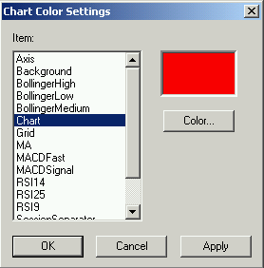
Рис. 10.65. Диалог Chart Color Setting
Табл. 10.22. Элементы графика
Код элемента | Описание
Axis | Оси X и Y и числовые подписи к делениям шкалы.
Background | Фон графика.
BollingerHigh | Верхняя линия индикатора Bollinger.
BollingerMedium | Средняя линия индикатора Bollinger.
BollingerLow | Нижняя линия индикатора Bollinger.
Chart | График цен (Bar, Candle, Line).
Grid | Сеточные линии.
MA | Линия индикатора MA.
MACDFast | Быстрая линия индикатора MACD.
MACDSignal | Сигнальная линия индикатора MACD.
RSI9 | Линия индикатора RSI (9 дней).
RSI14 | Линия индикатора RSI (14 дней).
RSI25 | Линия индикатора RSI (25 дней).
TickHigh | Сделки с ценой выше Best Ask.
TickMedium | Сделки с ценой между Best Ask и Best Bid.
TickLow | Сделки с ценой ниже Best Bid.
VolumePriceHigher | Столбцы гистограммы объемов при увеличении цены закрытия Close; этот цвет используется в случае, отсутствия флажка в поле Colored.
VolumePriceLower | Столбцы гистограммы объемов при уменьшении цены закрытия Close.

Часть III. Торги на Классическом рынке

Операции с заявками на Классическом рынке

Вкладка Quote Update
Вкладка Quote Update (обновление котировки) предназначена для выполнения действий (объявление, изменение, снятие) с собственными заявками на Классическом. Подчеркнем, что вкладка Quote Update не позволяет выставлять множественные заявки на Классическом рынке. Действия с множественными заявками выполняются с помощью вкладок Buy Order и Sell Order (см. пункт 15.1).
Основу вкладки (см. Рис. 11.66) составляют две секции (фрейма) Bid (слева) и Ask (справа), на которых формируются заявки на покупку и продажу, соответственно. Выше располагается раскрывающийся список кодов инструментов Instr (полное наименование приводится правее).

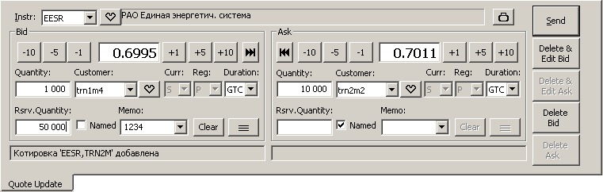
Рис. 11.66. Вкладка Quote Update
Табл. 11.23. Параметры заявки на вкладке Quote Update
Поле | Описание
Instr | Код инструмента.
Customer | Раскрывающийся список кодов клиентов, содержащий только активные коды (активность кодов клиентов регулируется в окне настроек Options, см. пункт 21.1).  Код клиента (в том числе и неактивный) может быть также задан в поле с клавиатуры, правильность его задания проверяется после отправления заявки в Торговую систему.
Цены | Цена заявки. Для ЦБ выражается в валюте котирования (см. пункт 4.2.1), на Классическом рынке – в долларах США. Котировка по облигациям выражается в процентах от номинальной стоимости без учета накопленного купонного дохода. Ниже будем называть это поле Price.
Quantity | Количество инструмента.
Curr | Код валюты платежа. Список допустимых кодов приведен в Табл. 23.60.  При вводе заявки в валюте производится округление в следующем порядке:  - bid – округление производится в меньшую сторону;  - ask – округление производится в большую сторону
Reg | Код расчетной схемы, либо срок расчетов в случае «свободной поставки». Возможные значения:  - P – схема расчетов "поставка против платежа";  - D – схема расчетов “свободная поставка” с перерегистрацией ЦБ в ДКК;  - 0, 1, 2, 3, … – количество дней на перерегистрацию по схеме расчетов “свободная поставка” без привлечения ДКК. Для бумаг Классического рынка максимальное значение Reg в котировках может быть не больше 10.  - для еврооблигаций по списку BONDE: Е – Euroclear; V – Внешэкономбанк; B –Внешторгбанк;  - для облигаций по списку BOND, если выбранный тип расчетов разрешен по данной бумаге: M (MCX) - РПС на ЗАО ФБ ММВБ; R (RTS) - СГК на ОАО РТС; J (JMP) - РПС на ЗАО ФБ ММВБ или СГК на ОАО РТС на выбор контрагента;  - С – расчеты через центрального контрагента.  Для не анонимных бумаг по умолчанию подставляется D. Если код DCC запрещен по данной бумаге, то по умолчанию подставляется P.  Для анонимных инструментов всегда С.
Duration | Признак времени действия заявки в очереди. Значение выбирается из раскрывающегося списка. Возможные значения для не анонимных инструментов Классического рынка: Day, GTC; для анонимных инструментов Классического рынка: Day, GTC, IOC. По умолчанию в обоих случаях заполняется значением GTC.  - GTC (Good Till Cancelled) – заявка будет действовать до тех пор, пока признак GTC не будет снят. Заявка удаляется в случае отмены подавшим ее Участником.  - IOC (Immediate Or Cancel) – заявка требует мгновенного исполнения в момент приема или удаления в случае невозможности исполнения или неполного исполнения.  - Day – заявка действует до окончания торгового дня. Удаляется автоматически после завершения торгового дня.  Признак участия заявки в вечерней сессии:  - GTC+ (для тех заявок, у которых уже имеется признак GTC);  - Day+ (для тех заявок, у которых уже имеется признак Day).
Rsrv. Quantity | Скрытое количество бумаг в заявке.  Параметр Reserve Quantity виден и доступен для редактирования только рабочим станциям Участника, выставившего котировку.
Named | Для анонимных заявок выставленный признак позволяет показывать имя участника, выставившего заявку. Если признак не установлен - имя участника в заявке не показывается. По умолчанию признак не установлен.  Признак доступен только для анонимных инструментов, по которым разрешено раскрывать код участника. Разрешение выставляется администратором по отдельным инструментам (свойства ЦБ). Если по инструменту такое разрешение отсутствует, то признак будет недоступен для редактирования.
Memo | Комментарий, помогающий трейдеру ориентироваться в сделках. Просмотр этого поля возможен только с рабочих станций компании трейдера.  Значение может быть введено с клавиатуры или выбрано из выпадающего списка, в котором хранятся последние 12 введенные пользователем комментария.  При вводе значения с клавиатуры осуществляется контекстный поиск подходящего значения из списка.  Записи в выпадающем списке отсортированы по новизне - самая новая вверху.  Пользователь может удалить из выпадающего списка значение, выделив его курсором и нажав клавишу Del.
Табл. 11.24. Кнопки на вкладке Quote Update
Кнопка | Описание
Кнопка | Открывает диалог Limit (Рис. 11.67). Закрытие диалога осуществляется кнопкой [x], кликом мыши за пределами диалога или по нажатию Esc.  Кнопка доступна для инструментов биржевого рынка и инструментов с типом расчетов ССР (анонимная классика в том числе).  В левой части представлены данные по деньгам, в правой - по бумагам.  Для биржевых инструментов:  - Bank Grp - код группы банковских счетов, к которой относится данный торговый счет, и код валюты;  - Depo Grp - код группы депо счетов, к которым относится данный торговый депо-счет;  - Available - количество свободных денег на торговом денежном счете или свободных ценных бумаг на торговом депо счете;  - Blocked - количество блокированных денег на торговом денежном счете или блокированных ценных бумаг на торговом счете депо;  - Total - общее количество денежных средств (свободных и блокированных) или ценных бумаг;  - Initial - Общее количество денежных средств (свободных и блокированных) на начало текущей торговой сессии или ценных бумаг;  - Bank Account - номер банковского счета;  - Depo Account - номер депо счета.  Для инструментов анонимной классики:  - Depo Grp - NON;  - все остальные поля правой колонки остаются пустыми;  - Bank Grp - код группы банковских счетов, к которой относится данный торговый счет;  - Available - значение свободного лимита;  - Blocked - не заполняется;  - Total - общий лимит;  - Initial - начальный лимит;  - Bank Account - номер банковского счета;  - Depo Account - номер депо счета.
Clear | Команда очистки всех полей фрейма Bid или Ask, в зависимости от того, в какой секции нажата кнопка (см. Рис. 11.68).
Кнопка [≡] | Кнопка Order List вызывает ордер-контрол (список заявок), позволяющий быстро заполнять соответствующий фрейм (Bid или Ask) нужной заявкой.
Send | Команда выставления (обновления параметров) заявки, параметры которой имеются на вкладке. Если заданы параметры заявок на покупку и продажу в обеих секциях Bid и Ask, то выставляются две заявки (котировки).
Delete Bid | Кнопка предназначена для быстрого снятия текущей (выделенной) заявки на покупку. Индивидуальное удаление заявок осуществляется также через Clear, затем - Send.)
Delete Ask | Кнопка предназначена для быстрого снятия текущей (выделенной) заявки на продажу. Индивидуальное удаление заявок осуществляется также через Clear, затем - Send.)
Delete & Edit Bid | Команда снятия заявки на покупку, выделенной в списке выставленных заявок, без очистки параметров заявки на вкладке. После редактирования заявка может быть выставлена командой Send.
Delete & Edit Ask | Команда снятия заявки на продажу, выделенной в списке выставленных заявок, без очистки параметров заявки на вкладке. После редактирования заявка может быть выставлена командой Send.
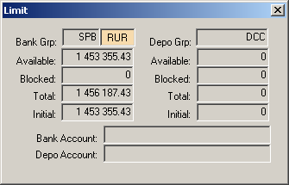
Рис. 11.67. Диалог Limit, открывающийся по кнопке «портфель»
При формировании заявки в полях с белым фоном нужно задать параметры, перечисленные в Табл. 11.23.
Под секциями находится информационное поле (строка), в котором отображается результат выполнения последней операции.
Для того чтобы очистить все поля вкладки достаточно воспользоваться клавишей Esc.
Быстрое изменение цены может выполняться с помощью кнопок и . При нажатии на одну из кнопок цена увеличивается или уменьшается на количество единиц, указанное на кнопке. Изменение цены происходит в младших разрядах.
В каждой секции имеется кнопка или , с помощью которых можно в поле цены установить текущее значение лучшей цены покупки или продажи.
Поле Memo предназначено для сопровождения заявки кратким комментарием, помогающим трейдеру ориентироваться в заявках. Просмотр этого поля возможен только с рабочих станций компании трейдера.
Имеется возможность указать до десяти «любимых инструментов», доступ к которым осуществляется нажатием на кнопку с сердечком , расположенную правее раскрывающегося списка Instr. После нажатия на кнопку возникает диалог Favorite Instruments (см. Рис. 4.17). Расположение кнопок этого диалога имитирует расположение клавиш в цифровой части стандартной клавиатуры. Название кнопок соответствует заданным трейдером «любимым инструментам». Порядок настройки «любимых инструментов» приведен в пункте 4.6. Указать в поле Instr «любимый инструмент» можно следующими способами:
- открыть Favorite Instruments, нажав на кнопку с сердечком или набрав комбинацию клавиш CTRL+I, и щёлкнуть мышью по кнопке с нужным инструментом или набрать на клавиатуре номер кнопки;
- при помощи комбинации клавиш:ALT+0…ALT+9, если трейдер помнит, какой клавише клавиатуры присвоен нужный инструмент.
Помимо ускорения выбора кода торгового счёта Customer с помощью настроек OptionsDefault Customers (см. 21.1), предусмотрен вызов диалога Favorite Customers ( см. Рис. 4.19) путём нажатия на кнопку с сердечком , расположенную правее раскрывающегося списка Customer. Порядок настройки «любимых торговых счетов» приведен в пункте 4.7. Указать в поле Customer «любимый код» можно следующими способами:
- открыть Favorite Customers, нажав на кнопку с сердечком или набрав комбинацию клавиш CTRL+K и щёлкнуть мышью по кнопке с нужным кодом или набрать на клавиатуре номер кнопки;
- при помощи комбинации клавиш: CTRL+0…CTRL+9, если трейдер помнит, какой клавише клавиатуры присвоен нужный код. Акселератор CTRL+N вызывается для той половинки заявки, в которой в данный момент находится фокус. Если фокус находится вне полей, входящих во фреймы Bid и Ask, то акселератор не срабатывает.

Диалог ордер-контрол
Ордер-контрол предназначен для быстрого заполнения полей вкладки Quote Update параметрами нужной заявки по определенному инструменту.
Ордер-контрол может вызываться следующими способами:
- нажатием на кнопку [≡] соответствующей секции вкладки Quote Update;
- с помощью комбинации клавиш CTRL+B (для секции Bid) и CTRL+A (для секции Ask).
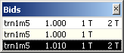
Рис. 11.68. Ордер-контрол, вызываемый в секции Bid
В списке ордер-контрола отображаются свои актуальные заявки с параметрами: Customer, Price, Quantity, Reserve Quantity (используется Т и М для обозначения тысяч и миллионов). Заявки отсортированы по цене, в верхней строке – лучшая заявка. Шлюзовые заявки в ордер-контроле не отображаются. Собственные named-заявки (анонимные с указанием кода клиента) отображаются с добавлением двоеточия после кода торговых счетов.
Сразу после вызова курсор в списке ордер-контрола позиционирован на заявке, параметрами которой в данный момент заполнен фрейм (откуда вызван ордер-контрол). Если фрейм очищен в результате удаления заявки (Clear + Send), то курсор в списке ордер-контрола отсутствует.
Выбор заявки из ордер-контрола осуществляется двумя способами:
- с помощью клика указателем мыши по ней;
- с помощью стрелок на клавиатуре и последующим нажатием на Enter.
После выбора заявки окно ордер-контрола автоматически закрывается, а соответствующий фрейм заполняется выбранной заявкой.
Можно закрыть окно ордер-контрола без выбора заявки, воспользовавшись одним из следующих способов:
- кликнуть указателем мыши вне окна контрола,
- с помощью клавиши Esc,
- кликнуть указателем мыши по [x] в правом верхнем углу контрола.
Если по выбранному инструменту нет ни одной заявки на покупку или на продажу, то кнопка [≡] соответствующего фрейма становится недоступной.
Количество заявок в списке ордер-контрола ограничено 12 элементами, а превышение этого числа приводит к появлению вертикальной линейки прокрутки (скроллбара). Если заявок меньше 12, то вертикальный размер окна ордер-контрола соответствует количеству заявок.
Цвета фона в ордер-контроле заимствуются из цветовых настроек для Quote Retrieval.
Ордер-контрол динамически отображает изменения в заявках, происходящие в результате деятельности других трейдеров компании или совершаемых по заявкам сделок. Если количество заявок становится равно нулю, то ордер-контрол самопроизвольно закрывается.

Быстрое формирование параметров заявки

Приемы быстрого формирования параметров заявки на вкладке Quote Update
В RTS Plaza Workstation имеется следующие приемы быстрого формирования параметров заявки на операционной вкладке Quote Update:
1) Параметры заявки переносятся с помощью мыши на вкладку Quote Update из других вкладок и областей.
2) После совершения сделки электронным способом (заявке) исполненная заявка удаляется, а на вкладке Reports и в области Confirmed Trades появляется запись о совершенной сделке. Для восстановления заявки на торгах
- перенесите с помощью мыши на вкладку Quote Update запись о совершенной сделке из вкладки Reports или области Confirmed Trades;
- если в Вашей исходной заявке была указана валюта J, то эта информация не восстановится в поле Curr, в поле будет указана валюта, выбранная контрагентом при заключении сделки; поэтому установите требуемое значение поля Curr;
- обратите внимание, если восстанавливаемая заявка не была единственной по данному инструменту, то в поле цены проставляется цена лучшей заявки. Прежняя цена проставляется, если только восстанавливаемая заявка была единственной заявкой пользователя по данному инструменту или заявкой с лучшей ценой;
- для выставления заявки на торги следует нажать на кнопку Send.
Таким же образом заявку на торгах можно восстановить при переносе записи о сделке из вкладки Reports или области Confirmed Trades на вкладку Buy Order или Sell Order (см. пункт 15.1). Эта операция возможна при наличии соответствующей опции в настройках (см. пункт 15.2) и в отсутствии выставленных заявок в списке на соответствующей вкладке-адресате Buy Order или Sell Order.
3) Заполнение параметров заявки соответствующего фрейма (Bid или Ask) путем выбора заявки из списка ордер-контрола, вызываемого по кнопке [≡] (см. пункт 11.1.1).

Перенос параметров заявки на вкладку Quote Update
Операция 11-38. Перенос на вкладку Quote Update кода инструмента Instr и цены заявки Price
Код инструмента Instr и котировка Price могут быть в паре перенесены на вкладку Quote Update:
- из областей Market Minder, Firm Minder (из вкладок области, в которых выставлены заявки других компаний);
- из вкладки Market View.
Код инструмента Instr и котировка Price могут быть перенесены на вкладку Quote Update вместе с другими параметрами заявки (вместе с Price, Quantity, Curr и Reg):
- из областей Firm Minder (из вкладок области, в которых выставлены заявки компании трейдера), Pending Trades, Confirmed Trades;
- из вкладок Quote Retrieval, Aggregated Orders, Orders, Trades, Reports.
Операция 11-39. Перенос на вкладку Quote Update количества инструмента Quantity, кода валюты платежа Curr и кода расчетной схемы Reg
Количество инструмента Quantity, код валюты платежа Curr и код расчетной схемы Reg могут быть перенесены на вкладку Quote Update вместе с заявкой (вместе с Instr и Price):
- из областей Firm Minder (из вкладок области, в которых выставлены заявки компании трейдера), Pending Trades, Confirmed Trades;
- из вкладок Quote Retrieval, Aggregated Orders, Orders, Trades, Reports.

Выбор собственных заявок из Quote Retrieval и Aggregated Orders при двойном нажатии на левую кнопку мыши
При двойном клике указателем мыши по собственной заявке на Классическом рынке в списке Quote Retrieval или Aggregated Orders, автоматически открывается вкладка Quote Update. В зависимости от выбранной заявки (на покупку или продажу) соответствующая сторона вкладки (Bid или Ask) заполняется параметрами выбранной заявки, вторая сторона вкладки – заполняется параметрами лучшей заявки участника. Если на торгах имеется только одна заявка (Bid или Ask), то другая секция вкладки Quote Update остается незаполненной.
При двойном клике указателем мыши по своей анонимной заявке в Quote Retrieval или Aggregated Orders, автоматически открывается вкладка Counteroffer диалога Quick Order (см. пункт 16.1). Поле Price имеет значение, равное цене выбранной заявки.

Создание новой заявки
Технология выполнения первых двух из описанных ниже операций практически идентична. Некоторое различие состоит в том, каким образом происходит первоначальное задание параметров заявки:
- при объявлении новой заявки ("с чистого листа") начальные параметры отсутствуют;
- при редактировании сделанной ранее заявки ее параметры берутся в качестве начальных.
Дальнейшее задание и редактирование параметров заявки выполняется единым образом (см. Операция 11-40 и Операция 11-46). При этом часто оказывается удобнее и быстрее не задавать каждый параметр непосредственно, а переносить параметры на вкладку из других вкладок или областей рабочей панели. Например, можно использовать параметры чужих заявок из списков Quote Retrieval.
Операция 11-40. Выставление (объявление) новой заявки на Классическом рынке
Выставление (объявление) новой заявки на Классическом рынке производится на вкладке Quote Update (всегда) и на вкладке Buy Order или Sell Order (при задании определенной настройки, см. пункт 15.2).
Выставление (объявление) новой заявки на вкладке Buy Order или Sell Order описано в пункте 15.4.
Для выставления (объявления) новой заявки на Классическом рынке на вкладке Quote Update выполните следующие действия:
1. Откройте Quote Update. При необходимости очистите поля вкладки нажатием на Clear.
2. Перенесите из других областей и вкладок или задайте непосредственно на вкладке код инструмента Instr (см. ).
3. Выберите код клиента в раскрывающемся списке Customer или из списка «любимых» торговых счетов (, Ctrl+k или Ctrl+N, где N – номер кнопки в диалоге Favorite Customers).
4. Перенесите из других областей и вкладок или задайте непосредственно в секции Bid или Ask на вкладке параметры заявки Price (см. Операция 11-42), Quantity (см. Операция 11-43), Curr (см. Операция 11-44) и Reg (см. Операция 11-45). Можно воспользоваться ордер-контролом – кнопка [≡] (см. пункт 11.1.1).
5. Нажмите Send.

Операция 11-41. Задание кода инструмента Instr на вкладке Quote Update
Код инструмента может быть задан на вкладке либо сам по себе, либо перенесен на вкладку Quote Update в составе другой котировки или заявки. Переносимая котировка или заявка могут принадлежать любой компании.
Задание только кода инструмента выполняется одним из следующих способов:
- выберите нужный код в раскрывающемся списке кодов инструментов Instr;
- активируйте указателем мыши поле Instr и введите в него требуемый код с клавиатуры;
- перенесите код с помощью мыши из вкладки Instruments (см. Операция 11-38);
- с помощью диалога Favorit Instruments, который вызывается при помощи кнопки или комбинацией клавиш Ctrl+I;
- с помощью акселератора Alt+N, где N – номер кнопки в диалоге Favorit Instruments.
Операция 11-42. Задание и редактирование цены котировки (заявки) Price на вкладке Quote Update
Цена заявки (котировка) на покупку и продажу задается в поле Price в секциях Bid и Ask, соответственно. Котировка может быть задана на вкладке либо при непосредственном вводе с клавиатуры, либо перенесена на вкладку Quote Update в составе другой котировки или заявки (см. Операция 11-38). Переносимая котировка или заявка может принадлежать любой компании.
Для задания только котировки активируйте поле Price и введите котировку с клавиатуры.
Котировка может быть изменена одним из следующих способов:
- быстрое изменение цены может выполняться с помощью кнопок и . При нажатии на одну из кнопок цена увеличивается или уменьшается на количество единиц, указанное на кнопке. Изменение цены происходит в младших разрядах;
- для задания в поле Price лучшей текущей цены нажмите кнопку или , в зависимости от того, где находится в данный момент фокус на вкладке.
Очистка полей Price, Quantity, Curr и Reg в секции Bid или Ask производится нажатием на кнопку Clear в соответствующей секции.
Операция 11-43. Задание и редактирование количества инструмента Quantity на вкладке Quote Update
Количество инструмента на покупку и продажу оформляется в поле Quantity в секциях Bid и Ask. Количество инструмента может быть задано на вкладке либо само по себе, либо перенесено на вкладку Quote Update вместе с другой заявкой (см. Операция 11-39), принадлежащей любой компании.
Для задания только количества инструмента активируйте поле Quantity и введите значение с клавиатуры.
Очистка полей Price, Quantity, Curr и Reg в секции Bid или Ask производится нажатием на кнопку Clear в секции.
Операция 11-44. Задание и редактирование кода валюты платежа Curr на вкладке Quote Update
Код валюты платежа в заявке на покупку и продажу оформляется в поле Curr в секциях Bid и Ask. Код может быть задан на вкладке либо сам по себе, либо перенесен на вкладку Quote Update вместе с другой заявкой (см. Операция 11-39). Переносимая заявка может принадлежать любой компании.
Задание только кода валюты выполняется одним из следующих способов:
- активируйте указателем мыши поле Curr и введите в него требуемый код с клавиатуры или выберите указателем мыши нужное значение из раскрывающегося списка;
- нажмите несколько раз на кнопку прокрутки (spin buttons), расположенную справа от поля Curr, до появления нужного кода в поле.
Очистка полей Price, Quantity, Curr и Reg в секции Bid или Ask производится нажатием на кнопку Clear в секции.
Операция 11-45. Задание и редактирование кода расчетной схемы Reg на вкладке Quote Update
Код расчетной схемы в заявке на покупку и продажу оформляется в поле Reg в секциях Bid и Ask. Код может быть задан на вкладке либо сам по себе, либо перенесен на вкладку Quote Updateвместе с другой заявкой (см. Операция 11-39). Переносимая заявка может принадлежать любой компании.
Задание только кода расчетной схемы выполняется одним из следующих способов:
- активируйте указателем мыши поле Reg и введите в него требуемый код с клавиатуры;
- нажмите несколько раз на кнопку прокрутки (spin buttons), расположенную справа от поля Reg, до появления нужного кода в поле.
Очистка полей Price, Quantity, Curr и Reg в секции Bid или Ask производится нажатием на кнопку Clear в секции.

Изменение (редактирование) заявки
Операция 11-46. Изменение выставленной заявки на Классическом рынке
Изменение выставленной заявки на Классическом рынке производится на вкладке Quote Update (всегда) и на вкладке Buy Order или Sell Order (при задании определенной настройки, см. пункт 15.2).
Изменение выставленной заявки на вкладке Buy Order или Sell Order описано в пункте 15.5.
Для изменения выставленной заявки на Классическом рынке на вкладке Quote Update выполните следующие действия:
1. Откройте вкладку Quote Update.
2. Перенесите на вкладку сделанную ранее заявку, которая находится в списке на одной из следующих вкладок:
  - на вкладке Quote Retrieval или Aggregated Orders;
  - на вкладке компании трейдера в области Firm Minder.
Вы можете также сделать это, дважды нажав указателем мыши на собственную заявку на вкладке Quote Retrieval или Aggregated Orders (см. пункт 11.2.3).
Если при переносе заявки на вкладку Quote Update происходит смена Instr, то соответствующая половинка формы заполняется переносимой заявкой, а противоположная часть формы заполняется лучшей заявкой (если таковая существует).
Если перенос осуществляется без смены Instr, то соответствующая половинка формы заполняется переносимой заявкой, а противоположная часть формы остаётся без изменений.
3. При необходимости выберите другой код клиента в раскрывающемся списке Customer.
4. Отредактируйте заявку, для чего перенесите из других областей и вкладок или задайте непосредственно в секции Bid или Ask на вкладке параметры заявки Price (см. Операция 11-42), Quantity (см. Операция 11-43), Curr (см. Операция 11-44) и Reg (см. Операция 11-45).
- Нажмите Send.

Редактирование шлюзовых заявок на вкладке Quote Update запрещено. При попытке перенести шлюзовую заявку на вкладку Quote Update выдается сообщение: «Gateway orders can be deleted only through Buy/Sell Order tabs» (удаление возможно только через Buy/Sell Order). Заполнение формы Quote Update параметрами шлюзовых заявок не производится.

Снятие (удаление) заявки
Снятие заявки на Классическом рынке производится на вкладке Quote Update (всегда) и на вкладке Buy Order или Sell Order (при задании определенной настройки, см. пункт 15.2).
Снятие заявки на вкладке Buy Order или Sell Order описано в пункте 15.7.
Процедура снятия заявки (заявок) на Классическом рынке на вкладке Quote Update зависит от того, хотите вы снять одну заявку на покупку или на продажу, или вы хотите одновременно снять заявки на покупку и на продажу.
Операция 11-47. Индивидуальное удаление заявки с Классического рынка
Если вы хотите снять заявку на покупку или на продажу, то выполните следующие действия:
Вариант 1
1. Откройте вкладку Quote Update.
2. Перенесите на вкладку снимаемую заявку из списка на одной из следующих вкладок:
  - на вкладке Quote Retrieval;
  - на вкладке компании трейдера в области Firm Minder;
  - или через ордер-контрол (см. пункт 11.1.1).
3. Очистите параметры заявки, нажав кнопку Clear в секции Bid или Ask на вкладке.
4. Нажмите Send.
Вариант 2
1. Откройте вкладку Quote Update.
2. Перенесите из других областей и вкладок или задайте непосредственно на вкладке код инструмента Instr (см. Операция 11-41), заявки по которому необходимо снять с торгов. В частности, можно перенести снимаемые заявки из списка на одной из следующих вкладок:
  - на вкладке Quote Retrieval (в списках Bid и Ask);
  - на вкладке компании трейдера в области Firm Minder;
  - или через ордер-контрол (см. пункт 11.1.1).
- Нажмите кнопку Delete Bid или Delete Ask.
Операция 11-48. Снятие с торгов заявки с последующим редактированием ее параметров и выставлением на торги
Если вы хотите снять заявку на покупку или на продажу по какому-то инструменту, а затем отредактировать ее параметры и вновь выставить на торги, то выполните следующие действия:
1. Откройте вкладку Quote Update.
2. Перенесите из других областей и вкладок или задайте непосредственно на вкладке код инструмента Instr (см. Операция 11-41), заявки по которому необходимо снять с торгов. В частности, можно перенести снимаемые заявки из списка на одной из следующих вкладок:
  - на вкладке Quote Retrieval (в списках Bid и Ask);
  - на вкладке компании трейдера в области Firm Minder;
  - или через ордер-контрол (см. пункт 11.1.1).
- Нажмите кнопку Delete&Edit Bid или Delete&Edit Ask (вкладка останется заполненной параметрами удаленной заявки).
- Отредактируйте параметры удаленной заявки.
- Нажмите Send.

Удаление шлюзовых заявок на вкладке Quote Update запрещено. При попытке перенести шлюзовую заявку на вкладку Quote Update выдается сообщение: «Gateway orders can be deleted only through Buy/Sell Order tabs» (удаление возможно только через Buy/Sell Order). Заполнение формы Quote Update параметрами шлюзовых заявок не производится.

Особенности оформления анонимной заявки на Классическом рынке
Ввод анонимных заявок может осуществляться:
- на вкладках Buy Order и Sell Order (см. пункт 15.5),
- на вкладке Quote Update (см. ниже),
- при помощи диалога Quick Order (см. пункт 16.1).
Выбор анонимного инструмента в Instr приводит к следующему состоянию формы Quote Update:
- автоматически выбирается валюта отображения, равная валюте котирования (USD);
- поле Customer заполняется кодом торгового счета, определенным пользователем для данного инструмента по умолчанию (настройка View/ Options/ Default Customer для депозитарной группы NON, см. пункт 21.1);
- поле Curr заполняется кодом валюты расчетов для данного инструмента (B для SBERA, S – для остальных) и не доступно для редактирования;
- поле Reg заполняется кодом С (ССР – расчеты через центрального контрагента) и не доступно для редактирования;
- поле Duration заполняется кодом GTC. Значение может быть изменено;
- становится доступным признак Named, если по данному инструменту выставлено разрешение раскрытия кода участника. Разрешение выставляется администратором. Признак Named установлен - в заявке отображается код участника, выставившего ее.
При выставлении анонимной заявки производится проверка отклонения цены от лучшей. Цена считается «нерыночной», если отличается от цены последней сделки в худшую для участника сторону более, чем на определенное число процентов. Это число указывается на вкладке Quote/Order Entry в окне настроек Options (см. пункт 15.2). При выставлении заявки с «нерыночной» ценой отображается предупреждение в окне Check Price (см. Рис. 15.86, внизу). Заявка с «нерыночной» ценой может быть все же выставлена после подтверждения пользователем своего намерения выставить такую заявку.
При двойном клике указателем мыши по чужой анонимной заявке в Quote Retrieval или Aggregated Orders, автоматически открывается вкладка Counteroffer диалога Quick Order (см. пункт 16.1) для ввода встречной заявки. Поле Price имеет значение, равное цене выбранной заявки.
При двойном клике указателем мыши по своей анонимной заявке в Quote Retrieval или Aggregated Orders, автоматически открывается вкладка Quote Update, на которой можно отредактировать параметры заявки.

Особенности оформления заявки со скрытым количеством бумаг (айсберг-завки) и регистрации сделки по ней
При необходимости выставить большой пакет бумаг, не оглашая его объем сразу, можно использовать заявки со скрытым количеством инструмента, так называемые айсберг-заявки. Параметр Reserve Quantity (скрытое количество) используется для автоматического перевыставления заявки, что избавляет трейдеров от необходимости перевыставлять заявку.
Значение поля Reserve Quantity проверяется на кратность лота аналогично полю Quantity. При изменении требования на кратность лота выставленные заявки не перепроверяются и не удаляются.
Заполнение поля Reserve Quantity при подаче заявки не освобождает трейдера от заполнения поля Quantity. Поле Quantity должно быть заполнено всегда, вне зависимости от заполнения поля Reserve Quantity.
При заключении сделки по такой заявке значение параметра Reserve Quantity уменьшается на объем совершенной сделки. Заявка не удаляется из очереди заявок до тех пор, пока значение Reserve Quantity не обнулится.
При приеме не анонимной котировки, содержащей не нулевое значение поля Reserve Quantity, производится проверка: разрешено ли использование скрытого количества бумаг по списку бумаг, в который входит указанный в заявке инструмент.
Если заявка содержит параметр Reserve Quantity, а разрешение использовать Reserve Quantity по списку бумаг, в который входит указанный в котировке инструмент, было снято уже после выставления котировки, то заявка не удаляется из очереди, и значение полей Reserve Quantity в них не обнуляется. Заключение сделки по котировке в этом случае приводит:
- к удалению котировки при совершении сделки на всю видимую часть объема котировки;
- к уменьшению видимой части котировки без уменьшения Reserve Quantity при совершении сделки на часть видимого объема котировки.
При изменении котировки с ненулевым Reserve Quantity в результате совершения сделки по котировке сохраняется начальное время выставления котировки. Это необходимо чтобы котировка осталась на том же месте очереди котировок, где она находилась до «клика». Все остальные параметры котировки, включая признак «маркет-мейкерской» котировки, также сохраняются.
При «клике» по котировке, в которой параметр Reserve Quantity не задан изначально или был обнулен в результате заключения сделок, торговая система удаляет котировку из очереди.

Сделка по всей котировке
Если «кликнуть» по всей котировке, в которой задан параметр Reserve Quantity, то торговая система регистрирует сделку с количеством бумаг, указанным в поле Quantity, но котировка не удаляется из очереди, в ней лишь меняются параметры:
- если Quantity < Reserve Quantity, то значение поля Reserve Quantity уменьшается на значение поля Quantity;
- если Quantity >= Reserve Quantity, то значение поля Reserve Quantity обнуляется, а в поле Quantity заносится значение поля Reserve Quantity.

Сделка по части котировки
При совершении сделки по части котировки, в которой задан параметр Reserve Quantity, торговая система регистрирует сделку с количеством, указанным в поданной адресной заявке «по котировке», при этом котировка не удаляется из очереди, в ней лишь меняются параметры:
- если Quantity сделки < Reserve Quantity котировки, то значение поля Reserve Quantity котировки уменьшается на размер Quantity сделки, а поле Quantity котировки остается неизменным;
- если Quantity сделки >= Reserve Quantity, то значение поля Reserve Quantity обнуляется, а в поле Quantity заносится значение, вычисляемое по следующей формуле:
Новое Quantity котировки = (Reserve Quantity + Quantity котировки) – Quantity сделки.
Пример:
Quantity котировки до сделки = 100
Reserve Quantity котировки до сделки = 10
Quantity сделки = 50 (такое возможно, если DBQ-лот по бумаге = 1, 10, 25 или 50)
Reserve Quantity котировки после сделки = 0
Quantity котировки после сделки = 60

Операции со сделками на Классическом рынке

Вкладка Trade Report
Вкладка Trade Report (отчет о сделке) предназначена для выполнения трейдером следующих действий:
- формирование отчета о сделке (см. Операция 12-50, Операция 12-51);
- подтверждение отчета о переговорной сделке, направленного контрагентом (см. Операция 12-54);
- удаление отчета о сделке из Торговой системы (см. Операция 12-55);
а также действий с адресной заявкой (отчетом о сделке) на биржевых торгах (см. пункты 16.3 - 16.6).
Параметры отчета о сделке, задаваемого на вкладке Trade Report (см. Рис. 12.69), приведены в Табл. 12.25. В правой части вкладки размещен вертикальный ряд из шести кнопок, их описание приводится в Табл. 12.26.

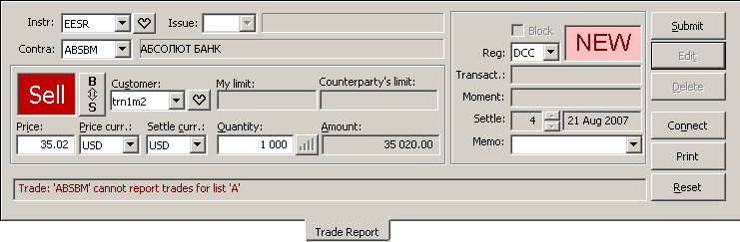
Рис. 12.69. Вкладка Trade Report
Табл. 12.25. Параметры отчета о сделке на вкладке Trade Report.
Параметр или переключатель | Описание
Instr | Раскрывающийся список кодов инструментов (в поле правее – полное наименование инструмента).  По кнопке с сердечком вызывается диалог Favorite Instrumets (см. п.4.6).
Issue | Раскрывающийся список кода выпуска ценной бумаги на торговом счете депо. Заполняется только при продаже ЦБ на биржевом рынке.
Contra | Раскрывающийся список кодов контрагентов (правее - наименование компании контрагента).
Buy/Sell | Цветное поле с кодом операции, отображающим направление сделки: Buy – покупка; Sell – продажа.  Переключение осуществляется с помощью кнопки, расположенной справа от поля.
Customer | Раскрывающийся список активных кодов торговых счетов (для инструмента биржевых торгов) или активных кодов клиента (для инструмента Классического рынка); активность кодов регулируется в окне настроек Options (см. пункт 21.1).  Код (в том числе и неактивный) может быть также задан в поле с клавиатуры, правильность его задания проверяется после отправления отчета в Торговую систему.  По кнопке с сердечком вызывается диалог Favorite Customers(см. п.4.7).
Securities Avail./ My limit | Для биржевого рынка Securities Avail. содержит количество свободных ценных бумаг на паре торговых счетов Customer (отображается при коде операции Sell).  Для классического рынка My limit содержит значение лимита компании пользователя на контрагента (в валюте расчетов), указанного в Contra. Если значение Contra не выбрано, то поле не заполняется. Поле может иметь следующие значения:  - пусто – лимит не установлен,  - число – конечный лимит,  - U - неограниченный лимит.
Money Avail./  Counterparty’s limit | Для биржевого рынка Money Avail. содержит количество свободных денег на паре торговых счетов Customer (отображается при коде операции Buy).  Для классического рынка Counterparty’s limit содержит лимит контрагента на компанию пользователя (в валюте расчетов). Если значение Contra не выбрано, то поле не заполняется. Поле может иметь следующие значения:  - пусто – лимит не установлен,  - число – конечный лимит,  - U - неограниченный лимит.
Price | Цена одной бумаги, измеряется в валюте, заданной в поле Price curr.
Settle curr. | Раскрывающийся список кодов валюты расчетов по сделке.  Для сделок с расчетами через центрального контрагента (ССР) Settle curr. всегда равна валюте котирования инструмента.
Параметр или переключатель | Описание
Price curr. | Раскрывающийся список кодов валют для выбора валюты цены, в которой фиксируется сделка.  Для биржевых бумаг значение всегда RUR и недоступно для редактирования.  Для сделок с расчетами через центрального контрагента (ССР) Price curr. всегда равна валюте котирования инструмента.  Для классических бумаг поле недоступно для редактирования в статусе сделки BQ, редактирование становится возможным после нажатия кнопки Edit.  Настройка алгоритма заполнения поля Price curr. осуществляется в диалоге Options на вкладке Trade Report (см. п.12.2).
Quantity | Количество инструмента. Для инструментов, по которым задан DBQ-лот, количество инструмента может изменяться при помощи кнопки (см. п. 12.3).
Amount | Объем сделки, равная произведению Price и Quantity (измеряется в валюте расчетов Settle curr.).
Reg | Раскрывающийся список кодов схемы расчетов (см. пункт 1.3.7). Возможные значения:  - GTS - "поставка против платежа" на биржевых торгах с гарантированным обеспечением;  - PVD - "поставка против платежа" на классическом рынке;  - DCC - "свободная поставка" с перерегистрацией ЦБ в ДКК;  - ЕCL – Euroclear (для еврооблигаций);  - VEB – Внешэкономбанк (для еврооблигаций);  - BVT –Внешторгбанк(для еврооблигаций);  - MCX - РПС на ЗАО ФБ ММВБ (для облигаций);  - RTS - СГК на ОАО РТС (для облигаций);  - ССР – расчеты через центрального контрагента;  - пустое значение - "свободная поставка" без привлечения ДКК.  Для Классических бумаг по умолчанию подставляется DCC. Если код DCC запрещен по данной бумаге – подставляется PVD.  Для биржевых бумаг по умолчанию подставляется GTS.
Block | Признак блокировки бумаг под позицию – для адресной заявки на продажу по инструменту с частичным обеспечением. Наличие этого признака в заявке на продажу означает, что на торговом депо-счете должны быть заблокированы бумаги в количестве, указанном в заявке. Денежные средства под такую заявку блокируются только в том случае, если эта заявка направлена в закрытие позиции и потенциальный убыток от ее исполнения превышает сумму обеспечения на одну бумагу.  Данная опция в текущей версии не используется.
BQ,  NEW или  UNC | Пиктограмма статуса сделки (см. пункт 12.11).  Цвет фона пиктограммы определяется кодом операции: фиолетовый при Buy (покупка) и розовый при Sell (продажа).
Transact | Номер транзакции, присваиваемый системой при регистрации сделки.
Settle | Два поля, в левом указывается количество дней, через которые проводится расчет по сделке, в правом указывается дата проведения расчетов по сделке.
Moment | Время регистрации сделки системой.
Memo | Комментарий, помогающий трейдеру ориентироваться в сделках. Просмотр этого поля возможен только с рабочих станций компании трейдера.  Значение может быть введено с клавиатуры или выбрано из выпадающего списка, в котором хранятся последние 12 введенные пользователем комментария.  При вводе значения с клавиатуры осуществляется контекстный поиск подходящего значения из списка.  Записи в выпадающем списке отсортированы по новизне - самая новая вверху.  Пользователь может удалить из выпадающего списка значение, выделив его курсором и нажав клавишу Del.
 | Информационное поле (строка), в котором отображается ответ системы на получение заявки.
Табл. 12.26. Кнопки на вкладке Trade Report
Кнопка | Описание
Submit или  Affirm | Кнопка, при нажатии на которую в Торговую систему вводится  - отчет о сделке, заключенной на Классическом рынке, или адресная заявка на биржевых торгах (Submit);  - подтверждение отчета о сделке или адресной заявки (Affirm).
Edit | Команда редактирования сделки электронным способом (статус B/Q), или ранее введенного отчета о сделке, не подтвержденного контрагентом (статус UNC), или нового отчета, отвергнутого системой из-за ошибки в отчете (статус ERR).
Delete | Команда удаления отчета о сделке.
Connect | Команда переход на вкладку Communications (для установления связи с контрагентом).
Print | Команда вывода отчета о сделке на печать или в файл (см. пункт 23.5).
Reset | Команда очистки полей вкладки.

Настройка валюты цены адресной сделки
Настройка выбора валюты цены и расчетов по сделке (Price curr. и Settle curr.) осуществляется на вкладке Trade Report пункта Options горизонтального меню.
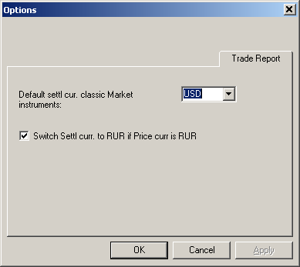
Рис. 12.70. Закладка Trade Report диалога Options
Опция Default Settle curr. for classic Market instruments – задаёт значение по умолчанию для кода валюты расчетов по сделке (Settle curr.). Это значение подставляется в поле Settle curr. для инструментов Классического рынка. При изменении кода инструмента Instr на классический инструмент, поле Settle curr. автоматически перещёлкивается на указанное в опциях значение. Возможные значения: USD и RUR. По умолчанию устанавливается – USD.
Опция Switch Settl curr. to RUR if Price curr. is RUR позволяет настроить (если опция установлена) автоматическое переключение значения поля Settle curr. в RUR, если пользователь выбирает значение RUR в поле Price curr. По умолчанию опция установлена.

Выбор объема сделки в соответствии с DBQ-лотом
Справа от поля Quantity (см. Рис. 12.69) расположена кнопка , позволяющая изменить объем сделки, даже когда поле Quantity недоступно для редактирования (то есть, когда сделка находится в статусе BQ).
Кнопка активна только для тех инструментов, для которых задан размер DBQ-лота, и только в статусах, не связанных с подтверждением сделок.
Нажатие на кнопку выбора количества приводит к появлению списка возможных значений Quantity (см. Рис. 12.69).
Этот список возможных значений заполняется следующим образом:
- при заполнении формы Trade Report с нуля список содержит 10 значений: от величины одного DBQ-лота до десяти DBQ-лотов;
- если форма Trade Report заполнена сделкой по котировке, то, в список добавляется значение Quantity из котировки (если оно ещё не присутствует в списке). Вне зависимости от того, оно исходно в списке 1÷10 DBQ или не было, это значение помечается слева меткой «quote». При этом все значения, большие значения Quantity из котировки, удаляются из списка лотов;
- если лимит контрагента на компанию пользователя меньше предполагаемого объема сделки Amount, т.е. пользователь может совершить сделку по котировке только на часть видимого объема. То максимально возможное значение Quantity, кратное DBQ-лоту, в списке помечается меткой «limit».

Формирование отчета о сделке электронным способом (заявке)
Для формирование выполните действия, указанные в Операция 12-49 и Операция 12-50.
Операция 12-49. Выбор заявки контрагента
Перенос параметров выбранной заявки контрагента, по которой вы хотите совершить сделку, на вкладку Trade Report можно выполнить следующими двумя способами.
1. Выберите заявку контрагента, по которой вы хотите совершить сделку, на вкладке Quote Retrieval, Orders или на вкладке Aggregated Orders (в секции, где нет агрегирования заявок).
Откройте вкладку Trade Report и перенесите на нее указателем мыши выбранную заявку контрагента.
2. Нажмите дважды указателем мыши на заявку контрагента в списке Quote Retrieval или Aggregated Orders. Откроется вкладка Trade Report.
Поля вкладки Trade Report заполняются параметрами заявки. Статус сделки имеет значение BQ (By Quote - сделка электронным способом).
Операция 12-50. Формирование отчета о сделке электронным способом (в просторечии такие сделки называются также «сделками по котировке»)
1. Если в заявке контрагента код валюты платежа (см. пункт 23.1) имел значение J, выберите Settle Curr.
- Заполните поле Memo.
- При возможности совершать сделку на часть объема котировки (см. п.1.4.5.4) , скорректируйте значение Quantity.
- Нажмите Submit. Системе требуется время для обработки введенного отчета о сделке.
- Если отчет не принят системой, то в поле статуса сделки появится ERR. Причина ошибки указывается в строке сообщений системы (см. пункт 23.3).
- Нажмите Edit для возврата к формированию отчета о сделке.
- Если отчет принят системой, то статус сделки становится COM и на вкладке появится:
- в строке сообщений системы сообщение о приеме отчета о сделке;
- в поле Transact номер транзакции, присвоенный системой при регистрации сделки.
На вкладке Reports и на вкладке Trades появится по одной строке о совершенной сделке.
После совершения сделки электронным способом заявка, по которой совершается сделка, удаляется из Торговой системы. Для быстрого восстановления исполненной заявки на торгах выполните действия, указанные в пункте 11.2.1.

Формирование отчета о переговорной сделке
Операция 12-51. Формирование отчета о переговорной сделке
Формирование отчета о переговорной сделке можно выполнять двумя способами:
- при первом из них производится оформление сделки “с нуля”, при этом берется незаполненная вкладка Trade Report и последовательно заполняется нужными параметрами;
- при втором способе производится оформление сделки по образцу, при этом на вкладку Trade Report вначале переносится близкая по условиям сделка, которая потом редактируется на вкладке.
Таким образом, эти два способа отличаются только в первом из перечисленных ниже действий.
1. Откройте вкладку Trade Report.
При оформлении сделки “с нуля” очистите поля вкладки нажатием на Reset. Статус сделки имеет значение NEW.
При оформлении сделки по образцу:
- перенесите на вкладку Trade Report “образцовую” заявку из вкладки Quote Retrieval, Orders или из вкладки Aggregated Orders (в той секции, где нет агрегирования заявок); статус сделки имеет значение BQ;
- нажмите Edit и поля параметров отчета о сделке станут доступными для редактирования; статус сделки изменит значение на NEW.
2. Перенесите из других областей и вкладок или задайте непосредственно на вкладке код инструмента Instr (см. Операция 12-52) и код контрагента Contra (см. Операция 12-53). Поле Issue требуется заполнить только для операций продажи ЦБ на биржевом рынке.
3. Выберите следующие параметры сделки:
- вид операции (Sell или Buy);
- код валюты расчетов по сделке (из раскрывающегося списка Settle Curr.);
- схему расчетов по сделке (из раскрывающегося списка Reg);
и введите с клавиатуры цену одной бумаги Price и количество инструмента Quantity.
Цена сделки Price измеряется в валюте Price curr. (может отличаться от валюты котирования), объем сделки Amount - в валюте расчетов Settle Curr..
4. Если выбрана схема расчетов “свободная поставка” (в поле Reg - пустое значение), то укажите дату проведения расчетов по сделке Settle. Дата изменяется при нажатии на кнопку прокрутки (spin buttons), расположенную справа от поля с количеством дней.
5. Заполните поле Memo.
6. По завершению формирования отчета о сделке нажмите Submit.
Системе требуется некоторое время для обработки введенного отчета о сделке.
7. Если отчет не принят системой, то в поле статуса сделки появится ERR. Причина ошибки указывается в строке сообщений системы (см. пункт 23.3).
Нажмите Edit для возврата к формированию отчета о сделке.
8. Если отчет принят системой, то статус сделки становится UNC и на вкладке появится:
- в строке сообщений системы текст типа Сделка по ценной бумаге 'TEST4' создана с id=*;
- в поле Transact номер транзакции, присвоенный системой при регистрации сделки.
На вкладке Reports, на вкладке Trades и в области Pending Trades появится по одной строке о сделке, находящейся в стадии оформления.
Операция 12-52. Задание кода инструмента Instr, по которому формируется отчет о сделке
Код ценной бумаги Instr может быть задан на вкладке либо сам по себе, либо перенесен на вкладку Trade Report из другой вкладки.
Задание только кода ценной бумаги выполняется одним из следующих способов:
- выберите нужный код в раскрывающемся списке кодов инструментов Instr;
- активируйте указателем мыши поле Instr и введите в него требуемый код с клавиатуры;
- с помощью мыши перенесите код инструмента на вкладку Trade Report из вкладок Instruments, Market View или области Market Minder.
Код инструмента может быть перенесен на вкладку Trade Report вместе с кодом контрагента Contra из области Firm Minder. Если вы переносите код Instr из вкладки или области, в которых выставлены заявки Вашей компании, то не забудьте указать нужный код контрагента.
Код инструмента может быть перенесен на вкладку Trade Report вместе с ценой сделки Price и количеством инструмента Quantity из вкладки Aggregated Orders (из той секции, где есть агрегирование заявок).
Выбор кода инструмента может осуществляться при помощи кнопки , которая открывает диалог Favorite Instrumens (см п.4.6)
Операция 12-53. Задание кода контрагента Contra в отчете о сделке
Код контрагента Contra может быть задан на вкладке либо сам по себе, либо перенесен на вкладку Trade Report из другой вкладки вместе с кодом инструмента.
Задание только кода контрагента выполняется одним из следующих способов:
- выберите нужный код в раскрывающемся списке кодов контрагентов Contra;
- активируйте указателем мыши поле Contra и введите в него требуемый код с клавиатуры;
- с помощью мыши перенесите код контрагента на вкладку Trade Report из вкладки Firms.
Код контрагента может быть перенесен на вкладку Trade Report вместе с кодом инструмента Instr из области Firm Minder, в которой выставлены заявки компании контрагента.

Формирование отчета о внебиржевых сделках
В случае заключения Участником торгов сделки купли-продажи эмиссионных ценных бумаг и инвестиционных паев паевых инвестиционных фондов (за исключением сделок репо) не на торгах организаторов торговли на рынке ценных бумаг ОАО «РТС» Участник обязан в течение 15 минут отчитаться о совершении этой внебиржевой сделки.
Представление отчета через Торговую систему РТС осуществляется путем заполнения формы Trade Report по следующим правилам:
- вместо кода контрагента в поле Contra указывается символ CS;
- в поле Instr указывается код ценной бумаги, однозначно определяющий вид, категорию (тип) ценной бумаги, а также наименование эмитента ценной бумаги (наименование управляющей компании и название паевого инвестиционного фонда);
- вид сделки указывается с помощью переключателя : Buy для сделки покупки или Sell для сделки продажи;
- в поле Price указывается цена одной ценной бумаги по сделке;
- в поле Price Curr. указывается код валюты денежного обязательства по сделке;
- в поле Quantity указывается количество ценных бумаг по сделке;
- символ, указанный в поле Settle Cur., правового значения не имеет и может быть любым;
- в поле Customer указывается код Участника, заключившего внебиржевую сделку. Код клиента обязательно должен иметь признак ОТС;
- поле Reg не заполняется;
- в поле Settle указывается календарная дата, являющаяся последним днем срока, установленного сделкой для исполнения сторонами обязательств по оплате и поставке ценных бумаг. В случае если дата оплаты и дата поставки не совпадают, то указывается поздняя из двух дат;
- поле Memo должно содержать символ вида OTC-xx или OTC-xx-yyyy/mm/dd;
  - если сделка заключена Участником от собственного имени и за собственный счет, то в поле Memo может указываться (не обязательно) символ OTC-PP;
  - если сделка заключена Участником от собственного имени и за счет средств, находящихся в доверительном управлении, то в поле Memo указывается символ OTC-PT;
  - если сделка заключена Участником от собственного имени и за счет клиента, то в поле Memo указывается символ OTC-PA;
  - если сделка заключена Участником от имени и за счет клиента, то в поле Memo указывается символ OTC-АA;
  - если сделка заключена не в день представления отчета, то в поле Memo непосредственно после символа OTC-xx указывается символ -yyyy/mm/dd, где yyyy соответствует году, mm - месяцу, а dd - дате заключения сделки. Если дата заключения сделки совпадает с датой представления отчета, дата заключения сделки может не указываться в поле Memo.
Биржа самостоятельно определяет долю, которую количество ценных бумаг по сделке составляет от общего количества ценных бумаг того же вида и категории (типа) того же эмитента, находящихся в обращении.
Наименование и ИНН Участника, совершившего внебиржевую сделку, однозначно определяется Биржей по имени пользователя торговой станции, с которой введен отчет.
Присвоенный Биржей регистрационный номер внебиржевой сделки раскрывается Участнику, представившему отчет об указанной сделке, через Торговую систему в поле Transact.
Участник может удалить ошибочно введенный отчет.
Право подавать внебиржевые отчеты является самостоятельным и не зависит от наличия у Участника права подавать двухсторонние отчеты.

Подтверждение отчета о переговорной сделке
Операция 12-54. Подтверждение отчета о переговорной сделке
1. Отчет о сделке, требующий подтверждения, может быть перенесен на вкладку Trade Report одним из следующих способов:
- откройте вкладку Trade Report и перенесите в нее указателем мыши нужный отчет о сделке из области Pending Trades или из вкладки Reports;
- нажмите дважды указателем мыши на нужный отчет о сделке в области Pending Trades, после чего откроется вкладка Trade Report.
Статус сделки имеет значение ADV.
2. Нажмите Affirm. Системе требуется некоторое время для обработки введенного подтверждения отчета о сделке.
3. Если подтверждение отчета о сделке не принято системой, то в поле статуса сделки появится ERR. Причина ошибки указывается в строке сообщений системы (см. пункт 23.3). Нажмите Edit для возврата к формированию подтверждения отчета о сделке.
4. Если подтверждение отчета о сделке принято системой, то статус сделки приобретает значение CAC и на вкладке появится:
- в строке сообщений системы сообщение о приеме подтверждения отчета о сделке;
- в поле Moment время регистрации в системе подтверждения отчета о сделке.
На вкладке Reports и на вкладке Trades изменится статус сделки и цвет строки в списке.
В области Pending Trades исчезнет строка о сделке, находящейся в стадии оформления.

Изменение отчета о переговорной сделке до его подписания контрагентом
Изменение отчета о переговорной сделке до его подписания контрагентом не предусмотрено.

Заключение и расторжение анонимной сделки на Классическом рынке
Анонимные сделки заключаются в результате двойного встречного аукциона в момент подачи анонимной заявки, для которой есть встречные анонимные заявки. В результате двойного встречного аукциона:
- выставленные встречные анонимные заявки автоматически взаимно погашаются (полностью или частично);
- автоматически формируется отчет о сделке, который является отражением заключения сделки в РТС.
Разрешены клиентские сделки (между клиентами одного брокера) по анонимным инструментам классического рынка. Если в обеих безадресных заявках указан клиент с одинаковым ИНН, то такие заявки не могут быть сведены в сделку.

Оформления сделок по анонимным заявкам может осуществляться на вкладке Counteroffer диалога Quick Order (см. пункт 16.1, 16.2), путем выставления встречной заявки.

Сделка, заключенная в анонимном режиме:
- имеет тип A и статус COM;
- содержит условия расчетов ССР (расчеты через центрального контрагента) (код С в поле Reg «срок перерегистрации»);
- имеет код покупателя отличный от кода продавца.
Сделка, заключенная в анонимном режиме, не может быть удалена ни одним из участников торгов.

Расторжение сделки, заключенной на Классическом рынке (удаление отчета о сделке)
Расторжение сделки, заключенной на Классическом рынке производится, как и заключение сделки, в два этапа. Инициатор расторжения сделки удаляет отчет о ней, что в дальнейшем подтверждает конфирматор расторжения сделки. Каждая из сторон сделки выполняет почти одинаковые действия, описанные ниже в Операция 12-55.
Операция 12-55. Расторжение сделки, заключенной на Классическом рынке (удаление отчета о сделке)
Для расторжения сделки нужно удалить отчет о сделке, введенный ранее вами в Торговую систему. Для этого выполните следующие действия:
1. Удаляемый отчет о сделке может быть перенесен на вкладку Trade Report одним из следующих способов:
- откройте вкладку Trade Report и перенесите в нее указателем мыши нужный отчет о сделке из вкладки Reports или из области Confirmed Trades (если вы являетесь инициатором расторжения сделки) или Pending Trades (если вы являетесь конфирматором расторжения сделки);
- нажмите дважды указателем мыши на нужный отчет о сделке в области Pending Trades или Confirmed Trades, после чего откроется вкладка Trade Report.
2. Нажмите Delete.
3. После удаления сделки инициатором расторжения в области Pending Trades и на вкладке Reports у обеих сторон сделки появляется информация о расторгаемой сделке (отображается синим цветом на стороне инициатора расторжения и красным на стороне конфирматора расторжения).
После удаления сделки конфирматором расторжения запись о расторгаемой сделке в области Pending Trades у обеих сторон сделки исчезает. Запись о расторгнутой сделке отображается на вкладке Reports у обеих сторон сделки.
Изменение статуса сделки на этапе расторжения описаны в пункте 12.11.

Диаграмма изменения статуса сделки
Диаграмма изменения статусов сделок, заключаемых на Классическом рынке, приведена на Рис. 12.71. Состояние сделки отражено на диаграмме прямоугольниками с тремя кодами (например, 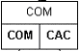). В верхней строке таблицы приводится публичный статус сделки, видимый на вкладке Trades (в примере – COM), в нижней строке – статусы сделки, отображаемые на вкладке Reports инициатору (слева, в примере – COM) и конфирматору (справа, в примере – CAC). Статусы для всех состояний перечислены в Табл. 12.27 .
На диаграмме используется цветовое выделение статусов сделки в разных состояниях:
- черным цветом отображаются финальные статусы заключенных сделок,
- серым цветом отображаются финальные статусы расторгнутых сделок,
- красным цветом отображаются статусы сделки в таком промежуточном состоянии, которое требует от трейдера активных действий (согласия или отказа);
- синим цветом отображаются статусы сделки в таком промежуточном состоянии, которое не требует от трейдера активных действий (т.е. состояние ожидания реакции контрагента).

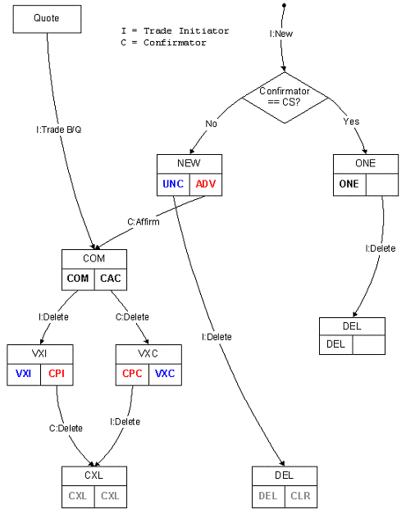
Рис. 12.71. Диаграмма изменения статуса сделки на Классическом рынке
Действия, совершаемые инициатором сделки (на диаграмме обозначен как I) и конфирматором (на диаграмме обозначен C), записаны в виде исполняемых ими команд на стрелках, соединяющих состояния сделки. Например, I:New (инициатор создает отчет о переговорной сделке) или C:Affirm (конфирматор подтверждает отчет о сделке).
Кроме того, на схеме имеется проверка внебиржевой сделки (на односторонность) Confirmator==CS? с двумя возможными ответами (Yes и No).
При оформлении и расторжении трех возможных типов сделок (сделка электронным способом, переговорная или внебиржевая сделка, см. пункт 1.4.5) статусы сделки различаются.
1. Оформление и расторжение сделки электронным способом (на диаграмме ее оформление начинается с элемента Quote).
После того как инициатор ввел отчет о сделке в систему, сделка получает публичный статус COM (на стороне инициатора ее статус COM, у конфирматора - CAC).
При расторжении сделки ее статус зависит от того, кто делает первый шаг в процедуре расторжения - инициатор или конфирматор.
Если расторжение начинает инициатор сделки, то после первого шага сделка имеет публичный статус VXI (на стороне инициатора ее статус VXI, у конфирматора - CPI).
Если расторжение начинает конфирматор, то после первого шага сделка имеет публичный статус VXC (на стороне инициатора ее статус CPC, у конфирматора - VXC).
После второго шага процедуры расторжения (получения согласия на расторжение) сделка приобретает публичный статус CXL (для обеих сторон ее статус CXL).
Табл. 12.27. Статусы сделки на Классическом рынке
Статус в Trades | Статус в Reports |  | Описание
Статус в Trades | Инициатор I | Конфирматор C | Описание
NEW | UNC | ADV | Переговорная сделка, введенная инициатором, но не подтвержденная конфирматором.
COM | COM | CAC | Переговорная сделка, подтвержденная конфирматором.
COM | COM | CAC | Сделка электронным способом, введенная в систему инициатором.
ONE | ONE |  | Внебиржевая сделка, введенная в систему инициатором.
DEL | DEL |  | Внебиржевая сделка, аннулированная инициатором.
DEL | DEL | CLR | Переговорная сделка, которая аннулирована инициатором до ее подтверждения конфирматором.
VXI | VXI | CPI | Переговорная сделка или сделка электронным способом после аннулирования инициатором.
VXC | CPC | VXC | Переговорная сделка или сделка электронным способом после аннулирования конфирматором.
CXL | CXL | СXL | Переговорная сделка или сделка электронным способом после аннулирования обеими сторонами.

2. Оформление и расторжение переговорной сделки (на диаграмме ее оформление начинается с действия инициатора I:New).
После ввода инициатором отчета о переговорной сделке она получает публичный статус NEW (на стороне инициатора ее статус UNC, у конфирматора - ADV).
Если сделка расторгается инициатором до получения подтверждения конфирматора, то ее публичный статус становится DEL (на стороне инициатора ее статус DEL, у конфирматора - CLR).
После получения подтверждения конфирматора сделка получает публичный статус COM (на стороне инициатора ее статус COM, у конфирматора - CAC).
При расторжении двусторонней сделки ее статус изменяется так же, как при расторжении сделки электронным способом.
3. Оформление и расторжение внебиржевой сделки (на диаграмме ее оформление начинается с действия инициатора I:New).
После ввода в систему отчета о внебиржевой сделке (символ контрагента CS) она получает публичный статус ONE (на стороне инициатора ее статус ONE).
При расторжении внебиржевой сделки ее публичный статус становится DEL (на стороне инициатора ее статус DEL).

Разрешения участникам рынка на сделки электронным способом (по котировке)
Каждая фирма-участник рынка может разрешить определенному кругу других участников рынка заключать сделки электронным способом (в просторечии такие сделки называются также «сделками по котировке») на основании выставленных ею заявок. Участник может дать лимиты (бесконечный и конечный – общий и отдельно по акциям, облигациям) и разрешения заключать разные группы сделок (см. п.).
Компании, не имеющие стауса BQ или BQB-Участника (см. п. 13.1 и 13.2), устанавливают друг на друга индивидуальные разрешения на совершение сделок электронным способом – см. п.5.2.1. Эти разрешения в общем случае асимметричны: например, компания Х дала разрешение компании Y на заключение сделок электронным способом, а компания Y – компании Х нет.
Права на совершение сделок по котировке назначаются по спискам ЦБ. Т.е. если Участник имеет лимит контрагента совершить сделку по котировке, но не имеет права заключать сделки по котировке по списку ЦБ, в который входит бумага, то сделка «по котировке» по таким бумагам запрещена для него.
При оформлении сделки электронным способом (см. пункт 12.2) на вкладку Trade Report можно перенести как заявку, по которой может быть оформлена сделка электронным способом, так и заявку, по которой такая сделка не может быть оформлена. (Перенос осуществляется одним из двух способов: двойным щелчком мыши (кликом) либо перетаскиванием заявки на вкладку Trade Report с помощью мыши.)
Возможность оформления сделки проверяется в Торговой системе после направления отчета о сделке. Там проверяется наличие права на заключение сделки электронным способом у обоих участников и наличие у контрагента разрешения заключать сделку электронным способом для данного участника.
В отсутствие у контрагента разрешения заключать сделку электронным способом для данного участника система выдает сообщение Компания (****) не может совершать сделку по котировке (символами **** обозначен код компании). В отсутствие права на заключение сделки электронным способом у одного из участников система выдает сообщение ‘****’ не имеет прав на ввод сделок для листинга ‘А’ (символами **** обозначен трейдер).

Лимиты BQ-участников
Статус BQ-участника присваивается Администратором системы.
Каждая фирма-участник с этим статусом автоматически имеет разрешения на заключение сделки электронным способом по акциям со всеми остальными BQ-участниками.
При назначении нового BQ-участника ему автоматически присваиваются бесконечный общий лимит и бесконечный лимит по акциям, а также выставляются разрешения для всех типов сделок (признаки Ask, Bid, DVD – см. п.5.2.1):
- на всех BQ-участников;
- со стороны всех BQ-участников.
Лимиты (общий и по акциям) и взаимные разрешения BQ-участников не могут быть изменены ими самими, только администратором. BQ-участники могут выставлять для других BQ-участников индивидуальные лимиты и разрешения по облигациям. Для всех остальных участников, не имеющих статус BQ-участника, BQ-участники могут выставлять индивидуальные лимиты и разрешения по всем группам сделок.

Лимиты BQВ-участников
Статус BQB-участника присваивается Администратором системы.
Каждая фирма-участник с этим статусом автоматически имеет разрешения на заключение сделки электронным способом по облигациям со всеми остальными BQB-участниками.
При назначении нового BQB-участника ему автоматически присваиваются бесконечные общий лимит и лимит по облигациям:
- на всех BQB-участников;
- со стороны всех BQB-участников.
Лимиты (общий и по облигациям) и взаимные разрешения BQB-участников не могут быть изменены ими самими, только администратором. BQB-участники могут выставлять для других BQB-участников индивидуальные лимиты и разрешения по акциям. Для всех остальных участников, не имеющих статус BQB-участника, BQB-участники могут выставлять индивидуальные лимиты и разрешения по всем группам сделок.

Взаимные лимиты и разрешения участников на сделки по котировке
Участник, имеющий доступ к ТС в торговом режиме (имеющий возможность выставления котировок), предоставляет выбранным контрагентам следующие лимиты и разрешения совершать сделки по котировке:
- Общий лимит на контрагента:
- бесконечный (разрешение совершать сделки по котировке без ограничения объема);
- конечный (максимальный объем сделок по котировке, выраженный в долларах США, который разрешается совершить контрагенту);
- Лимит на сделки по котировкам акций:
- бесконечный (разрешение совершать сделки по котировке без ограничения объема);
- конечный (максимальный объем сделок по котировке по акциям, выраженный в долларах США, который разрешается совершить контрагенту);
А также разрешения совершать сделки по котировке в рамках общего лимита или лимита по акциям:
- разрешение конкретному контрагенту на заключение сделки электронным способом на основании заявки вашей компании на покупку ЦБ с формой исполнения сделки “свободная поставка”;
- разрешение конкретному контрагенту на заключение сделки электронным способом на основании заявки вашей компании на продажу ЦБ с формой исполнения сделки “свободная поставка”;
- разрешение конкретному контрагенту на заключение сделки электронным способом на основании заявки вашей компании на продажу или на покупку ЦБ с формой исполнения сделки “поставка против платежа” (у таких заявок на вкладках Quote Retrieval или Aggregated Orders код Reg равен P).
- Лимит на сделки по всем котировкам облигаций (и на покупку и на продажу):
- бесконечный (разрешение совершать «сделки по котировке» без ограничения объема);
- конечный (максимальный объем сделок по котировке по облигациям, выраженный в долларах США, который разрешается совершить контрагенту);

Правила выставления лимитов
Конечный лимит может храниться в ТС одновременно с соответствующим бесконечным лимитом, но используется только в случае, если бесконечный лимит не задан.
Если выбран конечный лимит, и он равен нулю, то считается, что лимит отсутствует.
Сумма конечных лимитов по акциям, облигациям может быть больше общего конечного лимита.

Разрешения совершать разные типы сделок по котировкам акций (по заявкам компании пользователя на покупку и на продажу с формой исполнения сделки «свободная поставка»; по любым заявкам с формой исполнения ППП) могут быть заданы, только если задан лимит по акциям (в конечном и/или бесконечном виде).

По акциям Участник может совершить сделку по котировке любого объема, если на него установлены бесконечный общий лимит, бесконечный лимит по акциям и разрешение делать сделки по котировке соответствующего типа. Если заданы оба бесконечных лимита - и общий, и по акциям, то ни один конечный лимит при заключении сделки по котировке не уменьшается (даже если они хранятся в базе).
Если не задан бесконечный общий лимит и/или не задан бесконечный лимит по акциям, то участник может совершать сделки по котировке только в рамках объема, меньшего из конечного общего лимита и конечного лимита по акциям.
При совершении сделки по котировке общий конечный лимит (если не задан бесконечный общий лимит) и конечный лимит по акциям (если не задан бесконечный лимит по акциям) уменьшаются на размер сделки.

Заключение сделки по котировке по облигациям производится аналогично акциям, но с учетом того, что не выделяются разрешения по различным типам котировок.

Просмотр и редактирование лимитов и разрешений на сделки по котировке
Взаимные лимиты и разрешения участников (см. п. 13.3) на заключение сделки электронным способом отображаются на вкладке Firms (см. пункт 5.2). Там же имеются средства их редактирования (см. п.5.2.1).
Функция просмотра существующих лимитов доступна всем трейдерам Участника - рабочим станциям в режиме выставления котировок и заключения сделок.
В режиме просмотра лимитов Участник имеет возможность оперативного редактирования лимитов, выставленных им на контрагентов.
Участник не имеет возможности редактирования лимитов, выставленных на него контрагентами.
Возможность редактирования выставленных лимитов, равно как и первоначального выставления лимитов предоставляется отдельным пользователям (рабочим станциями).
При установке бесконечного общего лимита, редактирование соответствующего конечного лимита запрещается.

Индикация заявок, доступных для сделок по котировке
Заявки, по которым ваша компания может заключать сделки электронным способом, отображаются в списках заявок на вкладках Quote Retrieval (см. пункт 8.5) или Aggregated Orders (см. пункт 8.6) с дополнительным символом + или ±,после кода фирмы, выставившей заявку (см. Рис. 13.72):
- символ + используется, если лимиты позволяют совершить сделку на всю видимую часть котировки. Если на участника установлен бесконечный общий лимит и бесконечный лимит по типу инструмента, то + подставляется по всем котировкам этого типа инструментов, вне зависимости от их объема. Если на участника установлен конечный общий и/или конечный лимит по данному типу инструментов, то + подставляется только по котировкам, объем которых меньше текущего значения общего конечного лимита и лимита по данному типу инструментов;
- символ ± используется, если лимит позволяет совершить сделку только на часть котировки, кратную DBQ-лоту по данной бумаге (см. п.11.7).
Если рабочая станция не имеет прав заключения сделки по котировке по списку, в который входит бумага, или прав доступа на просмотр лимитов, то выделение не используется.
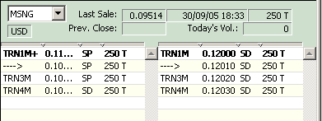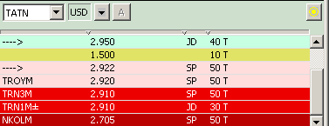
Рис. 13.72. Отображение заявок на вкладках Quote Retrieval (слева) и Aggregated Orders (справа);
по заявке на продажу (Bid), выставленной участником TRN1M, имеется разрешение заключить сделку электронным способом, а по заявке на покупку (Ask) такого разрешения нет

Часть IV. Биржевые торги

Операции с активами

Активы компании (Assets)
Вкладка Assets (активы) содержит информацию об активах компании.
Вкладка Assets (см. Рис. 14.73) состоит из нескольких секций:
- вверху вкладки расположен фильтр, позволяющий произвести выборку по кодам торговых счетов Customer, кодам инструментов Instr и другим параметрам и кнопка I/O History для открытия окна I/O History (см. пункт );
- в центральной части вкладки слева расположена область Customer, в которой отображается список расчетных пар (РПС). Без применения фильтра список включает в себя все расчетные пары компании за исключением РПС депозитарной группы NON;
- в центральной части вкладки справа располагается таблица остатков на счетах, которая заполняется данными в следующем порядке:
  - в первой строке приводится код валюты и сумма на торговом денежном счете;
  - в строках отображается информация об инструментах на торговом счете депо. Эти строки отсортированы в алфавитном порядке по коду инструмента Instr. Информация предоставляется по тем инструментам, которые настроены в фильтре (см. п. 14.1.1), или по всем, если фильтр не используется;
  - данные по каждому инструменту представлены несколькими строками. В первой из них приводится итоговая информация - сумма по всем выпускам ЦБ. В последующих строках отображаются данные по каждому выпуску ЦБ, имеющемуся на счете депо.
- между верхней строкой с фильтром и таблицами расположен фильтр Left-None-Right, устанавливающий определенное соответствие между двумя таблицами (РПС и остатков) – см. п.14.1.2.
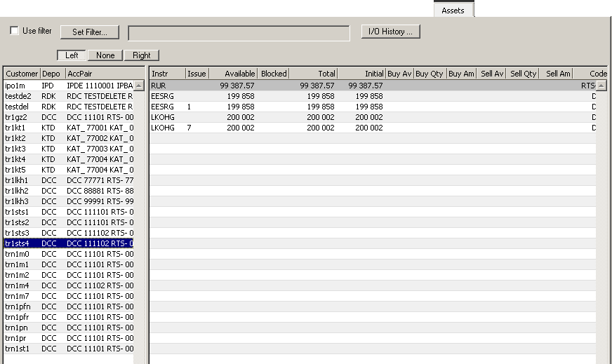
Рис. 14.73. Вкладка Assets
Табл. 14.28. Параметры таблицы на вкладке Assets
Поле | Описание
Customer | В списке присутствуют все РПС компании кроме РПС депозитарной группы NON. При использовании фильтра в списке присутствуют только расчетные пары, настроенные в фильтре (см. п. 14.1.1).  Содержимое списка предварительно фильтруется настройками в Options/ Default Customers.
Depo | Отображается код рынка, на котором фигурирует данный код РПС.  Код рынка GTS соответствует депозитарной группе DCC, а код Gazprom – RDK.  Список кодов РПС сортируется в алфавитном порядке сначала по кодам РПС, потом по рынкам.
AccPair | Наименование пары счетов.
Instr | Код инструмента, т.е. код валюты торгового счета (в первой строке) или ЦБ (в последующих строках).
Issue | Код выпуска по ценной бумаге
Available | Свободное количество активов, доступное для биржевой торговли (Available = Total – Blocked).  В строке с кодом валюты – свободные денежные средства на торговом счету,  в строках с кодами инструментов – количество свободных ценных бумаг Instr.
Blocked | Объем блокированных активов (блокировка активов проводится автоматически при выставлении заявки).
Total | Суммарный объем активов (свободных и блокированных).
Initial | Суммарный объем активов (свободных и блокированных) на начало текущей торговой сессии.
Buy Av | В строке с кодом валюты в поле Instr – пусто.  В строках с кодом ЦБ в поле Instr – средняя в течение текущей торговой сессии цена сделки по покупке ценных бумаг Instr, равная Buy Av = Buy Am / Buy Qty .
Buy Qty | В строке с кодом валюты торгового счета в поле Instr – пусто.  В строках с кодом ЦБ в поле Instr – количество купленных в течение текущей торговой сессии ценных бумаг Instr.
Buy Am | В строке с кодом валюты торгового счета приведен суммарный по всем бумагам объем сделок по покупке ЦБ Buy Am =  (Buy Am)i в течение текущей торговой сессии.  В строках с кодом ЦБ приведена (Buy Am)i – общая стоимость купленных в течение текущей торговой сессии ценных бумаг Instr.
Sell Av | В строке с кодом валюты торгового счета в поле Instr – пусто.  В строках с кодом ЦБ в поле Instr – средняя в течение текущей торговой сессии цена сделки по продаже ценных бумаг Instr, равная Sell Av = Sell Am / Sell Qty .
Sell Qty | В строке с кодом валюты торгового счета в поле Instr – пусто.  В строках(с кодом ЦБ в поле Instr – количество проданных в течение текущей торговой сессии ценных бумаг Instr.
Sell Am | В строке с кодом валюты торгового счета в поле Instr приведен суммарный по всем бумагам объем сделок по продаже ЦБ Sell Am =  (Sell Am)i в течение текущей торговой сессии.  В строках с кодом ЦБ в поле Instr приведена (Sell Am)i – общая стоимость проданных в течение текущей торговой сессии ценных бумаг Instr.
Code | Код банка, в котором открыт торговый денежный счет.
Acct Num | Номер торгового денежного счета.
After Clear | Предполагаемое значение остатка по счету после сегодняшней клиринговой сессии.

В контекстное меню (см. Рис. 5.22) вынесены команда копирования Copy КТС, банка и депозитария в буфер и команда вывода информации на печать Print (см. пункт 4.3).

Фильтр вкладки Assets
В заголовочной области вкладки Assets (см. Рис. 14.73) расположены поля и кнопки, активизирующие настройку и применение фильтра.
Рис. 14.74. Верхняя строка вкладки Assets
Опция Use filter определяет используется или нет фильтр:
- опция установлена – фильтр используется;
- опция не установлена – фильтр не используется.
По умолчанию фильтрация отключена (опция Use filter не установлена). Параметры фильтрации настроены таким образом, что в таблице отображается вся доступная информация.
Справа от кнопки Set Filter расположено не редактируемое поле, в котором отображаются параметры фильтрации.
В поле отображается настройка параметров фильтра, когда фильтр активен (т.е. опция Use filter установлена).
Кнопка Set Filter вызывает диалог Set filter for Assets (см. Рис. 14.75), позволяющий задать параметры фильтрации.
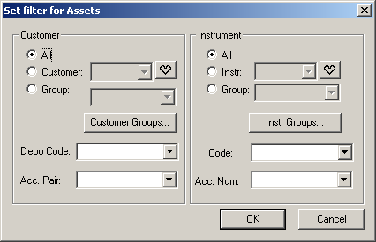
Рис. 14.75. Диалог Set filter for Assets
В диалоге Set filter for Assets в левой верхней секции Customer задаётся фильтрация для списка Customer, а в правой верхней секции Instrument – для таблицы по списку инструментов.
В каждой секции можно выбрать один из трех вариантов фильтрации:
- All – все возможные значения (фильтр отключен);
- Customer и Instr – фильтрация по одному значению. Значение может выбираться из раскрывающегося списка. Список Customer включает в себя все расчетные пары счетов компании за исключением РПС депозитарной группы NON. Список Instr включает в себя только биржевые инструменты.
Кнопки с сердечками вызывают диалоги Favorite Customers (см. п.4.7) и Favorite Instruments (см. п.4.6) и позволяют быстро заполнить соответствующие поля Customer и Instr. Нажатие кнопок с сердечками автоматически устанавливает положение переключателя на соответствующую позицию (Customer или Instr).
Диалоги Favorite Customers и Favorite Instruments могут вызываться при помощи горячих клавиш Ctrl+K и Ctrl+I соответственно. Для указания любимых инструментов можно использовать акселераторы: Ctrl+ N (для Customer) и Alt+N (для Instr), где N – номер кнопки в диалоге Favorite Customers или Favorite Instruments;
- Group – фильтрация по группе значений. Если какие то группы уже создавались, то их можно выбрать из раскрывающегося списка. Если же группы не настраивались – раскрывающийся список будет пуст. Для настройки групп применяются кнопки Customer Groups и Instr Groups. Порядок настройки групп подробно описан в п. 4.5 данного руководства.
Помимо выше перечисленных параметров фильтрацию можно провести еще по ряду параметров:
- Depo Code - код рынка, на котором фигурирует код РПС;
- Acc Pair – наименование пары счетов;
- Code – код расчетного банка;
- Acc.Num – номер банковского счета.
Значения этих параметров могут быть введены с клавиатуры или выбраны из раскрывающегося списка, в котором запоминаются ранее вводимые значения параметров.

При завершении работы с ТС параметры фильтрации и состояние опции Use filter сохраняются и при следующем сеансе работы устанавливаются автоматически.

Фильтр Left-None-Right вкладки Assets
Над информационными таблицами вкладки Assets (см. Рис. 14.73) расположены фильтры, устанавливающие между записями обеих таблиц определенное соответствие.
Рис. 14.76. Фильтр Left-None-Right вкладки Assets
ВНИМАНИЕ!
Данный фильтр является вторичным по отношению к фильтрам, заданным по кнопке Set Filter. Поэтому сначала данные таблиц фильтруются по параметрам, заданным в фильтре Set Filter (если включена опция Use Filter), а затем уже на этот массив данных накладывается фильтр Left-None-Right.

None
В положении фильтра None данные в правой и левой таблице показываются полностью. Перемещение курсора в одной из таблиц не вызывает изменений отображения в другой. В таблице остатков при этом по каждому коду инструмента и по коду валюты присутствуют несколько записей, каждая из которых относится к отдельному торговому счету.
Left
В положении фильтра Left (слева направо) на правую таблицу остатков накладывается фильтр в зависимости от положения курсора в левой таблице (список РПС). В таблице остатков при этом по каждому коду инструментов и валюты присутствует одна запись, относящаяся к выделенной расчетной паре.
При перемещении курсора по списку РПС, записи в таблице позиций изменяются в соответствии с наложенными условиями фильтра. Условиями фильтра является совпадение хотя бы одного из счетов расчетной пары (депо или расчетного) записи таблицы РПС, на которой установлен курсор, с номером счета в записи таблицы остатков.
Right
В положении фильтра Right (справа налево) на левую таблицу (список РПС) накладывается фильтр в зависимости от положения курсора в правой таблице позиций. В таблице остатков при этом по каждому коду инструмента и по коду валюты присутствуют несколько записей, каждая из которых относится к отдельному торговому счету.
При перемещении курсора по таблице позиций, записи в списке РПС изменяются в соответствии с наложенными условиями фильтра. Условиями фильтра является совпадение номера счета в записи таблицы остатков, на которой установлен курсор, с номерами счетов расчетной пары - хотя бы одним (депо или расчетным) в списке РПС.

История состояния активов (I/O History)
Окно I/O History (см. Рис. 14.77) предназначено:
- для просмотра истории изменения активов на торговых счетах;
- для возврата на торговый счет активов с регистра поставки в Клиринговом центре.
Окно открывается при нажатии на кнопку I/O History на вкладке Assets (см. пункт 14.1).
Вывод активов с торговых счетов на регистры поставки в Клиринговом центре производится на вкладке Assets Withdrawal (см. пункт 14.3).
В окне имеется список операций, в результате которых изменилось состояние активов, имеющихся на определенной паре торговых счетов, т.е. изменилась сумма на торговом денежном счете или количество ЦБ на счете депо. Каждая операция характеризуется параметрами, перечисленными в Табл. 14.29.
При выборе кода актива (кода валюты или ЦБ) в поле фильтра Instr в окне Assets History остаются пары торговых счетов, у которых изменено количество указанного в фильтре актива. Код измененного актива может быть перенесен в поле фильтра Instr с помощью указателя мыши из поля Instr в списке операций.
Для того чтобы получить список состояний всех пар торговых счетов, нажмите кнопку All в заголовке окна.
Возврат на торговый счет активов с регистра поставки в Клиринговом центре производится нажатием на Return from FORTS (см. Операция 14-56).

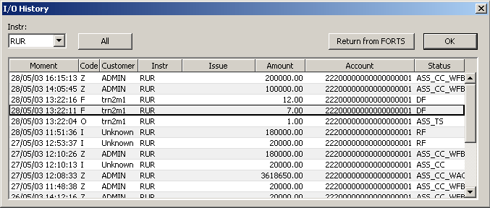
Рис. 14.77. Окно I/O History
Табл. 14.29. Параметры операций с активами на торговых счетах, отображаемых в окне I/O History
Поле | Описание
Moment | Дата и время изменения активов торговых счетов.
Code | Код направления изменения активов на торговых счетах, см. Табл. 14.30.
Customer | Код торговых счетов, см. Табл. 14.30.
Instr | Код измененного актива, т.е. код валюты или код ЦБ.
Issue | Код выпуска ЦБ.
Amount | Объем изменения актива.
Account | Код "внешнего" счета, на который или с которого переведены активы.
Status | Состояние приказа на изменение актива, см. Табл. 14.30.
Табл. 14.30. Значения полей Customer, Code, Status в окне I/O History для разных операций с активами
Операция | Customer | Code | Status
Вывод пользователем средств через торговую станцию | Код торговых счетов, которые используются при выводе | O | ASS_TS
Пополнение торговых счетов | Unknown | I | ASS_CC
Вывод средств по инициативе Клирингового центра | ADMIN | Z | ASS_WAC  ASS_WFB
Вывод активов с торгового счет на поставочный регистр в Клиринговом центре | Код торговых счетов, с которых выводятся активы | F | DF
Возврат на торговый счет активов с поставочного регистра в Клиринговом центре | Код торговых счетов, которые использовались при выводе | I | RF

Операция 14-56. Возврат активов с регистра поставки в Клиринговом центре на торговый счет
1. Откройте вкладку Assets (см. пункт 14.1) и нажмите кнопку I/O History.
2. В открывшемся окне I/O History выделите запись об операции вывода актива на регистр поставки в Клиринговом центре (запись с Code = F, Status = DF, см. Рис. 14.77).
3. Нажмите Return from FORTS. Система формирует команду на возврат активов с регистра поставки в Клиринговом центре на торговый счет, указанный в поле Customer (Customer = trn2m1 на Рис. 14.77).
4. В открывающемся информационном окне отображается сообщение Request for assets return from FORTS was submitted to Clearing Center. It may take some time to perform this operation. Нажмите OK.
5. После выполнения возврата активов с регистра поставки в Клиринговом центре в окне I/O History появляется запись об этой операции (запись с Code = I, Status = RF, см. Рис. 14.77).

Вывод активов с торгов (Assets Withdrawal)
Вкладка Assets Withdrawal (вывод активов) предназначена для быстрого вывода активов с торговых счетов на биржевых торгах
- на свои основные счета;
- на регистры поставки в Клиринговом центре в обеспечение расчетов по фьючерсным контрактам.
Направление вывода активов регулируется опцией Deliver to FORTS. При наличии флажка в поле опции осуществляется вывод на регистры поставки, в отсутствие флажка – на свои основные счета.
Возврат активов с регистра поставки в Клиринговом центре на торговые счета производится в диалоге I/O History (см. пункт ).
Элементы вкладки Assets Withdrawal (см. Рис. 14.78) перечислены в Табл. 14.31.
При выводе денежных средств с торгового счета Торговая система проверяет, чтобы свободный остаток денежных средств на счете после операции вывода не был менее размера резервного остатка. Резервный остаток необходим для предотвращения последствий округления цены сделки. Его величина задается администратором системы и указана на вкладке Info в строке Section=bl_option, Name=reserve_asset. По умолчанию она составляет Value=0 рублей.
Поэтому в случае, когда часть денежных средств заблокирована, с денежного торгового счета разрешается вывести все свободные средства за вычетом резервного остатка. В отсутствие блокировки денежных средств с денежного торгового счета разрешается вывести все свободные средства.
Для вывода всех активов с торгового счета удобно использовать имеющуюся на вкладке опцию Withdraw All. При постановке флажка в поле опции по команде Withdraw выводятся:
- все ЦБ (если переключатель выводимых активов в положении Withdraw Securities);
- все денежные средства за вычетом резервного остатка (если переключатель выводимых активов в положении Withdraw Money).
Для вывода денежных средств, составляющих резервный остаток, следует повторно вывести денежные средства, задав с клавиатуры величину остатка в поле Withdrawal Amount.

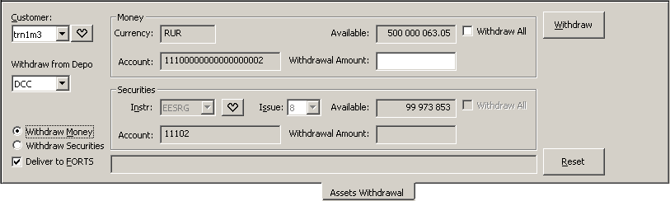

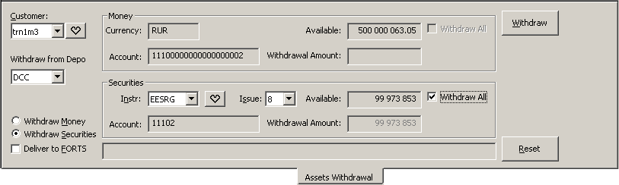
Рис. 14.78. Вкладка Assets Withdrawal, вывод денежных средств (вверху) и ЦБ (внизу)
Табл. 14.31. Элементы вкладки Assets Withdrawal
Поле, кнопка или переключатель | Описание
Customer | Раскрывающийся список кодов всех пар торговых счетов трейдера.  Кнопка вызывает диалог Favorite Customers (см. п. 4.7), позволяющий быстро заполнять поле нужным кодом РПС.
Withdraw from Depo | Если для конкретного кода РПС существует только одна депозитарная группа, то поле Withdraw from Depo заполняется кодом рынка, соответствующим этой депозитарной группе, и не доступно для редактирования.  Значение по умолчанию для поля Withdraw from Depo – GTS.
Withdraw Money или  Withdraw Securities | Переключатель выводимых активов – Withdraw Money (вывод денежных средств) и Withdraw Securities (вывод ценных бумаг).
Deliver to FORTS | Опция направления вывода активов регулируется. При наличии флажка осуществляется вывод на регистры поставки, в отсутствие флажка – на свои основные счета.
Currency | Код валюты на торговом денежном счете.
Account | Номер торгового счета в банке.
Available | Свободное количество денежных средств на торговом счете.
Withdrawal Amount | Количество денежных средств, выводимых с торгового счета.
Withdraw All | Опция вывода всех денежных средств с торгового счета.
Instr | Раскрывающийся список кодов ценных бумаг на торговом счете депо. В списке представлены бумаги, относящиеся к депозитарной группе, выбранной в поле Withdraw from Depo.  Кнопка вызывает диалог Favorite Instruments (см. п.4.6), позволяющий быстро заполнять поле нужным кодом ЦБ.
Issue | Раскрывающийся список кода выпуска ценной бумаги.
Account | Номер торгового счета депо в депозитарии.
Available | Свободное количество ценных бумаг выбранного выпуска на торговом счете депо.
Withdrawal Amount | Количество ценных бумаг, выводимых с торгового счет депо а.
Withdraw All | Опция вывода всех ценных бумаг с торгового счета депо.
Withdraw | Команда вывода активов.
Reset | Команда очистки полей вкладки.
Операция 14-57. Вывод активов с торговых счетов на основные счета
1. Откройте вкладку Assets Withdrawal.
2. Выберите в раскрывающемся списке Customer код торговых счетов, активы которых необходимо вывести на основные счета.
3. Выберите в раскрывающемся списке Withdraw from Depo код рынка, соответствующий депозитарной группе, к которой относится выбранный код РПС.
4. Установите переключатель выводимых активов в положение Withdraw Money (при выводе денежных средств) или Withdraw Securities (при выводе ценных бумаг).
5. При необходимости вывода денежных средств выполните следующие действия:
а) установите переключатель выводимых активов в положение Withdraw Money;
б) если нужно вывести часть денежных средств, укажите в поле Withdrawal Amount количество выводимых денежных средств (см. примечание ниже);
в) если нужно вывести все денежные средства, выберите опцию Withdraw All;
г) нажмите Withdraw.
6. При необходимости вывода ценные бумаги выполните следующие действия:
а) установите переключатель выводимых активов в положение Withdraw Securities;
б) выберите в раскрывающемся списке Instr код ценной бумаги, активы которой необходимо вывести на основные счета, а в раскрывающемся списке Issue номер выпуска ЦБ;
в) если нужно вывести часть ЦБ, укажите в поле Withdrawal Amount количество выводимых ЦБ;
в) если нужно провести полный вывод активов этой ЦБ, выберите опцию Withdraw All;
д) нажмите Withdraw.
Операция 14-58. Вывод активов с торговых счетов на регистры поставки в Клиринговом центре
Производится также как и вывод активов с торговых счетов на основные счета (см. Операция 14-57), но только с постановкой флажка в поле опции Deliver to FORTS.

Справочник наименований пар счетов - вкладка Account Pairs
Вкладка Account Pairs предназначена для просмотра списка поименованных пар счетов. Мнемоническое имя присваивается сочетанию депозитарного и банковского счетов – паре счетов. В таблице присутствуют только наименования тех пар счетов, которые присутствуют в списке РПС или позиций.
Список имен пар счетов ведется и поддерживается в актуальном состоянии ядром Торговой системы. Автоматически отслеживается появление нового сочетания счетов и производится удаление существующего сочетания. При добавлении нового сочетания ему по умолчанию присваивается имя на основании кодов расчетных организаций и номеров счетов. Пользователь не может добавлять новые сочетания счетов или удалять старые, но имеет возможность переименовывать пары счетов по своему усмотрению (см. п.14.4.1). Для переименования пар счетов пользователь должен иметь специальное право на работу с этой таблицей, которое присваивается администратором Торговой системы.

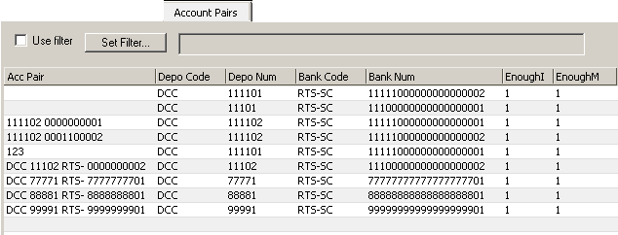
Рис. 14.79. Вкладка Account Pairs
Табл. 14.32. Поля таблицы Account Pairs
Поле | Описание
AccPair | Наименование пары счетов
Depo Code | Код депозитария, в котором находится торговый счет депо.
Depo Num | Номер торгового счета депо в депозитарии.
Bank Code | Код банка, в котором находится торговый счет.
Bank num | Номер торгового счета в банке.
Enough I | Предполагаемое значение остатка по счету депо после сегодняшней клиринговой сессии:  - 1 – средств достаточно;  - 0 – средств недостаточно;  - -1 – дата закрытия позиции не сегодня, а завтра.
Enough M | Предполагаемое значение остатка по денежному счету после сегодняшней клиринговой сессии:  - 1 – средств достаточно;  - 0 – средств недостаточно;  - -1 – дата закрытия позиции не сегодня, а завтра.
В контекстное меню (см. Рис. 5.22) вынесены команда копирования Copy в буфер, команда вывода информации на печать Print (см. пункт 4.3) и команда переименования пары счетов Rename Acc. Pair (см. 14.4.1).

Переименование пары счетов
Переименование пары счетов в таблице Account Pair (см. Рис. 14.79) производится по пункту Rename Acc. Pair контекстного меню, которое открывается по правой кнопке мыши.
Переименование производится в специальном диалоговом окне New Account Pair Name:
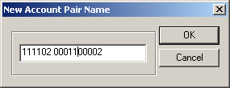
Рис. 14.80. Диалог New Account Pair Name
Новое значение имени позиции вводится пользователем с клавиатуры. Для подтверждения введенного имени следует нажать на кнопку ОК. Имя позиции максимально может содержать 31 символ, все символы сверх этого размера просто отсекаются.
Кнопка Cancel отменяет произведенные изменения.

Фильтр вкладки Account Pairs
В заголовочной области вкладки Account Pairs (см. Рис. 14.81) расположены поля и кнопки, активизирующие настройку и применение фильтра.
Рис. 14.81. Фильтр вкладки Account Pairs
Опция Use filter определяет используется или нет фильтр:
- опция установлена – фильтр используется;
- опция не установлена – фильтр не используется.
По умолчанию фильтрация отключена (опция Use filter не установлена). Параметры фильтрации настроены таким образом, что в таблице отображается вся доступная информация.
Справа от кнопки Set Filter расположено не редактируемое поле, в котором отображаются параметры фильтрации, разделенные точкой с запятой. В поле отображается настройка параметров фильтра, когда фильтр активен (т.е. опция Use filter установлена).
Кнопка Set Filter вызывает диалог Set filter for Account Pairs (см. Рис. 14.82), позволяющий задать параметры фильтрации.
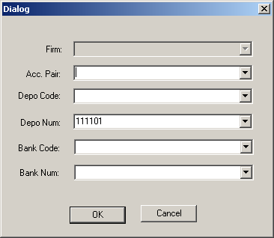
Рис. 14.82. Диалог Set filter for Account Pairs
В диалоге Set filter for Account Pairs параметры фильтрации настраиваются путем указания определенного значения в нужном поле. Значение параметра может быть введено с клавиатуры или выбрано из раскрывающегося списка. Записи раскрывающегося списка формируются по мере использования фильтра – в него попадают значения, которые когда-либо вводились в поле.
Фильтрацию можно провести по ряду параметров:
- Acc Pair – наименование пары счетов;
- Depo Code - код депозитария, в котором находится торговый счет депо;
- Depo Num - номер торгового счета депо в депозитарии;
- Bank Code - код банка, в котором находится торговый счет;
- Bank num - номер торгового счета в банке;
- Enough I – остаток по счету депо после проведения расчетов;
- Enough М – остаток по денежному счету после проведения расчетов;

При завершении работы с ТС параметры фильтрации и состояние опции Use filter сохраняются и при следующем сеансе работы устанавливаются автоматически.

Операции с заявками на биржевых торгах

Вкладки Buy Order и Sell Order
Вкладки Buy Order (заявка на покупку) и Sell Order (заявка на продажу) предназначены для объявления и изменения заявок на покупку и продажу определенного инструмента. Вкладки используются для
- выставления и редактирования заявок на биржевых торгах;
- выставления и редактирования анонимных заявок на Классическом рынке;
- выставления и редактирования множественных заявок на Классическом рынке (немножественные заявки могут выставляться и редактироваться на вкладке Quote Update, см. пункт 11.1).
Большая часть элементов вкладок Buy Order (см. Рис. 15.83) и Sell Order (см. Рис. 15.84) одинаковы. Организация полей и управляющих элементов на вкладках также выполнена схожим образом.
Основная часть полей вкладки Buy Order предназначена для задания параметров заявки на покупку, а вкладки Sell Order – соответственно, для задания параметров заявки на продажу. Параметры заявки описаны в Табл. 15.33.
При выставлении заявки может проверяться «нерыночность» указанной цены (см. пункт 15.2).

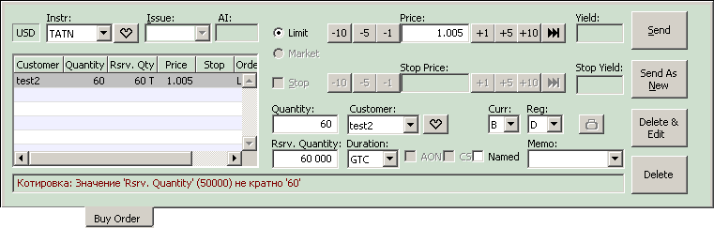
Рис. 15.83. Вкладка Buy Order инструмента биржевого рынка
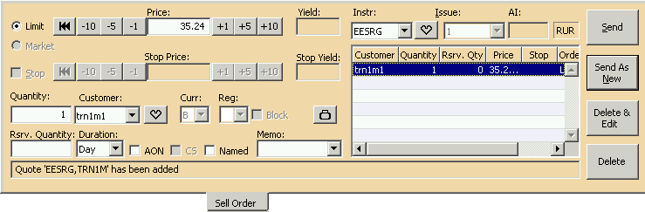
Рис. 15.84. Вкладка Sell Order для инструмента биржевого рынка

Табл. 15.33. Параметры заявки, отображаемые на вкладках Buy Order и Sell Order.
Секция и подсекция | Параметр или переключатель | Описание
 | Код валюты отображения | Поле кода валюты отображения цен, определяющего цвет фона вкладки, см. пункт 4.2.
 | Instr | Код инструмента. Значение может быть выбрано из раскрывающегося списка.
 | Issue | Код выпуска ценной бумаги в раскрывающемся списке. Указывается только продавцом акций на вкладке Sell Order. В списке Issue представлены только те выпуски, по которым имеются ненулевые активы. Пользователь может указать конкретный выпуск или любой выпуск – Any (в этом случае код выпуска в сделке будет определен Торговой системой).
 | AI | Информационное поле (Accrued Interest), в котором для корпоративных облигаций отображается накопленный купонный доход.
 | Customer | Раскрывающийся список кодов тех активных пар торговых счетов, у которых валюта торгового счета совпадает с валютой котирования инструмента (активность пар торговых счетов регулируется в окне настроек Options, см. пункт 21.1). Код торговых счетов (в том числе и неактивных) может быть также задан в поле с клавиатуры, правильность КТС проверяется после отправления заявки в Торговую систему.
 | Quantity | Количество инструмента в формируемой заявке.
 | Curr | Код валюты платежа (возможные значения приведены в Табл. 23.60).  Код надо указывать только для множественных заявок на Классическом рынке. Для инструмента на биржевом рынке заполняется автоматически – B (рубли).
 | Reg | Код расчетной схемы, либо срок расчетов в случае «свободной поставки». Возможные значения:  - P – схема расчетов "поставка против платежа";  - D – схема расчетов “свободная поставка” с перерегистрацией ЦБ в ДКК;  - 0, 1, 2, 3, … – количество дней на перерегистрацию по схеме расчетов “свободная поставка” без привлечения ДКК;  - для еврооблигаций по списку BONDE: Е – Euroclear; C – Clearstream; V – Внешэкономбанк; B –Внешторгбанк;  - для облигаций по списку BOND, если выбранный тип расчетов разрешен по данной бумаге: M (MCX) - РПС на ЗАО ФБ ММВБ; R (RTS) - СГК на ОАО РТС; J (JMP) - РПС на ЗАО ФБ ММВБ или СГК на ОАО РТС на выбор контрагента;  - G - для заявки биржевого рынка c гарантированным обеспечением (заполняется автоматически);  - С – расчеты через центрального контрагента.  Для не анонимных бумаг по умолчанию подставляется D. Если код DCC запрещен по данной бумаге, то по умолчанию подставляется P.  Код указывается только для множественных заявок на Классическом рынке.  Для анонимных инструментов – С.
 | Block | На форме Sell Order - признак блокировки бумаг под заявку. Наличие этого признака в заявке на продажу означает, что на торговом депо-счете должны быть заблокированы бумаги в количестве, указанном в заявке. Денежные средства под такую заявку блокируются только в том случае, если эта заявка направлена в закрытие позиции и потенциальный убыток от ее исполнения превышает сумму обеспечения на одну бумагу.  Данная опция в текущей версии не используется.
 | Rsrv. Quantity | Скрытое количество бумаг в заявке.  Параметр Reserve Quantity виден и доступен для редактирования только рабочим станциями Участника, выставившего котировку.
 | Limit,  Market,  Stop | Группа переключателей (Market, Limit) и опция Stop, определяющие тип заявки (см. пункты 1.5.5-1.5.5.2).  Для задания обычной рыночной (или лимитированной) заявки установите переключатель в положение Market (или Limit) и снимите опцию Stop.  Для задания стоп–заявки (рыночной или лимитированной) задайте опцию Stop и установите переключатель в положение Market или Limit.
 | поля Price и Yield правее Limit | Только для заявок Limit. Лимитная цена Price и (только для облигаций доходность Yield. Если вводить заявку в моде просмотра, отличающейся от валюты котирования, то под полем Price отображается цена в валюте котирования, которая будет отправлена в ТС (см. Рис. 15.83)..
 | Поля Stop Price и Stop Yield | Только для Stop-заявок. Стоп-цена Stop Price и (только для облигаций) стоп-доходность Stop Yield.
 | Duration | Признак времени действия заявки в очереди. Значение выбирается из раскрывающегося списка. Возможные значения для не анонимных инструментов Классического рынка: Day, GTC; для анонимных инструментов Классического рынка: Day, GTC, IOC. По умолчанию в обоих случаях заполняется значением GTC.  Для биржевых инструментов: Day, IOC. По умолчанию в этом случае поле заполняется значением Day.  GTC (Good Till Cancelled) – заявка будет действовать до тех пор, пока признак GTC не будет снят. Заявка удаляется в случае отмены подавшим ее Участником.  IOC (Immediate Or Cancel) – заявка требует мгновенного исполнения в момент приема или удаления в случае невозможности исполнения или неполного исполнения.  Day – заявка действует до окончания торгового дня. Удаляется автоматически после завершения торгового дня.  Для лимитированных заявок (Limit) с полным исполнением (AON установлен) поле заполняется значением IOC и не доступно для редактирования.  Для рыночных заявок (Market) поле заполняется значением IOC и не доступно для редактирования.  Признак участия заявки в вечерней сессии:  - GTC+ (для тех заявок, у которых уже имеется признак GTC);  - Day+ (для тех заявок, у которых уже имеется признак Day).
 | AON | Опция полного исполнения заявки – заданная опция означает заявку с полным исполнением, снятая опция означает заявку с частичным исполнением.
 | Named | Для анонимных заявок выставленный признак позволяет показывать имя участника, выставившего заявку. Если признак не установлен - имя участника в заявке не показывается. По умолчанию признак не установлен.  Признак доступен только для анонимных инструментов, по которым разрешено раскрывать код участника. Разрешение выставляется администратором по отдельным инструментам (свойства ЦБ). Если по инструменту такое разрешение отсутствует, то признак будет недоступен для редактирования.
 | Memo | Комментарий, помогающий трейдеру ориентироваться в сделках. Просмотр этого поля возможен только с рабочих станций компании трейдера.  Значение может быть введено с клавиатуры или выбрано из выпадающего списка, в котором хранятся последние 12 введенные пользователем комментария.  При вводе значения с клавиатуры осуществляется контекстный поиск подходящего значения из списка.  Записи в выпадающем списке отсортированы по новизне - самая новая вверху.  Пользователь может удалить из выпадающего списка значение, выделив его курсором и нажав клавишу Del.
 | Кнопка | Открывает диалог Limit (Рис. 11.67). Закрытие диалога осуществляется кнопкой [x], кликом мыши за пределами диалога или по нажатию Esc.  Кнопка доступна для инструментов биржевого рынка и инструментов с типом расчетов ССР (анонимная классика в том числе).  В левой части представлены данные по деньгам, в правой - по бумагам.  Для биржевых инструментов:  - Bank Grp - код группы банковских счетов, к которой относится данный торговый счет, и код валюты;  - Depo Grp - код группы депо счетов, к которым относится данный торговый депо-счет;  - Account - номер банковского или депо счета;  - Available - количество свободных денег на торговом денежном счете или свободных ценных бумаг на торговой депо счете;  - Blocked - количество блокированных денег на торговом денежном счете или блокированных ценных бумаг на торговом счете депо;  - Total - общее количество денежных средств (свободных и блокированных) или ценных бумаг;  - Initial - Общее количество денежных средств (свободных и блокированных) на начало текущей торговой сессии или ценных бумаг.  Для инструментов анонимной классики:  - Depo Grp - NON;  - все остальные поля правой колонки остаются пустыми;  - Bank Grp - код группы банковских счетов, к которой относится данный торговый счет;  - Account - номер банковского счета;  - Available - значение свободного лимита;  - Blocked - не заполняется;  - Total - общий лимит;  - Initial - начальный лимит.
диалог Money | Bank Grp | Код группы банковских счетов, к которой относится данный торговый счет.
диалог Money | Available | Количество свободных денег на торговом денежном счете.
диалог Money | Blocked | Количество блокированных денег на торговом денежном счете.
диалог Money | Total | Общее количество денежных средств (свободных и блокированных).
диалог Money | Initial | Общее количество денежных средств (свободных и блокированных) на начало текущей торговой сессии.
диалог Securities | Depo Grp | Код группы депозитарных счетов, к которой относится торговый счет депо.
диалог Securities | Available | Количество свободных ценных бумаг на торговом счете депо.
диалог Securities | Blocked | Количество блокированных ценных бумаг на торговом счете депо.
диалог Securities | Total | Общее количество ценных бумаг (свободных и блокированных).
диалог Securities | Initial | Общее количество ценных бумаг (свободных и блокированных) на начало текущей торговой сессии.
диалог Limit | Bank Grp/ Depo Grp | Код группы банковских или депозитарных счетов, к которой относится данный торговый счет.
диалог Limit | Available | Значение свободного лимита
диалог Limit | Blocked | Не заполняется
диалог Limit | Total | Общий лимит
диалог Limit | Initial | Начальный лимит
На вкладках Buy Order и Sell Order расположен список сделанных заявок трейдера по выбранному инструменту. Параметры этих заявок перечислены в Табл. 15.34.
Быстрое изменение цены может выполняться с помощью кнопок и . При нажатии на одну из кнопок цена увеличивается или уменьшается на количество единиц, указанное на кнопке. Изменение цены происходит в младших разрядах.
На каждой их форм имеется кнопка или , с помощью которых можно в поле цены установить текущее значение лучшей цены покупки или продажи.
Поле Memo предназначено для сопровождения заявки кратким комментарием, помогающим трейдеру ориентироваться в заявках. Просмотр этого поля возможен только с рабочих станций компании трейдера.
Имеется возможность указать до десяти «любимых инструментов», доступ к которым осуществляется нажатием на кнопку с сердечком , расположенную правее раскрывающегося списка Instr. После нажатия на кнопку возникает диалог Favorite Instruments (см. п.4.6). Расположение кнопок этого диалога имитирует расположение клавиш в цифровой части стандартной клавиатуры. Название кнопок соответствует заданным трейдером «любимым инструментам». Порядок настройки «любимых инструментов» приведен в пункте 4.6. Указать в поле Instr «любимый инструмент» можно следующими способами:
- открыть Favorite Instruments, нажав на кнопку с сердечком или набрав комбинацию клавиш CTRL+I, и щёлкнуть мышью по кнопке с нужным инструментом или набрать на клавиатуре номер кнопки;
- при помощи комбинации клавиш:ALT+0…ALT+9, если трейдер помнит, какой клавише клавиатуры присвоен нужный инструмент.
Помимо ускорения выбора кода торгового счёта Customer с помощью настроек OptionsDefault Customers (см. 21.1), предусмотрен вызов диалога Favorite Customers ( см. п.4.7) путём нажатия на кнопку с сердечком , расположенную правее раскрывающегося списка Customer. Порядок настройки «любимых торговых счетов» приведен в пункте 4.7. Указать в поле Customer «любимый код» можно следующими способами:
- открыть Favorite Customers, нажав на кнопку с сердечком или набрав комбинацию клавиш CTRL+K и щёлкнуть мышью по кнопке с нужным кодом или набрать на клавиатуре номер кнопки;
- при помощи комбинации клавиш: CTRL+0…CTRL+9, если трейдер помнит, какой клавише клавиатуры присвоен нужный код.
В правой части вкладки размещен вертикальный ряд кнопок (см. Табл. 15.35). Нажатие на верхние ldt кнопки приводит к отправлению информации в Торговую систему. Обратите внимание на различие действий, выполняемых по командам Delete и Delete & Edit.
Если в списке заявок выделена заявка, выставленная на торги через шлюзовой терминал, а не через Plaza Workstation, то
- такая заявка выделена цветом шрифта (серо-фиолетовый);
- кнопки Send, Delete & Edit недоступны;
- может быть выставлена новая нешлюзовая заявка (кнопка Send As New доступна).
Таким образом заявка, выставленная на торги через шлюзовой терминал, не может редактироваться в Plaza Workstation.
В нижней части вкладок имеется информационная строка, в которой отображается сообщение системы на посланную заявку.
Для очистки всех полей вкладок используется клавиша Esc.
Табл. 15.34. Параметры сделанных заявок трейдера по выбранному инструменту на вкладках Buy Order и Sell Order
Параметр | Описание
Customer | Список кодов тех пар торговых счетов трейдера, валюта торгового счета которых совпадает с валютой котирования инструмента.  Собственные named-заявки (анонимные с указанием кода клиента) отображаются с добавлением двоеточия после кода фирмы.
Quantity | Количество инструмента в сделанных заявках.
Rsrv. Qty | Скрытое количество бумаг в заявке
Type | Код типа сделанных заявок (см. пункты 1.5.5-1.5.5.2).
Price | Лимитная цена (только для заявок Limit, а также заявок послеторговой сессии).
Stop | Стоп-цена (только для Stop-заявок).
Табл. 15.35. Кнопки на вкладках Buy Order и Sell Order
Кнопка | Описание
Send | Команда выставления обновленной собственной заявки, т.е. добавления вновь сформированной заявки с удалением одной из имеющихся в Торговой системе (той, параметры которой редактировались на вкладке).
Send As New | Команда объявления новой заявки, параметры которой имеются на вкладке.  Новая заявка добавляется также и в том случае, когда параметры формируемой на вкладке заявки получены путем редактирования имеющейся в системе заявки трейдера. По команде Send As New происходит добавление вновь сформированной заявки без удаления имеющихся в Торговой системе.
Delete & Edit | Команда снятия заявки, выделенной в списке выставленных заявок, без очистки параметров заявки на вкладке. После редактирования заявка может быть выставлена командой Send As New.
Delete | Команда снятия заявки, выделенной в списке выставленных заявок. После ее выполнения на вкладке отображаются параметры следующей заявки из списка выставленных заявок.

Настройки вкладок Buy Order и Sell Order
Настройки работы на вкладках Buy Order и Sell Order выполняются на вкладке Quote/Order Entry диалога View/Options (см. Рис. 15.85).
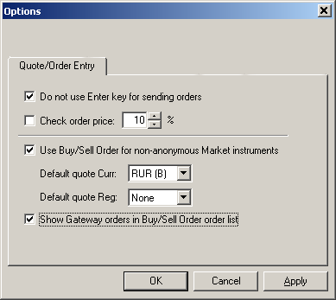 | 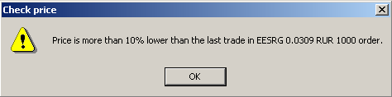
 | 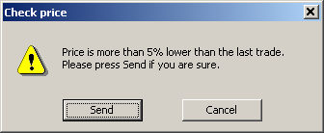
Рис. 15.85. Окно настроек Options , вкладка Quote/Order Entry | Рис. 15.86. Информационное окно Check Price , открывающееся при отправлении “нерыночной”заявки из вкладки Market Making (вверху) и из диалога Quick Order и вкладки Quote Update (внизу)
Do not use Enter key for sending orders
На вкладках Buy Order и Sell Order нажатие клавиши Enter на клавиатуре может быть эквивалентно нажатию на кнопку Send. Для этого необходимо снять опцию Do not use Enter key for sending orders. При установке флажка нажатие на Enter не приводит к выставлению заявки.

Use Buy/Sell Order for non-anonymous Market instrument
Если вы планируете выставлять заявки на вкладках Buy Order и Sell Order только на биржевые торги, то отмените опцию Use Buy/Sell Order for non-anonymous Market instrument. Это разгрузит раскрывающиеся списки Instr от кодов инструментов Классического рынка. Установленный признак позволяет использовать вкладки Buy Order и Sell Order для работы с заявками на Классическом рынке с не анонимными инструментами. Работа с анонимными инструментами от этого признака не зависит – анонимные инструменты всегда присутствуют в списке инструментов на вкладках Buy/Sell Order. При установке ПО опция выставляется по умолчанию.

Default quote Curr и Default quote Reg
В полях Default quote Curr и Default quote Reg можно выбрать валюту платежа и расчетную схему соответственно, которые будут по умолчанию подставляться в поля Curr и Reg на вкладках Buy Order, Sell Order. Значения полей могут быть выбраны из раскрывающихся списков.
Curr может принимать следующие значения:
- None – значение по умолчанию не определено,
- S – по умолчанию в качестве валюты платежа использовать USD,
- B - по умолчанию в качестве валюты платежа использовать RUR,
- J – Any может быть использована любая валюта.
Reg может принимать следующие значения:
- None – значение по умолчанию не определено,
- D – «свободная поставка» с перерегистрацией в ДКК (DCC),
- P – «поставка против платежа» (PVD),
- Free –«свободная поставка» без привлечения ДКК.

Check order price
Если установлена опция Check order price, то вы получите предупреждение при выставлении заявки с “нерыночной” ценой. Цена считается “нерыночной”, если отличается от цены последней сделки в худшую сторону (для выставляющего заявку) более, чем на указанное в поле Check order price количество процентов.
Это предупреждение выдается при выставлении заявки с “нерыночной” ценой из вкладок Buy Order, Sell Order, Market Making и из диалога Quick Order.
Форма предупреждения различается при отправлении заявки из разных вкладок и из диалога:
- при отправлении заявки из вкладок Buy Order и Sell Order в информационной строке с ответом системы на получение заявки отображается Price is more than 10% higher than the last trade. Please press Sign&Send if you are sure. ;
- при отправлении заявки из вкладки Market Making отображается информационное окно Check Price (см. Рис. 15.86, вверху);
- при отправлении заявки из диалога Quick Order отображается информационное окно Check Price (см. Рис. 15.86, внизу).
Заявка с “нерыночной” ценой может быть все же выставлена из вкладок Buy Order и Sell Order и из диалога Quick Order после подтверждения пользователем своего намерения выставить такую заявку.
Из вкладки Market Making заявка с “нерыночной” ценой не может быть выставлена.

Show Gateway orders in Buy/Sell Order order list
Для отображения шлюзовых заявок в микрогриде форм Buy/Sell Order следует установить признак Show Gateway orders in Buy/Sell Order order list. Если признак не установлен, то в микрогриде форм Buy/Sell Order шлюзовые заявки не отображаются. По умолчанию признак не установлен.

Named By Default
Если опция Named By Default установлена, то по умолчанию выставляется опция Named в котировках по всем бумагам, по которым разрешено выбирать между анонимными и именными заявками.

Быстрое формирование параметров заявки
В RTS Plaza Workstation имеются следующие приемы быстрого формирования параметров заявки на операционных вкладках Buy Order и Sell Order:
- параметры заявки переносятся с помощью мыши на вкладки Buy Order и Sell Order из других вкладок и областей;
- параметры формируемой заявки берутся из заявки (образца) на вкладке Quote Retrieval или Aggregated Orders после двойного нажатия на левую кнопку мыши при указателе мыши, стоящем на заявке-образце на вкладке Quote Retrieval или Aggregated Orders.

Перенос параметров заявки с помощью мыши
Операция 15-59. Перенос на вкладку Buy Order или Sell Order кода инструмента Instr
Код инструмента Instr может быть перенесен на вкладку Buy Order или Sell Order вместе с котировкой, которая переносится в поле Limit:
- из областей Market Minder, Firm Minder (из вкладок области, в которых выставлены заявки других компаний);
- из вкладки Market View.
Код инструмента может быть перенесен на вкладку Buy Order (Sell Order) вместе с заявкой (т.е. вместе с количеством инструмента Quantity, типом заявки и ее параметрами):
- из областей Firm Minder (из вкладок области, в которых выставлены заявки компании трейдера), Pending Trades, Confirmed Trades;
- из вкладок Quote Retrieval, Aggregated Orders, Orders, Trades, Reports.
Операция 15-60. Перенос на вкладку Buy Order или Sell Order всех параметров заявки
Все параметры заявки (код инструмента Instr, количество инструмента Quantity, тип заявки и условия ее активации) могут быть перенесены на вкладку Buy Order или Sell Order:
- из областей Firm Minder (из вкладок области, в которых выставлены заявки компании трейдера), Pending Trades, Confirmed Trades;
- из вкладок Quote Retrieval, Aggregated Orders, Orders, Trades, Reports.

Выбор заявок из Quote Retrieval и Aggregated Orders при двойном нажатии на левую кнопку мыши
Если вы дважды нажмете указателем мыши на собственную заявку на биржевых торгах в списке Quote Retrieval или Aggregated Orders, то перейдете на вкладку Buy Order (выбранная заявка из списка Bid) или Sell Order (выбранная заявка из списка Ask). Вкладка Buy Order или Sell Order будет заполнена параметрами вашей заявки.

Создание новой заявки
Основными операциями с заявками на биржевых торгах, выполняемыми трейдером с помощью вкладок Buy Order и Sell Order, являются:
- объявление новых заявок, соответственно, на покупку и продажу инструмента (см. Операция 15-61).,
- изменение параметров сделанных ранее заявок (см. Операция 15-64);
- снятие заявок с торгов (см. Операция 15-65).
Различия в процедуре оформления заявок на покупку и продажу инструмента нет.
Технология выполнения объявления новых заявок и изменения параметров сделанных ранее заявок практически идентична. Некоторое различие состоит в том, каким образом происходит первоначальное задание параметров заявки:
- при объявлении новой заявки ("с чистого листа") начальные параметры отсутствуют;
- при редактировании сделанной ранее заявки ее параметры берутся в качестве начальных.
Дальнейшее задание и редактирование параметров заявки выполняется единым образом. При этом удобнее и быстрее не задавать параметры непосредственно, а переносить их на вкладку из других вкладок или областей рабочей панели. Например, можно использовать чужие заявки из списков Quote Retrieval.
Операция 15-61. Выставление (объявление) новой заявки на биржевых торгах
1. Откройте вкладку Buy Order для оформлении заявки на покупку и вкладку Sell Order для оформления заявки на продажу. При необходимости очистите поля вкладки нажатием на Reset.
2. Перенесите из других областей и вкладок или задайте непосредственно на вкладке код инструмента Instr (см. Операция 15-62). При оформлении заявки на продажу ЦБ в поле Issue выберите конкретный выпуск ЦБ или Any.
3. Выберите КТС в раскрывающемся списке Customer и непосредственно с клавиатуры задайте количество инструмента в поле Quantity.
4. Задайте тип и параметры заявки (см. Операция 15-63).
5. Заполните поле Memo.
6. Нажмите Send As New.
Операция 15-62. Задание кода инструмента Instr, по которому формируется заявка Bid на вкладке Buy Order и заявка Ask на вкладке Sell Order
Код инструмента может быть задан на вкладке либо сам по себе, либо перенесен на вкладку Buy Order (Sell Order) в составе другой котировки или заявки. Если вы планируете выставлять заявки на вкладках Buy Order (Sell Order) на торги на Классическом рынке, то задайте опцию Use Buy/Sell Order for non-anonymous Market instruments. Тогда в раскрывающемся списке Instr будут включены коды не анонимных инструментов Классического рынка.
Переносимая котировка или заявка может принадлежать любой компании.
Задание кода инструмента выполняется одним из следующих способов:
- выберите нужный код в раскрывающемся списке кодов инструментов Instr;
- активируйте указателем мыши поле Instr и введите в него требуемый код с клавиатуры;
- перенесите код инструмента на вкладку Buy Order (Sell Order) из вкладки Instruments с помощью мыши (см. Операция 15-59).
Операция 15-63. Задание на вкладках Buy Order и Sell Order типа заявки и условий ее активизации
Задание типа заявки (см. пункт 1.5.3) включает в себя следующие три этапа:
- выбор типа заявки по ценовому параметру и методу активации;
- задание параметров заявки;
- задание типа исполнения заявки.
1. Для выбора типа заявки по ценовому параметру и методу активации выберите одно из положений переключателя типа заявки (Market или Limit) и задайте опцию Stop, если ваша заявка стоповая (Stop).
2. Для задания параметров заявки выполните следующие действия:
а) если выбран тип Limit, то непосредственно с клавиатуры задайте (отредактируйте) лимитную цену в поле Limit;
б) если выбрана стоповая заявка (задана опция Stop), то непосредственно с клавиатуры задайте (отредактируйте) цену активации в поле Stop.
3. Для задания типа исполнения заявки:
- установите опцию AON, если для заявки допускается только полное исполнение;
- снимите опцию AON, если для заявки допускается как полное, так и частичное исполнение.
4. Если заявка выставляется на вечерние торги, то нужно установить опцию Duration - Day+ или GTC+.

Особенности оформления анонимной заявки Классического рынка на вкладках Buy/Sell Order
Ввод анонимных заявок Классического рынка может осуществляться через вкладки Buy Order и Sell Order.
Выбор анонимного инструмента в Instr приводит к следующему состоянию форм Buy/Sell Order:
- автоматически выбирается валюта отображения, равная валюте котирования по выбранному инструменту (USD);
- поле Customer заполняется кодом торгового счета, определенным пользователем для данного инструмента по умолчанию (настройка View/ Options/ Default Customer для депозитарной группы NON);
- поле Curr заполняется кодом валюты расчетов для данного инструмента (B для SBERA, S – для остальных) и не доступно для редактирования;
- поле Reg заполняется кодом С (ССР – расчеты через центрального контрагента) и не доступно для редактирования;
- устанавливается тип заявки Limit (лимитная заявка). Но он может быть изменен на Market (рыночная заявка);
- становятся не доступными для редактирования поля: Issue (выпуск), Stop, Price (стоповая цена), Yield (стоповая доходность);
- для рыночной заявки может быть установлен признак AON (только полное исполнение), если администратор для инструмента активировал его;
- в поле Duration установлен признак GTC - заявка будет действовать до тех пор, пока признак не будет снят;
- становится доступным признак Named, если по данному инструменту выставлено разрешение раскрытия кода участника. Разрешение выставляется администратором. Признак установлен - в заявке отображается код участника, выставившего ее.
- в полях диалога Limit (открывается по кнопке с портфелем) отображаются данные по лимитам:
- Available - значение свободного лимита;
- Blocked - не заполняется;
- Total - общий лимит КЦ;
- Initial - начальный лимит КЦ.

Изменение (редактирование) и добавление заявки
Операция 15-64. Изменение и добавление заявки на биржевых торгах
1. Откройте вкладку Buy Order для оформления заявки на покупку и вкладку Sell Order для оформления заявки на продажу.
2. Перенесите на вкладку сделанную ранее заявку из списка на одной из следующих вкладок:
- на вкладке Quote Retrieval;
- на вкладке компании трейдера в области Firm Minder.
3. Выберите КТС в раскрывающемся списке Customer и задайте непосредственно с клавиатуры количество инструмента в поле Quantity.
4. Задайте тип и параметры заявки (см. Операция 15-63).
5. Заполните поле Memo. При копировании в Buy/ Sell Order шлюзовой заявки поле Memo очищается.
6. По завершении формирования заявки выполните одно из следующих действий:
- нажмите Send для замены выставленной ранее заявки на сформированную на вкладке;
- нажмите Send As New для добавления заявки, сформированной на вкладке, без удаления имеющихся в Торговой системе заявок.

Снятие (удаление) заявки
Операция 15-65. Снятие заявки на биржевых торгах
1. Откройте вкладку Buy Order для снятия заявки на покупку и вкладку Sell Order для снятия заявки на продажу.
2. Перенесите на вкладку снимаемую заявку из списка на одной из следующих вкладок:
- на вкладке Quote Retrieval;
- на вкладке компании трейдера в области Firm Minder;
3. Нажмите Delete или Delete & Edit. В обоих случаях с торгов снимется заявка, выделенная в списке заявок на вкладке Buy Order или Sell Order.
После выполнения команды Delete на вкладке отображаются параметры следующей заявки из списка выставленных заявок.
После выполнения команды Delete & Edit не происходит очистки параметров заявки на вкладке. После редактирования заявка может быть выставлена командой Send As New.

Сохранение и восстановление заявок на биржевых торгах
Если не предпринимать никаких действий, то по окончании торговой сессии на биржевых торгах заявки не удаляются из Торговой системы, а автоматически сохраняются (деактивируются) на центральном сервере РТС. Деактивация заявок означает, что заявки перестают отображаться в Торговой системе и участвовать в торгах.
В следующей торговой сессии сохраненные (деактивированные) заявки могут быть восстановлены (активированы) трейдером. Такая организация торгов позволяет избежать лишних действий трейдера по повторному вводу заявок.
Деактивацию заявок можно производить и вручную, не дожидаясь окончания торговой сессии.
Средства, блокированные на паре торговых счетов под исполнение заявки, становятся свободными при деактивации заявок. При восстановлении заявок происходит блокирование свободных активов подобно тому, как это происходит при объявлении новой заявки.
Операции сохранения и восстановления заявок выполняются в диалогах
- Deactivate Orders (деактивация заявок компании), см. пункт 15.8.1;
- Restore Orders (восстановление деактивированных заявок), см. пункт .
При восстановлении деактивированных заявок их параметры могут быть отредактированы в диалоге Edit Saved Order (см. пункт 15.8.3).

Деактивация заявок (Deactivate Orders)
Диалог Deactivate Orders предназначен для деактивации на центральном сервере РТС заявок на биржевых торгах. При выполнении деактивации в таблицу Save Order перемещаются активные заявки пользователя, кроме стоповых заявок – они остаются в системе.
Удаление заявок из Торговой системы с помощью диалога Deactivate Orders не предусмотрено. Удаление заявок производится на вкладках Buy Order и Sell Order (см. пункт 15.1).
Диалог Deactivate Orders (см. Рис. 15.87) открывается командой FileDeactivate Orders.
Диалог Deactivate Orders содержит список заявок и две кнопки Deactivate и Close (см. Табл. 15.36).
Операция 15-66. Деактивация заявок на биржевых торгах
1. Откройте диалог Deactivate Orders.
2. Установите (снимите) флажки в поле Sel тех заявок, которые вы хотите (не хотите) деактивировать.
3. Нажмите Deactivate для деактивации заявок. Успешно сохраненные заявки сначала «сереют», а затем удаляются из списка. В колонке System message отображаются сообщения системы об ошибках при сбое деактивации заявки.
4. Нажмите Close.
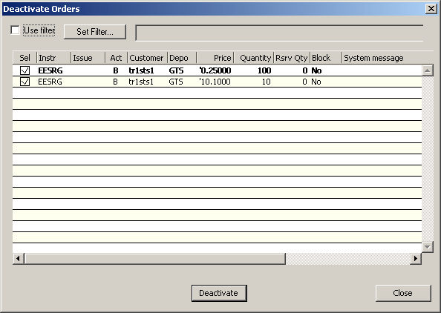
Рис. 15.87. Диалог Deactivate Orders
Табл. 15.36. Элементы диалога Deactivate Orders
Поле и кнопки | Описание
Sel | Поле, в котором ставятся флажки для тех заявок, которые будут деактивированы по команде Deactivate. Заявки без флажков в поле Sel останутся активными до окончания торговой сессии.  По умолчанию у всех заявок стоят флажки.
Instr | Код инструмента.
Issue | Код выпуска ценной бумаги.
Act | Код операции заявки, возможные значения: B - покупка; S – продажа.
Customer | Код пары торговых счетов.
Depo | Код рынка
Price | Цена заявки.
Quantity | Количество инструмента.
Rsrv. Qty | Скрытое количество инструмента.
System message | Поле, в котором отображаются сообщения системы об ошибках процесса деактивации.
Block | Признак блокировки бумаг под заявку:  - No - блокировка не производилась;  - Yes - блокировка была произведена.  Наличие этого признака в заявке на продажу означает, что на торговом депо-счете должны быть заблокированы бумаги в количестве, указанном в заявке. Денежные средства под такую заявку блокируются только в том случае, если эта заявка направлена в закрытие позиции и потенциальный убыток от ее исполнения превышает сумму обеспечения на одну бумагу.  Признак в текущей версии не используется.
Deactivate | Команда деактивации всех заявок, у которых в поле Sel установлены флажки.
Close | Команда закрытия диалога без выполнения действий с заявками.
В таблице возможна сортировка записей по столбцам. Для того чтобы отсортировать записи по одному из параметров следует щелкнуть левой кнопкой мыши по заголовку определенного столбца. Повторный щелчок по заголовку производит сортировку записей в обратном порядке. Сортировка возможна по любому столбцу таблицы.
Записи таблицы могут быть отфильтрованы с помощью фильтра, расположенного в верхней строке формы – см.п.15.8.4.
Цвет строки выделения может быть настроен через пункт основного меню View/ Options на вкладке Colors для окна Orders параметр SelectionAct.

Восстановление деактивированных заявок (Restore Orders)
Диалог Restore Orders предназначен для восстановления заявок на биржевых торгах, которые:
- выставлены компанией трейдера и
- деактивированы на центральном сервере РТС либо автоматически после окончания сессии биржевых торгов, либо трейдером с помощью диалога Deactivate Orders (см. пункт 15.8.1).
Диалог Restore Orders открывается командой FileRestore Orders.
Диалог Restore Orders (см. Рис. 15.88) содержит список заявок и три кнопки - Edit, Restore и Close (см. Табл. 15.37). Заявки в списке по умолчанию упорядочены в обратном временном порядке по значениям в поле Moment.
Записи таблицы могут быть отфильтрованы с помощью фильтра, расположенного в верхней строке формы – см.п.15.8.4.
В таблице взможна сортировка записей по столбцам. Для того чтобы отсортировать записи по одному из параметров следует щелкнуть левой кнопкой мыши по заголовку определенного столбца. Повторный щелчок по заголовку производит сортировку записей в обратном порядке. Сортировка возможна по любому столбцу таблицы.
Восстанавливаемые заявки могут быть отредактированы в диалоге Edit Saved Order (см. пункт 15.8.3), открываемом по команде Edit.

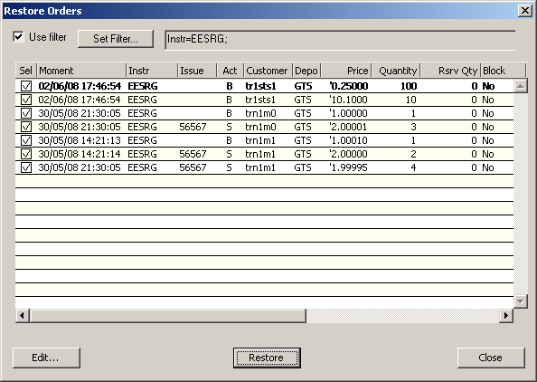
Рис. 15.88. Диалог Restore Orders
Табл. 15.37. Элементы диалога Restore Orders
Поле и кнопки | Описание
Sel | Поле, в котором ставятся флажки для тех заявок, которые будут восстановлены по команде Restore. Заявки без флажков в поле Sel останутся неактивными.  По умолчанию у всех заявок нет флажков.
Moment | Время и дата сохранения заявки.
Instr | Код инструмента.
Issue | Код выпуска ценной бумаги.
Act | Код операции заявки, возможные значения: B - покупка; S – продажа.
Customer | Код пары торговых счетов.
Price | Цена заявки.
Depo | Код рынка
Quantity | Количество инструмента.
Rsrv. Qty | Скрытое количество инструмента в заявке.
System message | Поле, в котором отображаются сообщения системы об ошибках процесса восстановления.
Block | Признак блокировки бумаг под заявку:  - No - блокировка не производилась;  - Yes - блокировка была произведена.  Наличие этого признака в заявке на продажу означает, что на торговом депо-счете должны быть заблокированы бумаги в количестве, указанном в заявке. Денежные средства под такую заявку блокируются только в том случае, если эта заявка направлена в закрытие позиции и потенциальный убыток от ее исполнения превышает сумму обеспечения на одну бумагу.  Признак в текущей версии не используется.
Edit | Команда открытия диалога Edit Saved Order (см. пункт 15.8.3), в котором редактируется сохраненная заявка.
Restore | Команда восстановления всех заявок, у которых в поле Sel установлены флажки.
Close | Команда закрытия диалога без выполнения действий с заявками.
Цвет строки выделения может быть настроен через пункт основного меню View/ Options на вкладке Colors для окна Orders параметр SelectionAct.

Операция 15-67. Восстановление заявок на биржевых торгах
1. Откройте диалог Restore Orders.
2. Установите (снимите) флажки в поле Sel тех заявок, которые вы хотите (не хотите) восстановить.
3. При необходимости отредактируйте параметры заявки в диалоге Edit Saved Order. Для этого выделите строку с заявкой, подлежащей редактированию, и нажмите Edit. Процедура редактирования описана в пункте 15.8.3.
4. Нажмите Restore для восстановления заявок.
Успешно восстановленные заявки удаляются из списка. В колонке System message отображаются сообщения системы об ошибках при сбое восстановления заявки.
5. Нажмите Close.

Редактирование заявок перед восстановлением (Edit Saved Order)
Диалог Edit Saved Order (см. Рис. 15.89) предназначен для редактирования параметров заявок на биржевых торгах, которые восстанавливаются после деактивации (см. пункт ). Диалог аналогичен диалогу Quick Order (см. пункт 16.1).
Диалог Edit Saved Order открывается в диалоге Restore Orders по команде Edit. Цвет фона диалога является индикатором валюты отображения, которая идентична валюте котирования данного инструмента.

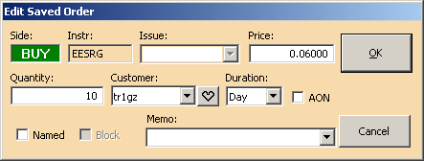
Рис. 15.89. Диалог Edit Saved Order
На форме диалога расположены следующие поля, первые два из которых не подлежат редактированию:
- вид операции Side (возможные значения – Buy и Sell);
- код инструмента Instr;
- код выпуска ценной бумаги Issue;
- цена заявки Price;
- количество инструмента Quantity.
- раскрывающийся список кодов пар торговых счетов Customer, которые можно использовать при редактировании заявки. Кнопка с сердечком используется для вызова диалога Favorite Customers (можно сразу подставлять значение «любимого» кода – подробнее см.п.4.7);
- Duration - признак времени действия заявки в очереди. Значение выбирается из раскрывающегося списка: Day, IOC (заявка требует мгновенного исполнения);
- AON - опция полного исполнения заявки. Заданная опция означает заявку с полным исполнением, снятая опция означает заявку с частичным исполнением. По умолчанию AON не установлен;
- Block - признак блокировки бумаг под позицию в заявке на продажу по STS инструментам. Наличие этого признака в заявке на продажу означает, что на торговом депо-счете должны быть заблокированы бумаги в количестве, указанном в заявке. Денежные средства под такую заявку блокируются только в том случае, если эта заявка направлена в закрытие позиции и потенциальный убыток от ее исполнения превышает сумму обеспечения на одну бумагу. В текущей версии данная опция не используется.
- Named - для анонимных заявок выставленный признак позволяет показывать имя участника, выставившего заявку. Если признак не установлен - имя участника в заявке не показывается. По умолчанию признак не установлен. Признак доступен только для анонимных инструментов, по которым разрешено раскрывать код участника. Разрешение выставляется администратором по отдельным инструментам (свойства ЦБ). Если по инструменту такое разрешение отсутствует, то признак будет недоступен для редактирования.
- строка комментария Memo для идентификации заявки.
В список пар торговых счетов попадают только те счета трейдера, которые
- имеют торговый денежный счет в валюте котирования данной ценной бумаги;
- имеют торговый счет депо с данной ценной бумагой (для покупки ценных бумаг количество ЦБ на счете депо может быть равно нулю, но сам счет депо для этих бумаг должен быть).
Операция 15-68. Редактирование параметров заявок на биржевых торгах в диалоге Edit Saved Order
1. Откройте диалог Edit Saved Order (см. Цвет строки выделения может быть настроен через пункт основного меню View/ Options на вкладке Colors для окна Orders параметр SelectionAct.), в котором
- в раскрывающихся списках выберите код выпуска ЦБ Issue и код торговых счетов Customer;
- задайте цену заявки Price и количество инструмента Quantity;
- введите комментарий в поле Memo.
2. Нажмите OK либо Enter на клавиатуре.

Фильтр форм Deactivate Orders и Restore Orders
В заголовочной области форм Deactivate Orders и Restore Orders расположены поля и кнопки, активизирующие настройку и применение фильтра.
Рис. 15.90. Верхняя строка форм Deactivate Orders и Restore Orders
Опция Use filter определяет, используется или нет фильтр:
- опция установлена – фильтр используется;
- опция не установлена – фильтр не используется.
По умолчанию фильтрация отключена (опция Use filter не установлена). Параметры фильтрации настроены таким образом, что в таблице отображается вся доступная информация.
Справа от кнопки Set Filter расположено не редактируемое поле, в котором отображаются параметры фильтрации.
В поле отображается настройка параметров фильтра, когда фильтр активен (т.е. опция Use filter установлена).
Кнопка Set Filter вызывает диалог Set filter for Deactivate/Restore Orders (см. Рис. 14.75), позволяющий задать параметры фильтрации.
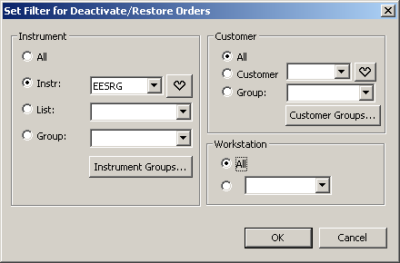
Рис. 15.91. Диалог Set filter for Deactivate Orders и Restore Orders
В диалоге Set filter for Deactivate/Restore Orders в секции Customer задаётся фильтрация по коду клиентов, а в секции Instrument – для таблицы по списку инструментов.
В каждой секции можно выбрать один из трех вариантов фильтрации:
- All – все возможные значения (фильтр отключен);
- Customer и Instr – фильтрация по одному значению. Значение может выбираться из раскрывающегося списка.
Кнопки с сердечками вызывают диалоги Favorite Customers (см. п.4.7) и Favorite Instruments (см. п.4.6) и позволяют быстро заполнить соответствующие поля Customer и Instr. Нажатие кнопок с сердечками автоматически устанавливает положение переключателя на соответствующую позицию (Customer или Instr).
Диалоги Favorite Customers и Favorite Instruments могут вызываться при помощи горячих клавиш Ctrl+K и Ctrl+I соответственно. Для указания любимых инструментов можно использовать акселераторы: Ctrl+ N (для Customer) и Alt+N (для Instr), где N – номер кнопки в диалоге Favorite Customers или Favorite Instruments;
- Group – фильтрация по группе значений. Если какие-то группы уже создавались, то их можно выбрать из раскрывающегося списка. Если же группы не настраивались – раскрывающийся список будет пуст. Для настройки групп применяются кнопки Customer Groups и Instr Groups. Порядок настройки групп подробно описан в п. 4.5 данного руководства.
По инструментам возможно провести фильтрацию по списку ЦБ List. Значение может выбираться из раскрывающегося списка, который включает в себя все возможные списки ЦБ.
По имени рабочей станции Workstation заявки могут быть отфильтрованы следующим образом:
- All – со всех рабочих станций - фильтр отключен;
- введенные с определенной рабочей станции. Значения кодов рабочей станции выбираются из раскрывающегося списка, содержащего все возможные значения.

Настройки фильтра, выполненные в одной из форм Deactivate Orders или Restore Orders, автоматически прописываются в параметры фильтра обеих форм. При завершении работы с ТС параметры фильтрации и состояние опции Use filter сохраняются и при следующем сеансе работы устанавливаются автоматически.

Операции со сделками на биржевых торгах
На биржевых торгах могут заключаться сделки двух разных типов – сделка по встречной заявке и сделка по адресной заявке. Оформление этих сделок производится с помощью разных программных средств:
- сделка по встречной заявке оформляется в диалоге Quick Order (см. пункты 16.1 – 16.2, Операция 16-69);
- сделка по адресной заявке оформляется на вкладке Trade Report (см. пункт 12.1, Операция 16-70 – Операция 16-72).

Диалог Quick Order
Диалог Quick Order (см. Рис. 16.92) предназначен для быстрого формирования заявки на биржевых торгах или анонимных торгах Классического рынка.
Диалог открывается при двойном нажатии указателем мыши на выбранную заявку другой компании (см. пункт 8.5.2) в списке заявок на вкладке Quote Retrieval или Aggregated Orders в секции, в которой отображаются заявки по инструментам на биржевых торгах. Внешний вид диалога и содержание его полей одинаково при вызове диалога на вкладках Quote Retrieval и Aggregated Orders.
В диалоге могут быть оформлены заявки обоих направлений:
- встречная заявка (по отношению к выбранной) оформляется на вкладке Counteroffer,
- заявка того же направления, что и выбранная, оформляется на вкладке New Order.
По умолчанию диалог открывается на вкладке Counteroffer.
Встречная заявка, формируемая на вкладке Counteroffer, направлена на исполнение не одной выбранной заявки, а пакета заявок. В пакет заявок входит выбранная заявка и все заявки с лучшей ценой, т.е. все заявки, расположенные в списке заявок в секции на вкладке Quote Retrieval или Aggregated Orders выше выбранной заявки.
Цвет фона диалога является индикатором валюты отображения, которая идентична валюте котирования инструмента.
Расположение элементов интерфейса на обеих вкладках диалога одинаково:
- вид операции Side автоматически заполняется параметрами Buy или Sell в зависимости от того, в каком списке на вкладках Quote Retrieval или Aggregated Orders (соответственно, Ask или Bid) выбрана заявка:
- если выбранная заявка находится в списке Bid, то в диалоге Quick Order на вкладке Counteroffer устанавливается SELL на красном фоне, а на вкладке New Order – BUY на зеленом фоне;
- если выбранная заявка находится в списке Ask, то в диалоге Quick Order на вкладке Counteroffer устанавливается BUY, а на вкладке New Order – SELL;

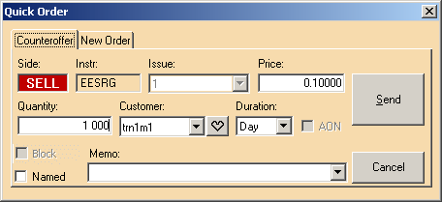 а)
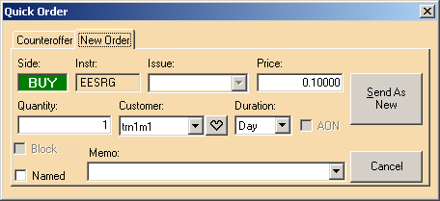 б)
Рис. 16.92. Диалог Quick Order, а) вкладка Counteroffer, б) вкладка New Order
- код инструмента Instr, по которому оформляется встречная заявка;
- цена Price, валюта встречной заявки идентична валюте отображения выбранной заявки. Если вводить заявку в моде просмотра, отличающейся от валюты котирования, то под полем Price отображается цена в валюте котирования, которая будет отправлена в Торговую систему. Значения в полях Instr и Price копируются из выбранной заявки.
- количество инструмента в заявке Quantity. Поле Quantity на вкладке Counteroffer содержит сумму объемов выбранной заявки и всех заявок с не худшей ценой. Эта сумма считается один раз в момент открытия диалога и впоследствии не пересчитывается. В поле Quantity на вкладке New Order указывается величина объема выбранной заявки.
- Customer - раскрывающийся список кодов пар торговых счетов, в котором указывается КТС со стороны клиента, оформляющего встречную заявку. Кнопка с сердечком используется для вызова диалога Favorite Customers (можно сразу подставлять значение «любимого» кода – подробнее см.п.4.7);
- Duration - признак времени действия заявки в очереди. Значение выбирается из раскрывающегося списка: для биржевых инструментов - Day, IOC (заявка требует мгновенного исполнения); для анонимных инструментов - Day, GTC, IOC.. Поле по умолчанию заполняется значением Day (заявка действует до окончания торгового дня);
- AON - опция полного исполнения заявки. Заданная опция означает заявку с полным исполнением, снятая опция означает заявку с частичным исполнением. По умолчанию AON не установлен;
- Named - для анонимных заявок выставленный признак позволяет показывать имя участника, выставившего заявку. Если признак не установлен - имя участника в заявке не показывается. На вкладке Counteroffer признак по умолчанию не установлен, на вкладке New Order – признак копируется из заявки-источника. Признак доступен только для анонимных инструментов, по которым разрешено раскрывать код участника. Разрешение выставляется администратором по отдельным инструментам (свойства ЦБ). Если по инструменту такое разрешение отсутствует, то признак будет недоступен для редактирования;
- строка комментария Memo для идентификации сделки. При клике по шлюзовой заявке поле Memo очищается.
Раскрывающийся список КТС Customer автоматически заполняется младшим по алфавиту КТС, заданным на вкладке Default Customers в окне настроек Options (см. пункт 21.1). Если КТС по умолчанию не задан, то поле Customer не заполняется (если выбранная заявка выставлена чужой компанией) или содержит тот же КТС, что и выбранная заявка (если выбранная заявка выставлена вашей компанией).
В список КТС Customer попадают только те счета трейдера, которые
- имеют торговый денежный счет в валюте котирования выбранного инструмента;
- имеют торговый счет депо с ценными бумагами, указанными в выбранной заявке (для покупки ценных бумаг количество ЦБ на счете депо может быть равно нулю, но сам счет депо для этих бумаг должен быть).
Справа от полей располагаются две кнопки Send (Send As New на вкладке New Order) и Cancel (см. Рис. 16.92).
Нажатие на Cancel (либо клавиши Esc ) приводит к закрытию диалога без формирования заявки и сделки.
Нажатие на Send/ Send As New (либо клавиши Enter) приводит к формированию одной из следующих заявок:
- встречной заявки (если кнопка была нажата на вкладке Counteroffer) или
- новой заявки (если кнопка была нажата на вкладке New Order)
и отправлению ее в Торговую систему.
При выставлении заявки производится проверка цены на “нерыночность”. Цена считается “нерыночной”, если отличается от цены последней сделки в худшую для вас сторону более, чем на некоторое число процентов. Это число указывается на вкладке Quote/Order Entry в окне настроек Options (см. пункт 15.2). При выставлении заявки с “нерыночной” ценой отображается предупреждение в окне Check Price (см. Рис. 15.86, внизу). Заявка с “нерыночной” ценой может быть все же выставлена после подтверждения пользователем своего намерения выставить такую заявку.
На этапе ожидания кнопка Send становится неактивной. В случае принятия заявки системой диалог Quick Order закрывается. При этом, если была отправлена встречная заявка, то система регистрирует сделки по ней. Сделки отображаются в списках Confirmed Trades, Reports и Trades.
Если система не регистрирует заявку, то ответ системы отображается в строке системных сообщений в автоматически активизирующейся закладке Buy Order (если встречная заявка была заявкой на продажу) или Sell Order (если встречная заявка была заявкой на покупку).
Обозначим через Q0 сумму количеств инструмента в заявках, входящих в пакет заявок на вкладке Quote Retrieval или Aggregated Orders. По умолчанию величина Quantity равна Q0, но поле Quantity может редактироваться.
Установленное в поле значение влияет на исполнение встречной заявки. Результаты выполнения встречной заявки, оформленной на вкладке Counteroffer диалога Quick Order, зависят от соотношения между величиной Q0 и значением, заданным в поле Quantity. Возможные варианты перечислены в Табл. 16.38.

Заключение сделки по встречной заявке
Операция 16-69. Заключение сделки по встречной заявке в диалоге Quick Order
При оформлении встречной заявки вы можете указать выбранную заявку на вкладке Quote Retrieval или Aggregated Orders двумя разными способами (см. ниже пункты 1а и 1б).
1а. Откройте вкладку Quote Retrieval или Aggregated Orders. Выберите указателем мыши заявку и вызовите контекстное меню. Выберите в нем строку Quick Order.
1б. Откройте вкладку Quote Retrieval или Aggregated Orders. Дважды нажмите указателем мыши на выбранную заявку.
Табл. 16.38. Исполнение встречной заявки, оформленной на вкладке Counteroffer диалога Quick Order
Соотношение между Q0 и Quantity | Порядок исполнения встречной заявки
Quantity =Q0 | Пакет заявок исполняется полностью. Совершается встречный аукцион сформированной трейдером заявки и пакета заявок, по итогам которого формируется несколько сделок общим объемом Q0.
Quantity <Q0 | Пакет заявок исполняется частично. Заявки, входящие в пакет заявок, исполняются, начиная с лучшей, по ценам, указанным в этих заявках (а не во встречной заявке!).  Заявки пакета заявок исполняются полностью, пока не встретится заявка, которая может быть исполнена только частично. Тогда:  - если эта заявка допускает частичное исполнение, то она исполняется;  - если частичное исполнение этой заявки не допускается, то проверяется возможность исполнения следующей заявки в пакете заявок.  Если в результате описанного просмотра пакета заявок сформированная встречная заявка полностью исполнена, то формируется несколько сделок общим объемом Quantity.  Если в результате описанного просмотра пакета заявок сформированная встречная заявка исполнена частично, то:  1) формируется несколько сделок общим объемом Q1, меньшим Quantity;  2) остаток сформированной встречной заявки с количеством инструмента, равным (Quantity – Q1), остается в Торговой системе в виде заявки с котировкой Price.
Quantity > Q0 | 1) Пакет заявок исполняется полностью. Совершается встречный аукцион сформированной трейдером заявки и пакета заявок, по итогам которого формируется несколько сделок общим объемом Q0.  2) Остаток сформированной встречной заявки с количеством инструмента, равным (Quantity – Q0), остается в Торговой системе в качестве заявки с котировкой Price.
2. В открывшемся диалоге Quick Order:
- в раскрывающемся списке выберите КТС Customer;
- задайте количество инструмента во встречной заявке Quantity (см. пункт 16.1);
- при оформлении заявки на продажу в поле Issue выберите конкретный выпуск ЦБ или Any;
- введите комментарий в поле Memo.
3. Нажмите Send, либо Enter на клавиатуре.

Формирование адресной заявки
Операция 16-70. Формирование адресной заявки
Формирование адресной заявки можно выполнять двумя способами:
- при первом из них производится оформление сделки “с нуля”, при этом берется чистая вкладка Trade Report и последовательно заполняется нужными параметрами;
- при втором способе производится оформление адресной заявки по образцу, при этом на вкладку Trade Report вначале переносится близкая по условиям сделка, которая потом редактируется на вкладке.
Таким образом, эти два способа отличаются только в первом из перечисленных ниже действий.
1. Откройте вкладку Trade Report.
При оформлении адресной заявки “с нуля” очистите поля вкладки нажатием на Reset. Статус сделки имеет значение NEW.
При оформлении адресной заявки по образцу перенесите на вкладку Trade Report “образцовую” заявку из вкладки Quote Retrieval, Orders или из вкладки Aggregated Orders. Статус сделки примет значение NEW.
2. Перенесите из других областей и вкладок или задайте непосредственно на вкладке код инструмента Instr (см. Операция 12-52) и код контрагента Contra (см. Операция 12-53). При оформлении заявки на продажу ЦБ в поле Issue выберите конкретный выпуск ЦБ.
3. Выберите следующие параметры сделки:
- вид операции (Sell или Buy);
- КТС (из раскрывающегося списка Customer);
- код валюты расчетов по сделке (из раскрывающегося списка Currency);
- схему расчетов по сделке (из раскрывающегося списка Scheme);
и введите с клавиатуры цену сделки Price и количество инструмента Quantity. Цена сделки Price измеряется в валюте котирования, объем сделки Amount - в валюте расчетов Currency.
4. Если выбрана схема расчетов “свободная поставка” (в поле Scheme - пустое значение), то укажите дату проведения расчетов по сделке Settle. Дата изменяется при нажатии на кнопку прокрутки (spin buttons), расположенную справа от поля с количеством дней.
5. Заполните поле Memo.
6. Нажмите Submit. Системе требуется некоторое время для обработки введенного отчета о сделке.
7. Если адресная заявка не принята системой, то в поле статуса сделки появится ERR. Причина ошибки указывается в строке сообщений системы (см. пункт 23.3).
Нажмите Edit для возврата к формированию адресной заявки.
8. Если адресная заявка принята системой, то статус сделки приобретает значение UNI и на вкладке появится:
- в строке сообщений системы текст типа Trade for Instr 'EESRG' was created with id=5749 или Сделка по ценной бумаге 'EESRG' создана с id=5749;
- в поле Transact номер транзакции, присвоенный системой при регистрации сделки.
На вкладке Reports, на вкладке Trades и в области Pending Trades появится по одной строке с информацией о сделке, находящейся в стадии оформления.

Подтверждение адресной заявки
Операция 16-71. Подтверждение адресной заявки
1. Адресная заявка (отчет о сделке), требующая подтверждения, может быть перенесена на вкладку Trade Report одним из следующих способов:
- откройте вкладку Trade Report и перенесите в нее указателем мыши нужную адресную заявку (отчет о сделке) из области Pending Trades;
- нажмите дважды указателем мыши на нужную адресную заявку (отчет о сделке) из области Pending Trades, после чего откроется вкладка Trade Report.
Статус сделки имеет значение ADI.
2. Если у инструмента есть свойство P_AFF (Partial Affirm – частичное подтверждение), то разрешено редактирование поля Quantity - Количество ЦБ в сделке. Конфирматор может подтвердить сделку не на весь введенный инициатором объем бумаг.
3. Заполните поле Memo.
4. Нажмите Affirm. Системе требуется некоторое время для обработки введенного подтверждения адресной заявки.
5. Если подтверждение адресной заявки не принято системой, то в поле статуса сделки появится ERR. Причина ошибки указывается в строке сообщений системы (см. пункт 23.2).
6. Если подтверждение адресной заявки принято системой, то статус сделки приобретает значение CAB и на вкладке появится:
- в строке сообщений системы сообщение о приеме отчета о сделке;
- в поле Moment время регистрации подтверждения отчета о сделке в системе.
На вкладке Reports и на вкладке Trades изменится статус сделки и цвет строки в списке.
В области Pending Trades исчезнет строка о сделке, находящейся в стадии оформления.

Изменение адресной заявки до ее подтверждения контрагентом
Изменение параметров адресной заявки в процессе оформления сделки не предусмотрено. Возможно только «отозвать», т.е. удалить заявку (см. пункт 16.6).

Удаление адресной заявки из Торговой системы
Операция 16-72. Удаление адресной заявки из Торговой системы
Участник может удалить введенную им в Торговую систему адресную заявку (удалить адресную заявку, введенную контрагентом, нельзя).
Для этого выполните следующие действия:
1. Адресная заявка, требующая удаления, может быть перенесена на вкладку Trade Report одним из следующих способов:
- откройте вкладку Trade Report и перенесите в нее указателем мыши нужную адресную заявку из области Pending Trades или из вкладки Reports или Trades;
- нажмите дважды указателем мыши на нужную адресную заявку в области Pending Trades, после чего откроется вкладка Trade Report.
2. Нажмите Delete.

Диаграмма изменения статуса сделки на биржевых торгах
Диаграмма изменения статусов сделок, заключаемых на биржевых торгах, приведена на Рис. 16.93. Состояние сделки отражено на диаграмме прямоугольниками с кодами (например, 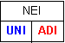). В верхней строке таблицы приводится публичный статус сделки, видимый на вкладке Trades (в примере – NEI, в нижней строке – статусы сделки, отображаемые на вкладке Reports инициатору (слева, в примере – UNI) и конфирматору (справа, в примере – ADI). Статусы для всех состояний перечислены в Табл. 16.39 .
На схеме имеется элемент Matching Generated Trade, в котором для поступившего в систему адресной заявки производится проверка наличия встречной адресной заявки.
Элемент Auction Generation Trade отражает автоматическое заключение сделки на встречном аукционе.
При оформлении и расторжении двух возможных типов сделок (сделка по адресной заявке и по встречной заявке) статусы сделки различаются.
1. Оформление сделки по встречной заявке (на диаграмме ее оформление начинается с Order).
При вводе новой заявки система проверяет наличие встречной заявки инициатора. После ее обнаружения происходит автоматическое заключение сделки на встречном аукционе (элемент Auction Generated Trade) с оформлением отчета о сделке. Сделка получает публичный статус COB (на стороне инициатора ее статус COB, у конфирматора - - CAB).
2. Оформление и расторжение сделки по адресной заявке (на диаграмме ее оформление начинается с Trade).
После поступления в систему адресной заявки (отчета о сделке) система проверяет наличие встречной адресной заявки (элемент Matching Generated Trade).
Если таковая имеется (Yes), то после квитовки сделка получает публичный статус COB (на стороне инициатора ее статус COB, у конфирматора – CAB) и фиксируется системой как совершенная.
Если у введенной в систему адресной заявки нет встречной (No), то поступившая заявка направляется по адресу указанного в ней участника торгов. Сделка получает публичный статус сделки NEI (на стороне инициатора ее статус UNI, у конфирматора – ADI).
После подтверждения конфирматором сделка получает статус совершенной - публичный статус COB (на стороне инициатора ее статус COB, у конфирматора – CAB).
В случае если конфирматор отказывается от оформления встречной адресной заявки (отчета о сделке) и удаляет отчет, оформленный инициатором, то сделка получает статус удаленной DEL (на стороне инициатора ее статус DEL, у конфирматора – CLR).
То же самое происходит и со всеми наполовину оформленными сделками (адресными заявками) после окончания торговой сессии. Адресные заявки не сохраняются системой до следующей торговой сессии.
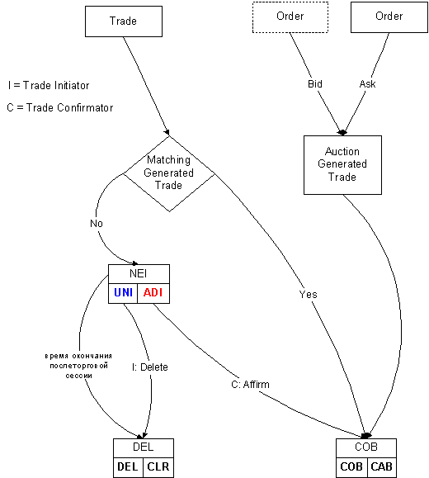
Рис. 16.93. Диаграмма изменения статуса сделки на биржевых торгах
Табл. 16.39. Статусы сделки, заключаемой на биржевых торгах
Статус в Trades (публичный статус) | Статус в Reports |  | Описание
Статус в Trades (публичный статус) | Инициатор | Конфирматор | Описание
NEI | UNI | ADI | Сделка по адресной заявке, введенная инициатором, но не подтвержденная конфирматором:
COB | COB | CAB | Сделка, заключенная по адресной заявке или на встречном аукционе.
DEL | DEL | CLR | Сделка по адресной заявке, аннулированная конфирматором, или сделка, удаленная из Торговой системы по окончании послеторговой сессии.

Адресные сделки с отложенным исполнением
Данный тип сделок дает возможность участникам Биржевого рынка заключать сделки с отложенной датой исполнения обязательств.
Оформление сделки с отложенным исполнением предусмотрено только для инструментов биржевого рынка. По инструментам биржевого рынка для адресных сделок (что является обязательным условием) введен специальный тип расчетной схемы «Т+N» - расчеты с отложенным исполнением.
В день заключения по такой адресной сделке никакие операции с остатками Покупателя и Продавца не производятся. Сделка включается в Реестр сделок, заключенных в данный день.
Количество дней, на которое отложено исполнение (N), определяется сторонами в момент заключения сделки.
В день исполнения сделки контрагенты должны подать в КЦ поручение на клиринг, по которому будут произведены расчеты по сделке. Подача контрагентами по сделке поручения на клиринг оформляется в виде «заявок на подтверждение расчетов».
Расчеты по ценным бумагам осуществляются через ДКК и РДК. Денежные расчеты осуществляются в рублях через Расчетную Палату РТС.
Таким образом, жизненный цикл сделок с отложенным исполнением состоит из двух этапов:
- заключение сделки контрагентами, путем обмена адресными заявками (оферта и акцепт оферты в день Т+0);
- исполнение обязательств путем подачи поручения на клиринг в период от Т до Т+N+5.

Заключение сделки с отложенным исполнением
Инициатор и Конфирматор заключения сделки могут выступать в одном лице (так называемые клиентские сделки, когда сделка заключается между клиентами одного брокера).
На этапе заключения сделки с отложенным исполнением не производится ни проверка достаточности, ни блокировка активов.
При подтверждении отчета о сделке все изменения в статистике по торгам подчиняются правилам, принятым для Классического рынка.
При подтверждении отчета о сделке действуют все ограничения, связанные с контролем по коду клиента (NoSAmeRPS) и ИНН клиента (NoSameINN), если они заданы для данной ценной бумаги (списка бумаг).
Операция 16-73. Формирование отчета о заключении сделки с отложенным исполнением
Оформление отчета по сделке выполняется инициатором заключения. Порядок выполнения действий при оформлении заявки в основном совпадает с формированием обычной адресной заявки, описанным в Операция 16-70. Отличия заключаются в следующем:
- обязательно следует указать код контрагента Contra;
- код валюты расчетов по сделке в поле Currency автоматически устанавливается RUR и не подлежит редактированию;
- следует выбрать схему расчетов по сделке (из раскрывающегося списка Scheme) – T+N;
- в отчете о сделке инициатор заключение может в поле Issue:
- указать конкретный выпуск ЦБ или признак Any, если он Продавец,
- указать только признак Any вместо кода выпуска, если он Покупатель;
- инициатором заключения указывается день расчетов по сделке в поле Settle. Дата изменяется при нажатии на кнопку прокрутки (spin buttons), расположенную справа от поля с количеством дней от 0 до 30. В спин-боксе указывается количество рабочих дней до даты поставки.
Операция 16-74. Подтверждение на заключение сделки с отложенным исполнением
На этом этапе подтверждения заключения сделки Конфирматором все параметры сделки определены. Конфирматор заключения может:
- указать код своего клиента в поле Customer и подтвердить отчет, не меняя указанных инициатором заключения параметров сделки, если он Покупатель;
- указать код своего клиента Customer, указать код выпуска Issue (или оставить признак Any) и подтвердить отчет, не меняя остальных указанных инициатором заключения параметров сделки, если он Продавец;
- отказаться от заключения сделки;
При подтверждении адресной сделки с отложенным исполнением выполняется последовательность действий, описанная в Операция 16-71. Отличие заключается в том, что если подтверждение принято системой, то статус сделки приобретает значение EOM (ожидание расчетов), и запись о сделке остается на вкладках Reports, Trades и в области Pending Trades.
Сделка с отложенным исполнением, не подтвержденная контрагентом, удаляется из Торговой системы по таймеру.

Исполнение сделки с отложенным исполнением
Вторым этапом жизненного цикла сделки с отложенным исполнением является исполнение контрагентами своих обязательств.
Расчёты по совершенной сделке могут осуществляться в любой день от T+0 до T+N+5 включительно, т.е. при согласии сторон сделка может быть исполнена ранее даты оговоренной в день заключения.
Расчёты осуществляются в результате дополнительной процедуры подтверждения исполнения сделки обеими сторонами.
Заявки на исполнение обязательств по сделке подписываются ЭЦП и приводят к блокированию активов контрагентов. Исполнение сделки невозможно при недостаточном количестве активов хотя бы у одной из сторон.
Исполнение сделки может инициироваться любой из сторон - Продавцом или Покупателем.
При исполнении сделки данные статистики по торгам не должны изменяться.
Операция 16-75. Подтверждение расчетов по адресной сделке с отложенным исполнением Инициатором исполнения
1. Исполнение сделки с отложенным исполнением осуществляется на вкладке Trade Report. При переносе на вкладку Trade Report сделки, ожидающей расчетов, кнопка Affirm активизируется у обеих сторон. Поэтому Инициатором исполнения сделки может выступать любой из контрагентов. Откройте вкладку Trade Report.
Перенесите на вкладку Trade Report сделку с вкладки Trades, Reports или из области Pending Trades. Можно просто дважды щелкнуть по строке с нужной сделкой на этих вкладках, тогда вкладка Trade Report откроется автоматически и будет заполнена данными выбранной сделки.
3. На этом этапе сделка у обоих контрагентов имеет статус EOM. Все параметры сделки определены. Может быть изменен только код клиента (из раскрывающегося списка Customer).
4. Продавец должен указать любой выпуск ЦБ Issue, если в отчете о сделке вместо выпуска было указано значение Any. Если в отчете о сделке изначально был указан конкретный выпуск ЦБ, то его изменение Продавцом на этом этапе запрещено. Код выпуска ЦБ может быть изменен только для «клиентской» сделки (см. п.п.16.8.6 - 16.8.7).
5. Нажмите Affirm.
6. Если подтверждение не принято системой, то в поле статуса сделки появится ERR. Причина ошибки указывается в строке сообщений системы (см. пункт 23.3).
7. Если подтверждение принято системой, то статус сделки приобретает значение EOA и у Конфирматора исполнения становится доступна кнопка Affirm.
Операция 16-76. Подтверждение исполнения сделки с отложенным исполнением Конфирматором исполнения
1. После подтверждения расчетов Инициатором исполнения Конфирматору исполнения следует перенести подтвержденную сделку на вкладку Trade Report одним из следующих способов:
- откройте вкладку Trade Report и перенесите на нее указателем мыши отчет о сделке) из области Pending Trades;
- нажмите дважды указателем мыши на нужный отчет о сделке) из области Pending Trades, после чего откроется вкладка Trade Report.
Статус сделки имеет значение EOF.
2. На этом этапе может быть изменен только код клиента в поле Customer.
3. Нажмите Affirm.
4. Если подтверждение не принято системой, то в поле статуса сделки появится ERR. Причина ошибки указывается в строке сообщений системы (см. пункт 23.3).
5. Если подтверждение принято системой, то статус сделки приобретает значение COB.
На вкладке Reports и на вкладке Trades изменится статус сделки и цвет строки в списке.
В области Pending Trades исчезнет строка о сделке, находящейся в стадии оформления.

Редактирование условий сделки с отложенным исполнением
Редактирование условий сделки с отложенным исполнением в период между подтверждением заключения сделки Конфирматором и подтверждением исполнения сделки Продавцом не предусмотрено.

Удаление адресной сделки с отложенным исполнением из Торговой системы
Сделка с отложенным исполнением может быть удалена из Торговой системы как до ее подтверждения контрагентом, так и после этого. Удалить сделку может только Инициатор заключения или исполнения, в зависимости от того, на каком этапе производится удаление.
Таким образом, получается, что на этапе до подтверждения заключения сделки, она может быть удалена только Инициатором заключения. А на стадии исполнения сделка может быть удалена тем из контрагентов, который является Инициатором исполнения.
Инициатор исполнения может «откатить» подтверждение исполнения, не дождавшись действий со стороны Конфирматора исполнения. Если при заключении сделки в качестве выпуска ЦБ стороны указали Any ,а инициатором исполнения был Продавец и при подтверждении исполнения он указал конкретный выпуск, то в случае отмены им исполнения код выпуска не возвращается в Any, а остается таким, как его указал Продавец.
Последовательность действий при удалении сделки из Торговой системы описана в Операция 16-72.

Диаграмма изменения статуса сделки с отложенным исполнением на биржевых торгах
Диаграмма изменения статусов сделок с отложенным исполнением, заключаемых на биржевых торгах, приведена на Рис. 16.94. Состояние сделки отражено на диаграмме прямоугольниками с тремя кодами (например, 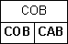). В верхней строке таблицы приводится публичный статус сделки, видимый на вкладке Trades (в примере – COB), в нижней строке – статусы сделки, показываемые инициатору (слева, в примере – COB) и конфирматору (справа, в примере – CAB). Статусы для всех состояний перечислены в Табл. 16.40.
1. Заключение сделки с отложенным исполнением
Новая поступившая заявка (NEW) направляется по адресу указанного в ней участника торгов. Сделка получает публичный статус сделки NEO (на стороне инициатора заключения статус UNO, у конфирматора заключения – ADO).
После подтверждения конфирматором заключения сделка получает статус заключенной - публичный статус EOM (на стороне инициатора ее статус EOM, у конфирматора – EOM).
В случае если конфирматор отказывается от заключения сделки или по иным причинам, она может быть удалена инициатором заключения. В этом случае сделка получает статус удаленной DEL (на стороне инициатора ее статус DEL, у конфирматора – CLR).
После окончания торговой сессии производится и удаление всех наполовину оформленных сделок (адресных заявок), т.е. сделок не подтвержденных контрагентом. Адресные заявки не сохраняются системой до следующей торговой сессии.
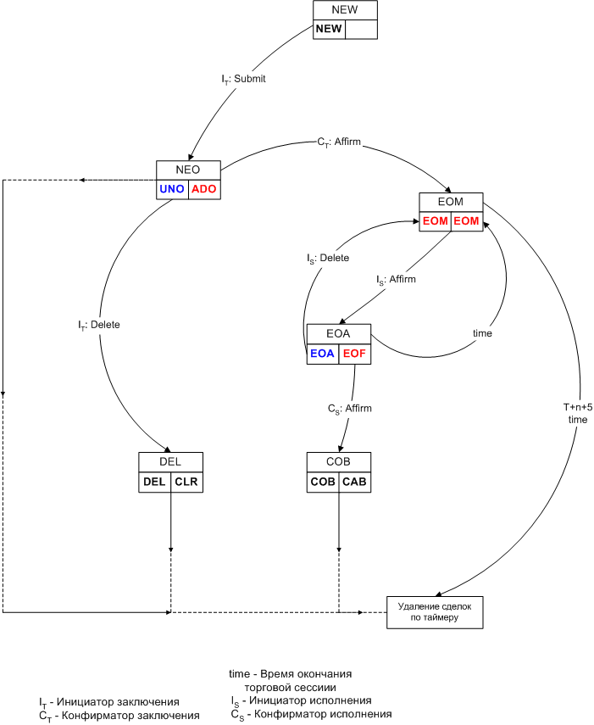
Рис. 16.94. Диаграмма изменения статуса сделки с отложенным исполнением на биржевых торгах
2. Исполнение сделки с отложенным исполнением
Оформленная сделка может быть исполнена в течении (N+5) дней. Инициатором исполнения может выступать любая из сторон. После подтверждения исполнения сделки инициатором исполнения сделка получает публичный статус EOA (на стороне инициатора исполнения ее статус EOA, у конфирматора исполнения– EOF).
После подтверждения конфирматором исполнения сделка получает статус совершенной – публичный статус COB (на стороне инициатора исполнения ее статус COB, у конфирматора исполнения– CAB).
Инициатор исполнения может «откатить» подтверждение исполнения, не дождавшись действий со стороны конфирматора исполнения. В этом случае сделка получает статус EOM (на стороне инициатора исполнения ее статус EOM, у конфирматора исполнения – EOM). То же самое происходит со всеми наполовину исполненными сделками, в конце дня подтверждение инициатора исполнения сбрасывается, а сделка приобретает прежний статус EOM.
Если в течение (N+5) дней по сделке не получено подтверждения проведения расчетов ни от одной из сторон, такая сделка удаляется из торговой системы. То же самое происходит, если в течение последнего дня (N+5) по сделке получено подтверждение на исполнение от инициатора исполнения, но оно не подтверждено второй стороной.

Табл. 16.40. Статусы сделки с отложенным исполнением, заключаемой на биржевых торгах
Статус в Trades (публичный статус) | Статус в Reports |  | Описание
Статус в Trades (публичный статус) | Инициатор заключения | Конфирматор заключения | Описание
NEW | NEW |  | Оформление сделки по адресной заявке инициатором заключения.
NEO | UNO | ADO | Сделка, введенная инициатором заключения, но не подтвержденная конфирматором заключения.
EOM | EOM | EOM | Заключенная сделка, ожидающая расчетов.
 | Инициатор исполнения | Конфирматор исполнения
EOA | EOA | EOF | Сделка, по которой получено подтверждение расчетов от инициатора исполнения.
COB | COB | CAB | Полностью в срок исполненная сделка.
DEL | DEL | CLR | Сделка аннулированная инициатором заключения.

Особенности выполнения операции заключения клиентской сделки с отложенным исполнением
При оформлении клиентской сделки инициатор и конфирматор сделки являются разными клиентами, относящимися к одной организации. Клиенты имеют одинаковые поля Contra, но разные поля Customer.
Последовательность действий по формированию отчета о сделке и по подтверждению заключения сделки, описанные выше (см. Операция 16-73- Операция 16-74) остаются неизменными.
Вначале вы, как инициатор заключения сделки, отправляете отчет о сделке в Торговую систему. Направленная сделка отображается со стороны инициатора в статусе UNO (см. Рис. 16.95а).
Далее вы, как конфирматор сделки, подтверждаете отчет о сделке. Для этого выполните следующее:
- измените положение переключателя кода операции на противоположное (в примере на
Рис. 16.95б с Sell на Buy), после чего вы увидите сделку со стороны конфирматора в статусе ADO;
- измените при необходимости код клиента Customer и нажмите Affirm, что означает подтверждение отчета о сделке.
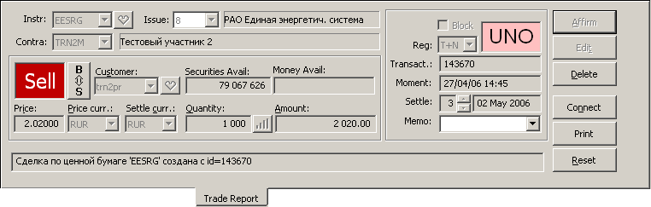 а)
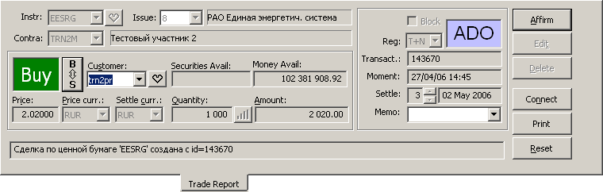 б)
Рис. 16.95. Вкладка Trade Report на этапе заключения клиентской сделки с отложенным исполнением, а) со стороны инициатора, б) со стороны конфирматора

Особенности исполнения клиентской сделки с отложенным исполнением
При оформлении клиентской сделки инициатор и конфирматор сделки являются разными клиентами, относящимися к одной организации. Клиенты имеют одинаковые поля Contra, но разные поля Customer.
Последовательность действий при подтверждении расчетов по сделке, описанные выше (см. Операция 16-75 - Операция 16-76) остаются неизменными.
Для выполнения действий со стороны продавца Sell или покупателя Buy установите надлежащее положение переключателя кода операции. Инициатором исполнения может быть любая из сторон. В примере, приведенном на Рис. 16.96, у инициатора исполнения переключатель установлен в положение Sell.
Для подтверждения выполнения расчетов по сделке как Инициатору исполнения следует выполнить следующие действия:
- поместите из области Pending Trades или вкладки Reports на вкладку Trade Report отчет о сделке с отложенным исполнением; вы увидите сделку со стороны Инициатора исполнения (в нашем примере Sell) в статусе EOM (см. Рис. 16.96a);
- нажмите Affirm для подтверждения исполнения расчетов по сделке.
Для подтверждения выполнения расчетов по сделке как Конфирматору исполнения следует выполнить следующие действия:
- поместите из области Pending Trades или вкладки Reports на вкладку Trade Report отчет о сделке с отложенным исполнением; вы увидите сделку со стороны конфирматора исполнения (в нашем примере Buy) в статусе EOF (см. Рис. 16.96б). Если подтверждение со стороны конфирматора исполнения производится сразу же после операции подтверждения исполнения со стороны инициатора исполнения, то достаточно изменить положение переключателя кода операции на противоположное;
- подтвердите исполнение сделки, нажав Affirm; статус сделки изменится на CAB (со стороны конфирматора – см. Рис. 16.96с). На этом исполнение сделки считается законченным.

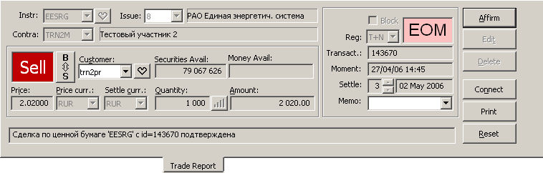 а)
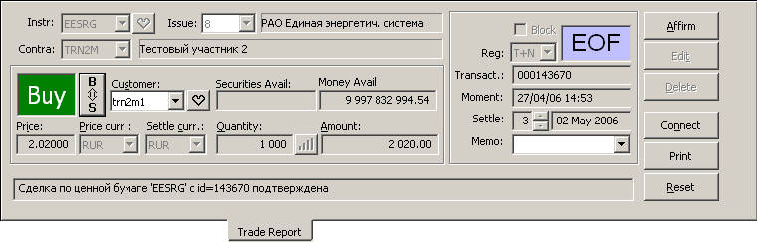 б)
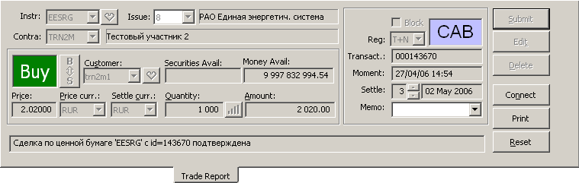с)
Рис. 16.96. Вкладка Trade Report на этапе исполнения расчетов по сделке,
а) со стороны Инициатора исполнения , б) со стороны Конфирматора исполнения, с) выполненная сделка со стороны Конфирматора исполнения

Часть V. Рынок репо

Система репо

Операция репо
Операция репо представляет собой пару связанных сделок купли-продажи пакета ценных бумаг - первая и вторая части сделки.
Первая часть сделки заключается в день T. Предметом этой сделки являются:
- права и обязанности сторон по купле-продаже пакета ЦБ с исполнением в день T;
- обязательства сторон по заключению в день T+N (N=0, 1, 2, …, 99) договора купли-продажи упомянутого пакета ЦБ на согласованных условиях (вторая часть сделки), таких как сумма сделки и срок ее заключения.
Предметом второй части сделки являются права и обязанности сторон по купле-продаже того же пакета ценных бумаг в противоположном направлении с исполнением в день заключения второй части сделки.
Объектом первой и второй частей сделки является одинаковое количество Q ценных бумаг определенного вида. Суммы S первой и второй части различаются – в зависимости от типа операции (см. пункт 17.2) сумма первой части сделки S₁ может быть больше или меньше суммы второй части сделки S₂.
В день T заключается первая часть сделки с условием обратного выкупа, которая исполняется в части обязательств по купле-продаже ценных бумаг.
В день T+N заключается и исполняется вторая часть сделки.
В период от момента заключения первой части сделки (день Т) до дня заключения второй части сделки (день Т+N), включая сам день T+N, стороны с обоюдного согласия могут вносить изменения в условия второй части сделки, согласованные первой частью сделки.

Типы операций репо
Система репо позволяет производить четыре операции репо , перечисленные в Табл. 17.41. В скобках приводится двухбуквенный код операции на этапе первой и второй частей сделки, который используется в системе репо в RTS Plaza.
Движение активов между участниками операции репо при выполнении операций показано в Табл. 17.42. Операции различаются тем, какие активы имелись у сторон перед началом операции, и соотношением сумм S₂ и S₁, т.е. тем, кто получил прибыль в результате выполнения операции.
В зависимости от соотношения между S₂ и S₁ перечисленные в Табл. 17.41 операции по отношению к разным сторонам операции являются займом или кредитованием. Соответственно участников этих операций будем именовать Borrower (заемщиком) или Lender (кредитором).
Табл. 17.41. Операции репо
Назначение операции репо | Код первой части сделки репо | Наименование первой части сделки репо | Код второй части сделки репо | Наименование второй части сделки репо
заем денег под залог ценных бумаг | Borrow Money (BM) | продажа ЦБ с обязательством их обратной покупки по цене выше цены продажи | Return Money (RM) | обратная покупка ЦБ по цене выше цены продажи
заем ценных бумаг под залог денег | Borrow Securities (BS) | покупка ЦБ с обязательством их обратной продажи по цене ниже цены покупки | Return Securities (RS) | обратная продажа ЦБ по цене ниже цены покупки
кредитование деньгами под залог ценных бумаг | Lend Money (LM) | покупка ЦБ с обязательством их обратной продажи по цене выше цены покупки | Accept Money (AM) | обратная продажа ЦБ по цене выше цены покупки
кредитование ценными бумагами под залог денег | Lend Securities (LS) | продажа ЦБ с обязательством их обратной покупки по цене ниже цены продажи | Accept Securities (AS) | обратная покупка ЦБ по цене ниже цены продажи

Табл. 17.42. Движение активов между участниками операции репо
Операция | Участники | Участники владеют |  |  | Соотношение сумм
Операция | Участники | до операции репо | после первой части сделки | после второй части сделки | Соотношение сумм
Borrow Money | Borrower | Q ценных бумаг | Сумма S₁ | Q ценных бумаг | S₂ > S₁
Borrow Money | Lender | Сумма S₁ | Q ценных бумаг | Сумма S₂ | S₂ > S₁
Borrow Securities | Borrower | Сумма S₁ | Q ценных бумаг | Сумма S₂ | S₂ < S₁
Borrow Securities | Lender | Q ценных бумаг | Сумма S₁ | Q ценных бумаг | S₂ < S₁
Lend Money | Lender | Сумма S₁ | Q ценных бумаг | Сумма S₂ | S₂ > S₁
Lend Money | Borrower | Q ценных бумаг | Сумма S₁ | Q ценных бумаг | S₂ > S₁
Lend Securities | Lender | Q ценных бумаг | Сумма S₁ | Q ценных бумаг | S₂ < S₁
Lend Securities | Borrower | Сумма S₁ | Q ценных бумаг | Сумма S₂ | S₂ < S₁

Выполнение операции репо в RTS Plaza
Система репо как часть программных средств Plaza Workstation позволяет трейдеру выполнять следующие действия на рынке репо:
- заключать первую часть сделки с оговоренными условиями второй части сделки;
- вносить изменения в условия, на которых должна быть совершена вторая часть сделки (изменять в ту или иную сторону срок ее исполнения или сумму второй части сделки), вплоть до момента ее заключения;
- заключать вторую часть сделки.
Указанные действия выполняются на основе технологии биржевых торгов (СГК).
Список инструментов, которые могут становиться объектом операции репо, устанавливается Биржей. Операция репо не может производиться с инструментами, имеющими свойство NOREPO.
При заключении первой части сделки репо оговариваются ее основные параметры:
- количество ценных бумаг Q;
- ставка кредитования (для расчета суммы второй части сделки S₂);
- цена одной бумаги (исходя из которой рассчитывается сумма первой части сделки S₁);
- количество дней N, через которое исполняется вторая часть сделки.
При внесении участниками изменений в условия, на которых должна быть заключена вторая часть сделки, следует иметь в виду, что допускаемые системой изменения кода пары торговых счетов могут повлечь за собой изменение порядка налогообложения операции репо. Если изменение КТС приводит к необходимости отражения первой и второй частей сделки репо по балансам различных лиц, то операция репо разбивается (в учете участника, изменившего КТС) на два договора купли-продажи. Как следствие, каждая из сделок операции репо подлежит налогообложению не как операция репо, а как отдельная сделка купли-продажи ЦБ.
Первая и вторая части сделки репо заключаются в пределах активов, имеющихся у сторон сделки на торговых счетах в Клиринговом центре РТС.
Заключение обеих частей сделки репо производится единым образом – путем поочередного подписания электронно-цифровой подписью (подтверждения) сторонами отчета о сделке. В Правилах торговли эта процедура именуется обменом подписанными адресными заявками.
Инициатор сделки направляет контрагенту (конфирматору) отчет о сделке (адресную заявку). После его подтверждения (подписи) конфирматором сделка регистрируется в Торговой системе как совершенная.
Блокирование активов производится только на короткое время при заключении каждой из частей сделки репо. В остальное время участники могут свободно распоряжаться активами. Средства инициатора сделки блокируются после направления отчета в Торговую систему до наступления одного из следующих событий:
- до заключения сделки (подтверждения отчета конфирматором);
- до удаления инициатором неподтвержденного отчета о сделке;
- до окончания торговой сессии (18:00).
Средства конфирматора блокируются на время, необходимое для регистрации сделки в Торговой системе.
Инициатор имеет право удалить отчет, если сделка не подтверждена конфирматором и после направления отчета конфирматору прошло 10 минут.

Сценарий выполнения операции репо
В сценарии операции репо можно выделить до пяти этапов (пятый этап является дополнительным), которые разнесены по времени и имеют разную длительность:
- предварительный этап, предшествующий заключению первой части сделки (выставление котировки репо, согласование параметров операции репо);
- в день T – заключение первой части сделки и исполнение обязательств по купле-продаже ЦБ;
- между днем T и днем T+N – этап ожидания, на котором сторонами могут быть изменены условия, на которых должна быть заключена вторая часть сделки;
- день T+N – заключение второй части сделки и исполнение обязательств по ней;
- между днем T+N и днем T+N+5 – дополнительный этап просроченной сделки.

Предварительный этап и выставление котировки репо
Предварительный этап занимает неопределенное время и заканчивается достижением договоренности между сторонами о проведении операции репо (в день T – день заключения первой части сделки). Эта договоренность может быть достигнута путем переговоров трейдеров как без обозначения своих интересов в Торговой системе, так и с выставлением котировок репо.
Объявление участника торговли о его намерении провести операцию репо с ЦБ на определенных условиях производится с помощью не анонимной котировки репо.
Каждая котировка репо содержит следующие параметры:
- код контрагента;
- код типа расчетов:
  - GTS – в СГК РТС (на ФБ СПБ для Газпрома, на ОАО РТС для всех остальных бумаг). Используется только для биржевых бумаг;
  - PVD – в системе расчетов ППП без предварительного депонирования средств. Используется только для классических бумаг;
  - без указания типа расчетов (указывается число дней на исполнение первой части сделки) – иным способом. Используется только для классических бумаг;
  - MCX – на ММВБ. Используется как для классических, так и для биржевых бумаг;
- код валюты расчетов (USD можно указывать только для инструментов классического рынка);
- ставку в процентах годовых;
- количество календарных дней N, через которое исполняется вторая часть сделки;
- поправка к цене (Haircut) в процентах;
- срок действия котировки:
  - GTC - заявка будет действовать до тех пор, пока признак GTC не будет снят;
  - Day - заявка действует до окончания торгового дня и удаляется автоматически после завершения торгового дня;
- РПС – расчетная пара счетов;
- направление заявки:
  - Borrow money/ Lend money – заем (bid) или размещение (offer) денег под залог ценных бумаг;
  - Borrow securities/ Lend securities – заем (bid) или размещение (offer) ценных бумаг под залог денег;
- количество ЦБ базового актива(для операций Borrow securities/ Lend securities) или сумма первой части сделки (для операций Borrow money/ Lend money);
- код ценной бумаги (классической или биржевой) или список кодов бумаг, предоставляемых или принимаемых в залог.

При выставлении котировок репо достаточность активов на торговом счете не проверяется.
Котировки в очереди отображаются с указанием кода участника (не анонимная очередь).
Котировки репо выставляются, редактируются и снимаются из Торговой системы средствами вкладки Repo Order (см. пункт ).
Все котировки репо на заем или размещение всех ценных бумаг отображаются на вкладке верхнего уровня Securities Repo, все котировки на заем или размещение денежных средств – на вкладке верхнего уровня Money Repo.
Допускается множественность котировок, т.е. любой участник может подать несколько котировок репо по одной ценной бумаге или по одной валюте.

Этап заключения первой части сделки репо (день T)
Заключение первой части сделки производится в день T путем направления одним из участников (инициатором) отчета о первой части сделки другому участнику (конфирматору), который подтверждает его.
Отчеты о сделке (адресные заявки) создаются на вкладке Repo Report (см. пункт 17.4). Для оформления отчета можно непосредственно ввести параметры операции репо или перенести котировку репо из вкладок Securities Repo или Money Repo.
Согласование параметров операции репо между участниками сделки осуществляется путем переговоров, например, по телефону или с использованием средств ведения переговоров между трейдерами – вкладки Communications.
После отправления заявки производится блокирование средств инициатора в размере, указанном в отчете. Конфирматору дается 10 минут на реакцию на полученную от инициатора заявку. Если сделка не заключена в течение 10 минут, то инициатор вправе разблокировать свои средства путем удаления отчета.
Действия участников сделки и Торговой системы на этапе заключения первой части сделки представляют собой следующую пошаговую процедуру.
Шаг 1. Инициатор заключения первой части сделки репо, в роли которого может выступать и Borrower, и Lender, направляет отчет о первой части сделки (оферту) с условиями второй части сделки.
Торговая система проверяет наличие активов у инициатора и блокирует их.
Шаг 2. Конфирматор получает отчет о первой части сделки (оферту) и в течение 10 минут подтверждает его (посылает акцепт).
Торговая система:
- проверяет наличие необходимых активов у конфирматора и блокирует их,
- исполняет первую часть сделки репо и формирует отчет о второй части сделки.
В итоге оба участника видят в Pending Trades (см. пункт 9.3), на вкладках Trades и Reports (см. пункт 9.2) исполнение первой части сделки и неподтвержденный отчет о второй части сделки.
Шаг 3. Если конфирматор не подтверждает оферту (не посылает акцепт) в течение 10 минут, то инициатор может отозвать свой отчет о первой части сделки (оферту).
После получения такой команды Торговая система удаляет отчет о первой части сделки репо и разблокирует активы инициатора.
Шаг 4. В конце торговой сессии все неподтвержденные отчеты о первой части сделки репо автоматически удаляются из Торговой системы.

Этап ожидания заключения второй части сделки репо(от T до T+N)
При необходимости в период между моментом заключения первой части сделки в день T до момента заключения второй части сделки в день T+N (в том числе и в день T+N) могут быть многократно изменены:
- коды торговых счетов сторон по сделке,
- условия, на которых заключается вторая часть сделки (цена одной ЦБ второй части сделки и количество дней N, через которое исполняется вторая часть сделки).
Инициатором внесения изменений в условия сделки, имеющейся в Торговой системе, выступает Lender. Внесенные им изменения Borrower может подтвердить или отвергнуть. Сделать это Borrower должен до начала процедуры заключения сделки, поскольку система не позволяет Borrower подтвердить отчет о второй часи сделки до того, как он подтвердит или отвергнет изменения, внесенные Lender.
Изменения условий сделки вступают в силу только после их подтверждения со стороны Borrower. До того как Borrower подтвердит изменения, действующими условиями второй части сделки являются те, которые были последними согласованными обеими сторонами.
Сообщения, которыми обмениваются стороны при согласовании изменений условий второй части сделки, подписываются ЭЦП. В процессе обмена сообщениями о внесенных изменениях не производится блокирования активов сторон по сделке.
Действия участников при изменении условий второй части сделки представляют собой пошаговую процедуру.
Шаг 1. Lender изменяет условия второй части сделки и направляет их на подтверждение Borrower. Торговая система не блокирует активы Lender.
Шаг 2. Borrower подтверждает изменение условий второй части сделки. Торговая система не блокирует активы Borrower и изменяет условия второй части сделки. Оба участника видят в Pending Trades, Trades и Reports измененный отчет о второй части сделки репо.
Шаг 3. Borrower отвергает изменения условий второй части сделки. Торговая система не блокирует активы Borrower и не изменяет условия второй части сделки. Оба участника видят в Pending Trades, Trades и Reports отчет второй части сделки в неизмененном виде.
Участники сделки могут произвести изменения и исполнение второй части сделки репо в один день.

Этап заключения второй части сделки репо (день T+N)
Для заключения и исполнения второй части сделки в день T+N необходимо, чтобы на торговых счетах сторон наличествовали необходимые активы. Поэтому в день заключения второй части сделки участники должны договориться о моменте исполнения этой части сделки.
Инициатором заключения второй части сделки выступает Borrower, который первым подписывает отчет о второй части сделки репо и посылает его Lender.
Внимание! При заключении второй части сделки каждая сторона может изменить свой КТС, что может привести к превращению операции репо в пару несвязанных сделок купли-продажи (см. пункт 17.2).
Подтверждение сделки со стороны Lender должно занимать не более 10 минут, в течение которых блокируются средства инициатора сделки в размере, указанном в отчете. При нарушении “правила 10 минут” инициатор сделки имеет право отменить свое подтверждение (подпись) и разблокировать активы.
Действия участников сделки и Торговой системы на этапе заключения второй части сделки представляют собой следующую пошаговую процедуру.
Шаг 1. Инициатор заключения вторую часть сделки Borrower подписывает и направляет Lender отчет о второй части сделки. Торговая система проверяет наличие активов у инициатора и блокирует их.
Шаг 2. Конфирматор Lender получает подписанный инициатором отчет второй части сделки и в течение 10 минут подтверждает (подписывает) его.
Торговая система:
- проверяет наличие необходимых активов у конфирматора и блокирует их,
- исполняет вторую часть сделки репо.
В итоге оба участника видят подтвержденный отчет второй части сделки в Reports и Trades. Сделка перестает отображаться в Pending Trades.
Шаг 3. Если конфирматор не подтверждает отчет о второй части сделки в течение 10 минут, то инициатор может отозвать его (снять свою подпись).
После получения такой команды Торговая система снимает подпись Borrower с отчета о второй части сделки и разблокирует активы инициатора.
Шаг 4. В конце торговой сессии в день T+N неподтвержденная вторая часть сделки становится просроченной.

Этап просроченной сделки (от T+N до T+N+5)
В случае неисполнения сторонами обязательств по своевременному заключению второй части сделки репо после окончания торговой сессии в день T+N сделка становится просроченной. В этом состоянии
- сделка может пребывать в течение дополнительных 5 рабочих дней (до окончания торговой сессии в день T+N+5);
- стороны могут заключить вторую часть сделки репо на ранее согласованных условиях, но не могут изменить параметры сделки.
Просроченная сделка репо заключается и исполняется так же, как не просроченная вторая часть сделки репо (см. пункт 17.3.5), за исключением следующих особенностей:
- стороны не могут изменить параметры сделки;
- в конце торговой сессии в день T+N+5 незаключенная вторая часть сделки репо (в том числе и неподтвержденный отчет о второй части сделки) удаляется из Торговой системы.

Особенности сделок репо по облигациям
Котировки репо разрешено выставлять на любой срок и в любое время вне зависимости от фиксации реестра (приостановки торгов) для выплаты купона.
В период между датой фиксации реестра и датой выплаты купонного дохода (межкупонный период) по купонной облигации заключение сделок репо по этой облигации запрещено (аналогично запрету по сделкам с облигациями в режиме Классического и биржевого рынков).
Цены указываются в процентах от номинала, а суммы сделок считаются с учетом НКД на даты проведения соответсвующих транзакций.
Разрешено заключать сделки репо по облигациям на срок до 366 дней, но при этом дата второй части сделки должна быть ранее ближайшей даты фиксации реестра. При нарушении этого условия сделка репо не принимается торговой системой.

Вкладка Repo Order - выставление котировки репо
Вкладка Repo Order предназначена для выполнения действий (объявление, изменение, снятие) заявок на рынке репо. Вкладка может использоваться для выставления множественных котировок, т.е. любой участник может подать несколько котировок репо по одному инструменту или по одной валюте.
Для очистки всех полей вкладки используется клавиша Esc.
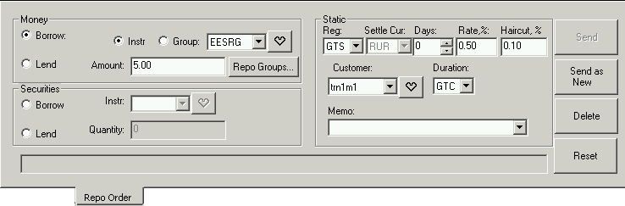
Рис. 17.97. Вкладка Repo Order
Табл. 17.43. Параметры котировки репо на вкладке Repo Order
Поле, переключатель | Описание
Секция Money – параметры котировки по займу или размещению денег под залог ценных бумаг
Borrow / Lend | Переключатель направления котировки:  Borrow money – заем денег - Ask;  Lend money – размещение денег (кредитование) – Bid.
Instr / Group | Переключатель для выбора определенного инструмента (Instr) или группы инструментов (Group), которые могут быть приняты или отданы в залог.  При положении переключателя в Instr в раскрывающемся списке представлены все коды бумаг, доступные пользователю и не имеющие свойства NOREPO. Для заполнения поля можно использовать диалог Favorite Instruments (см.п. 4.6) или акселератор Alt+N, N – номер кнопки диалога Favorite Instruments с нужным инструментом.  Вызов диалога Favorite Instruments автоматически выставляет переключатель в положение Instr.  При положении переключателя в Group в раскрывающемся списке представлены коды сформированных пользователем групп бумаг. Для формирования групп инструментов используется кнопка Repo Groups. Вызов диалога Repo Groups автоматически выставляет переключатель в положение Group.  Кнопка для групп заменяется кнопкой , при нажатии на которую открывается список бумаг, входящих в выбранную группу. При стаскивании чужой котировки с группой бумаг в поле Group указывается имя группы, если есть собственная группа с таким же именем. Если группа чужая, то поле Group остается не заполненным, а по кнопке открывается список бумаг, входящих в эту чужую группу.  При указании группы инструментов, список ЦБ, входящих в эту группу, сохраняется в текстовом поле, которое доступно для просмотра всем участникам торгов. Это поле открывается по кнопке List на вкладке Money Repo и Securities Repo. Это поле не может содержать более 36 кодов инструментов.
Amount | Объем денежных средств, размещаемых или занимаемых.
Секция Securities - параметры котировки по займу или размещению ценных бумаг под залог денег
Borrow / Lend | Переключатель направления котировки:  Borrow Securities – заем ценных бумаг - Bid;  Lend Securities – размещение ценных бумаг (кредитование) – Ask.
Instr | Раскрывающийся список кодов инструментов, с которыми могут быть выполнены операции репо. В списке представлены все коды бумаг, доступные пользователю и не имеющие свойства NOREPO.  Для заполнения поля можно использовать диалог Favorite Instruments (см.п. 4.6) или акселератор Alt+N, N – номер кнопки диалога Favorite Instruments с нужным инструментом.
Quantity | Количество инструмента.
Общие параметры
Reg | Раскрывающийся список кодов схемы расчетов (см. пункт 1.3.7). Возможные значения:  - GTS - "поставка против платежа" на биржевых торгах с гарантированным обеспечением;  - PVD - "поставка против платежа" на классическом рынке;  - 1,2,3… – количество дней на перерегистрацию, указанное в свойствах конкретной бумаги.  При указании одного инструмента:  - GTS - для биржевых инструментов;  - PVD и цифры - для классических инструментов.  При указании группы инструментов поле может быть заполнено одним из следующих значений: PVD, GTS и цифрами от 0 до 10.  По умолчанию поле заполняется в соответствии с настройками View/ Options/ Repo (см. п.17.5).
Settle Curr | Код валюты. По умолчанию указана валюта котирования выбранного инструмента.  Для классических бумаг и групп инструментов код валюты доступен для редактирования. В случае выбора группы инструментов код валюты по умолчанию устанавливается в соответствии с настройками View/ Options/ Repo (см. п.17.5).
Days | Срок сделки в календарных днях (до 366).
Rate, % | Ставка кредитования - разница цен второй и первой частей сделок, выраженная в процентах годовых по отношению к сумме (цене) первой части сделки.  Обязательное для заполнения поле. Поле заполняется с точностью до 2 знаков после запятой. Интервал допустимых значений от 0 до 100.
Haircut, % | Поправка к цене. Поправка рассчитывается относительно рыночной цены инструмента. Поле заполняется с точностью до 2 знаков после запятой. Интервал допустимых значений от 0 до 100.
Customer | Код расчетной пары счетов. Раскрывающийся список активных КТС; активность КТС регулируется в окне настроек Options (см. пункт 21.1).  Код торговых счетов (в том числе и неактивных) может быть также задан в поле с клавиатуры, правильность КТС проверяется после отправления заявки в Торговую систему.  При указании группы инструментов поле заполняется списком всех клиентов по всем депо-группам, разрешенными к показу в GUI.
Duration | Признак времени действия заявки в очереди. Значение выбирается из раскрывающегося списка. Возможные значения:  - GTC (Good Till Cancelled) – заявка будет действовать до тех пор, пока признак GTC не будет снят. Заявка удаляется в случае отмены подавшим ее Участником;  - Day – заявка действует до окончания торгового дня. Удаляется автоматически после завершения торгового дня.
Memo | Комментарий, помогающий трейдеру ориентироваться в сделках. Просмотр этого поля возможен только с рабочих станций компании трейдера.  Значение может быть введено с клавиатуры или выбрано из выпадающего списка, в котором хранятся последние 12 введенные пользователем комментария.  При вводе значения с клавиатуры осуществляется контекстный поиск подходящего значения из списка.  Записи в выпадающем списке отсортированы по новизне - самая новая вверху.  Пользователь может удалить из выпадающего списка значение, выделив его курсором и нажав клавишу Del.
Строка в нижней части вкладки | Информационное поле (строка), в котором отображается сообщение Торговой системы после ввода котировки.
Табл. 17.44. Кнопки на вкладке Repo Order
Кнопка | Описание
Микрокнопка  Микрокнопка | Вызывает диалог Favorite Instrumens или Favorite Customers.  Для групп инструментов кнопка Favorite Instrumens заменяется кнопкой , при нажатии на которую открывается список бумаг, входящих в выбранную группу.
Repo Groups… | Кнопка вызова диалога Group Manager (см. п.4.5). Группа может формироваться только из инструментов, не имеющих свойства NOREPO. Группа не может содержать более 36 инструментов.
Send | Команда выставления обновленной собственной заявки, т.е. добавления вновь сформированной заявки с удалением одной из имеющихся в Торговой системе (той, параметры которой редактировались на вкладке).  Если параметры котировки заполнялись с «чистого листа», то кнопка просто выставляет новую заявку в ТС.
Send As New | Команда объявления новой заявки, параметры которой имеются на вкладке.  Новая заявка добавляется также и в том случае, когда параметры формируемой на вкладке заявки получены путем редактирования имеющейся в системе заявки. По команде Send As New происходит добавление вновь сформированной заявки без удаления имеющихся в Торговой системе.  Кнопка используется для выставления множественных заявок.
Delete | Команда снятия заявки, выделенной в списке выставленных заявок.
Reset | Команда очищения всех полей формы.

Создание новой заявки репо
Выставление (объявление) новой заявки репо производится на вкладке Repo Order.
Технология выполнения первых двух из описанных ниже операций практически идентична. Некоторое различие состоит в том, каким образом происходит первоначальное задание параметров заявки:
- при объявлении новой заявки ("с чистого листа") начальные параметры отсутствуют;
- при редактировании сделанной ранее заявки ее параметры берутся в качестве начальных.
Дальнейшее задание и редактирование параметров заявки выполняется единым образом (см. Операция 17-77). При этом часто оказывается удобнее и быстрее не задавать каждый параметр непосредственно, а переносить параметры на вкладку из других вкладок. Например, можно использовать параметры чужих заявок из списков Securities Repo или Money Repo.
Операция 17-77. Выставление (объявление) новой заявки репо
Для этого следует выполнить следующие действия:
- Откройте вкладку Repo Order. При необходимости очистите поля вкладки нажатием на Esc. Или перенесите на вкладку заявку из очереди в ТС:
- дважды щелкните левой клавишей мыши по своей котировке на вкладках Money Repo и Securities Repo. При этом форма Repo Order откроется автоматически и заполнится параметрами выбранной заявки;
- перетащите котировку (не обязательно свою – любую) из вкладки Money Repo или Securities Repo на форму Repo Order.
- Выберите тип операции репо, установив переключатель в положение Borrow (заем) или Lend (размещение) в одной из секций Money (деньги) или Securities (бумаги).
- Если операция репо по деньгам, то задайте следующие параметры:
- установите переключатель в положение Instr, если котировка вводится по конкретному инструменту, и введите в поле код инструмента. Код инструмента может быть выбран из выпадающего списка, введен с клавиатуры, задан при помощи диалога Favorite Instruments (см.п. 4.6), вызываемого по кнопке с сердечком, или акселератора Alt+N, N – номер кнопки диалога Favorite Instruments с нужным инструментом;
- установите переключатель в положение Group, если котировка вводится по группе инструментов, и введите в поле код группы. Код группы может быть выбран из выпадающего списка, если ранее уже вводились какие-то группы инструментов. Ввести новую группу можно при помощи кнопки Repo Groups (см. п.4.5);
- в поле Amount укажите объем денежных средств – размещаемых или занимаемых.
- Если операция репо по ценным бумагам, то задайте следующие параметры:
- введите в поле Instr код инструмента. Код инструмента может быть выбран из выпадающего списка, введен с клавиатуры, задан при помощи диалога Favorite Instruments (см.п. 4.6), вызываемого по кнопке с сердечком, или акселератора Alt+N, N – номер кнопки диалога Favorite Instruments с нужным инструментом;
- в поле Quantity укажите количество ценных бумаг – размещаемых или занимаемых.
- Заполните поля Reg, Settle Curr, Days, Customer, Duration, выбирая значения из раскрывающихся списков. При заполнении поля Customer можно воспользоваться диалогом Favorite Customers (см. п. , вызываемого по кнопке с сердечком, или акселератора CTRL+N, N – номер кнопки диалога Favorite Customers с нужным РПС;
- Укажите процентную ставку Rate и поправку к цене Haircut в процентах.
- При желании введите комментарий в поле Memo.
- Нажмите кнопку Send As New, если заявка вводилась методом корректировки. Если заявка заполнялась с «нуля» можно воспользоваться кнопкой Send или Send As New.

Изменение (редактирование) заявки
Изменение выставленной заявки репо производится на вкладке Repo Order.
Редактировать можно только свои заявки. При этом старая заявка удаляется из ТС, а новая (отредактированная) выставляется на торги в очередь.
При редактировании пользователь не может превратить котировку по деньгам в котировку по ценным бумагам (то есть, например, нельзя изменить BM на BS), и не может сменить её направление (то есть, например, изменить BM на LM). При редактировании также нельзя изменять Instr/ Group и Instr.
Операция 17-78. Изменение выставленной заявки репо
Для этого следует выполнить следующие действия:
- Перенесите на на вкладку Repo Order котировку, которую необходимо изменить:
- дважды щелкните левой клавишей мыши по своей котировке на вкладках Money Repo или Securities Repo. При этом форма Repo Order откроется автоматически и заполнится параметрами выбранной заявки;
- перетащите свою котировку из вкладки Money Repo или Securities Repo на форму Repo Order.
- Измените параметры, требующие корректировки.
- Нажмите кнопку Send.

Снятие (удаление) заявки репо
Снятие заявки репо производится на вкладке Repo Order.
Операция 17-79. Удаление заявки репо с торгов
Для снятия заявки репо с торгов следует выполнить следующие действия:
- Откройте вкладку Repo Order.
- Перенесите на вкладку снимаемую заявку из списка на одной из вкладок Securities Repo или Money Repo. Удалить можно только свою заявку:
- дважды щелкните левой клавишей мыши по своей котировке на вкладках Money Repo или Securities Repo. При этом форма Repo Order откроется автоматически и заполнится параметрами выбранной заявки;
- перетащите свою котировку из вкладки Money Repo или Securities Repo на форму Repo Order.
4. Нажмите кнопку Delete.

Настройка схемы расчетов и кода валюты в котировке репо
Настройка схемы расчетов (Reg) и кода валюты (Settle Curr), выбираемых по умолчанию, для котировки репо осуществляется на вкладке Repo пункта View/ Options горизонтального меню.
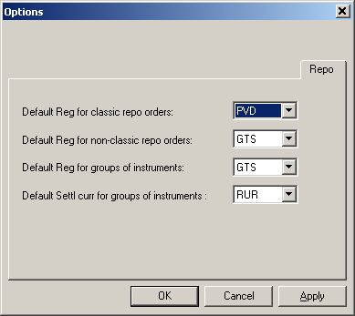
Рис. 17.98. Закладка Repo диалога View/ Options
Опция Default Reg for classic repo orders– задаёт значение по умолчанию для кода схемы расчетов в котировке репо для инструментов классического рынка. Из раскрывающегося списка может быть выбрано одно из следующих значений:
- PVD - "поставка против платежа" на классическом рынке (значение по умолчанию);
- MCX - РПС на ЗАО ФБ ММВБ;
- 1,2,3… – количество дней на перерегистрацию, указанное в свойствах конкретной бумаги.
Опция Default Reg for non-classic repo orders - задаёт значение по умолчанию для кода схемы расчетов в котировке репо для инструментов биржевого рынка. Из раскрывающегося списка может быть выбрано одно из следующих значений:
- GTS - "поставка против платежа" на биржевых торгах с гарантированным обеспечением (значение по умолчанию);
- MCX - РПС на ЗАО ФБ ММВБ.
Опция Default Reg for groups of instruments - задаёт значение по умолчанию для кода схемы расчетов в котировке репо для группы инструментов. Из раскрывающегося списка может быть выбрано одно из следующих значений:
- GTS - "поставка против платежа" на биржевых торгах с гарантированным обеспечением (значение по умолчанию);
- PVD - "поставка против платежа" на классическом рынке;
- MCX - РПС на ЗАО ФБ ММВБ;
- 1,2,3… – количество дней на перерегистрацию, указанное в свойствах конкретной бумаги.
Опция Default Settle curr for groups of instruments - задаёт значение по умолчанию для кода валюты в котировке репо. Из раскрывающегося списка может быть выбрано одно из следующих значений:
- RUR – рубли (значение по умолчанию);
- USD – американские доллары.

Вкладка Money Repo
Вкладка Money Repo содержит две секции с текущими заявками по инструментам репо. Секция содержит котировки по всем инструментам репо. В левой части вкладки Borrow Money отображаются котировки на заем денег под залог ценных бумаг; в правой части вкладки Lend Money – котировки на размещение денег под залог ценных бумаг.
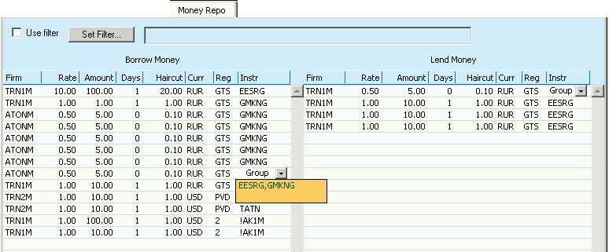
Рис. 17.99. Вкладка Money Repo
Поля каждой секции перечислены в Табл. 17.45.
Табл. 17.45. Параметры котировки репо на вкладке Money Repo
Поле | Описание
Firm | Код фирмы участника, выставившего котировку
Rate | Ставка кредитования - разница цен второй и первой частей сделок, выраженная в процентах годовых по отношению к сумме (цене) первой части сделки.
Amount | Объем денежных средств, размещаемых или занимаемых. отображается с точностью до рубля (округление).
Days | Срок сделки в календарных днях.
Haircut | Поправка к цене инструмента.
Curr | Код валюты.
Reg | Код схемы расчетов (см. пункт 1.3.7). Возможные значения:  - GTS - "поставка против платежа" на биржевых торгах с гарантированным обеспечением;  - PVD - "поставка против платежа" на классическом рынке;  - MCX - РПС на ЗАО ФБ ММВБ;  - 1,2,3… – количество дней на перерегистрацию, указанное в свойствах конкретной бумаги.
Instr | Код инструмента.  Если в поле Instr отображена кнопка, то это значит, что в данной котировке указан список инструментов. Щелчок левой кнопкой мыши по кнопке открывает список инструментов.
Заявки в каждой секции отсортированы по процентной ставке Rate: заявки на заем денег (Bid) – по уменьшению, на кредитование (Ask)– по увеличению.
Порядок сортировки может быть изменен пользователем. Сортировка может производиться по любому из параметров. Колонка, по которой произведена сортировка, выделяется - около заголовка колонки появляется стрелочка. Порядок сортировки сохраняется и после перезапуска приложения.
Пользователь может установить фильтр по коду инструмента (см. п.17.7.3). Котировка со списком инструментов попадает в фильтр по коду бумаги, если этот код указан в списке.

Строка с заявкой, измененной участником, в течение некоторого времени после изменения отображается в списке синим цветом. Продолжительность выделения цветом измененных заявок устанавливается пользователем (см. Операция 8-27).
Часть команд вынесена в контекстное меню (см.п.17.7.1).

Вкладка Securities Repo
Вкладка Securities Repo содержит две секции с текущими заявками по инструментам репо. Секция содержит котировки по всем инструментам репо. В левой части вкладки Borrow Securities отображаются котировки на заем ценных бумаг под залог денег; в правой части вкладки Lend Securities – котировки на размещение ценных бумаг под залог денег.
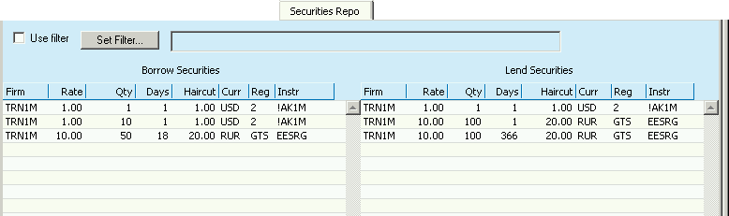
Рис. 17.100. Вкладка Securities Repo
Поля каждой секции перечислены в. Табл. 17.46.
Табл. 17.46. Параметры котировки репо на вкладке Securities Repo
Поле | Описание
Firm | Код фирмы участника, выставившего котировку
Rate | Ставка кредитования - разница цен второй и первой частей сделок, выраженная в процентах годовых по отношению к сумме (цене) первой части сделки.
Qty | Объем ценных бумаг, размещаемых или занимаемых. отбражается значение со знаками:  - Т – если кратно тысячам;  - М – если кратно миллионам.  Настройка отображения знаков Т и М производится через пункт горизонтального меню View/ Options/ Quote Retrieval. Подробно настройка описана в Операция 8-28.
Days | Срок сделки в календарных днях.
Hairсut | Поправка к цене инструмента.
Reg | Код валюты.
Settle | Код схемы расчетов (см. пункт 1.3.7). Возможные значения:  - GTS - "поставка против платежа" на биржевых торгах с гарантированным обеспечением;  - PVD - "поставка против платежа" на классическом рынке;  - MCX - РПС на ЗАО ФБ ММВБ;  - 1,2,3… – количество дней на перерегистрацию, указанное в свойствах конкретной бумаги.
Instr | Код инструмента, по которому выставлена котировка.
Заявки в каждой секции отсортированы по процентной ставке Rate: заявки на заем ценных бумаг (Bid) – по уменьшению, на кредитование (Ask)– по увеличению.
Порядок сортировки может быть изменен пользователем. Сортировка может производиться по любому из параметров. Колонка, по которой произведена сортировка, выделяется. Порядок сортировки сохраняется и после перезапуска приложения.
Пользователь может установить фильтр по коду инструмента (см. п.17.7.3). Котировка со списком инструментов попадает в фильтр по коду бумаги, если этот код указан в списке.
Строка с заявкой, измененной участником, в течение некоторого времени после изменения отображается в списке синим цветом. Продолжительность выделения цветом измененных заявок устанавливается пользователем (см. Операция 8-27).
Часть команд вынесена в контекстное меню (см.п.17.7.1).

Контекстное меню на вкладках Money Repo и Securities Repo
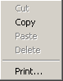
Рис. 17.101. Контекстное меню, вызываемое на вкладках Money Repo и Securities Repo
В контекстное меню (см.Рис. 17.101) вынесены:
- команда копирования Copy в буфер объекта, переносимого из секции (см. Табл. 23.63);
- команда вывода на печать Print (см. пункт 4.3);

Выбор заявок на вкладках Money Repo и Securities Repo
Будем называть выбранной заявкой на вкладке Money Repo и Securities Repo ту, на которой позиционирован указатель мыши.
Двойной щелчок левой клавишей мыши по своей котировке репо приводит к вызову формы Repo Order для редактирования ее параметров или удаления.
Двойной щелчок левой клавишей мыши по чужой котировке приводит к вызову формы Repo Report с параметрами сделки репо, заполненными в соответствии с параметрами выбранной котировки. Аналогичный результат получается при «стаскивании» чужой или своей репо котировки на форму Repo Report.

Фильтр на вкладках Money Repo и Securities Repo
В заголовочной области вкладок Money Repo и Securities Repo расположены поля и кнопки, активизирующие настройку и применение фильтра.
Рис. 17.102. Строка фильтра вкладок Money Repo и Securities Repo
Опция Use filter определяет, используется или нет фильтр:
- опция установлена – фильтр используется;
- опция не установлена – фильтр не используется.
Справа от кнопки Set Filter расположено не редактируемое поле, в котором отображаются параметры фильтрации. В поле отображается настройка параметров фильтра, только когда фильтр активен (т.е. опция Use filter установлена).
Кнопка Set Filter вызывает диалог Set Filter for, позволяющий задать параметры фильтрации.
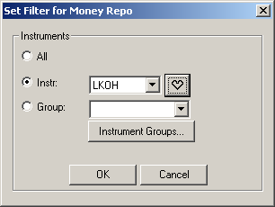
Рис. 17.103. Диалог настройки фильтрации для Money Repo и Securities Repo
По инструментам сделки могут быть отфильтрованы следующим образом:
- All – все возможные значения кодов инструментов (фильтр отключен);
- Instr – фильтрация по одному коду инструмента. Значение кода может выбираться из раскрывающегося списка, который включает в себя все инструменты.
Кнопка с сердечком вызывает диалог Favorite Instruments (см. п.4.6) и позволяет быстро заполнить поле Instr. Нажатие кнопки с сердечком автоматически устанавливает положение переключателя на позицию Instr.
Диалог Favorite Instruments может вызываться при помощи горячих клавиш Ctrl+I. Для указания любимых инструментов можно использовать акселератор Alt+N, где N – номер кнопки в диалоге Favorite Instruments;
- Group – фильтрация по группе инструментов. Если какие-то группы уже создавались, то их можно выбрать из раскрывающегося списка. Если же группы не настраивались – раскрывающийся список будет пуст. Для настройки групп используется кнопка Instrument Groups. Порядок настройки групп подробно описан в п. 4.5 данного руководства.
Записи, содержащие кнопки (то есть, группы инструментов), фильтруются следующим образом:
- если задан фильтр по Instr, то отфильтровываются записи с группами инструментов, включающими Instr;
- если задан фильтр по Group, то отфильтровываются записи с группами инструментов, для которых Group является подмножеством.
Отфильтрованные записи упорядочиваются по времени создания заявки.

Вкладка Repo Report
Вкладка Repo Report предназначена для выполнения трейдером следующих действий с отчетом о сделке (адресной заявкой):
- формирование инициатором отчета о первой части сделки (см. Операция 17-80 и Операция 17-81);
- подтверждение конфирматором отчета о первой части сделки (см. Операция 17-82);
- удаление инициатором своего отчета о первой части сделки из Торговой системы до подтверждения его конфирматором (см. Операция 17-83);
- изменение условий второй части сделки (см. Операция 17-84 и Операция 17-85);
- подтверждение (подписание) отчета второй части сделки (см. Операция 17-86, Операция 17-87 и Операция 17-88).
Вид вкладки Repo Report в части содержимого и доступности некоторых ее полей изменяется на разных этапах проведения операции репо (на этапах заключения первой части сделки, изменения условий второй части сделки и ее заключени, см. Рис. 17.104 – Рис. 17.106) и разнится для Borrower(Заемщика) и Lender(Кредитора).
Параметры отчета о второй части сделки (адресной заявки), отображаемые на вкладке Repo Report, приведены в Табл. 17.47. В Табл. 17.48 перечислены командные кнопки.
Форма Repo Report автоматически открывается при двойном щелчке левой клавишей мыши по чужой заявке репо на вкладке Securities Repo или Money Repo, при этом происходит заполнение формы параметрами выбранной котировки. Перенести на вкладку Repo Report можно только котировку с типом расчетов GTS. Перенос на вкладку Repo Report котировки с другими типами расчетов невозможен.

Отчет о первой части сделки репо (адресная заявка на сделку репо)
При оформлении отчета о первой части сделки (см. Рис. 17.104) на вкладку Repo Report можно перенести с помощью мыши чужую котировку репо (только с типом расчетов GTS) из вкладок Securities Repo или Money Repo.
При этом происходит автоматическая установка переключателя кода операции в зависимости от того, продавался (Bid) или покупался (Ask) репо-инструмент (см. Табл. 17.49).

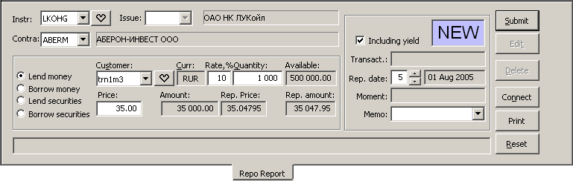 а)
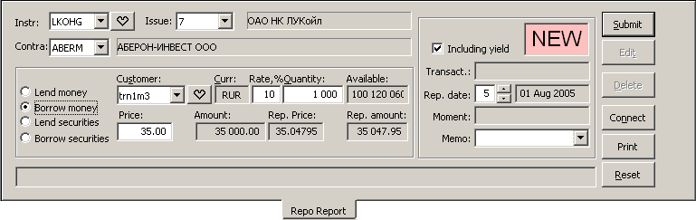 б)
Рис. 17.104. Вкладка Repo Report на этапе заключения первой части сделки, а) операция Lend Money, б) операция Borrow Money

Табл. 17.47. Параметры отчета по сделке (адресной заявки) на вкладке Repo Report
Поле, переключатель | Описание
Instr | Раскрывающийся список кодов инструментов, с которыми могут быть выполнены операции репо (правее – полное наименование ЦБ).  В списке присутствуют все бумаги СГК.
Issue | Раскрывающийся список кодов выпусков акций. Поле заполняется продавцом ЦБ.
Contra | Раскрывающийся список кодов контрагентов (правее – наименование контрагента).
Lend money, Borrow money, Lend securities или  Borrow securities  Accept money, Accept securities, Return money или Return securities | Переключатель кода операции на этапах первой и второй частей сделки, совершаемой трейдером (см. Табл. 9.20). Возможные значения:  для первой части сделки - Borrow money, или Lend money, или Borrow securities, или Lend securities;  для второй части сделки - Accept money, или Return money, или Accept securities, или Return securities.
Customer | Раскрывающийся список активных КТС; активность КТС регулируется в окне настроек Options (см. пункт 21.1).  КТС (в том числе и неактивный) может быть также задан в поле с клавиатуры, правильность его задания проверяется после отправления отчета в Торговую систему.
Curr | Код валюты расчетов по сделке, всегда равный RUR (российские рубли).
Rate, % | Ставка кредитования - разница цен второй и первой частей сделок, выраженная в процентах годовых по отношению к сумме (цене) первой части сделки.  Обязательное для заполнения поле.
Quantity | Количество инструмента в каждой части сделки.
Available | Имеющийся у трейдера объем актива. Возможные значения в зависимости от направления сделки:  * Money avail. (для Lend money, Borrow securities, Accept securities и Return money);  * Securities avail. (для Borrow money, Lend securities, Accept money и Return securities).
Price (на первом этапе сделки)  Rep. Price (на втором этапе сделки) | На этапе первой части сделки - цена одной бумаги первой части сделкиНа этапах редактирования условий второй части сделки или подтверждения второй части сделки - цена одной бумаги второй части сделки.  Для акций цена указывается в рублях, для облигаций – в процентах от номинальной стоимости.
Amount (на первом этапе сделки)  Rep. Amount (на втором этапе сделки) | На этапе первой части сделки - сумма первой части сделки. Динамически рассчитывается исходя из значений: Rate, Quantity, Price, Rep. date.  На этапах редактирования условий второй части сделки или подтверждения второй части сделки - сумма второй части сделки.  Справочные, не редактируемые поля.
Rep. Price (на первом этапе сделки)  New. Price (на втором этапе сделки) | На этапе первой части сделки - цена одной бумаги во второй части сделки. Динамически рассчитывается исходя из значений: Rate, Quantity, Price, Rep. date.  На этапах редактирования условий второй части сделки или подтверждения второй части сделки - новая цена одной бумаги во второй части сделки (при редактировании условий второй части сделки сделки).  Для акций цена указывается в рублях, для облигаций – в процентах от номинальной стоимости.
Rep. amount(на первом этапе сделки)  New. Amount (на втором этапе сделки) | На этапе первой части сделки - сумма второй части сделки. Динамически рассчитывается исходя из значений: Rate, Quantity, Price, Rep. date.  На этапах редактирования условий второй части сделки или подтверждения второй части сделки - новая сумма второй части сделки (при редактировании условий второй части сделки). В ходе операции редактирования значение New amount динамически рассчитывается исходя из Quantity, New price.  Справочные, не редактируемые поля.
Including yield | Признак, указывающий, что акции или облигации передаются по первой части сделки с правом получения дивидендов и купонных доходов. По умолчанию признак установлен.  Если признак не установлен - заемщик бумаг или кредитор денег (держатель залога в бумагах), получивший дивиденды или купонный доход по состоянию реестра на дату, приходящуюся на интервал между датами первой и второй частей сделки репо, обязан передать полученный доход контрагенту. Это означает, что бумаги передаются без права на получение дохода, т.е. в случае получения дохода его следует вернуть контрагенту, у которого бумаги были взяты в кредит или в залог.  Если признак установлен, то бумаги передаются вместе с правом получения дохода.  Во второй части сделки признак на форме отсутствует.
NEW, BAC, BAK и др. | Пиктограмма статуса сделки (см. пункты 17.8.3 и 17.9).
Transact | Номер транзакции, присваиваемый Торговой системой при регистрации сделки.
Rep. date | Два поля, в левом указывается количество дней, через которое исполняется вторая часть сделки в правом отображается дата исполнения второй части сделки.  Дата Rep. date рассчитывается как Moment + n, где n -- число, введённое в редактируемом поле Rep. date (то есть, 0, 1, 2, 3...). Можно выбрать только рабочие дни. Допускается как прямое редактирование поля, так и его изменение с помощью спин-кнопок.  Дата Rep. date динамически обновляется в зависимости от содержимого редактируемого поля Rep. date (n). Если содержимое редактируемого поля Rep. date пусто, то поле с датой Rep. date очищается.
Moment (на первом этапе сделки) или  New date (на втором этапе сделки) | На этапе первой части сделки – время регистрации сделки Торговой системой.  На этапах редактирования условий или заключения второй части сделки – два поля с новым сроком заключения второй части сделки, в левом указывается количество рабочих дней, через которое исполняется вторая часть сделки в правом отображается дата ее исполнения. При редактирование условий второй части сделки дата заключения второй части сделки отсчитывается от текущей календарной даты, а не от даты заключения первой части сделки.
Memo | Комментарий, помогающий трейдеру ориентироваться в сделках. Просмотр этого поля возможен только с рабочих станций компании трейдера.  Значение может быть введено с клавиатуры или выбрано из выпадающего списка, в котором хранятся последние 12 введенные пользователем комментария.  При вводе значения с клавиатуры осуществляется контекстный поиск подходящего значения из списка.  Записи в выпадающем списке отсортированы по новизне - самая новая вверху.  Пользователь может удалить из выпадающего списка значение, выделив его курсором и нажав клавишу Del.
Строка в нижней части вкладки | Информационное поле (строка), в котором отображается сообщение Торговой системы после ввода отчета о сделке (адресной заявки).
Табл. 17.48. Кнопки на вкладке Repo Report
Кнопка | Описание
Микрокнопка | Вызывает диалог Favorite Instrumens или Favorite Customers.
Submit или  Affirm или  Accept | Кнопка, при нажатии на которую в Торговую систему вводится  - подписанный ЭЦП отчет о первой части сделки (Submit);  - подтвержденный (подписанный) отчет о первой или второй частях сделки (Affirm);  - сообщение о принятии Borrower изменений в условиях второй части сделки, которые внес Lender (Accept).
Edit или  Reject | Кнопка команды  - редактирования инициатором первой части сделки отчета о сделке, не подтвержденного контрагентом (Edit);  - редактирования Lender отчета о второй части сделки, не подтвержденного контрагентом (Edit);  - отказа Borrower от изменений, внесенных со стороны Lender (Reject).
Delete | Команда удаления отчета о сделке (адресной заявки) или снятия своей подписи с отчета.
Connect | Команда переход на вкладку Communications (для установления связи с контрагентом).
Print | Команда вывода отчета о сделке (адресной заявки) на печать.
Reset | Команда очистки полей вкладки.
Табл. 17.49. Автоматическая установка переключателя кода операции на этапе первой части сделки
Знак в коде репо-инструмента | Продажа или покупка  репо-инструмента | Код операции на этапе первой части сделки
“+” | Bid | Lend securities
 | Ask | Borrow securities
”-” | Bid | Lend money
 | Ask | Borrow money

Отчет о второй части сделки репо (адресная заявка на вторую часть сделки репо)
При изменении условий второй части сделки (см. Рис. 17.105) и подтверждении отчета о второй части сделки репо (см. Рис. 17.106) можно перенести с помощью мыши отчет о сделке на вкладку Repo Report из Pending Trades или Reports.
Цена втрой части сделки вычисляется по ставке, цене первой части сделки и количеству календарных дней между первой и второй частями сделки.
Для сделок на небольшую сумму допускается ситуация, когда в результате округления сумма второй части сделки совпадает с суммой первой части.
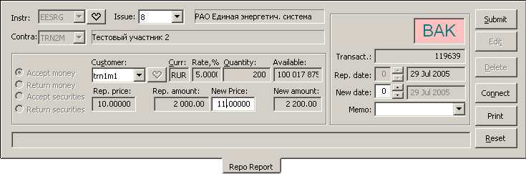
Рис. 17.105. Вкладка Repo Report на этапе изменения условий, на которых заключается втрая часть сделки репо
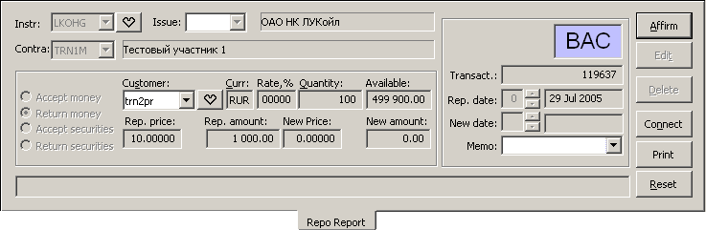
Рис. 17.106. Вкладка Repo Report на этапе подтверждения второй части сделки

Порядок заполнения параметров сделки при перетаскивании заявки из вкладок Money Repo и Securities Repo
Форма Repo Report автоматически открывается при двойном щелчке левой клавишей мыши по чужой заявке репо на вкладке Securities Repo или Money Repo, при этом происходит заполнение формы параметрами выбранной котировки. Перенести на вкладку Repo Report можно только котировку с типом расчетов GTS. Перенос на вкладку Repo Report котировки с другими типами расчетов невозможен.
В качестве цены первой части сделки репо берется текущая рыночная цена с учетом поправки к цене Haircut в зависимости от направления операции. Значение Haircut берётся из котировки.
Если в котировке указан код ценной бумаги, то он подставляется в соответствующее поле сделки Instr.
Если пользователь не имеет доступа к торгам указанной в котировке ценной бумагой, то все поля формы Repo Report становятся недоступными для редактирования и ввода в них данных, а на экран выводится сообщение «No access to this instrument».
Если в котировке указан список кодов инструментов, то в форме Repo Report код ценной бумаги не заполняется. При этом выпадающий список кодов инструментов поля Instr заполняется пересечением списка инструментов, указанных в котировке, со списком доступных пользователю инструментов. Если итоговое множество пусто, то все поля формы Repo Report становятся недоступными для редактирования и ввода в них данных, а на экран выводится сообщение «No access to this instrument». При выборе любого инструмента из полученного ограниченного списка не приводит к сбрасыванию заполненных параметров формы Repo Report.
Переход к обычному режиму работы формы Repo Report и полному набору инструментов в выпадающем списке поля Instr происходит после нажатия кнопки Reset или клавиши Esc на клавиатуре.

Пиктограмма статуса сделки
Пиктограмма представляет собой трехбуквенный символ статуса сделки (см. пункт 17.9), отображаемый на цветном фоне. Цвет фона определяется кодом операции с ЦБ: фиолетовый при Borrow и розовый при Lend.
Для прорисовки статуса на пиктограмме в основном используется черный цвет шрифта. Исключение составляют следующие случаи, когда нечерный цвет шрифта является сигналом трейдеру.
1) В случае, когда Lender предлагает внести изменения в условия второй части сделки, которые еще не приняты со стороны Borrower, статус показывается:
- на стороне Lender – сине-зеленым цветом,
- на стороне Borrower – фиолетовым цветом.
2) Цвет шрифта кода статуса BAK/BAC в день T+N (см. Рис. 17.107) меняется с черного на синий (на стороне Lender) и красный (на стороне Borrower). Изменение цвета сигнализирует о возможности заключения второй части сделки и о доступности кнопки Affirm на вкладке Repo Report.
3) После превращения сделки в просроченную (после окончания торговой сессии дня T+N) цвет шрифта статуса становится
- темно-коричневым – на стороне Lender (код BAZ),
- светло-коричневым – на стороне Borrower (код BAX).
После подтверждения просроченной сделки со стороны Borrower цвет шрифта статуса становится
- светло-коричневым – на стороне Lender (код BAH),
- темно-коричневым – на стороне Borrower (код BAY).

Статусы первой и второй сделок репо
Статусы первой части сделки идентичны статусам сделки на биржевых торгах (см. пункт 16.7). Диаграмма изменения статуса первой части сделки приведена в верхней части Рис. 17.107. Состояние сделки отражено на диаграмме прямоугольниками с тремя кодами (например, ). На верхней строке таблицы приводится публичный статус сделки, видимый на вкладке Reports (в примере – COB), на нижней строке – статусы сделки: со стороны инициатора (слева, в примере – COB) и со стороны конфирматора (справа, в примере – CAB). Статусы для всех состояний перечислены в Табл. 17.50.
Диаграмма изменения статуса второй части сделки репо приведена в нижней части Рис. 17.107. Состояние сделки отражено на диаграмме прямоугольниками с тремя кодами (например, 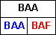). На верхней строке таблицы приводится публичный статус сделки, видимый на вкладке Reports (в примере – BAA), на нижней строке – статусы сделки: со стороны Borrower (слева, в примере –BAA) и со стороны Lender (справа, в примере – BAF). Статусы второй части сделки репо перечислены в Табл. 17.51.
До наступления дня T+N статусы BAC и BAK имеют черный цвет, в день T+N – соответственно, красный и синий. После окончания торговой сессии дня T+N сделка превращается в просроченную (статус BAC сменяется на BAX); на стороне Lender код BAZ окрашивается в темно-коричневый цвет, а на стороне Borrower код BAX – в светло-коричневый цвет.
После подтверждения просроченной сделки со стороны Borrower статус сделки изменяется у него с BAX на BAY и окрасится в темно-коричневый цвет. На стороне Lender статус сделки изменяется с BAZ на BAH и красится в светло-коричневый цвет.
Кроме того, в случае, когда Lender предлагает внести изменения в условия второй части сделки, которые еще не приняты со стороны Borrower, статус показывается:
- на стороне Lender – сине-зеленым цветом,
- на стороне Borrower – фиолетовым цветом.
Цвет шрифта кода статуса BAK/BAC в день T+N меняется с черного на синий (на стороне Lender) и красный (на стороне Borrower). Изменение цвета сигнализирует о возможности заключения второй части сделки и о доступности кнопки Affirm на вкладке Repo Report.
Табл. 17.50. Статусы первой части сделки репо
Статус в Trades (публичный) | Статус в Reports |  | Описание
Статус в Trades (публичный) | Инициатор | Конфирматор | Описание
NEI | UNI | ADI | Первая часть сделки, не подтвержденная конфирматором.
COB | COB | CAB | Заключенная первая часть сделки.
DEL | DEL | CLR | Не подтвержденная конфирматором первая часть сделки, которая аннулирована конфирматором или удалена из Торговой системы в 18:00.
Табл. 17.51. Статусы второй части сделки репо
Статус в Trades (публичный) | Статус в Reports |  | Описание
Статус в Trades (публичный) | Borrower | Lender | Описание
BAC | BAC | BAK | Отчет второй части сделки (после заключения первой части сделки).
BAA | BAA | BAF | Отчет второй части сделки, подписанный Borrower, но не подтвержденный Lender.
BAX | BAX | BAZ | Просроченная сделка.
BAY | BAY | BAH | Просроченная сделка, подписанная Borrower и не подтвержденная Lender.
COB | COB | CAB | Заключенная вторая часть сделки
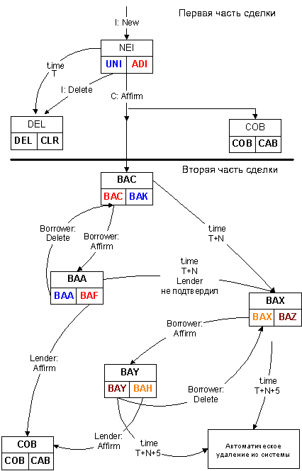
I – инициатор сделки
С – конфирматор сделки
Lender – кредитор
Borrower - заемщик
time – время окончания торговой сессии
Рис. 17.107. Диаграмма изменения статуса первой (вверху) и второй (внизу) частей сделки репо

Выполнение действий с отчетами о сделке (адресными заявками)

Операции с отчетом о первой части сделки репо (адресной заявкой)
Формирование отчета о первой части сделки можно выполнять двумя способами:
- оформление “с нуля”, при котором берется незаполненная вкладка Repo Report и последовательно заполняется нужными параметрами;
- оформление по котировке репо, при котором на вкладку Repo Report вначале переносится котировка из Securities Repo или Money Repo (указателем мыши или двойным нажатием).
Если пользователь допускает ошибку при заполнении первой части сделки Repo Report и отправляет её в систему, то до момента подтверждения сделки контрагентом, у инициатора сделки имеется возможность удалить неправильный отчёт и ввести правильный отчёт заново. Если конфирматор уже подтвердил первую часть сделки, то возможность её корректировки отсутствует.

Операция 17-80. Формирование отчета о первой части сделки (адресной заявки) “с нуля”
- Откройте вкладку Repo Report.
- Очистите поля вкладки нажатием на Reset. Статус сделки имеет значение NEW.
- Задайте код инструмента Instr и код контрагента Contra. При продаже акций выберите в поле Issue конкретный выпуск ЦБ.
- Задайте положение переключателя кода операции на этапе первой части сделки (Lend money, Borrow money, Lend securities или Borrow securities).
- Выберите КТС (из раскрывающегося списка Customer).
- Задайте количество инструмента в первой и второй частях сделки Quantity.
- Укажите ставку кредитования в поле Rate, % (обязательное поле).
- Укажите цену одной ценной бумаги в поле Price.
- В поле Rep. date укажите количество дней, через которое исполняется вторая часть сделки репо.
- Заполните поле Memo (необязательное поле).
- Введите отчет о первой части сделки нажатием кнопки Submit. Торговой системе требуется некоторое время для обработки введенного отчета.
- Если отчет не принят Торговой системой, то в поле статуса сделки появится ERR. Нажмите Edit для возврата к формированию отчета.
- Если отчет принят Торговой системой, то статус сделки приобретает значение UNI и появится:
- в строке сообщений системы текст типа Trade for Instr 'EESRG' was created with id=****;
- в поле Transact номер транзакции, присвоенный при регистрации первой части сделки репо.
- на вкладке Reports и в области Pending Trades появится строка, информирующая о первой части сделки репо, находящейся в стадии оформления.
Операция 17-81. Формирование отчета о первой части сделки репо (адресной заявки) по котировке репо
- Котировка репо может быть перенесена на вкладку Repo Report одним из следующих способов:
- откройте вкладку Repo Report и перенесите в нее указателем мыши нужную котировку из вкладки Securities Repo или Money Repo;
- нажмите дважды указателем мыши на нужную котировку на вкладке Securities Repo или Money Repo, после чего откроется вкладка Repo Report.
Статус сделки имеет значение NEW.
- Выберите код торговых счетов из раскрывающегося списка Customer.
- Из котировки в отчет переносится код ЦБ Instr, количество инструмента Quantity, ставка кредитования Rate,% (равна Price в котировке), количество дней Rep. date, через которое исполняется вторая часть сделки репо, автоматически устанавливается переключатель Lend money…Borrow securities, рассчитывается и устанавливается значение полей Amount и Rep. amount.
- Заполните поле Memo (необязательное поле).
- Введите отчет о первой части сделки репо нажатием кнопки Submit. Торговой системе требуется некоторое время для обработки введенного отчета.
- Если отчет не принят Торговой системой, то в поле статуса сделки появится ERR.
- Если отчет принят Торговой системой, то статус сделки приобретает значение UNI и появится:
- в строке сообщений системы текст типа Trade for Instr 'EESRG' was created with id=****;
- в поле Transact номер транзакции, присвоенный при регистрации первой части сделки.
- на вкладке Reports и в области Pending Trades появится строка, информирующая о первой части сделки репо, находящейся в стадии оформления.
Операция 17-82. Подтверждение отчета о первой части сделки репо (адресной заявки)
- Отчет о первой части сделки репо, требующий подтверждения, может быть перенесен на вкладку Repo Report одним из следующих способов:
- откройте вкладку Repo Report и перенесите в нее указателем мыши нужный отчет о первой части сделки из области Pending Trades;
- нажмите дважды указателем мыши на нужный отчет о первой части сделки в области Pending Trades, после чего откроется вкладка Repo Report.
Статус сделки имеет значение ADI.
- Выберите код торговых счетов из раскрывающегося списка Customer.
- Заполните поле Memo (необязательное поле).
- Подтвердите отчет нажатием кнопки Affirm. Системе требуется некоторое время для обработки введенного подтверждения отчета о первой части сделки.
- Если подтверждение отчета о первой части сделки репо не принято Торговой системой, то в поле статуса сделки появится ERR.
- Если подтверждение отчета о первой части сделки репо принято Торговой системой, то статус сделки приобретает значение CAB и на вкладке появится:
- в строке сообщений системы сообщение о приеме подтверждения отчета о первой части сделки;
- в поле Moment время регистрации подтверждения отчета о первой части сделки в системе.
- на вкладке Reports изменится статус сделки и цвет строки в списке. В области Pending Trades исчезнет строка о сделке, находящейся в стадии подтверждения. В Reports и Pending Trades появится строка о сформированном отчете второй части сделки репо.
Операция 17-83. Удаление из Торговой системы отчета о первой части сделки репо (адресной заявки)
Вы можете удалить введенный вами в Торговую систему отчет о первой части сделки репо до его подписания контрагентом (удалить отчет, введенный контрагентом, нельзя). Для этого выполните действия:
1. Откройте вкладку Repo Report.
2. Перенесите на вкладку подлежащий удалению отчет о первой части сделки, который находится на вкладке Reports или в области Pending Trades.
3. Нажмите Delete.

Особенности выполнения операций с отчетом о первой части сделки репо (адресной заявкой) при оформлении клиентской сделки
При оформлении клиентской сделки инициатор и конфирматор сделки являются разными клиентами, относящимися к одной организации. Клиенты имеют одинаковые поля Contra, но разные поля Customer.
Последовательность действий по формированию отчета о первой части сделки и по подтверждению отчета о ней, описанные выше (см. Операция 17-80 – Операция 17-82) остаются неизменными.
Вначале вы, как инициатор сделки, отправляете отчет о сделке в Торговую систему. Направленная сделка отображается со стороны инициатора в статусе UNI (см. Рис. 17.108).
Далее вы, как конфирматор сделки, подтверждаете отчет о сделке. Для этого выполните следующее:
- измените положение переключателя кода операции на противоположное (в примере на
Рис. 17.108 с Lend money на Borrow money), после чего вы увидите сделку со стороны конфирматора в статусе ADI;
- измените при необходимости код клиента Customer и нажмите Affirm, что означает подтверждение отчета о сделке.

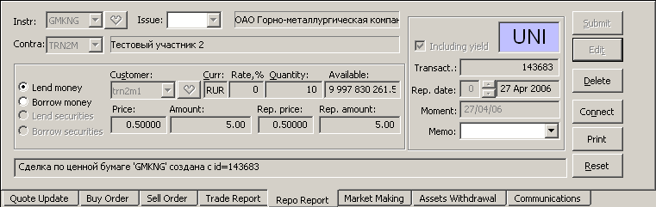 а)
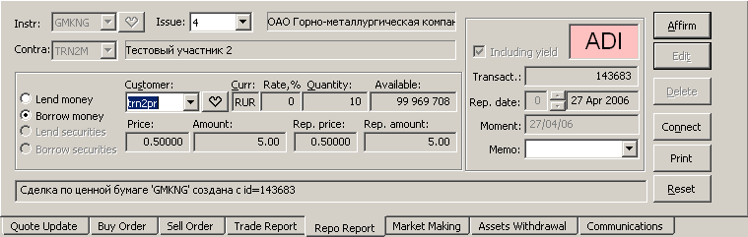 б)
Рис. 17.108. Вкладка Repo Report на этапе заключения первой части сделки репо между клиентами, а) со стороны инициатора, б) со стороны конфирматора

Операции с отчетом о второй части сделки репо (адресной заявкой)
Инициатором изменения условий второй части сделки репо в Торговой системе всегда выступает Lender. Borrower подтверждает, не подтверждает или отклоняет изменения, внесенные Lender.
Операция 17-84. Изменение условий второй части сделки со стороны Lender
- Изменяемый отчет о второй части сделки репо может быть перенесен на вкладку Repo Report одним из следующих способов:
- откройте вкладку Repo Report и перенесите в нее указателем мыши нужный отчет о второй части сделки из области Pending Trades или из вкладки Reports;
- нажмите дважды указателем мыши на нужный отчет о второй части сделки репо в области Pending Trades, после чего откроется вкладка Repo Report.
- На стороне Lender статус сделки, не подтвержденной ни с одной стороны, имеет код BAK , который отрисовывается шрифтом черного или синего (в день T+N) цвета.
- Нажмите Edit.
- Состояние вкладки Repo Report:
- в поля New price и New date переносятся значения полей Rep. price и Rep. date и они становятся доступными для редактирования;
- поле Customer и кнопка Submit становятся доступными.
- При изменении поля New price автоматически пересчитывается поле New amount.
- Измените в поле New date количество дней N, через которое исполняется вторая часть сделки - новая дата не может быть меньше текущей и не должна приходиться на нерабочий день. При редактирование условий второй части сделки дата заключения второй части сделки отсчитывается от текущей календарной даты, а не от даты заключения первой части сделки.
- При необходимости измените КТС (выберите из списка Customer).
- Заполните поле Memo (необязательное поле).
- Направьте контрагенту сообщение об изменении условий второй части сделки нажатием кнопки Submit. Цвет шрифта кода сделки изменится на сине-зеленый.
На стороне Borrower статус сделки BAC станет фиолетового цвета.
- При повторном нажатии на Edit вы можете вновь отредактировать КТС и условия сделки.
- После принятия Borrower изменений условий второй части сделки или отказа от этих изменений вкладка Repo Report изменится следующим образом:
- цвет шрифта кода сделки изменится с зеленого на черный или синий (в день T+N);
- в случае принятия Borrower изменений условий второй части сделки в поля Rep. price и Rep. date переносятся значения полей New price и New date;
- при отказе Borrower от изменений условий второй части сделки в полях Rep. price и Rep. date остаются исходные (согласованные ранее) значения.
Операция 17-85. Подтверждение со стороны Borrower изменений условий второй части сделки или отказ от внесения изменений
- Подтверждаемый отчет о второй части сделки репо может быть перенесен на вкладку Repo Report одним из следующих способов:
- откройте вкладку Repo Report и перенесите в нее указателем мыши нужный отчет о второй части сделки репо из области Pending Trades или из вкладки Reports;
- нажмите дважды указателем мыши на нужный отчет о второй части сделки репо в области Pending Trades, после чего откроется вкладка Repo Report.
- На стороне Borrower статус сделки, измененной со стороны Lender, имеет код BAC. Этот код показан шрифтом фиолетового цвета.
- Состояние вкладки Repo Report:
- поля New price и New date содержат значения, предлагаемые Lender, и недоступны;
- поля Customer и Memo, кнопки Accept и Reject доступны.
- При необходимости измените КТС (выберите из списка Customer)
- Заполните поле Memo (необязательное поле).
- Для подтверждения изменений в условиях сделки, предложенных Lender, нажмите Accept.
- Для отказа от изменений в условиях сделки, предложенных Lender, нажмите Reject. Если вы изменили КТС или содержимое поля Memo, эти изменения будут приняты системой.
- После принятия изменений условий второй части сделки или отказа от этих изменений вкладка Repo Report изменится следующим образом:
- цвет шрифта кода сделки изменится с фиолетового на черный или красный (в день T+N);
- в случае принятия изменений условий второй части сделки в поля Rep. price и Rep. date переносятся значения полей New price и New date;
- при отказе от изменений условий второй части сделки в полях Rep. price и Rep. date остаются исходные (согласованные ранее) значения.
Операция 17-86. Подтверждение второй части сделки в день T+N (со стороны Borrower – инициатора)
- Подтверждаемый отчет о второй части сделки может быть перенесен на вкладку Repo Report одним из следующих способов:
- откройте вкладку Repo Report и перенесите в нее указателем мыши нужный отчет о второй части сделки из области Pending Trades или из вкладки Reports;
- нажмите дважды указателем мыши на нужный отчет о второй части сделки в области Pending Trades, после чего откроется вкладка Repo Report.
- Дальнейшие действия зависят от того, имеется ли в отчете предложение со стороны Lender по изменению условий заключения второй части сделки:
- Если такое предложение есть, то следует либо принять, либо отвергнуть предлагаемые изменения. После нажатия на Accept или Reject в день T+N становится доступной кнопка Affirm. Далее выполните шаги 3-7, описанные выше в Операция 17-85.
- Если предложений со стороны Lender нет, то в день T+N на вкладке Repo Report становится доступной кнопка Affirm.
- Подтвердите отчет о второй части сделки нажатием кнопки Affirm.
- Статус сделки приобретает значение BAA и становится доступной кнопка Delete.
- На стороне Borrower статус сделки имеет значение BAC.
- Если в течение 10 минут Lender не подтвердил отчет о сделки, вы имеете право отменить свою подпись на отчете и разблокировать активы. Для этого нажмите Delete.
- После подтверждения отчета о второй части сделки обеими сторонами
- на стороне Borrower статус сделки приобретает значение COB.
- на вкладке Reports изменится статус сделки и цвет строки в списке.
- в области Pending Trades исчезнет строка о подтвержденном отчете.
Операция 17-87. Подтверждение второй части сделки в день T+N (со стороны Lender – конфирматора)
- Подтверждаемый отчет о второй части сделки, подтвержденный со стороны Borrower (инициатора подтверждения), может быть перенесен на вкладку Repo Report одним из следующих способов:
- откройте вкладку Repo Report и перенесите в нее указателем мыши нужный отчет о второй части сделки из области Pending Trades или из вкладки Reports;
- нажмите дважды указателем мыши на нужный отчет о второй части сделки в области Pending Trades, после чего откроется вкладка Repo Report.
- На стороне Lender статус сделки, подтвержденной со стороны Borrower, имеет значение BAF.
- Измените при необходимости код торговых счетов (выберите из списка Customer).
- Подтвердите отчет о сделке нажатием кнопки Affirm.
- После подтверждения отчета о второй части сделки обеими сторонами:
- статус сделки на стороне Lender приобретает значение CAB.
- на вкладке Reports изменится статус сделки и цвет строки в списке.
- в области Pending Trades исчезнет строка о подтвержденном отчете.

Особенности выполнения операций с отчетом о второй части сделки (адресной заявкой) при оформлении клиентской репо сделки
При оформлении клиентской сделки инициатор и конфирматор сделки являются разными клиентами, относящимися к одной организации. Клиенты имеют одинаковые поля Contra, но разные поля Customer.
Последовательность действий при редактировании условий второй части сделки и по подтверждению второй части сделки, описанные выше (см. Операция 17-84 – Операция 17-87) остаются неизменными.
Для выполнения действий со стороны Lender или Borrower установите надлежащее положение переключателя кода операции. В примере, приведенном на Рис. 17.109, такими положениями переключателя являются Accept Securities (на стороне Lender) и Return Securities (на стороне Borrower).
Для редактирования условий второй части сделки выполните следующие действия:
- поместите из области Pending Trades или вкладки Reports на вкладку Repo Report отчет о второй части сделки; вы увидите сделку со стороны Lender в статусе BAK (см. Рис. 17.109);
- нажмите Edit и вкладка примет вид, свойственный ей на этапе изменения условий, на которых заключается вторая часть сделки (см. Рис. 17.105);
- внесите изменения и нажмите Submit, цвет кода сделки изменится на сине-зеленый;
- измените положение переключателя кода операции на противоположное, и вы увидите сделку со стороны Borrower в статусе BAC , отображаемого шрифтом фиолетового цвета;
- внесите нужные изменения и нажмите Accept.
Для подтверждения второй части сделки выполните следующие действия:
- поместите из области Pending Trades или вкладки Reports на вкладку Repo Report отчет о второй части сделки;
- вы увидите сделку со стороны Lender в статусе BAK (см. Рис. 17.109); измените положение переключателя кода операции на противоположное и вы увидите сделку со стороны Borrower в статусе BAC;
- подтвердите сделку, нажав Affirm; статус сделки изменится на BAA (со стороны Borrower);
- положение переключателя кода операции изменится на противоположное, и вы увидите сделку со стороны Lender в статусе BAF;
- подтвердите сделку, нажав Affirm; статус сделки изменится на COB (со стороны Borrower) и CAB (со стороны Lender).

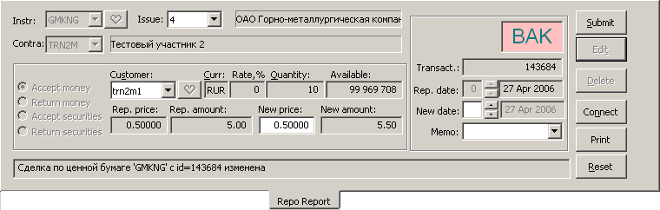 а)
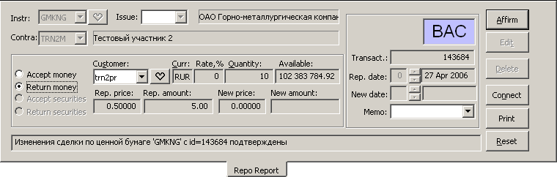 б)
Рис. 17.109. Вкладка Repo Report на этапе изменения условий, на которых заключается вторая часть сделки, а) со стороны Lender, б) со стороны Borrower

Просроченный отчет о второй части сделки (адресная заявка)
Операция 17-88. Подтверждение просроченного отчета о второй части сделки (адресной заявки)
Порядок подтверждения просроченного отчета о второй части сделки не отличается от порядка подтверждения не просроченного отчета. Инициатором подтверждения выступает Borrower. Единственное отличие заключается в том, что условия второй части сделки не могут быть более отредактированы.
- Подтверждаемый отчет о второй части сделки может быть перенесен на вкладку Repo Report одним из следующих способов:
- откройте вкладку Repo Report и перенесите в нее указателем мыши нужный отчет о второй части сделки из области Pending Trades или из вкладки Reports;
- нажмите дважды указателем мыши на нужный отчет о второй части сделки в области Pending Trades, после чего откроется вкладка Repo Report.
На стороне Borrower статус сделки имеет значение BAX.
На стороне Lender статус отчета о второй части сделки, подтвержденного со стороны Borrower, имеет значение BAH.
Статус неподтвержденной сделки – BAX (на стороне Borrower), BAZ (на стороне Lender).
Статус отчета о второй части сделки, подтвержденного со стороны Borrower, – BAH (на стороне Lender), BAY (на стороне Borrower).
- Подтвердите отчет о второй части сделки нажатием кнопки Affirm.
- После подтверждения отчета о второй части сделки обеими сторонами:
- статус сделки приобретает значение CAB (на стороне Lender) или COB (на стороне Borrower);
- на вкладке Reports изменится статус сделки и цвет строки в списке;
- в области Pending Trades исчезнет строка о второй части сделки.

Особая ситуация: T+n приходится на нерабочий день
Возможна ситуация, когда нерабочий день объявляется постфактум, уже после заключения сделки репо. Для того, чтобы избежать попадания в ситуацию просроченной сделки репо, для которой невозможно редактирование параметров, для всех сделок репо компании в ходе торговой сессии осуществляется периодическая (с интервалом в 2 часа) проверка наличия подобных сделок. В случае обнаружения такой сделки пользователю выдаётся сообщение (всплывающий модальный диалог, закрывающийся по кнопке OK), следующего содержания: «Rep. date (DD/MM/YYYY) for transaction NNNNN (Instr: XXXXX, Contra: YYYYY) is a nonbusiness day. Change Rep. date for this transaction».

Часть VI. Дополнительные функции

Система алертов

Типы алертов
В состав RTS Plaza Workstation входит система алертов. Применительно к бирже термин алерт (от англ. alert) означает уведомление (оповещение) о событии, происшедшем на рынке.
Далее под алертом будем понимать некоторое условие относительно событий на рынке, при выполнении которого трейдеру посылается сообщение определенной формы.
Выполнение этого условия будем именовать в дальнейшем срабатыванием алерта, поступающее трейдеру сообщение также будем именовать алертом.
В качестве примера алерта назовем следующие:
- достижение определенного значения цены инструмента,
- появление в сообщениях информационных агентств некоторого словосочетания.
Система алертов включает в себя:
- диалог Alert Manager для создания (настройки) алертов и управления ими (см. пункт 18.2);
- редакторы алертов (см. пункт 18.3);
- строку Alert Box, в которой отображаются последние сработавшие алерты (см. пункт 18.4);
- вкладку Alert Log, содержащую список алертов, сработавших в ходе текущего сеанса работы программы (см. пункт 18.5).
Алерты могут находиться в двух состояниях – активном и неактивном. Срабатывание алерта происходит только тогда, когда он находится в активном состоянии. Управление алертами заключается в изменении состояния алертов из активного в неактивное и наоборот.
В RTS Plaza Workstation реализованы шесть типов алертов, приведенные в Табл. 18.52. Тип алерта определяет, какого рода условие вызывает его срабатывание.
Алерты различаются по типу срабатывания – имеются одноразовые алерты и алерты с неограниченным числом срабатываний. Первые срабатывают один раз при выполнении условия и затем переходят в неактивное состояние. Вторые после срабатывания остаются в активном состоянии. Перевод многоразовых алертов в неактивное состояние производится только трейдером в диалоге Alert Manager.
В системе можно задать несколько алертов одного типа, различающихся конкретными условиями срабатывания. В приведенных выше примерах такими условиями являются наименование (код) инструмента, критическое значения цены инструмента, ключевое слово. Каждому алерту автоматически присваивается название, отражающее его тип и конкретные условия срабатывания.
Табл. 18.52. Типы алертов
Тип алерта | Срабатывание | Условие срабатывания алерта
Price Change | многоразовое | Изменение цены лучшей котировки или последней сделки.
Target Price | одноразовое | Достижение заданной трейдером границы коридора для цены заявки или последней сделки.
News | многоразовое | Наличие в поступившем сообщении РТС или информационных агентств одного из заданных словосочетаний, наименований (кодов) компаний-эмитентов ЦБ или наименований (кодов) инструмента.
Market-Maker Rule | многоразовое | Нарушение маркет-мейкером своего обязательства по поддержанию двусторонних заявок по пяти ценным бумагам.
Price Gains & Losses | одноразовое | Изменение цены (Bid, Ask, Last trade) на заданную величину или процент по сравнению с рыночными показателями (Last Trade, High, Low, Open, Close, Current Bid, Current Ask), актуальными на момент настройки алерта.
Firm Activity | многоразовое | Определенная компания (или группа компаний) изменяет (или выставляет, или снимает) заявки по определенному инструменту (или группе инструментов).

Работа с алертами (Alert Manager)
Диалог Alert Manager (см. Рис. 18.110) предназначен для создания (настройки) алертов и управления ими.
Диалог открывается по команде Alert Manager контекстного меню, вызываемого на строке Alert Box (см. пункт 18.4).

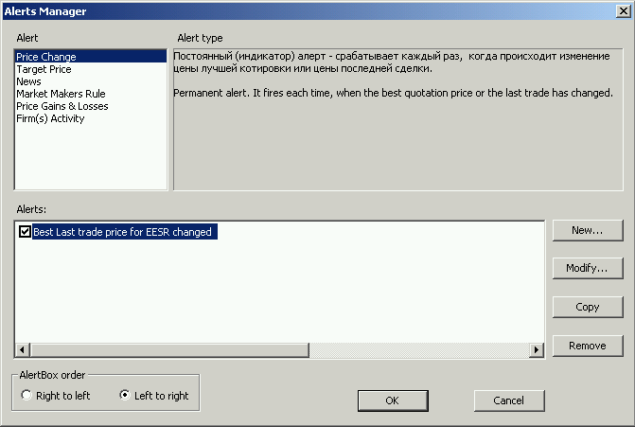
Рис. 18.110. Диалог Alert Manager
В верхней части диалога имеется список Alert type, в котором перечислены возможные типы алертов. В соседнем поле Alert type description дается краткое описание типа алерта.
В средней части диалога имеется список Alerts, в котором отображаются заданные алерты типа, выделенного в списке Alert type. Название алерта отражает его тип и условия срабатывания.
У активных алертов имеется флажок в поле, расположенном левее названия алерта, у неактивных алертов такого флажка нет.
В нижней части диалога в секции Alert Box order имеется переключатель направления появления алертов в области-строке Alert Box. Выбор опции Right to Left задает направление появления алертов справа налево, выбор Left to Right задает противоположное направление.
Кнопки New, Modify, Copy и Remove нужны для выполнения команд создания, редактирования, копирования и удаления алертов (см. ниже описание операций с алертами).
Операция копирования Copy удобна в частности для того, чтобы создать новый алерт не "с нуля", а путем редактирования копии существующего алерта.
Операция 18-89. Открытие диалога Alert Manager
Диалог открывается одним из следующих способов:
- выбором строки Alert Manager в контекстном меню, вызываемом в области-строке Alert Box;
- командой ViewAlerts.
Операция 18-90. Изменение активности алерта
1. Откройте диалог Alert Manager (см. Операция 18-89).
2. Выберите в списке Alert type тип алерта, активность которого необходимо изменить, и выделите нужный алерт в списке Alerts.
3. Для изменения активности алерта выполните одно из следующих действий:
  - установите или снимите флажок в поле, расположенном левее названия алерта;
  - нажмите на клавишу Пробел на клавиатуре.
4. Нажмите ОК.
Операция 18-91. Создание нового алерта
1. Откройте диалог Alert Manager (см. Операция 18-89).
2. Выберите тип нового алерта в списке Alert type.
3. Нажмите New.
4. В открывшемся Редакторе алерта выбранного типа (см. пункты 18.3.2 - 18.3.8) задайте параметры алерта.
5. После закрытия диалога Редактора алерта в списке Alerts добавляется новый алерт. Нажмите ОК.
Операция 18-92. Редактирование алерта
1. Откройте диалог Alert Manager (см. Операция 18-89).
2. Выберите тип редактируемого алерта в списке Alert type и выделите нужный алерт в списке Alerts.
3. Нажмите Modify.
4. В открывшемся Редакторе алерта выбранного типа (см. пункты 18.3.2 - 18.3.8) отредактируйте параметры алерта.
5. Нажмите ОК.
Операция 18-93. Копирование алерта
1. Откройте диалог Alert Manager (см. Операция 18-89).
2. Выберите тип копируемого алерта в списке Alert type и выделите нужный алерт в списке Alerts.
3. Нажмите Copy и в списке Alerts добавится новый алерт с теми же параметрами.
4. Он может быть отредактирован в Редакторе алерта выбранного типа (см. пункты 18.3.2 - 18.3.8) после нажатия Modify.
5. Нажмите ОК.
Операция 18-94. Удаление алерта из списка
1. Откройте диалог Alert Manager (см. Операция 18-89).
2. Выберите тип удаляемого алерта в списке Alert type и выделите нужный алерт в списке Alerts.
3. Нажмите Remove.
4. Нажмите ОК.

Настройка (редактирование) алертов
В состав Редакторов алертов разного типа (Price Change, Target Price, News, Market-Markers Rule, Price Gaines & Losses, Firm Activity) входят по две вкладки – Conditions and Actions и Sound and Note.
Первая из них (Conditions and Actions, настройки и действия) содержит поля настройки условий срабатывания алерта и действий, производимых программой при срабатывании алерта. Эти вкладки, различные у всех Редакторов, описываются в пунктах 18.3.2 - 18.3.7.
Вторая вкладка Sound and Note (см. пункт 18.3.8) одинакова у всех Редакторов. На ней задаются:
- звуковое оповещение о срабатывании алерта;
- текст комментария к сработавшему алерту, отображаемому в строке Alert Box (этот текст отображается в подсказке, см. пункт 18.4).
Действия при срабатывании алертов изложены в пункте 18.3.1.

Действия при срабатывании алертов
При срабатывании почти всех алертов (Price Change, Target Price, News, Price Gaines & Losses, Firm Activity) программа становится готовой выполнить определенные действия, задаваемые при настройке алерта. Эти действия различаются для алертов разных типов.
Выполнение таких действий не производится автоматически для того, чтобы избежать обрушивания на трейдера неограниченного потока информации. Заданные действия выполняются в одном из двух случаев:
- при активации символа алерта в строке Alert Box;
- при переносе символа алерта на операционную вкладку, указанную в настройке действия алерта (например, на вкладку Quote Update при установке опции Go to Quote Update).
Выполняемые действия различаются при срабатывании алерта по отношению к инструменту на биржевых и Классическом рынке.

Настройка алерта Price Change
Алерт типа Price Change (см. Рис. 18.111) срабатывает каждый раз, когда происходит изменение цены лучшей котировки (Bid или Ask) или последней сделки (Last Trade) по определенному инструменту или инструменту из группы инструментов. В число параметров алерта входят:
1) Раскрывающиеся списки кодов инструментов Instr или групп инструментов Instr group.
В информационном поле, расположенном правее поля Instr или Instr group, отображается, соответственно, название инструмента или коды инструментов, входящих в группу.
Нажатием на кнопку открывается диалог Group Manager для редактирования групп инструментов (см. пункт 4.5).
2) Типы цены, на которые настроено срабатывание алерта.
Типы цены указываются в секции Price Type выбором опций Last Trade (T), Best Bid (B), Best Ask (A), при этом допустима любая комбинация опций.
3) Действие, выполняемое программой при срабатывании алерта по отношению к инструменту на биржевых торгах (см. пункт 18.3.1).
Возможные варианты действий (перечислены в секции Alert action for GTS Instr):
- ничего не предпринимать (опция Action not specified);
- параметры заявки, вызвавшей срабатывание алерта, перенести на вкладку Sell Order или Buy Order и сделать эту вкладку активной (опция Go to Sell / Buy Order).
Из двух вкладок Sell Order и Buy Order выбирается та, которая обеспечит оформление вами встречной заявки.
4) Действие, выполняемое программой при срабатывании алерта по отношению к инструменту на Классическом рынке (см. пункт 18.3.1).
Возможные варианты действий (перечислены в секции Alert action for non-GTS Instr):
- ничего не предпринимать (опция Action not specified);
- параметры заявки, вызвавшей срабатывание алерта, перенести на вкладку Quote Update и сделать ее активной (опция Go to Quote Update);
- параметры заявки, вызвавшей срабатывание алерта, перенести на вкладку Trade Report и сделать ее активной (опция Go to Trade Report).
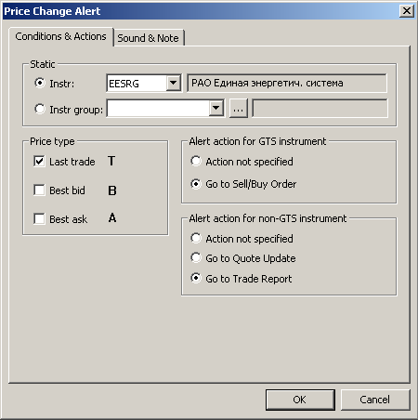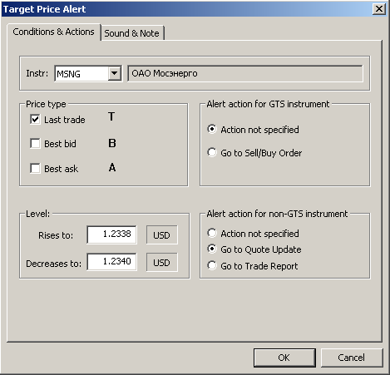
Рис. 18.111. Редактор алерта Price Change | Рис. 18.112. Редактор алерта Target Price
Операция 18-95. Формирование алерта типа Price Change
1. На вкладке Conditions and Actions укажите следующие параметры:
- код инструмента Instr или группы инструментов Instr group;
- типы цены, на которые настроено срабатывание алерта (в секции Price Type);
- действие, выполняемое программой при срабатывании алерта (в секциях Alert action for GTS Instr и Alert action for non-GTS Instr).
2. На вкладке Sound & Note (см. пункт 18.3.8) укажите настройки, общие для всех алертов.
3. Нажмите OK.

Настройка алерта Target Price
Алерт типа Target Price (см. Рис. 18.112) срабатывает один раз, когда достигается заданная трейдером граница коридора цены заявки или последней сделки по определенному инструменту.
В число параметров алерта входят:
1) Раскрывающийся список кодов инструмента Instr.
В информационном поле, расположенном правее поля Instr, отображается название инструмента.
2) Типы цены, на которые настроено срабатывание алерта.
Типы цены указываются в секции Price Type выбором опций Last Trade (T), Best Bid (B), Best Ask (A), при этом допустима любая комбинация опций.
3) Границы ценового коридора.
Нижняя граница указывается в поле Decreases to, верхняя – в поле Rises to. Валюта границы цены совпадает с валютой котировки инструмента (см. пункт 5.1).
4) Действие, выполняемое программой при срабатывании алерта по отношению к инструменту на биржевых торгах (см. пункт 18.3.1).
Возможные варианты действий (перечислены в секции Alert action for GTS Instr):
- ничего не предпринимать (опция Action not specified);
- параметры заявки, вызвавшей срабатывание алерта, перенести на вкладку Sell Order или Buy Order, сделать эту вкладку активной (опция Go to Sell / Buy Order).
При достижении нижней границы коридора выбирается вкладка Buy Order, при достижении верхней границы – вкладка Sell Order.
5) Действие, выполняемое программой при срабатывании алерта по отношению к инструменту на Классическом рынке (см. пункт 18.3.1).
Возможные варианты действий (перечислены в секции Alert action for non-GTS Instr):
- ничего не предпринимать (опция Action not specified);
- параметры заявки, вызвавшей срабатывание алерта, перенести на вкладку Quote Update и сделать ее активной (опция Go to Quote Update);
- параметры заявки, вызвавшей срабатывание алерта, перенести на вкладку Trade Report и сделать ее активной (опция Go to Trade Report).
Операция 18-96. Формирование алерта типа Target Price
1. На вкладке Conditions and Actions укажите следующие параметры:
- код инструмента Instr;
- типы цены, на которые настроено срабатывание алерта (в секции Price Type);
- границы ценового коридора (в секции Level);
- действие, выполняемое программой при срабатывании алерта (в секциях Alert action for GTS Instr и Alert action for non-GTS Instr).
2. На вкладке Sound & Note (см. пункт 18.3.8) укажите настройки, общие для всех алертов.
3. Нажмите ОК.

Настройка алерта News
Алерт типа News (см. Рис. 18.113) срабатывает каждый раз, когда в поступившем информационном сообщении встречается один из заданных элементов:
- код инструмента или один из кодов инструмента, включенных в группу инструментов (см. пункт 4.5);
- код компании или один из кодов компаний, включенных в группу компаний;
- одно из заданных вами ключевых слов.
Сообщения информационных агентств, содержащие упоминание эмитентов ценных бумаг, содержат коды ЦБ (в кодировке РТС), которые сопровождают сообщение или явно входят в него (как в сообщениях агентства Интерфакс, см. Рис. 6.29).
В число параметров алерта входят:
1) Раскрывающиеся списки кодов инструментов Instr или групп инструментов Instr group.
В информационном поле, расположенном правее поля Instr или Instr group, отображается, соответственно, название инструмента или коды инструментов, входящих в группу.
Нажатием на кнопку открывается диалог Group Manager для редактирования групп инструментов (см. пункт 4.5).
Выбор опции No Instr отменяет срабатывание алерта по кодам инструмента или группы инструментов.
2) Коды компании Firm или группы компаний Firm group.
В информационном поле, расположенном правее поля Firm или Firm group, отображается, соответственно, название компании или коды компаний, входящих в группу. Коды выбираются из раскрывающихся списков.
Нажатием на кнопку открывается диалог Group Manager для создания и редактирования групп компаний (см. пункт 4.5).
Выбор опции No Firm отменяет срабатывание алерта по кодам компании или группы компаний.
3) Ключевые слова и словосочетания Words.
Заданные ключевые слова (словосочетания) отображаются в списке.
Нужные слова (словосочетания) задаются прямым редактированием текстового поля.
Для добавления набранного слова (словосочетания) в список ключевых слов нажмите Add.
Для удаления слова (словосочетания) из списка ключевых слов выделите его в списке и нажмите Remove.
4) Группу информационных агентств News tapes.
Группа информационных агентств формируется с помощью диалога Group Manager для создания и редактирования группы информационных агентств (см. пункт 4.5). Диалог Group Manager открывается нажатием на кнопку .

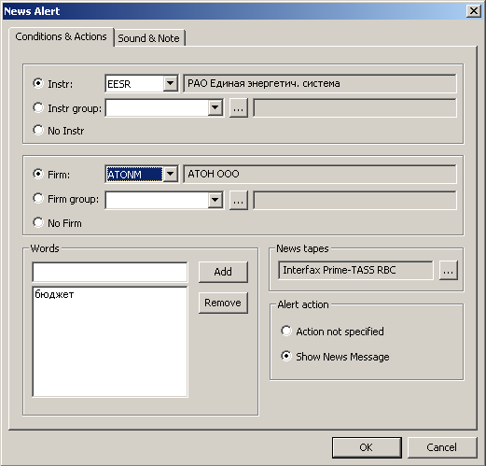
Рис. 18.113. Редактор алерта News
5) Действие, выполняемое программой при срабатывании алерта на некоторое информационное сообщение (см. пункт 18.3.1).
Возможные варианты действий (перечислены в секции Alert action):
- ничего не предпринимать (опция Action not specified);
- открыть вкладку News и показать сообщение, на которое сработал алерт (опция Show News Message).
Операция 18-97. Формирование алерта типа News
1. На вкладке Conditions and Actions укажите по крайней мере один из следующих ключевых параметров:
- код инструмента Instr или группы инструментов Instr group;
- код компании Firm или группы компаний Firm group;
- слова или словосочетания (в секции Words).
2. Укажите следующие параметры:
- группу информационных агентств (в секции News tapes);
- действие, выполняемое программой при срабатывании алерта (в секции Alert action).
3. На вкладке Sound & Note (см. пункт 18.3.8) укажите настройки, общие для всех алертов.
4. Нажмите ОК.

Настройка алерта Market-Makers Rule
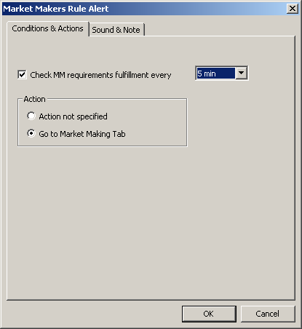
Рис. 18.114. Редактор алерта Market-Makers Rule
Алерт типа Market-Markers Rule (см. Рис. 18.114) предназначен для трейдеров компании маркет-мейкеров. Алерт срабатывает каждый раз, когда маркет-мейкер нарушает свои обязательства.
Эти обязательства заключаются в следующем (подробно описано в разделе 20):
- маркет-мейкер обязывается поддерживать на торгах в течение определенного времени торговой сессии двусторонние котировки по ряду контрольных ЦБ,
- маркет-мейкер обязывается совершать на торгах сделки по контрольным ЦБ, так что число и объем сделок должны быть не менее установленных.
Выполнение обязательств маркет-мейкера по числу котируемых контрольных ЦБ отслеживается с заданной пользователем частотой. При срабатывании алерта в области-строке Alert Box выводится пиктограмма предупреждения . При наведении курсора на пиктограмму алерта появляется всплывающее окошко, в котором указаны тикеры инструментов, по которым не выполняются обязательства:
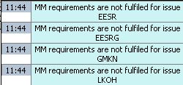
Рис. 18.115. Всплывающее окно с расшифровкой алерта Market-Markers Rule
Алерт срабатывает периодически (период настраивается пользователем - см. пункт 1 в Операция 18-98), если за этот период времени были нарушены обязательства по поддержанию двусторонних котировок по какой-либо из контрольных ЦБ, т.е. в случае изменения цвета шарика-индикатора на вкладке Market Making (см. пункт 20.4) с зеленого на красный.
Операция 18-98. Формирование алерта типа Market-Maker Rule
- Для контроля выполнения обязательств маркет-мейкера по поддержанию двусторонних котировок по контрольным ЦБ на вкладке Conditions and Actions:
- установите флажок Check MM requirements fulfillment every;
- выберите в раскрывающемся списке требуемую частоту проверки – один раз в 5 минут (5 min), в 15 минут (15 min), в час (1 hour).
- Укажите действие, выполняемое программой при двойном щелчке левой кнопкой мыши по пиктограмме алерта в строке алертов (в секции Action):
- Action not specified – отсутствие действий;
- Go to Market Making Tab - открывает вкладку Market Making.
- На вкладке Sound & Note (см. пункт 18.3.8) укажите настройки, общие для всех алертов.
- Нажмите ОК.

Настройка алерта Price Gains & Losses
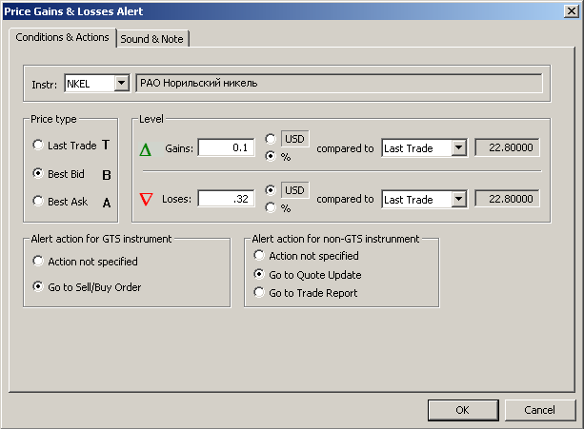
Рис. 18.116. Редактор алерта Price Gaines & Losses
Алерт типа Price Gains & Loses (см. Рис. 18.116) срабатывает один раз, когда котировка определенного инструмента изменяется на заданную величину по сравнению с рыночными показателями, актуальными на момент настройки алерта. В число параметров алерта входят:
1) Раскрывающийся список кодов инструмента Instr.
В информационном поле, расположенном правее поля Instr, отображается название инструмента.
2) Тип котировки, на который настроено срабатывание алерта (секция Price Type).
Тип цены устанавливается выбором одной из опций Last Trade (T), Best Bid (B), Best Ask (A).
3) Пороговые изменения котировки (секция Level).
Верхняя граница указывается в поле Gains, нижняя – в поле Loses.
Пороговое изменение котировки измеряется:
- либо в валюте котировки инструмента (см. пункт 5.1);
- либо в процентах.
Пороговое изменение котировки отсчитывается от одного из рыночных показателей (см. пункт 8.2) из раскрывающегося списка Compared to (возможные значения - Last Trade, High, Low, Open, Close, Current Bid, Current Ask) с которым будут сравниваться текущая котировка инструмента. Значение рыночного показателя фиксируется в момент установки алерта и отображается в неизменяемом поле справа от раскрывающегося списка (см. Рис. 18.114).
4) Действие, выполняемое программой при срабатывании алерта по отношению к инструменту на биржевых торгах (см. пункт 18.3.1).
Возможные варианты действий (перечислены в секции Alert action for GTS Instr):
- ничего не предпринимать (опция Action not specified);
- параметры заявки, вызвавшей срабатывание алерта, перенести на вкладку Sell Order или Buy Order, сделать эту вкладку активной (опция Go to Sell / Buy Order).
При достижении нижнего порога срабатывания выбирается вкладка Buy Order, при достижении верхнего порога – вкладка Sell Order.
5) Действие, выполняемое программой при срабатывании алерта по отношению к инструменту на Классическом рынке (см. пункт 18.3.1).
Возможные варианты действий (перечислены в секции Alert action for non-GTS Instr):
- ничего не предпринимать (опция Action not specified);
- параметры заявки, вызвавшей срабатывание алерта, перенести на вкладку Quote Update и сделать ее активной (опция Go to Quote Update);
- параметры заявки, вызвавшей срабатывание алерта, перенести на вкладку Trade Report и сделать ее активной (опция Go to Trade Report).
Операция 18-99. Формирование алерта типа Price Gains & Loses
1. На вкладке Conditions and Actions укажите следующие параметры:
- код инструмента Instr;
- тип котировки, на который настроено срабатывание алерта (в секции Price Type);
- пороговые изменения котировки (в секции Level);
- действие, выполняемое программой при срабатывании алерта (в секциях Alert action for GTS Instr и Alert action for non-GTS Instr).
2. На вкладке Sound & Note (см. пункт 18.3.8) укажите настройки, общие для всех алертов.
3. Нажмите ОК.

Настройка алерта Firms Activity
Алерт типа Firms Activity (см. Рис. 18.117) срабатывает каждый раз, когда определенная компания или компания из группы компаний выполняет некоторые действия с определенным инструментом или инструментом из группы инструментов. В число параметров алерта входят:
1) Раскрывающиеся списки кодов инструментов Instr или групп инструментов Instr group.
В информационном поле, расположенном правее поля Instr или Instr group, отображается, соответственно, название инструмента или коды инструментов, входящих в группу.
Нажатием на кнопку открывается диалог Group Manager для редактирования групп инструментов (см. пункт 4.5).
2) Коды компании Firm или группы компаний Firm group.
В информационном поле, расположенном правее поля Firm или Firm group, отображается, соответственно, название компании или коды компаний, входящих в группу. Коды выбираются из раскрывающихся списков.
Нажатием на кнопку открывается диалог Group Manager для создания и редактирования групп компаний (см. пункт 4.5).
3) Контролируемые действия с инструментами. Контролируемые действия указываются в секции Firm Activity Check выбором любой комбинаций опций:
- Add quote (добавление заявки),
- Rise Price (повышение цены заявки),
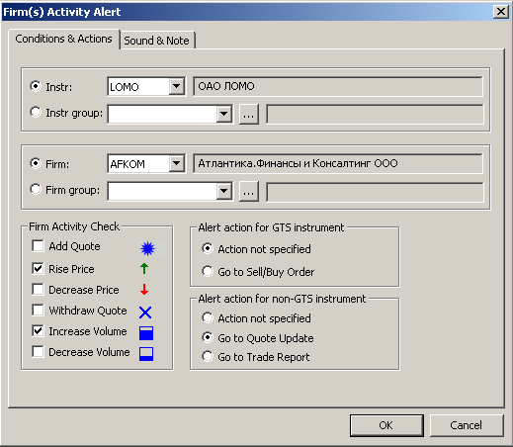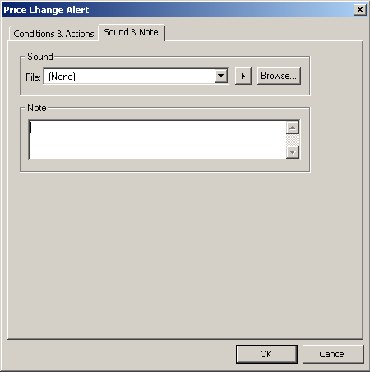
Рис. 18.117. Редактор алерта Firm Activity | Рис. 18.118. Вкладка Sound & Note в Редакторе алерта
- Decrease Price (понижение цены заявки),
- Withdraw Quote (удаление заявки),
- Increase Volume (увеличение объема заявки),
- Decrease Volume (уменьшение объема заявки).
Справа от наименования действия показана пиктограмма сообщения, отображаемого в области-строке Alert Box после срабатывания алерта.
4) Действие, выполняемое программой при срабатывании алерта по отношению к инструменту на биржевых торгах (см. пункт 18.3.1). Возможные варианты действий (перечислены в секции Alert action for GTS Instr):
- ничего не предпринимать (опция Action not specified);
- параметры заявки, вызвавшей срабатывание алерта, перенести на вкладку Sell Order или Buy Order, сделать эту вкладку активной (опция Go to Sell / Buy Order).
При понижении цены выбирается вкладка Buy Order, при повышении цены – вкладка Sell Order.
5) Действие, выполняемое программой при срабатывании алерта по отношению к инструменту на Классическом рынке (см. пункт 18.3.1). Возможные варианты действий (перечислены в секции Alert action for non-GTS Instr):
- ничего не предпринимать (опция Action not specified);
- параметры заявки, вызвавшей срабатывание алерта, перенести на вкладку Quote Update и сделать ее активной (опция Go to Quote Update);
- параметры заявки, вызвавшей срабатывание алерта, перенести на вкладку Trade Report и сделать ее активной (опция Go to Trade Report).
Операция 18-100. Формирование алерта типа Firms Activity
1. На вкладке Conditions and Actions укажите следующие параметры:
- код инструмента Instr или группы инструментов Instr group;
- код компании Firm или группы компаний Firm group;
- контролируемые действия с инструментами, на которые настроено срабатывание алерта (в секции Firm Activity Check);
- действие, выполняемое программой при срабатывании алерта (в секциях Alert action for GTS Instr и Alert action for non-GTS Instr).
2. На вкладке Sound & Note (см. пункт 18.3.8) укажите настройки, общие для всех алертов.
3. Нажмите ОК.

Настройки на вкладке Sound & Note
Вкладка Sound & Note (звук и комментарий), единая для всех типов алертов, предназначена для:
- задания звукового оповещения о срабатывании алерта;
- текста комментария, который будет отображен в подсказке к сработавшему алерту.
Звуковой сигнал оповещения о сработавшем алерте выбирается в секции Sound указанием пути к файлу с расширением *.wav. Путь устанавливается в стандартном для MS Windows-приложений диалоге Open, который открывается после нажатия кнопки Browse.
Нажатие на кнопку > вызывает воспроизведение сигнала, кодировка которого содержится в выбранном файле.
Комментарий к алерту задается в текстовом поле Note путем прямого редактирования.

Строка Alert Box
В строке Alert Box (см. Рис. 18.119) отображается список последних 12-16 сработавших алертов. Строка видима на Рабочей панели при задании опции Show Alert Box в основном меню (ViewShow Alert Box).
Во время торговой сессии список пополняется новыми сработавшими алертами с одновременным удалением наиболее старых из двенадцати отображаемых в строке. Таким образом, список постоянно движется по строке, направление движения задается в диалоге Alert Manager (см. пункт 18.2).
Полный список алертов, сработавших во время торговой сессии, находится на вкладке Alert Log (см. пункт 18.5).

Рис. 18.119. Строка Alert Box
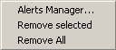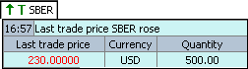
Рис. 18.120. Контекстное меню на строке Alert Box | Рис. 18.121. Подсказка к сработавшему алерту
Алерты в списке представлены комбинацией из двух символов:
- символа события (слева);
- кода инструмента (справа).
В приведенном на Рис. 18.119 примере символ события имеет вид пиктограммы повышения (стрелка вверх зеленого цвета) или понижения (стрелка вниз красного цвета) цены последней сделки (T - Last Trade), лучшей заявки на покупку (B - Best Bid) или продажу (A - Best Ask). Код инструмента у алертов в этом примере – LKOH и EESR.
Для удаления алерта из Alert Box выделите его и нажмите кнопку .
В контекстное меню, вызываемое на строке Alert Box (см. Рис. 18.120), входят:
- команда Alert Manager открытия диалога Alert Manager (см. пункт 18.2);
- команды Remove selected и Remove All удаления, соответственно, выделенных или всех алертов из строки Alert Box.
Если подвести указатель мыши к пиктограмме алерта в Alert Box, то появляется подсказка (см. Рис. 18.121), в которой отображаются следующие параметры сработавшего алерта:
- время срабатывания алерта;
- событие, на которое был настроен алерт (на Рис. 18.121 таким событием является Last trade price SBER rose - повышение цены последней сделки SBER);
- значение параметра, вызвавшее срабатывание алерта (на Рис. 18.121 таким параметром является Last trade price - цена последней сделки);
- валюта отображения цены Currency (на Рис. 18.121 - USD);
- количество инструмента Quantity;
- комментарий к алерту, заданный на вкладке Sound & Note (см. пункт 18.3.8).

Вкладка Alert Log
Вкладка Alert Log (см. Рис. 18.122) содержит список алертов, сработавших в ходе текущего сеанса работы программы. Для каждого алерта приводится параметры, перечисленные в Табл. 18.53.
В контекстное меню (см. Рис. 5.22) вынесена команда вывода информации на печать Print (см. пункт 4.3).

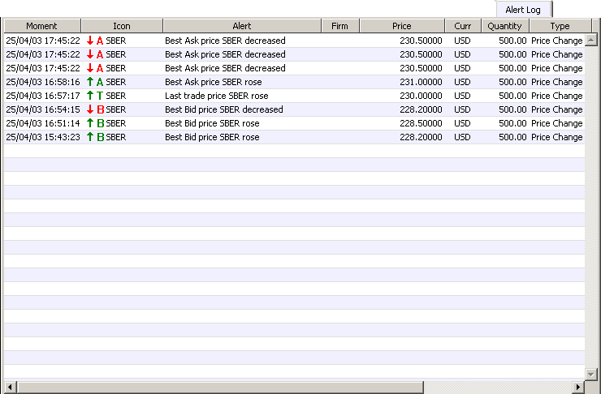
Рис. 18.122. Вкладка Alert Log
Табл. 18.53. Параметры алерта, отображаемые на вкладке Alert Log
Параметр | Описание
Moment | Время срабатывания алерта.
Icon | Символ алерта при отображении в Alert Box (строка внизу на Рис. 18.122).
Alert | Событие, на которое был настроен алерт (см. пункт 18.1).  (например, Best Bid price EESRG rose - повышение лучшей цены покупки (Bid) ЦБ EESRG)
Firm | Код участника.
Price | Значение котировки при срабатывании алерта.
Curr | Код валюты котировки.
Quantity | Объем сделки (количество инструмента).
Type | Тип алерта (см. пункт 18.1).
Note | Комментарий к алерту.

Система первичного размещения ценных бумаг (IPO)
Система поддержки первичного размещения ценных бумаг (Initial Public Offering, IPO), реализованная в РТС, позволяет эмитенту или его агентам осуществлять аукцион впервые размещаемых на рынке ценных бумаг среди участников РТС. Первичное размещение ценных бумаг производится
- только компанией-эмитентом (в закрытых аукционах);
- компанией-эмитентом и ограниченным числом других продавцов (в открытом встречном аукционе).
В качестве покупателей могут выступать остальные участники рынка.
Система поддержки первичного размещения ценных бумаг, реализованная в РТС, позволяет осуществлять следующие типы аукционов:
- открытый встречный аукцион (см. пункт 19.1);
- стандартный (см. пункт 19.1.1);
- с единой ценой с учетом цены заявок на покупку (см. пункт 19.1.2);
- с единой ценой без учета цены заявок на покупку (см. пункт 19.1.3);
- закрытые аукционы (см. пункт19.2);
- стандартный закрытый аукцион (см. пункт 19.2.1);
- смешанный закрытый аукцион (см. пункт 19.2.3);
- со средневзвешенной ценой (см. пункт 19.2.2);
- с единой ценой с учетом цены заявок на покупку (см. пункт 19.2.4);
- с единой ценой без учета цены заявок на покупку (см. пункт 19.2.5);
- по доходности(см. пункт 19.2.6).
Участники торгов в РТС выставляют лимитированные и рыночные заявки (см. пункт 1.5.5.1).

Открытый встречный аукцион
В открытом встречном аукционе эмитент ежедневно (или чаще) объявляет участникам рынка цену, по которой он готов продать размещаемые бумаги. Покупатели, в свою очередь, выставляют заявки с ценой, по которой они готовы купить предлагаемые ценные бумаги. В результате заключаются сделки купли-продажи, цена которых определяется в ходе двойного встречного аукциона множества покупателей и ограниченного числа продавцов.
Вплоть до окончания юридического оформления эмитентом итогов выпуска ценных бумаг действуют следующие правила:
- покупатель, приобретающий ценную бумагу в процессе первичного размещения, лишен возможности продать ее;
- эмитент и продавцы размещаемой ценной бумаги не могут покупать эту ЦБ.
В качестве торговой основы этого типа аукциона применяется технология СГК с регистрацией соответствующих пар торговых счетов в Расчетной палате и ДКК.
Участники торгов, желающие приобрести размещаемые ценные бумаги, могут объявлять только лимитированные заявки.
Заявки покупателей для открытого аукциона выставляются с помощью вкладки Buy Order (см. пункт 15.1).

Стандартный открытый аукцион
Лимитированные заявки на покупку удовлетворяются по указанным в них ценам в следующем порядке:
- в первую очередь удовлетворяются заявки с наибольшей ценой.;
- заявки с одинаковой ценой удовлетворяются в порядке их поступления в Торговую систему.

Открытый аукцион с единой ценой (с учетом цены заявок на покупку)
Для заключения сделок отбираются лимитированные заявки на покупку, цена которых превышает указанную в заявке продавца цену («цену отсечения»).
В первую очередь отбираются заявки с наибольшей ценой. Заявки с одинаковой ценой отбираются в порядке их поступления в Торговую систему.
Все отобранные лимитированные заявки удовлетворяются по цене отсечения.

Открытый аукцион с единой ценой (без учета цены заявок на покупку)
Для заключения сделок отбираются лимитированные заявки на покупку, цена которых превышает указанную в заявке продавца цену («цену отсечения»).
Все отобранные лимитированные заявки удовлетворяются по цене отсечения в порядке их поступления в Торговую систему.

Закрытые аукционы
Закрытые аукционы представляют собой процедуру, состоящую из следующих этапов:
1) объявление эмитентом и продавцами о сроках проведения аукциона;
2) выставление покупателями заявок на приобретение ЦБ (до проведения аукциона);
3) прекращение процесса выставления заявок, выставление продавцом (аукционером) лимитированной заявки на продажу ценных бумаг и проведение собственно аукциона, в ходе которого происходит процесс купли-продажи ЦБ;
4) юридическое оформление эмитентом итогов выпуска ценных бумаг.
На втором этапе:
- каждый покупатель выставляет в Торговую систему неограниченное количество лимитированных и рыночных заявок, предусматривающих или не предусматривающих возможность частичного исполнения;
- участники не видят заявок, выставленных иными участниками, но видят все собственные заявки и имеют возможность редактировать их параметры.
При проведении закрытых аукционов в качестве продавца в один момент времени может выступать только один участник торгов.
Выставление эмитентом заявки на продажу приводит к следующим событиям:
- автоматическая фиксация сделок;
- прекращение тендера по этой ценной бумаге;
- удаление оставшихся заявок участников из Торговой системы;
- блокирование ценной бумаги для выставления заявок любых типов для всех участников.
Различные типы закрытых аукционов отличаются порядком заключения сделок на основе заявок на покупку и продажу, а также способом определения цены сделок.
Участники торгов, желающие приобрести размещаемые ценные бумаги, могут объявлять лимитированные или рыночные безадресные заявки.
Общий объем (совокупное количество ценных бумаг) лимитированных заявок не ограничивается. Общий объем рыночных заявок, выставленных Участником торгов, не может превышать заранее устанавливаемого эмитентом процента от общего объема лимитированных заявок, выставленных этим же Участником торгов. Лимитированная заявка не может быть удалена (отозвана) или изменена объявившим данную заявку Участником торгов, если в результате ее удаления (отзыва) или изменения будет нарушен установленный эмитентом процент рыночных заявок.
Заявки на покупку ценных бумаг в ходе закрытых аукционов удовлетворяются в следующем порядке:
- сначала удовлетворяются все лимитированные заявки, цена которых равна или больше (для аукциона по доходности – равна или меньше) цены заявки на продажу (для аукциона по доходности –величины доходности, указанной в заявке на продажу),
- потом – рыночные заявки.
Если удовлетворению подлежит часть рыночных заявок, то отбор этой части производится по времени поступления в Торговую систему.
В отличие от двойного встречного аукциона, рыночная заявка на покупку в закрытых аукционах всегда ограничивается максимальной суммой покупки.
Заявки покупателей для всех типов закрытого аукциона выставляются с помощью диалога Initial Public Offering (см. пункт 19.2.7).

Стандартный закрытый аукцион (европейский)
Порядок проведения стандартного закрытого аукциона:
1) сначала удовлетворяются все лимитированные заявки на покупку,
2) затем удовлетворяются рыночные заявки, в порядке времени поступления в систему.
Сделки по лимитированным заявкам на покупку заключаются по цене, определенной заявкой на покупку. В первую очередь удовлетворяются заявки с наибольшей ценой, заявки с одинаковой ценой удовлетворяются в порядке их поступления в Торговую систему.
Сделки по рыночным заявкам на покупку заключаются по цене, установленной заявкой на продажу.
В случае если совокупный объем рыночных заявок плюс количество ценных бумаг, которые могут быть куплены по лимитированным заявкам с максимальной ценой, превышает продаваемый объем, удовлетворяются вначале лимитированные заявки по максимальной цене и далее рыночные заявки по цене, равной максимальной цене лимитированной заявки на покупку.

Закрытый аукцион со средневзвешенной ценой (американский)
Под лимитированной заявкой для этого типа аукциона понимается заявка,
- допускающая исполнение по указанной в ней или по лучшей цене,
- предусматривающая дополнительный обязательный параметр - максимальную сумму денежных средств, которая может быть потрачена на покупку ценных бумаг, и которая не может быть меньше, чем произведение заявленной цены на количество ценных бумаг.
Для заключения сделок отбираются лимитированные заявки на покупку, цена которых превышает указанную в заявке продавца цену («цену отсечения»). Все отобранные лимитированные заявки удовлетворяются по средневзвешенной цене.
Средневзвешенная цена рассчитывается путем деления общей суммы, указанной во всех лимитированных заявках с ценами выше или равной цене отсечения, на общее количество ценных бумаг в этих заявках.
При этом часть лимитированных заявок может быть удовлетворена по большим, чем указано в них, ценам; другая часть лимитированных заявок, значение максимальной суммы денежных средств которых не позволяет удовлетворить по средневзвешенной цене, не удовлетворяется.
Все рыночные заявки на покупку удовлетворяются по одной и той же средневзвешенной цене.
Сначала удовлетворяются лимитированные заявки на покупку с наибольшей ценой, заявки с одинаковой ценой удовлетворяются в порядке их поступления в Торговую систему, потом – рыночные заявки на покупку в порядке их поступления в Торговую систему.
Число удовлетворяемых лимитированных и рыночных заявок выбирается так, чтобы выручка эмитента от продажи ценных бумаг была максимальна.
Алгоритм определения числа удовлетворяемых лимитированных и рыночных заявок следующий.
Пусть на продажу выставлено N_{прод} ценных бумаг и имеется N_{лим} лимитированных и N_{рын} рыночных заявок, при этом N_{прод} < N_{лим} + N_{рын}.
- Если N_{прод} > N_{рын}, то будут удовлетворены все рыночные заявки и (N_{прод} - N_{рын}) лимитированных заявок. Цена всех сделок равна средневзвешенной цене по этим (N_{прод} - N_{рын}) лимитированным заявкам.
- Если N_{прод} < N_{рын}, то будут удовлетворены все лимитированные заявки с максимальной ценой (их число равно M_{лим}) и (N_{прод} - M_{лим}) рыночных заявок, отсортированных по времени поступления в систему.

Смешанный закрытый аукцион
При проведении смешанного закрытого аукциона удовлетворяется часть лимитированных заявок и часть рыночных заявок.
Лимитированные заявки на покупку удовлетворяются по указанным в них ценам в следующем порядке:
- в первую очередь удовлетворяются заявки с наибольшей ценой,
- заявки с одинаковой ценой удовлетворяются в порядке их поступления в Торговую систему.
Рыночные заявки на покупку удовлетворяются по средневзвешенной цене удовлетворяемых лимитированных заявок в порядке их поступления в Торговую систему.
Средневзвешенная цена рассчитывается путем деления всей суммы, подлежащей уплате по удовлетворенным лимитированным заявкам, на общее количество ценных бумаг в этих заявках.
Число удовлетворяемых лимитированных и рыночных заявок выбирается так, чтобы выручка эмитента от продажи ценных бумаг была максимальна.
Алгоритм определения числа удовлетворяемых лимитированных и рыночных заявок следующий.
Пусть на продажу выставлено N_{прод} ценных бумаг и имеется N_{лим} лимитированных и N_{рын} рыночных заявок, при этом N_{прод} < N_{лим} + N_{рын}.
- Если N_{прод} > N_{рын}, то будут удовлетворены все рыночные заявки и (N_{прод} - N_{рын}) лимитированных заявок. Цена сделок по рыночным заявкам равна средневзвешенной цене по этим (N_{прод} - N_{рын}) лимитированным заявкам.
- Если N_{прод} < N_{рын}, то будут удовлетворены все лимитированные заявки с максимальной ценой (их число равно M_{лим}) и (N_{прод} - M_{лим}) рыночных заявок, отсортированных по времени поступления в систему. Цена сделок по рыночным заявкам равна максимальной цене лимитированных заявок.

Закрытый аукцион с единой ценой (с учетом цены заявок на покупку)
При проведении закрытого аукциона с единой ценой удовлетворяется часть лимитированных заявок и часть рыночных заявок.
Для заключения сделок отбираются лимитированные заявки на покупку, цена которых превышает указанную в заявке продавца цену («цену отсечения»). Все отобранные лимитированные заявки удовлетворяются по цене отсечения в следующем порядке: в первую очередь удовлетворяются заявки с наибольшей ценой, заявки с одинаковой ценой удовлетворяются в порядке их поступления в Торговую систему.
Все рыночные заявки на покупку удовлетворяются по той же цене отсечения в порядке их поступления в торговую систему.

Закрытый аукцион с единой ценой (без учета цены заявок на покупку)
При проведении закрытого аукциона с единой ценой удовлетворяется часть лимитированных заявок и часть рыночных заявок.
Для заключения сделок отбираются лимитированные заявки на покупку, цена которых превышает указанную в заявке продавца цену («цену отсечения»). Все отобранные лимитированные заявки удовлетворяются по цене отсечения.
Все рыночные заявки на покупку удовлетворяются по той же цене отсечения.
Лимитированные и рыночные заявки на покупку удовлетворяются в порядке их поступления в Торговую систему.

Закрытый аукцион по доходности
Для заключения сделок при размещении облигаций отбираются лимитированные заявки на покупку, размер купонного дохода в которых меньше либо равен размеру купонного дохода, определённого в заявке продавца.
Все отобранные лимитированные заявки удовлетворяются по номинальной стоимости облигаций в следующем порядке:
- в первую очередь удовлетворяются заявки с наименьшим размером купонного дохода,
- заявки с одинаковой ценой удовлетворяются в порядке их поступления в Торговую систему.
Все рыночные заявки удовлетворяются по той же цене в порядке их поступления в Торговую систему.

Диалог Initial Public Offering
Диалог Initial Public Offering (см. Рис. 19.123) предназначен для выставления и редактирования заявок на покупку впервые размещаемых ценных бумаг на закрытом аукционе.
Диалог Initial Public Offering открывается командой ViewIPO.
Диалог Initial Public Offering содержит:
- список заявок (поля заявок в списке описаны в Табл. 19.54);
- набор полей и кнопок команд, которые описаны в Табл. 19.55.
Цвет фона диалога определяется валютой котирования ценной бумаги.
Покупатели могут выставлять свои заявки после открытия аукциона. Процедура объявления заявок в диалоге Initial Public Offering аналогична той, которая используется на вкладке Buy Order (см. пункт 15.1).
Сделки, зарегистрированные в Торговой системе по окончании аукциона, отображаются в Confirmed Trades, Reports и Trades.

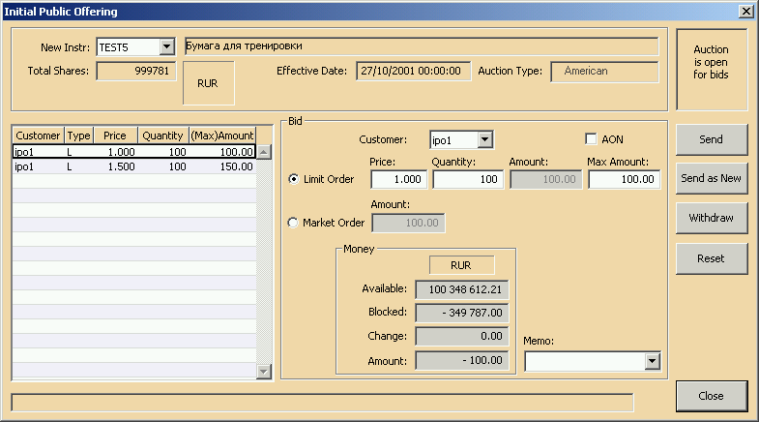а)
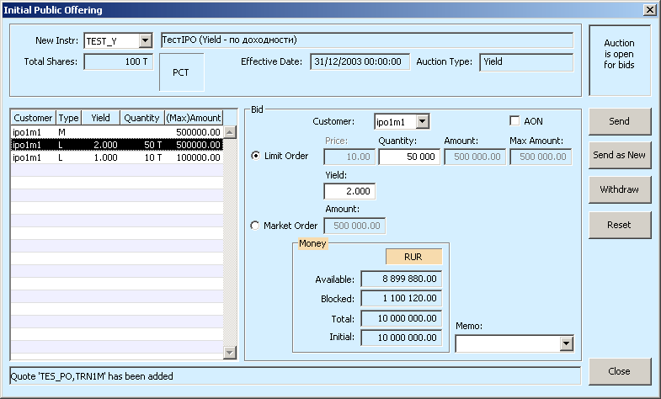б)
Рис. 19.123. Диалог Initial Public Offering: а)для всех аукционов, кроме аукциона по доходности; б) для аукциона по доходности.
Табл. 19.54. Поля списка заявок в диалоге Initial Public Offering
Поля | Описание
Customer | Код пары торговых счетов.
Type | Код типа заявки. Например, M AON - рыночная заявка с полным исполнением.
Yield | Доходность по ЦБ в процентах (для аукциона по доходности)
Price | Цена заявки.
Quantity | Количество ЦБ.
(Max) Amount | Сумма денег, блокируемая на время аукциона в обеспечение этой заявки.

Табл. 19.55. Элементы диалога Initial Public Offering
Поля, кнопки и переключатели | Описание
New Instr | Раскрывающийся список кодов ценной бумаги. В поле правее New Instr отображается наименование эмитента.
Total Shares | Количество ЦБ, выставляемых на аукцион.
Currency | Код валюты, в которой котируется ценная бумага.
Effective Date | Время и дата проведения аукциона.
Auction Type | Код типа аукциона, возможные значения:  - Standard (стандартный аукцион - европейский),  - Common Price (американский аукцион со средневзвешенной ценой),  - Mixed (смешанный аукцион),  - Price Cut-off #1 (аукцион с единой ценой с учетом цены заявок),  - Price Cut-off #2 (аукцион с единой ценой без учета цены заявок),  - Yield (аукцион по доходности).
Customer | Раскрывающийся список КТС.
AON | Опция полного исполнения лимитированной заявки:  - задание опции означает заявку с полным исполнением,  - снятая опция означает заявку с частичным исполнением.
Market Order или  Limit Order | Группа переключателей, определяющих тип заявки (см. пункт 1.5.5):  - Market Order - рыночная заявка;  - Limit Order - лимитированная заявка.
Price | Цена оформляемой заявки.
Yield | Доходность по ЦБ в процентах (для аукциона по доходности)
Quantity | Количество ЦБ в оформляемой заявке.
Amount  (для Limit Order) | Величина, на которую изменится количество свободных денег после выставления оформляемой заявки по команде Send As New.
(Max) Amount и  Amount (для Market Order) | Сумма денег, блокируемая на время аукциона в обеспечение оформляемой заявки.
В подсекции Money
 | Код валюты на торговом счете.
Available | Количество свободных денег на торговом счете.
Blocked | Количество блокированных денег на торговом счете.
Change | Величина, на которую изменится количество свободных денег после выставления оформляемой заявки по команде Send.
Amount | Величина, на которую изменится количество свободных денег после выставления оформляемой заявки по команде Send As New.
Memo | Комментарий, помогающий трейдеру ориентироваться в заявках. Просмотр этого поля возможен только с рабочих станций компании трейдера.  Значение может быть введено с клавиатуры или выбрано из выпадающего списка, в котором хранятся последние 12 введенные пользователем комментария.  При вводе значения с клавиатуры осуществляется контекстный поиск подходящего значения из списка.  Записи в выпадающем списке отсортированы по новизне - самая новая вверху.  Пользователь может удалить из выпадающего списка значение, выделив его курсором и нажав клавишу Del.
Send | Выставление обновленной заявки, заменяющей ту, параметры которой редактировались в секции Bid.  По команде Send происходит добавление вновь сформированной заявки с удалением одной из имеющихся в Торговой системе (той, параметры которой редактировались в секции Bid).
Send as New | Выставление новой заявки, параметры которой имеются в секции Bid.  Новая заявка добавляется также и в том случае, когда параметры формируемой в секции Bid заявки получены путем редактирования имеющейся в системе заявки трейдера. При этом по команде Send As New происходит добавление вновь сформированной заявки без удаления заявок, имеющихся в Торговой системе.
Withdraw | Очистка параметров заявки в секции Bid и отправление пустой заявки, что снимает заявку из Торговой системы.
Reset | Полная очистка полей в секции Bid.
Close | Закрытие диалога Initial Public Offering.

Операции с заявками на закрытом аукционе
Операция 19-101. Выставление новой заявки на закрытый аукцион
1. Откройте диалог Initial Public Offering командой ViewIPO. При необходимости очистите поля диалога нажатием на Reset.
2. Задайте код ценной бумаги New Instr одним из следующих способов:
- выберите нужный код в раскрывающемся списке кодов инструментов New Instr;
- активируйте указателем мыши поле New Instr и введите требуемый код с клавиатуры.
3. Выберите в раскрывающемся списке Customer нужный КТС.
4. Выберите тип заявки, установив переключатель в положение Market Order (рыночная заявка) или Limit Order (лимитированная заявка).
5. Если выбрана лимитированная заявка Limit Order, то задайте цену Price и количество ЦБ Quantity заявки, а также укажите сумму денег, блокируемую на время аукциона, в обеспечение этой заявки (Max) Amount. Если выбран аукцион по доходности, поле Price является не доступным для редактирования, следует задать доходность в процентах в поле Yield и количество ЦБ Quantity заявки.
6. Если выбрана рыночная заявка Market Order, то задайте сумму денег, блокируемую на время аукциона, в обеспечение этой заявки Amount.
7. Введите комментарий в поле Memo.
8. По завершении формирования заявки нажмите Send As New.
9. По завершении работы в диалоге нажмите Close.
Операция 19-102. Изменение и добавление заявки на закрытый аукцион
1. Откройте диалог Initial Public Offering командой ViewIPO и активируйте подлежащую редактированию заявку в списке заявок.
2. Отредактируйте параметры заявки, выполняя нужные действия из числа перечисленных в пунктах 2 – 7 Error: Reference source not found.
3. По завершении формирования заявки выполните одно из следующих действий:
- нажмите Send для замены выставленной ранее заявки на сформированную на вкладке;
- нажмите Send As New для добавления заявки, сформированной в диалоге, без удаления имеющихся в Торговой системе заявок.
4. По завершении работы в диалоге нажмите Close.
Операция 19-103. Снятие заявки на закрытом аукционе
1. Откройте диалог Initial Public Offering командой ViewIPO и активируйте подлежащую удалению заявку в списке заявок.
2. Нажмите Withdraw, что приведет к очистке параметров заявки в диалоге и снятию заявки в Торговой системе.
3. По завершении работы в диалоге нажмите Close.

Система мониторинга маркет-мейкеров
Система мониторинга маркет-мейкеров (ММ) включает в себя следующие компоненты:
- программные средства администратора Торговой системы, с помощью которых каждому ММ устанавливаются контрольные параметры по каждой ЦБ (см. пункт 20.1);
- требования по спреду, т.е. условия поддержания маркет-мейкером двухстороннего спреда (см. пункт 20.2);
- вкладка Market Making (см. пункт 20.4), с помощью которых маркет-мейкер контролирует выполнение своих обязательств по каждой ЦБ и выставляет ММ-заявки.
Используемые в тексте термины приведены в Глоссарии.

Контрольные параметры, определяющие обязательства маркет-мейкеров
Обязательства ММ характеризуются приведенными в Табл. 20.56 контрольными параметрами, задаваемыми для каждой пары ценная бумага + маркет-мейкер.
Табл. 20.56. Параметры, определяющие обязательства ММ
№ | Обозначение | Описание | Единицы измерения, ограничения
1. | N_периодов | Число периодов торговой сессии, для каждого из которых задаются параметры 2-6. | Возможные значения: 1, 2, 3.
Для i-ого периода торговой сессии (i=1,…, N_периодов) параметры 2-6:
2. | t_начала, t_окончания | Время начала и время окончания i-го периода торговой сессии.
3. | M_x | Количество спредов в i-ом периоде торговой сессии. | Возможные значения: 1, 2.
Для j-ого спреда (j=1,…, M_x) в i-ом периоде торговой сессии (i=1,…, N_периодов) параметры 4-6:
4. | X | Величина спреда.
5. | N(X) | Минимальное количество односторонних заявок, цены которых лежат в пределах спреда X. | Возможные значения: 1, 2, 3.
6. | V(X) | Минимальное значение суммарного объема односторонних заявок, цены которых лежат в пределах спреда X. | Измеряется в штуках ЦБ.
7. | PRICE_% | Величина допустимого процентного отклонения цены котировки от цены предыдущей сессии PREVDAY_PRICE. | Измеряется в процентах от цены.
8. | YIELD_% | Величина в терминах доходности, по которой вычисляется параметр PRICE_% для облигаций. | Измеряется в процентах.
9. | T% | Доля времени торговой сессии, в течение которого ММ удовлетворяет требованиям по спреду. | Измеряется в процентах от длительности торговой сессии.
10. | Vday | Минимальное значение суммарного объема сделок в течение торговой сессии. | Измеряется в валюте котирования или валюте номинала (для облигаций).
11. | Nday | Минимальное количество сделок в течение торговой сессии. | Измеряется в штуках сделок.
12. | S | Минимальное количество заявок на продажу, которое должен выставлять ММ. | Измеряется в штуках заявок.
13. | Ts% | Доля времени торговой сессии, в течение которого ММ выставляет не менее S заявок на продажу. | Измеряется в процентах от длительности торговой сессии.
14. | B | Минимальное количество заявок на покупку, которое должен выставлять ММ. | Измеряется в штуках заявок.
15. | Tb% | Доля времени торговой сессии, в течение которого ММ выставляет не менее B заявок на покупку. | Измеряется в процентах от длительности торговой сессии.
16. | Tstart | Время начала выставления заявок в Торговой системе. | Формат: чч:мм:сс.
Для каждой пары ценная бумага + маркет-мейкер может устанавливаться требование, что маркет-мейкер должен исполнять обязательства, используя только собственные средства. При установке данного требования проверка обязательств маркет-мейкера по данной бумаге производится только по заявкам, поданным с указанием ИНН самого маркет-мейкера.

Условия поддержания маркет-мейкером двустороннего спреда
В течение торговой сессии маркет-мейкер обязан поддерживать следующие два условия двустороннего спреда по контрольной ЦБ.
Условие по объему заявок. Возьмем все лучшие заявки ММ по контрольной ЦБ в обоих направлениях, суммарный объем которых в каждую сторону не менее V(X). Маркет-мейкер выполняет свои обязательства, если цены этих заявок попадают в спред X.
Условие по количеству заявок. Возьмем по N(X) лучших заявок ММ по контрольной ЦБ в обоих направлениях. Маркет-мейкер выполняет свои обязательства, если цены этих заявок попадают в спред X.
При контроле двустороннего спреда:
- считается, что двусторонние заявки ММ (т.е. заявки на продажу и на покупку) попали в спред X, если разница цен худшей заявки на продажу и худшей заявки на покупку не больше X;
- условие по объему V(X) и условие по количеству заявок N(X) одинаковы для заявок на продажу и для заявок на покупку;
- условие по объему V(X) и условие по количеству заявок N(X) должны выполняться для заявок на продажу и для заявок на покупку.
Для записи условий поддержания маркет-мейкером двустороннего спреда введем следующие обозначения.
Символ | Описание
S_m | m-ная заявка ММ на продажу, m=1 для лучшей заявки.
Volume(S_m) | Объем (количество ЦБ) m-ной заявки ММ на продажу.
Price(S_m) | Цена m-ной заявки ММ на продажу.
B_m | m-ная заявка ММ на покупку, m=1 для лучшей заявки.
Volume(B_m) | Объем (количество ЦБ) m-ной заявки ММ на покупку.
Price(B_m) | Цена m-ной заявки ММ на покупку.

Тогда условия по объему заявок и по количеству заявок можно сформулировать следующим образом.
Условие по объему заявок. Возьмем Ks лучших заявок ММ на продажу, таких что их суммарный объем в деньгах не менее V(X), и Kb лучших заявок ММ на покупку, таких что их суммарный объем в деньгах также не менее V(X):
; (1)
Вычисленная для этого набора заявок разница цен худшей заявки на продажу Price(S_Ks) и худшей заявки на покупку Price(B_Kb) должна быть не более X
$(\text{Pr}\text{ice}(S_{\text{Ks}})−\text{Pr}\text{ice}(B_{\text{Kb}}))\text{/Pr}\text{ice}(B_{\text{Kb}})∗\text{100}≤X$ (2)
Условие по количеству заявок. Возьмем Ks=N(X) лучших заявок ММ на продажу и Kb=N(X) лучших заявок ММ на покупку.
Вычисленная для этого набора заявок разница цен худшей заявки на продажу Price(S_Ks) и худшей заявки на покупку Price(B_Kb) должна быть не более X
$(\text{Pr}\text{ice}(S_{\text{Ks}})−\text{Pr}\text{ice}(B_{\text{Kb}}))\text{/Pr}\text{ice}(B_{\text{Kb}})∗\text{100}≤X$ (3)

ММ-заявки

ММ-заявки
ММ-заявкой будем называть такую заявку на продажу или на покупку, которая выставлена трейдером на вкладке Market Making. Тем самым мы будем отличать ее от обычной заявки на продажу или на покупку, выставленной трейдером на одной из других операционных вкладок.
В заявках на продажу ЦБ, выставляемые через вкладку Market Making, указывается кода выпуска Issue, при этом :
- для заявок на Классическом рынке код выпуска Issue имеет значение, равное Any;
- для заявок на биржевых торгах код выпуска Issue имеет конкретное значение или значение, равное Any.
По каждой контрольной ЦБ может быть до трех ММ-заявок на продажу и до трех ММ-заявок на покупку.
Хотя ММ-заявка выставляется только на вкладке Market Making, она в дальнейшем может редактироваться на другой операционной вкладке. После редактирования на иной операционной вкладке заявка не перестает быть ММ-заявкой.
При проверке условий по объему заявок и по количеству заявок Торговая система рассматривает лучшие заявки, не различая обычные и ММ-заявки. Соответственно, результаты контроля Торговой системой выполнения маркет-мэйкером его обязательств относятся ко всем заявкам, не только к ММ-заявкам.
Даже если не введена ни одна ММ-заявка, маркет-мейкер может выполнять свои обязательства по спреду с помощью обычных заявок. Специальные ММ-заявки введены для достижения двух целей:
- предоставить трейдеру возможность редактировать заявки, по которым производится контроль выполнения обязательств ММ, на той же вкладке, на которой отображается информация о выполнении им своих обязательств;
- предоставить трейдеру возможность редактировать сразу все ММ-заявки с тем, чтобы упростить и ускорить отслеживание дрейфа цен на рынке.

О контроле выполнения требований по спреду
Контроль выполнения маркет-мэйкером его обязательств может производиться не только по ММ-заявкам, параметры которых отображаются на вкладке Market Making.
Предположим, кроме ММ-заявок имеется одна или несколько обычных заявок.
Если ММ-заявки обеспечивали выполнение требований по спреду, то выставление лучших обычных заявок не нарушит выполнения требований по спреду.
Если же ММ-заявки не обеспечивали выполнение требований по спреду, то выставление лучших обычных заявок может привести только к выполнению требований по спреду.
Таким образом, если не выполняются какие-нибудь требования по спреду, то следует изменить свои ММ-заявки так, чтобы добиться выполнения требований на основе своих ММ-заявок. Коррекция обычных заявок иными трейдерами компании маркет-мейкеров может только улучшить (но не ухудшить!) ситуацию.

Вкладка Market Making
Вкладка Market Making (см. Рис. 20.124) предназначена маркет-мейкерам для контроля выполнения своих обязательств и редактирования ММ-заявок (котировок) на Биржевом и Классическом рынке.
Различие в отображении на вкладке Market Making ММ-заявок на Биржевом и Классическом рынке состоит в следующем:
- у ММ-заявок на биржевых торгах значения полей Curr и Reg всегда равны B и G, соответственно, а код выпуска Issue имеет конкретное значение или значение, равное Any;
- у ММ-заявок на Классическом рынке значение кода выпуска Issue всегда равно Any.
В левом верхнем углу вкладки расположен список контрольных ЦБ, который настраивается на вкладке Market Making окна настроек Options, см. пункт 20.5.
Элемент списка контрольных ЦБ снабжен индикатором выполнения обязательств по спреду. Зеленый цвет индикатора означает выполнение обязательств по спреду, красный – невыполнение обязательств.
Во всех секциях вкладки отображается информация, относящаяся к ММ-заявкам по ЦБ, выделенной в списке. В правом верхнем углу вкладки отображается код выделенной ЦБ. Код ЦБ отображается на красном фоне при нарушении обязательств и на зеленом при их выполнении (см. Рис. 20.124).
В полях Req (Required) отображаются параметры условий, которые должен соблюдать маркет-мейкер. В остальных полях отображается актуальное состояние параметров. Расположенные в нижнем ряду секции Bid (слева) и Ask (справа) предназначены для редактирования ММ-заявок на покупку и продажу, соответственно.

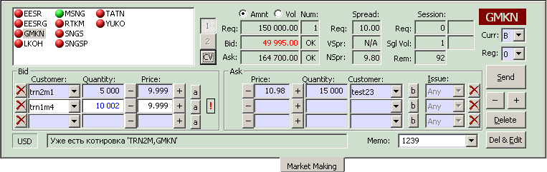
Рис. 20.124. Вкладка Market Making
Табл. 20.57. Кнопки и поля на вкладке Market Making
Поле  Кнопка | Описание
Секция Amnt/Vol – информация об объеме заявок (Amnt – объем в деньгах с копейками; Vol – объем в количестве бумаг)
Req | Минимальное значение суммарного объема V(X) заявок на продажу и на покупку, цены которых лежат в пределах спреда X (параметры условий, которые должен соблюдать маркет-мейкер)
Bid | В поле черным цветом отображается OK, если ММ выставил заявки на покупку с общим объемом не менее V(X). Если общий объем заявок ММ на покупку менее V(X), то красным цветом отображается актуальное значение суммарного объема заявок на покупку.  Значения Vol, которые меньше норматива, отображаются красным цветом,если только такая индикация уже была произведена для значений Amnt. Это связано с тем, что значение Vol/ Req рассчитывается ориентировочно.
Ask | В поле черным цветом отображается OK, если ММ выставил заявки на продажу с общим объемом не менее V(X). Если общий объем заявок ММ на продажу менее V(X), то красным цветом отображается актуальное значение суммарного объема заявок на продажу.  Значения Vol, которые меньше норматива, отображаются красным цветом,если только такая индикация уже была произведена для значений Amnt. Это связано с тем, что значение Vol/ Req рассчитывается ориентировочно.
Секция Num - информация о количестве заявок
Req | Минимальное количество N(X) заявок на продажу и на покупку, цены которых лежат в пределах спреда X (параметры условий, которые должен соблюдать маркет-мейкер)
Bid | В поле черным цветом отображается OK, если ММ выставил не менее N(X) заявок на покупку.  Если количество заявок ММ на покупку менее N(X), то красным цветом отображается актуальное значение числа заявок на покупку.
Ask | В поле черным цветом отображается OK, если ММ выставил не менее N(X) заявок на продажу.  Если количество заявок ММ на продажу менее N(X), то красным цветом отображается актуальное значение числа заявок на продажу.
Секция Spread - информация о спреде
Req | Величина спреда X (параметры условий, которые должен соблюдать маркет-мейкер)
VSpr | Если ММ выставил заявки на продажу с общим объемом не менее V(X) и заявки на покупку с общим объемом не менее V(X), то черным цветом отображается актуальное значение спреда.  Если общий объем заявок ММ на продажу или покупку менее V(X), то в поле красным цветом отображается N/A.
NSpr | Если ММ выставил не менее N(X) заявок на покупку и не менее N(X) заявок на продажу, то черным цветом отображается актуальное значение спреда.  Если количество ММ-заявок на продажу или покупку менее N(X), то в поле красным цветом отображается N/A.
Секция Session - временные показатели
Req | Временной норматив исполнения маркет-мейкерских обязательств в одинарном объёме по сессии в целом (параметры условий, которые должен соблюдать маркет-мейкер)
Sgl Vol | Нередактируемое поле, в котором отображается актуальный процент времени выполнения маркет-мейкерских обязательств в одинарном объеме по сессии в целом. Если это время меньше норматива, то цифры - красного цвета.
Rem | Процент времени, оставшийся до окончания сессии.
Секция {SpPer} - временные показатели для специальных периодов (с переменной меткой)
Req | Временной норматив исполнения маркет-мейкерских обязательств в одинарном объёме для специального периода (параметры условий, которые должен соблюдать маркет-мейкер).
Sgl Vol | Актуальный процент выполнения маркет-мейкерских обязательств в одинарном объёме для специального периода (если значение меньше норматива, то цифры красные).
Секции Bid и Ask (в которых редактируются заявки на покупку и продажу)
Customer | Раскрывающийся список кодов клиентов, содержащий только активные коды маркет-мейкера (активность кодов клиентов и их принадлежность ММ регулируется в окне настроек Options, см. пункт 21.1).  Код клиента (в том числе и неактивный) может быть также задан в поле с клавиатуры, правильность его задания проверяется после отправления заявки в Торговую систему.
Quantity | Количество ЦБ.
Price | Цена заявки (котировка). Котировка по облигациям выражается в процентах от номинальной стоимости без учета накопленного купонного дохода.
Кнопки  - и +  (около Price) | Увеличиваю или уменьшают цену в младшем разряде на единицу.  Нажатие на кнопку одновременно с клавишей Shift уменьшает значение Price на единицу в предпоследнем разряде.  Нажатие на кнопку одновременно с клавишей Ctrl уменьшает значение Price на 5% от величины текущего значения.
Issue  (только в Ask) | Код выпуска ЦБ, для ММ-заявок на Классическом рынке – всегда Any.
Кнопка с крестиком | Снимает заявку с торгов и очищает поля заявки.
Кнопки  а/А и b/В | Метка кнопки зависит от выбранного спреда: 1 – а, b; 2 – А, B .  Нажатие кнопки a/А приводит к копированию параметров Customer, Quantity из полей заявки в секции Bid в поля находящейся на том же горизонтальном уровне заявки в секции Ask. Встречная цена Price рассчитывается следующим образом:  Ask=Bid*(1+Spread) где  Bid – цена покупки;  Ask – цена продажи;  Spread – требуемый спред.  Кнопка b/ B работает обратным образом. Price вычисляется по формуле:  Bid=Ask/(1+Spread)
Общие поля и кнопки
Curr | Код валюты платежа (возможные значения приведены в Табл. 23.60).  Для ММ-заявок на биржевом рынке заполняется автоматически – B (рубли).
Reg | Код расчетной схемы, либо срок расчетов в случае "свободной поставки”. Возможные значения:  - P – схема расчетов "поставка против платежа";  - D – схема расчетов “свободная поставка” с перерегистрацией ЦБ в ДКК;  - С – схема расчетов через центрального контрагента;  - 0, 1, 2, 3, … – количество дней на перерегистрацию по схеме расчетов “свободная поставка” без привлечения ДКК.  Для ММ-заявок на биржевом рынке заполняется автоматически – G.  Для инструментов анонимного Классического рынка – С.
Memo | Комментарий к заявке, который показывается, если комментарии ко всем ММ-заявкам тождественны. Задаваемый в поле комментарий присваивается всем ММ-заявкам.  Значение может быть введено с клавиатуры или выбрано из выпадающего списка, в котором хранятся последние 12 введенные пользователем комментария.  При вводе значения с клавиатуры осуществляется контекстный поиск подходящего значения из списка.  Записи в выпадающем списке отсортированы по новизне - самая новая вверху.  Пользователь может удалить из выпадающего списка значение, выделив его курсором и нажав клавишу Del.
USD/ RUR | Поле с кодом валюты отображения (слева от информационной строки), которая всегда идентична валюте котирвания.
Информационная строка | Под секциями располагается информационное поле (строка) с наименованием последней выполненной операции или с диагностическим сообщением.
Кнопки [1] / [2] | Выбор отображаемого в форме спреда.  Нажатие одной кнопки отжимает другую. Если у компании имеется только один спред, то кнопка [1] всегда нажата, а кнопка [2] недоступна.
CV | Кнопка, позволяющая быстро вставить в заявку объем бумаг, необходимый для покрытия ММ-обязательств. Количество бумаг рассчитывается исходя из непокрытого размера обязательств (в денежном выражении) и худшей цены заявки, указанной на форме ММ.  Вычисленный объем бумаг подставляется в имеющуюся на форме ММ заявку с худшей ценой. Вычисленное значение выводится шрифтом синего цвета, чтобы отличаться от введенного вручную.  Если на форме ММ нет ни одной заявки, то следует ввести цену, по которой планируется выставлять заявку. Тогда после нажатия на кнопку CV в заявку подставится вычисленное значение необходимого объема.  Изменив цену уже имеющейся заявки, можно пересчитать необходимый объем бумаг, нажав на кнопку CV.  Значения рассчитываются и подставляются сразу для покупки и продажи. Если по какой-то стороне (покупка или продажа) обязательства выполняются, то заявки остаются без изменений.
Send | Команда выставления (обновления параметров) ММ-заявок на покупку и продажу, параметры которых изменены или вновь заданы на вкладке.
+ и - (большие кнопки) | Команды единообразного одновременного изменения котировок у всех ММ-заявок; функционируют так же, как маленькие кнопки и (см. пункт 20.4.6).
Delete | Команда снятия всех ММ-заявок и очистки полей в секциях Bid и Ask на вкладке.
Del&Edit | Нажатие этой кнопки приводит к удалению из очереди всех загруженных в форму заявок, но не очищает поля заявок.
По клавише Esc фокус со списка бумаг убирается, поля ввода/ редактирования и информационные поля очищаются.

Отображение требований ММ - поля Req
Обязательства, которые должен исполнять маркет-мейкер, отображаются во всех секциях в полях с меткой Req.
Если маркет-мейкер должен поддерживать котировки, удовлетворяющие требованиям только по одному спреду, то кнопка [1] будет всегда нажата.
Если маркет-мейкер должен поддерживать котировки, удовлетворяющие требованиям по двум спредам, то требования по первому (узкому) спреду будут отображаться при нажатой кнопке [1], а требования широкого спреда – при нажатой кнопке [2].
Контрольные параметры (значения полей Req) перечислены в Табл. 20.57.

Поля актуальных значений
В секции Volume отображается выполнение маркет-мейкером условия по объему заявок, в секции Num – выполнение условия по количеству заявок (см. пункт 20.2), в секции Session – временные нормативы выполнения обязательств в течение сессии и специальных периодов. Параметры перечислены в Табл. 20.57.
Подчеркнем, что если маркет-мейкер должен поддерживать котировки в пределах двух спредов, то выставленные им заявки должны удовлетворять условиям по обоим спредам.
Актуальные параметры, по которым маркет-мейкер не удовлетворяет требованиям, указанным в полях Req, отображаются красным цветом.
Актуальные параметры в полях Bid и Ask, по которым маркет-мейкер удовлетворяет требованиям, указанным в полях Req, отображаются как OK.
Если ММ выставил заявки с общим объемом не менее V(X) в каждом направлении, то вычисляется актуальное значение спреда (величина Price(S_Ks) – Price(B_Kb) в формуле (2), см. пункт 20.2). Эта величина отображается черным цветом в поле VSpr.
Аналогично, если ММ выставил не менее N(X) заявок в каждом направлении, то вычисляется актуальное значение спреда (величина Price(S_Ks) – Price(B_Kb) в формуле (3), см. пункт 20.2), которое отображается черным цветом в поле NSpr.
Если в одном из направлений ММ выставил менее N(X) заявок или их суммарный объем менее V(X), то, соответственно, в полях NSpr или VSpr отображается N/A.

Поля с переменной меткой
Справа от секции Session расположена секция c переменной меткой {SpPer}, поля в которой заполняются только в течение специальных периодов, выделенных внутри торговой сессии (в настоящий момент {SpPer} может принимать единственное значение Last - в ходе последнего часа торговой сессии).
За пределами специальных периодов метка {SpPer} отсутствует, и поля под ней пусты.
Параметры, отображающиеся в этой секции, перечислены в Табл. 20.57.

Секции Bid и Ask
Секции Bid и Ask построены однотипно, различаясь лишь тем, что в секции Ask есть поле Issue.
Каждая из секций представляет своего рода таблицу из трех строк. Каждая строка содержит параметры ММ-заявки, соответственно, на покупку (в секции Bid) и продажу (в секции Ask) – поля Customer, Quantity, Price, Issue (см. Табл. 20.57).
Актуальные значения параметров отображаются в режиме просмотра в ячейках псевдо-таблицы, имеющих светло фиолетовый фон.
После начала редактирования параметров ММ-заявки цвет фона ячеек становится белым вплоть до того момента, когда ММ-заявка успешно выставится на рынке (после нажатия кнопки Send).
В режиме просмотра ММ-заявки в секции автоматически упорядочиваются по цене заявки подобно тому, как это происходит на вкладке Quote Retrieval. После исполнения сделки по заявке упорядочивание происходит путем перемещения строк псевдо-таблицы.
Параметры ММ-заявки может редактировать каждый трейдер компании маркет-мейкера.
Если после нажатия кнопки Send ММ-заявка не была выставлена на рынке, то цвет фона у полей Customer, Quantity, Price не выставленной ММ-заявки остается белым. На вкладке Market Making в строке псевдо-таблицы рядом с полем Price ММ-заявки появляется индикатор . При клике курсором мыши по этому полю в строке сообщений выводится сообщение о причине, по которой заявка не была выставлена на торги.

Поля Curr, Reg и Memo
Поля Curr, Reg, Memo являются общими для всех ММ-заявок, отображаемых на вкладке. Для ММ-заявок на биржевых торгах поля Curr и Reg заполняется автоматически, соответственно, B и G.
Для каждого поля действуют следующие правила.
- значение поля отображается только в том случае, когда оно одинаково у всех ММ-заявок по выделенной контрольной ЦБ;
- если хотя бы у двух заявок значения поля различаются, то это поле отрисовывается с пустым значением – символом различия по этому полю в заявках;
- если задать значение поля, то оно будет автоматически присваиваться всем заявкам;
- изменение иных полей заявки (например, цены) не меняет значения этих полей, даже если они различаются.

Редактирование параметров ММ-заявок
Поля секций Bid и Ask могут быть заданы либо сами по себе, либо перенесены на вкладку Market Making из вкладки Quote Retrieval или Aggregated Orders.
Перенос возможен как своих, так и чужих заявок, но только при выполнении следующих условий:
- переносятся параметры заявок только контрольных ЦБ, перечисленные в списке;
при этом в момент входа курсора в пределы вкладки в списке контрольных ЦБ выделяется код ЦБ переносимой заявки;
- переносятся параметры только одноименных заявок, т.е. в секцию Bid могут быть перенесены заявки из списка на покупку, а в секцию Ask – из списка заявок на продажу.
Параметры переносимой заявки попадают в поля одной из ММ-заявок, отображенных в секциях Bid и Ask. При этом полем Price и Quantity копируются всегда, а в поле Customer переносятся только КТС из собственных заявок маркет-мейкера.
Значение параметра Customer может быть выбрано из раскрывающего списка, который содержит только активные коды клиентов (активность кодов клиентов регулируется в окне настроек Options, см. пункт 21.1).
В двух случаях
- при задании в новой ММ-заявке значений полей Price или Quantity;
- при копировании в новую ММ-заявку чужой заявки из вкладки Quote Retrieval или Aggregated Orders
параметр Customer выбирается автоматически – первый по алфавиту КТС, для которого на вкладке Default Customers диалога Options (см. пункт 21.1) указан признак MM.
Значение в поле Price редактируется с помощью кнопок и :
- нажатие на () уменьшает (увеличивает) значение на единицу в младшем разряде;
- нажатие Shift+ (Shift+) уменьшает (увеличивает) значение Price на единицу в предпоследнем разряде;
- нажатие Ctrl+ (Ctrl+) уменьшает (увеличивает) значение Price на 5% от величины текущего значения.
Аналогичным образом с помощью больших кнопок и , расположенных у правого края вкладки, можно одновременно и единообразно изменять котировки у всех ММ-заявок.
Нажатие кнопки Del&Edit приводит к удалению из очереди в торговой системе всех загруженных в форму ММ-заявок, но не очищает поля заявок. После редактирования параметров заявки могут быть вновь выставлены на торги по кнопке Send.

Выставление и снятие ММ-заявок
Выставление (обновление параметров) ММ-заявок на покупку и продажу, параметры которых изменены или вновь заданы на вкладке, производится путем нажатия на кнопку Send. При нормальном выставлении заявок цвет фона полей у заявок становится светло-фиолетовым.
При выставлении ММ-заявок производится проверка их цены на “нерыночность”. Цена считается “нерыночной”, если отличается от цены последней сделки в худшую для вас сторону более, чем на некоторое число процентов. Это число указывается на вкладке Buy/Sell Order в окне настроек Options (см. пункт 15.2). При попытке выставить заявку с “нерыночной” ценой в окне Check Price (см. Рис. 15.86, вверху) отображается запрет на выставление такой заявки.
Нажатие на кнопку , расположенную рядом с полем Customer ММ-заявки, приводит к снятию этой заявки с торгов и очистке полей заявки.
При нажатии на кнопку Delete, расположенную у правого края вкладки, все ММ-заявки снимаются с торгов и очищаются поля в секциях Bid и Ask на вкладке.
Нажатие кнопки Del&Edit приводит к удалению из очереди в ядре торговой системы всех загруженных в форму ММ-заявок, но не очищает поля заявок.

Контекстное меню
Контекстное меню имеет разный вид при вызове из разных точек вкладки. На Рис. 20.125 приведен вид контекстного меню, вызванного из полей Customer и Price (а), из поля Quantity (б) и в оставшейся части вкладки (в).
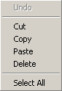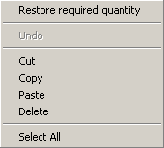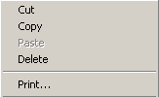
а) б) в)
Рис. 20.125. Контекстное меню, вызываемое на вкладке Market Making из полей Customer и Price (а); из поля Quantity (б), в оставшейся части вкладки (в)
В контекстное меню вынесены следующие команды:
- стандартные команды редактирования с помощью буфера (Cut, Copy, Paste, Delete);
- команда Select All выделения значения поля;
- команда Font выбора шрифта отображения на вкладке;
- команда Restore required quantity изменения текущего значения поля Quantity на значение, указанное в секции Required для первого (узкого) спреда;

Настройка списка контрольных ценных бумаг
Настройка списка контрольных ценных бумаг производится на вкладке Market Making окна настроек Options (см. Рис. 20.126).
Операция 20-104. Настройка списка контрольных ценных бумаг
1. Вызовите окно настроек Options командой ViewOptions и выберите вкладку Market Making (см. Рис. 20.126).
2. Установите в списке Market Making Instruments флажки в поля кодов тех ЦБ, которые должны отображаться в списке контрольных ЦБ на вкладке Market Making (см. пункт 20.4).
Для того чтобы выделить все ЦБ в списке Market Making Instruments, нажмите Check All. Для того чтобы отменить выделение всех ЦБ, нажмите Uncheck All.
Для того чтобы изменить выделение ЦБ на противоположное, нажмите Invert Checking.
3. Для закрытия диалога Options с сохранением настроек нажмите OK.

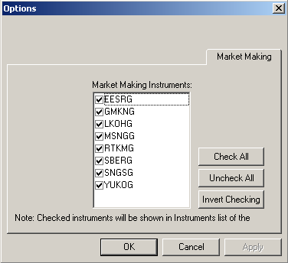
Рис. 20.126. Окно настроек Options, вкладка Market Making

Настройки
Основная часть настроек программы производится в диалоговом окне настроек Options, в состав которого входят вкладки, перечисленные в Табл. 21.58. Диалог Options открывается на той вкалдке, с которой пользователь работал в предыдущий раз.
Табл. 21.58. Вкладки диалога Options
Наименование вкладки | Краткое описание
Market Minder | Настройка количества и наименования вкладок в области Market Minder и продолжительности выделения цветом измененных лучших котировок (см. пункт 8.1).
Firm Minder | Настройка количества вкладок в области Firm Minder и продолжительности выделения цветом измененных котировок компании (см. пункт 8.3).
Quote Retrieval | Настройка продолжительности выделения цветом измененных заявок на вкладках Quote Retrieval и Aggregated Orders (см. пункт 8.5).
Confirmed Trades | Настройка продолжительности выделения цветом новых отчетов о сделках в области Confirmed Trades и продолжительности пребывания отчета о сделке в этой области (см. пункт 9.4).
Quote/Order Entry | Настройка использования вкладок Buy Order и Sell Order для выставления множественных котировок на Классическом рынке; выдачи предупреждения о выставлении заявки с “нерыночной” ценой; использования Enter (см. пункт 15.1).
Status Line | Настройка отображаемых параметров (см. пункт 6.3).
Warnings | Настройка отображения предупреждений Клирингового центра (см. пункт 21.4).
Fonts | Настройка шрифтов (см. пункт 21.2).
Colors | Настройка цвета элементов областей рабочего окна (см. пункт 21.3).
Print | Настройка печати (шрифт для печати на бумагу и путь к файлу при выводе в файл) (см. пункт 4.3).
Default Customers | Настройка кодов клиентов и КТС для каждой депозитарной группы (см. пункт 21.1).
Market Making | Настройка списка контрольных ценных бумаг, отображаемых на вкладке Market Making (см. пункт 20.5).
Repo | Настройка схемы расчетов (Reg) и кода валюты (Settle Curr), выбираемых по умолчанию, для котировки репо на вкладке Repo Order (см п. 17.5).

Настройка кодов клиентов и КТС
Настройка кодов клиентов и кодов пар торговых счетов включает в себя следующие три операции:
- Задание активных кодов клиентов и КТС. При работе с RTS Plaza Workstation на многих вкладках в раскрывающийся список Customer включаются только те коды клиента или КТС, которые пользователь объявил активными. Такая предварительная селекция кодов клиента или КТС позволяет ускорить выполнение действий трейдера.
- Указание кодов клиентов и КТС по умолчанию, в качестве которых удобно назначать часто используемые коды клиента или КТС. Назначенный ранее код клиента для использования по умолчанию может быть отменен (повторным нажатием кнопки Set as Default).
- Указание кодов клиентов маркет-мейкера, которые попадают в раскрывающийся список Customer на вкладке Market Making.
Эти операции сводятся к присвоению кодам клиентов или КТС, соответственно, признаков активности, значения по умолчанию или принадлежности маркет-мейкеру. Они выполняются через пункт основного меню View/ Options на вкладке Default Customers и в диалоге Exception, вызываемом на этой вкладке.
На вкладке Default Customers можно указать нужные признаки для кодов клиентов или КТС, связанных со всеми ЦБ, относящимися к определенной депозитарной группе (см. Операция 21-105).
Однако в ряде случаев для некоторых ЦБ из определенной депозитарной группы необходимо указать иные признаки (не такие, как для остальных ЦБ депозитарной группы). Такие исключительные настройки для отдельных ЦБ из депозитарной группы можно задать в диалоге Exception (см. Операция 21-106).
В диалоге Exception (см. Рис. 21.128) в таблице Depo account Instruments имеется список ценных бумаг, входящих в группу Depo account, знаком # отмечены те ЦБ, установки которых отличны от групповых.
Операция 21-105. Настройка кодов клиентов и КТС для каждой депозитарной группы
1. Вызовите окно настроек Options командой ViewOptions и выберите вкладку Default customers (см. Рис. 21.127).
2. Выберите в списке Depo accounts нужную депозитарную группу и в списке Customers установите флажки в поля тех кодов клиентов и КТС, которые должны быть активными, т.е. отображаться в списке Customer на вкладках Quote Update, Buy Order, Sell Order, Trade Report и Repo Report. Для того чтобы сделать активными все коды клиентов и КТС в списке Customer, нажмите Check All. Для того чтобы сделать неактивными все коды клиентов и КТС в списке Customer, нажмите Uncheck All.
Для того чтобы изменить активность всех кодов клиентов и КТС в списке Customer на противоположную, нажмите Invert Checking.
3. Для того чтобы указать код клиента или КТС, относящийся к маркет-мейкеру, выберите в списке Customers нужную строку и нажмите Set as MM.
4. Выберите в списке Customers значение по умолчанию (код клиента или КТС) поля Customer для этой группы. Нажмите Set as Default. Повторное нажатие кнопки Set as Default снимает с кода клиента признак «по умолчанию».
5. Для закрытия диалога Options с сохранением настроек нажмите OK.
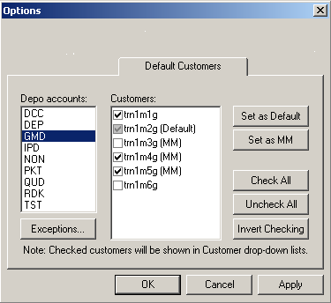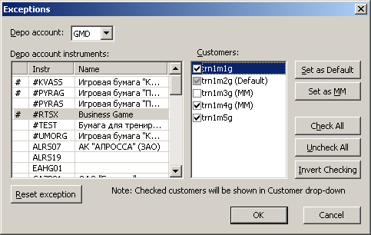
Рис. 21.127. Окно настроек Options, вкладка Default Customers | Рис. 21.128. Диалог Exceptions
Операция 21-106. Исключительная настройка кодов клиентов и КТС для некоторой ЦБ депозитарной группы
1. Вызовите окно настроек Options командой ViewOptions и выберите вкладку Default customers (см. Рис. 21.127).
2. Выберите в списке Depo accounts депозитарную группу, в которую входит нужная Вам ЦБ. Нажмите Exceptions.
3. В открывшемся диалоге Exceptions (см. Рис. 21.128) в списке Depo accounts Instruments выберите нужную Вам ЦБ.
При необходимости можно сменить депозитарную группу, не выходя из диалога Exceptions, - для этого следует выбрать нужную группу в раскрывающемся списке Depo accounts.
4. В списке Customers установите флажки в поля тех кодов клиентов и КТС, которые должны быть активными, т.е. отображаться в списке Customer на вкладках Quote Update, Buy Order, Sell Order, Trade Report и Repo Report.
Для того чтобы сделать активными все коды клиентов и КТС в списке Customer, нажмите Check All. Для того чтобы сделать неактивными все коды клиентов и КТС в списке Customer, нажмите Uncheck All.
Для того чтобы изменить активность всех кодов клиентов и КТС в списке Customer на противоположную, нажмите Invert Checking.
5. Для того чтобы указать код клиента или КТС, относящийся к маркет-мейкеру, выберите в списке Customers нужную строку и нажмите Set as MM.
6. Выберите в списке Customers значение по умолчанию (код клиента или КТС) поля Customer для этой группы. Нажмите Set as Default.
7. Если заданные вами настройки выделенной ЦБ отличаются от настроек депозитарной группы в целом, то выделенная ЦБ помечается в списке Depo accounts Instruments символом #.
8. Чтобы отменить последнюю настройку для конкретной бумаге (помечена символом #) следует воспользоваться кнопкой Reset exception. Специальная настройка для ЦБ будет отменена, снят символ #.
9. Для закрытия диалога Exceptions с сохранением настроек нажмите OK.
- Для закрытия диалога Options с сохранением настроек нажмите OK.

Шрифты
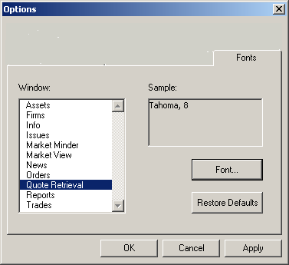
Рис. 21.129. Окно настроек Options, вкладка Fonts
Операция 21-107. Настройка шрифтов для вкладок и секций
1. Вызовите окно настроек Options командой ViewOptions и выберите вкладку Fonts (см. Рис. 21.129).
2. Выберите в списке Windows нужную вкладку или секцию. В поле Sample отображается тип и размер установленного шрифта.
3. Для изменения шрифта нажмите Font, после чего откроется стандартный одноименный диалог, в котором выберите тип и размер шрифта.
Для отмены установки и выбора установок по умолчанию нажмите Restore Defaults.
4. Для закрытия диалога Options с сохранением настроек нажмите OK.

Цвета элементов Рабочей панели
Цвет основных элементов Рабочей панели (см. Табл. 21.59) настраивается на вкладке Colors окна настроек Options.
Операция 21-108. Настройка цвета элементов Рабочей панели
1. Вызовите окно настроек Options командой ViewOptions и выберите вкладку Colors (см. Рис. 21.130).
2. Выберите в списке Windows нужную область рабочего окна, а в списке Item настраиваемый элемент. Текущий цвет элемента отображается в прямоугольнике над кнопкой Color.
Для изменения цвета нажмите кнопку Color и в отрывшемся стандартном диалоге укажите требуемый цвет.
3. Для применения в интерфейсе выбранных цветов нажмите на Apply.
4. Для закрытия диалога Options с сохранением выбранных настроек нажмите OK. Нажатие на Cancel восстанавливает стандартную цветовую настройку.
Табл. 21.59. Элементы интерфейса, цвет которых может быть настроен
Область | Элемент | Описание
Aggregated Orders,  Assets,  Calls,  Firm Minder,  Firms,  Info,  Instruments,  Market Minder,  Market View,  News,  Quote Retrieval,  Reports,  Trades,  Account Pairs | Bk | Цвет основного фона области.
 | Stripe | Цвет дополнительного фона области (полос).
 | Grid | Цвет тонких разделительных линий между элементами списка.
 | Text | Цвет текста списка.
 | Highlight Text | Цвет текста активного элемента.
 | SelectionAct | Цвет рамки активного элемента.
 | SelectionInact | Цвет рамки активного элемента в области, которая перестала быть активной.
 | Up | Цвет текста для отображения повышения котировок.
 | Down | Цвет текста для отображения понижения котировок.
 | Active | На вкладке News - цвет текста для важных сообщений администратора РТС;  на вкладке Reports - цвет текста для сделок, инициированных контрагентом и требующих подтверждения просматривающей компанией;  на вкладке Calls - цвет текста для абонентов, которые в данный момент находятся в состоянии переговоров с вами.
 | New | На вкладке Quote Retrieval - цвет текста, в который окрашиваются новые или недавно измененные заявки;  на вкладке Aggregated Orders - цвет текста, в который окрашиваются новые или недавно измененные заявки;  на вкладке Reports - цвет текста для сделок, инициированных просматривающей компанией и требующих подтверждения контрагентом.
 | Inactive | Цвет текста для деактивированных сделок;  на вкладке Calls - цвет текста для абонентов, завершивших с вами переговоры.
 | Deleted | Цвет текста для удаленных сделок (со статусом DEL).
Aggregated Orders,  Firm Minder,  Market Minder,  Market View,  Quote Retrieval | StopOrder | Цвет текста стоповой заявки (Stop).
Orders  MoneySecurRepo  RepoOrder | Bk | Цвет основного фона области.
Orders  MoneySecurRepo  RepoOrder | Stripe | Цвет дополнительного фона области (полос).
Orders  MoneySecurRepo  RepoOrder | Grid | Цвет тонких разделительных линий между элементами списка.
Orders  MoneySecurRepo  RepoOrder | Text | Цвет текста списка.
Orders  MoneySecurRepo  RepoOrder | Highlight Text | Цвет текста активного элемента.
Orders  MoneySecurRepo  RepoOrder | SelectionAct | Цвет рамки активного элемента.
Orders  MoneySecurRepo  RepoOrder | SelectionInact | Цвет рамки активного элемента в области, которая перестала быть активной.
HotLine | Bk | Цвет фона текста сообщения.
 | Stripe | Цвет дополнительного фона области (полос).
 | Grid | Цвет тонких разделительных линий между элементами списка.
 | Text | Цвет текста обычных сообщений.
 | Active | Цвет текста важных сообщений.
Currency | PCT, RUR, | Цвет фона заголовка области, вкладки или секции, если цена показана:  - в российских рублях RUR (по умолчанию светло-коричневый),  - в долларах США USD (по умолчанию светло-зеленый),  - в евро EUR (по умолчанию серый),  - в английских фунтах (GBR),  - в итальянских лирах (ITL),  - в японских иенах (JPY),  - в процентах (PCT).
 | USD, ERR,
 | EUR, GBR,
 | ITL, JPY
Aggregated Orders | BackAsk_0, BackAsk_1, …  BackAsk_4,  AskBackOutside | Цвет фона у строк заявки на продажу (Ask), попадающих в различные ценовые диапазоны, схематично представленные на .  Диапазон 0 примыкает к Best Ask, далее идут диапазоны 1, 2, 3, 4 и замыкает линейку диапазон Outside.
 | ForeAsk_0, ForeAsk_1, …  ForeAsk_4,  AskForeOutside | Цвет текста на строках заявки на продажу (Ask), попадающих в различные ценовые диапазоны, схематично представленные на .  Диапазон 0 примыкает к Best Ask, далее идут диапазоны 1, 2, 3, 4 и замыкает линейку диапазон Outside.
 | BackBid_0, BackBid_1, …  BackBid_4,  BidBackOutside | Цвет фона у строк заявки на покупку (Bid), попадающих в различные ценовые диапазоны, схематично представленные на .  Диапазон 0 примыкает к Best Bid, далее идут диапазоны 1, 2, 3, 4 и замыкает линейку диапазон Outside.
 | ForeBid_0, ForeBid_1, …  ForeBid_4,  BidForeOutside | Цвет текста на строках заявки на покупку (Bid), попадающих в различные ценовые диапазоны, схематично представленные на .  Диапазон 0 примыкает к Best Bid, далее идут диапазоны 1, 2, 3, 4 и замыкает линейку диапазон Outside.
 | TradeBack | Цвет фона разделительной строки.
 | TradeFore | Цвет текста на разделительной строке.

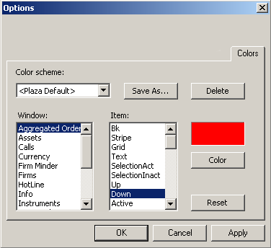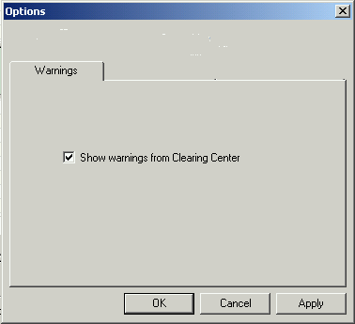
Рис. 21.130. Окно настроек Options, вкладка Colors | Рис. 21.131. Окно настроек Options, вкладка Warningss

Настройка отображения показателей на вкладках и в рабочих областях
На всех вкладках кроме Quote Retrieval и Aggregated Orders можно настроить показатели, которые будут отображаться в виде столбцов таблицы. Настройка видимости и порядок следования параметров может производиться с помощью контекстного меню, как это описано в Операция 21-109 или при помощи мыши (см.Операция 21-110).
Операция 21-109. Настройка показателей вкладок при помощи контекстного меню
- Откройте контекстное меню, щелкнув правой клавишей мыши по строке с заголовками столбцов на вкладке (см. Рис. 21.132).
- Для изменения состояния видимости выберите нужный параметр в списке и щелкните по нему мышью. Состояние видимости при этом изменится на противоположное. Наличие галочки слева от показателя свидетельствует о том, что он является видимым на вкладке.
- Для настройки параметров отображения показателей в таблице на вкладке выберите пункт контекстного меню More. Настройка производится в специальном окне Column Settings (см.Рис. 21.133).
  - Для изменения состояния видимости выберите нужный параметр в списке окна Column Settings и нажмите кнопку Show, чтобы сделать параметр видимым, или кнопку Hide, чтобы параметр скрыть. Ту же операцию можно выполнить, щелкнув левой клавишей мыши по показателю прямо в списке.
  - Для изменения порядка расположения столбцов в таблице рыночных показателей выделите нужный параметр в списке окна Column Settings и, нажимая на кнопки Move Up или Move Down, переместите его выше или ниже в списке (соответственно левее или правее в таблице рыночных показателей на вкладке).
  - Для изменения ширины столбца в таблице в области Width выберите опцию Specific Width и укажите в поле справа желаемую ширину столбца. При выборе опции Best fit для столбца будет установлена оптимальная ширина.
  - Для изменения позиционирования текста в столбце в области Alignment выберите одну из опций: Left – позиционирование текста в столбце по левому краю, Center – по центру столбца, Right – по правому краю.
- Нажмите ОК.

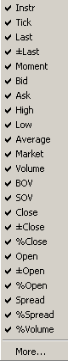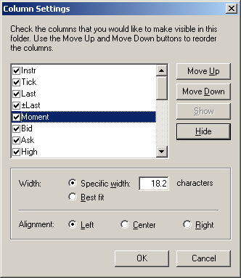
Рис. 21.132. Контекстное меню для настройки вкладки Market View | Рис. 21.133.Окно настроек Column Settings
Операция 21-110. Изменение видимости и порядка следования параметров на вкладках при помощи мыши.
- Находясь на вкладке, щелкните левой кнопкой мыши по заголовку столбца, который требуется переместить или сделать невидимым.
- Не отпуская клавишу мыши, перетяните заголовок в то место, где желательно его размещение. При перетаскивании на экране появляются красные стрелки, которые показывают между какими столбцами будет вставлен перемещаемый столбец.
- Для удаления столбца из таблицы показателей вкладки достаточно перетянуть заголовок за пределы поля вкладки, пока не появится знак перечеркивания, и отпустить кнопку мыши. Сделать удаленный параметр вновь видимым на вкладке возможно только при помощи контекстного меню (см. Операция 21-109, пункт 2).

Отображение предупреждений Клирингового центра
В ходе сеанса работы с RTS Plaza Workstation из Клирингового центра могут поступать предупреждения, связанные с состоянием торговых счетов трейдера. Для отмены показа этих сообщений снимите флажок с опции Show warnings from Clearing Center на вкладке Warnings (см. Рис. 21.131).

Настройки, выполняемые администратором РТС
Ряд параметров работы системы регулируется настройками, выполняемыми администратором Торговой системы. Часть из них могут отображаться на вкладке Info (см. пункт 5.3).

Контроль коридоров цен заявок и сделок
Администратор РТС может задать для инструментов различных списков ЦБ величины параметров, регламентирующих порядок выставления заявок и заключения сделок. В число этих параметров входят aisle, range, spread, которые кратко описаны ниже.
Величины этих параметров задаются администратором РТС и отображается на вкладке Info (см. пункт 5.3) для разных списков ЦБ (Section = list-A, list-BOND, list-BONDE, list-BONDG, list-GAZ, list-GTS, list-INF, list-QUADRO) как величины нижней и верхней границ, перечисленные через точку с запятой в поле Value (Value = **; **).

Параметр aisle
Торговая система жестко запрещает выставление заявки с ценой, выходящей за определенные пределы по отношению к цене закрытия Close предыдущей торговой сессии. Величина этих пределов задается администратором РТС как параметр aisle.
Если величина параметр aisle, указанная на вкладке Info в поле Value, составляет Value = 0.9; 1.1, то это означает, что Торговая система не разрешает выставить заявку, имеющую цену ниже 0.9хClose или цену выше 1.1хClose.

Параметр range
Торговая система жестко запрещает заключения сделки с ценой, выходящей за определенные пределы по отношению к ценам лучших заявок на продажу Best_Ask и на покупку Best_Bid. Величина этих пределов задается администратором РТС как параметр range.
Если величина параметр range, указанная на вкладке Info в поле Value, составляет Value = 0.5; 1.5, то это означает, что Торговая система не разрешает заключение сделки, имеющую цену ниже 0.5х Best_Bid или цену выше 1.5х Best_Ask.

Параметр spread
Торговая система выдает предупреждение трейдеру при выставления заявки с ценой, выходящей за определенные пределы по отношению к ценам лучших заявок на продажу Best_Ask и на покупку Best_Bid. Величина этих пределов задается администратором РТС как параметр spread.
Если величина параметр spread, указанная на вкладке Info в поле Value, составляет Value = 0.9; 1.1, то это означает, что Торговая система выдает предупреждение трейдеру при попытке выставить заявку, имеющую цену ниже 0.9х Best_Bid или цену выше 1.1х Best_Ask. При игнорировании предупреждения и после вторичной попытки выставить заявку она будет принята Торговой системой.

Параметр prec
Дополнительно к ограничению значащих цифр (параметр prec) можно ввести ограничение знаков после запятой в цене Настройка выполняется для каждого инструмента в отдельности.
Если ограничение количества знаков после запятой не задано, то их может быть на все количество prec.
Если ограничение задано, то количество знаков после запятой не может быть более заданного.
Например, если prec=4.2, то цена может быть 9.99 или 10.01.

Язык сообщений Торговой системы
Торговая система сообщает трейдеру о выполнении или невыполнении команд трейдера текстовыми сообщениями, отображаемыми в текстовой строке на операционных вкладках (см. пункты 11.1, 12.1, 14.3, 15.1, 17.4, 20.4).
Эти сообщения могут направляться трейдеру Торговой системой на русском или на английском языке, что указывается администратором Торговой системы в свойствах пользователя. Поэтому при необходимости изменить языка сообщений сообщите об этом администратору.

Приложения

Принятые обозначения

Обозначения валют
Табл. 23.60. Обозначения валют
В котировке | В отчете о сделке | Описание
B | RUR | Оплата только в российских рублях.
E | EUR | Оплата в евро
J | RUR, USD | Оплата в российских рублях или долларах США.
S | USD | Оплата только в долларах США.

Списки ценных бумаг (торговые подсистемы) РТС
Табл. 23.61. Списки ценных бумаг (торговые подсистемы) РТС
Код списка ЦБ | Описание
A | Инструменты Классического рынка РТС.
AА | Анонимные инструменты Классического рынка РТС.
BOARD | Список RTS Board.
BOND | Облигации.
BONDE | Еврооблигации, котируемые на Классическом рынке.
BONDG | Облигации, котируемые на биржевых торгах.
GAZ | Акции Газпрома.
GTS | Рублевые инструменты, котируемые на биржевых торгах (СГК).
IPO | Первичное размещение ценных бумаг.

Рекомендуемая конфигурация оборудования и программного обеспечения
Требования к персональным компьютерам пользователя РТС приведены на веб-сайте РТС http://www.rts.ru/index.cfm?id=2131&tid=256.

Сообщения об ошибках
Табл. 23.62. Сообщения об ошибках.
Сообщение об ошибке | Причина ошибки | Действия трейдера
Инициатор id=*** совпадает с конфирматором id=*** | В качестве контрагента выбрана компания трейдера. | Задайте правильный код компании контрагента.
Сделка: компания '***' не имеет прав на ввод сделок для листинга 'A' | Ошибка в выборе кода компании контрагента. | Задайте правильный код компании контрагента.
GTS trading session closed | Торговая сессия СГК закрыта. | Расслабьтесь.
Анонимная торговля по Ц.Б. ‘***’ остановлена  Anonymous trade for issue ‘***’ is stopped | Остановлена анонимная торговля по ценной бумаге | Подождать, пока анонимная торговля по этой ЦБ будет активизирована
Недопустимое значение поля ‘settl_pair’ ()  Value of ‘settl_pair’ field () is wrong | В поле Customer не указано или указано некорректное значение | Ввести корректное значение в поле Customer
Input Error: Quantity (Currency, RegDays) | Не заполнены поля Quantity, Currency, RegDays соответственно. | Ввести корректное значение в указанное поле
Котировка: Значение ‘Quantity’ (**) не кратно (***)  Quote: Quantity (**) is not multiple to ‘***’ | Количество ЦБ в заявке не соответствует установленному минимальному значению лота для данной ЦБ | Установить объем ЦБ в заявке кратный указанному значению

Информация, переносимая между областями и вкладками Рабочей панели
Табл. 23.63. Перенос информации между областями и вкладками Рабочей панели
Область, вкладка | Элемент списка в области или на вкладке | Информация, переносимая в область или на вкладку | Информация, переносимая из области или вкладки
область Market Minder | Лучшая котировка инструмента. | Код инструмента Instr. | Код инструмента Instr.
область Market Minder | Лучшая котировка инструмента. |  | Параметры котировки Instr, Bid, Ask.
область Firm Minder | Котировка инструмента. | Код участника Name, который определяет содержимое вкладки. | Код инструмента Instr.
область Firm Minder |  | Код участника Name, который определяет содержимое вкладки. | Параметры котировки Instr, Bid, Ask.
вкладка Quote Retrieval | Заявка. | Код инструмента Instr, который определяет содержимое секции. | Код участника Name.
вкладка Quote Retrieval |  | Код инструмента Instr, который определяет содержимое секции. | Код инструмента Instr.
 |  |  | Параметры заявки (Instr, Bid, Ask, Quantity, Contra, Customer).
вкладка Aggregated Orders | Заявка. | Код инструмента Instr, который определяет содержимое секции. | Код участника Name.
вкладка Aggregated Orders |  | Код инструмента Instr, который определяет содержимое секции. | Код инструмента Instr.
вкладка Aggregated Orders |  | Код инструмента Instr, который определяет содержимое секции. | Параметры заявки Instr, Bid, Ask, Quantity, Contra, Customer.
вкладка Orders | Заявка. | Код инструмента Instr. | Код участника Name.
вкладка Orders |  | Код инструмента Instr. | Код инструмента Instr.
вкладка Orders |  | Код инструмента Instr. | Параметры заявки Instr, Bid, Ask, Quantity, Contra, Customer.
вкладка Market View | Рыночные показатели. | Код инструмента Instr. | Код инструмента Instr.
вкладка Market View | Рыночные показатели. |  | Параметры котировки Instr, Bid, Ask.
вкладка Instruments | Ценная бумага. | Код инструмента Instr, под значение которого позиционируется список. | Код инструмента Instr.
вкладка Firms | Участник РТС. |  | Код участника Name.
вкладка Trades | Отчет о сделке. | Код инструмента Instr, переносимый в поле фильтра на вкладке. | Код инструмента Instr.
 |  |  | Параметры заявки Instr, Bid, Ask, Quantity, Contra.
 |  |  | Параметры отчета о сделке Instr, Bid, Ask, Quantity, Contra, Moment.
вкладка Reports | Отчет о сделке. | Код инструмента Instr, переносимый в поле фильтра на вкладке. | Код участника Name.
 |  |  | Код инструмента Instr.
 |  |  | Параметры заявки Instr, Bid, Ask, Quantity, Contra.
 |  |  | Параметры отчета о сделке Instr, Bid, Ask, Quantity, Contra, Moment.
вкладка Assets | Торговые счета. |  | КТС.
 | Расчетный банк. |  | Код банка.
 | Расчетный депозитарий. |  | Код депозитария.
вкладка News | Ценная бумага. | Код инструмента Instr, переносимый в поле фильтра на вкладке.
вкладка Quote Update |  | Код инструмента Instr.
вкладка Quote Update |  | Параметры котировки Instr, Bid, Ask.
 |  | Параметры заявки Instr, Bid, Ask, Quantity, Contra.
вкладки Buy Order, Sell Order |  | Код инструмента Instr.
вкладки Buy Order, Sell Order |  | Параметры котировки Instr, Bid, Ask.
 |  | Параметры заявки Instr, Bid, Ask, Quantity.
вкладка Trade Report |  | Код инструмента Instr.
вкладка Trade Report |  | Параметры котировки Instr, Bid, Ask.
 |  | Параметры заявки Instr, Bid, Ask, Quantity, Contra.
 |  | Параметры отчета о сделке Instr, Bid, Ask, Quantity, Contra, Moment.
вкладка Assets Withdrawal |  | КТС.
вкладка Assets Withdrawal |  | Код банка.
 |  | Код депозитария (регистратора).
 |  | Параметры собственной котировки Instr, Bid, Ask.
 |  | Параметры отчета о сделке Instr, Bid, Ask, Quantity, Contra, Moment.
вкладка Communications | Абонент из организации-участника. | Код организации-участника Name, который определяет список абонентов.
 |  | Код абонента, с которым ведется обмен текстовыми сообщениями.
область Pending Trades | Отчет о сделке. |  | Код инструмента Instr.
область Pending Trades |  |  | Параметры заявки Instr, Bid, Ask, Quantity.
 |  |  | Параметры отчета о сделке Instr, Bid, Ask, Quantity, Contra, Moment.
область Confirmed Trades | Отчет о сделке. |  | Код инструмента Instr.
область Confirmed Trades |  |  | Параметры заявки Instr, Bid, Ask, Quantity.
 |  |  | Параметры отчета о сделке Instr, Bid, Ask, Quantity, Contra, Moment.
область Calls | Абонент из организации-участника. | Код абонента, с которым ведется обмен текстовыми сообщениями. | Код абонента, с которым ведется обмен текстовыми сообщениями.

Формат экспорта данных в файл
Экспорт данных в файл из RTS Workstation возможен двояким образом.
Во-первых, если в ViewOptionsPrint (см. пункт 4.3) указать печать в файл, то затем по команде Print контекстного меню соответствующей вкладки будет выполнен экспорт данных этой вкладки в файл. Ниже описывается формат данных, экспортируемых из вкладки Trade Report (см. пункт 23.5.1) и из вкладки Reports (см. пункт 23.5.2).
Во-вторых, можно использовать дополнительную программу “Экспортер данных”.

Экспорт в файл данных из вкладки Trade Report
На Рис. 23.134 приведен пример данных, экспортируемых в файл из вкладки Trade Report. Представленные данные относятся к двум отчетам о сделке, именуемым ниже как отчет-1 и отчет-2. Данные, относящиеся к каждому отчету о сделке, занимают 9 строк, содержимое которых перечислено в Табл. 23.64.
Trade
PURCHASE AMSV contra: TRN2M
customer: trn1o1 currency RUR
price: 3.30100 qty: 2000 amount: 209268.22
schema: DCC
trade moment: 30/10/02 17:52 settlement date: 05 Nov 2002
status: COM transaction # 2912
memo: example 1
reply:
Trade
SELL LKOH contra: TRN2M
customer: trn1o3 currency USD
price: 8.00000 qty: 5000 amount: 40000.00
schema: DCC
trade moment: 28/10/02 17:15 settlement date: 01 Nov 2002
status: COM transaction # 2487
memo: example 2
reply:
Рис. 23.134. Данные двух отчетов о сделках, экспортируемые в файл из вкладки Trade Report
Табл. 23.64. Содержание строк файла, экспортируемого из вкладки Trade Report
№ строки | Элемент строки | Значение элемента в отчете-1 | Значение элемента в отчете-2
1. | сокращенное наименование вкладки | Trade | Trade
2. | наименование операции | PURCHASE | SELL
 | код инструмента | AMSV | LKOH
 | наименование поля | contra: | contra:
 | код контрагента | TRN2M | TRN2M
3. | наименование поля | customer: | customer:
 | код клиента или КТС | trn1o1 | trn1o3
 | наименование поля | currency | currency
 | код валюты | RUR | USD
4. | наименование поля | price: | price:
 | цена инструмента с пятью знаками после десятичной точки | 3.30100 | 8.00000
 | наименование поля | qty: | qty:
 | количество инструмента, объем сделки | 2000 | 5000
 | наименование поля | amount: | amount:
 | сумма сделки с двумя знаками после десятичной точки | 209268.22 | 40000.00
5. | наименование поля | schema: | schema:
 | код схемы расчетов по сделке | DCC | DCC
6. | наименование поля | trade moment: | trade moment:
 | дата и время заключения сделки | 30/10/02 17:52 | 28/10/02 17:15
 | наименование поля | settlement date: | settlement date:
 | дата расчетов проведения по сделке | 05 Nov 2002 | 01 Nov 2002
7. | наименование поля | status: | status:
 | код статуса сделки | COM | COM
 | наименование поля | transaction # | transaction #
 | номер сделки (транзакции) в Торговой системе | 2912 | 2487
8. | наименование поля | memo: | memo:
 | текст комментария | example 1 | example 2
9. | наименование поля | reply: | reply:
 | текст сообщения Торговой системы на получение отчета о сделке

Экспорт в файл данных из вкладки Reports
На Рис. 23.135 приведен пример данных, экспортируемых в файл из вкладки Reports.
Отчет начинается со строки заголовка, в которой перечислены
- наименования всех столцов отчета (Instr, Issue, Act, Stat, Customer, Contra, Price, Qty, Amount, Settle, Trans, Moment, Clr, Memo);
- дата и время формирование отчета (в примере на Рис. 23.135 – 11/08/03 13:36:00)
Содержание столбцов отчета совпадает с содержанием столбцов отчета о сделке, отображаемого на вкладке Reports (см. Табл. 9.19). Разделитель между столбцами отсутствует, пробелом разделены: в поле Amount объем сделки и символ валюты, в поле Moment – дата и время. Разделитель в датах – /, разделитель во времени – двоеточие, символ десятичной точки –точка. Поле с “пустым” значением не отображается в отчете (например, на Рис. 23.135 нет значений Issue)
Поле Contra пустое в том случае, если по данной бумаге правилами торговли предписан анонимный режим торговли (например, для инструмента на биржевых торгах).

InstrIssueActStatCustomerContraPriceQtyAmountSettleTransMomentClrMemo11/08/03 13:36:00
LKOHSQCOMtrn1m5TRN2M17.26000500086300.00 USD12/08/0300003582706/08/03 14:35:02DCC
LKOHPQCOMtrn1m5TRN2M17.34000500086700.00 USD12/08/0300003582606/08/03 14:34:35DCC
EESRPQCOMtrn1m4TROYM0.27100500000135500.00 USD08/08/0300003569904/08/03 11:35:27DCC
EESRPQCOMtrn1m4TROYM0.27100500000135500.00 USD08/08/0300003569804/08/03 11:35:23DCC
EESRPQCOMtrn1m4TROYM0.27000500000135000.00 USD08/08/0300003569704/08/03 11:35:19DCC
EESRPQCOMtrn1m4TROYM0.26850500000134250.00 USD08/08/0300003569604/08/03 11:35:14DCC
EESRPQCOMtrn1m4TROYM0.26850500000134250.00 USD08/08/0300003569504/08/03 11:35:12DCC
EESRPQCOMtrn1m4TROYM0.26800500000134000.00 USD08/08/0300003569404/08/03 11:35:10DCC
EESRPQCOMtrn1m4TROYM0.26800500000134000.00 USD08/08/0300003569304/08/03 11:35:08DCC
Рис. 23.135. Данные отчета о сделках, экспортируемые в файл из вкладки Reports

Глоссарий
Адресная заявка
– отчет о сделке, подписанный с одной стороны и адресованный указанному в ней Участнику торгов.
Волатильность
– статистический показатель, характеризующий тенденцию рыночной цены или дохода изменяться во времени. Является важнейшим финансовым показателем в управлении финансовыми рисками, где представляет собой меру риска использования финансового инструмента за заданный промежуток времени.
Время торговой сессии T_торгов
– время, в течение которого проводились торги (за вычетом времени технических и административных остановок). Для биржевого рынка – время, в течение которого проводился двойной встречный аукцион (в настоящее время с 11 до 18). Для Классического рынка – время, в течение которого рассчитывается официальная статистика (в настоящее время с 11 до 18).
Встречные заявки
– заявки, удовлетворяющие следующим условиям:
  - заявки относятся к одному виду (обычные или адресные);
  - заявки содержат одну и ту же валюту платежа;
  - заявки направлены на противоположные действия (покупка – продажа);
  - заявки содержат указания на один и тот же инструмент;
  - заявки совпадают по указанному количеству инструмента (заявки также считаются встречными, если заявка, большая по количеству инструмента, допускает ее частичное исполнение);
  - заявки содержат цену покупки большую или равную цене продажи.
Договор купли-продажи (Договор)
– договор купли-продажи ЦБ.
Завершение сделки
– момент исполнения всех обязательств по договору между покупателем и продавцом.
Заявка
– объявление участником торговли обязательства выполнить сделку с инструментом на определенных условиях, в которые входят
  - котировка (цена) инструмента;
  - объем сделки (количество инструмента);
  - валюта платежа;
  - условия исполнения сделки.
Инициатор сделки
– участник торгов, обратившийся к другому участнику торгов с целью заключения сделки.
Квитовка
– установление взаимного соответствия двух или более документов (котировок, отчетов, поручений и пр.) по определенному набору критериев.
Клиринговый центр
– структурное подразделение Партнерства, обеспечивающее подготовку и проведение расчетов по сделкам, заключенным участниками торговли.
Количество котировок по спреду N(X)
– минимальное количество односторонних заявок, цены которых лежат в пределах спреда X; устанавливается в условиях, которым должны удовлетворять заявки ММ по контрольным ЦБ.
Контрагент
– физическое или юридическое лицо, с которым брокер или дилер заключает договор в отношении проведения операций с ценными бумагами, имеющее лицензию на осуществление деятельности на рынке ценных бумаг в качестве брокера или дилера.

Контрольная ЦБ
– ценная бумага, при торговле которой ММ должен выполнять требования по спреду, числу и объему заключаемых сделок.
Конфирматор сделки
– участник торгов, подтверждающий введенный инициатором отчет о сделке.
Котировка
– стоимость инструмента в заявке (термин котировка часто используется как синоним термина заявка).
Курс конвертации валюты
– курс, установленный Центральным банком Российской Федерации на день, предшествующий дню подачи платежных документов в банк Плательщика.
При расчетах по аккредитиву используется курс, установленный Центральным банком Российской Федерации на день, предшествующий дню открытия аккредитива.
Листинг (список ЦБ)
– группа инструментов, торгуемых по одинаковым правилам и регламенту.
Лимитированная заявка
– заявка, допускающая исполнение по указанной в ней или по лучшей цене.
Маркет-мейкер (ММ)
– участник торгов, в обязанности которого входит:
поддержание в течение определенного времени торговой сессии двусторонних котировок по ряду контрольных ЦБ, удовлетворяющих требованиям по спреду;
совершение сделок по контрольным ЦБ, так что число и объем сделок должны быть не менее установленных.
ММ-заявка
– заявка на продажу или на покупку, которая выставлена трейдером ММ на вкладке Market Making. В Торговой системе может быть выставлено до трех ММ-заявок на продажу и до трех ММ-заявок на покупку. Контроль выполнения маркет-мейкером требований по спреду проверяется Торговой системой по лучшим заявкам маркет-мейкера. В число лучших заявок входят как ММ-заявки, так и обычные заявки на продажу или на покупку, выставленной трейдером на одной из других операционных вкладок.
Момент совершения сделки
– момент достижения сторонами устного соглашения о всех существенных условиях сделки или подписания письменного договора о заключении сделки, в результате которого возникают обязательства в отношении ценных бумаг и/или денежных средств.
Место заключения сделки
фондовая биржа, Классический рынок, торговая система или иная торговая площадка.
Неттинг
процесс, при котором требования клиента зачитываются против его обязательств. По резкльтатам неттинга для каждого клиента определяется чистое сальдо – позиция.
Объем по спреду V(X)
– минимальное значение суммарного объема (шт. ЦБ) односторонних заявок, цены которых лежат в пределах спреда X; устанавливается в условиях, которым должны удовлетворять заявки ММ по контрольным ЦБ.
Объем торгов
– объем сделок по контрольной ЦБ, заключенных за некоторый период по всем счетам (собственному и клиентским) участника торговли. Объем торгов измеряется в валюте котирования для акций или в валюте номинала для облигаций (руб., USD). В объеме торгов не учитываются сделки репо на биржевых торгах и внебиржевые сделки.
Остаток заблокированный
– количество ЦБ и/или денежных средств Участника клиринга, заблокированное под исполнение сделок.
Отчет о сделке
– сообщение о факте заключения сделки, направляемое участником торгов в Торговую систему.
Оформление сделки
– фиксация в Торговой системе сделки, заключенной участниками торгов.
Партнерство
– Некоммерческое партнерство "Фондовая биржа РТС".
Подтверждение отчета
– сообщение, направляемое участником торгов в торговую систему и подтверждающее факт заключения сделки, отчет о которой был введен его контрагентом.
Расчетный банк
– кредитная организация, аккредитованная Партнерством и осуществляющая расчетное обслуживание участников расчетов.
Расчетный депозитарий
– организация, имеющая депозитарную лицензию, аккредитованная Партнерством и осуществляющая депозитарное обслуживание участников расчетов.
Рыночная заявка
– заявка, предусматривающая покупку или продажу указанного в ней количества инструмента по лучшим ценам, доступным в момент активации заявки.
Свободный остаток
– количество ЦБ и денежных средств Участников клиринга, которые могут быть использованы Участниками клиринга для исполнения обязательств при осуществлении клиринга с полным предварительным обеспечением.
Свободный остаток денежных средств
– остаток денежных средств на торговом счете участника расчетов, в пределах которого участником торговли могут выставляться приказы на покупку ценных бумаг (рассчитывается как разница лимита денежных средств и сумм всех действующих приказов).
Свободный остаток ценных бумаг
– остаток ценных бумаг на торговом счете депо участника расчетов, в пределах которого участником торговли могут выставляться приказы (рассчитывается как разница между лимитом ценных бумаг и суммарным количеством ценных бумаг этого вида во всех приказах на продажу ценных бумаг).
Сделка
– заключение соглашения (в устной или письменной форме), при котором одна сторона соглашается продать, а другая сторона соглашается купить ценные бумаги по оговоренной цене и на оговоренных условиях.
Система гарантированных котировок (СГК)
– подсистема биржевых торгов в Торговой системе, в которой объявление котировок и совершение сделок сопряжено с предъявлением требования о 100%-ом предварительном депонировании денежных средств и ценных бумаг, являющихся объектом сделки в Расчетном депозитарии и Расчетной организации.
Спред Х
– интервал цен ЦБ (руб., USD, %); устанавливается в условиях, которым должны удовлетворять заявки ММ по контрольным ЦБ.
Торговая система (ТС)
– торговая система Партнерства.
Торговая сессия
– торговая сессия в Торговой системе.
Торговых счетов пара
– торговый денежный счет в расчетном банке и торговый счет депо в расчетном депозитарии, участвующие в расчетах по сделке. В состав заявок на биржевых торгах входит ссылка на пару торговых счетов в виде кода торговых счетов (КТС).
Торговый денежный счет
– банковский счет (субсчет), открытый участнику клиринга в расчетном банке в соответствии с требованиями действующего законодательства и нормативных актов РФ, указанный в Условиях и предназначенный для проведения расчетов по итогам совершенных сделок. Счет имеет специальный режим функционирования, а) предполагающий возможность исполнения распоряжений клирингового центра или третьего лица по поручению владельца счета; б) технологически ограничивающий возможность проведения операций владельцем счета по нему в течение торговой сессии.
Торговый счет депо
– счет депо участника клиринга в расчетном депозитарии, предназначенный для учета ценных бумаг участников клиринга и проведения операций с ценными бумагами по итогам совершенных сделок.
Требование по спреду
– условия на заявки, выставленные ММ для контрольных ЦБ. В требованиях указывается минимальное значение суммарного объема заявок на покупку и заявок на продажу (в штуках ЦБ) и минимальное количество односторонних заявок, цены которых лежат в пределах спреда X.
Трейдер
– ответственное лицо компании, уполномоченное совершать сделки с ценными бумагами.
Условие активации обычной заявки
– условие, при выполнении которого обычная заявка вступает в действие (активируется). Условие активации указываются участником торгов при формировании заявки.
Участник торговли
– профессиональный участник рынка ценных бумаг – член Партнерства, осуществляющий брокерские и/или дилерские операции в торговой системе РТС.
Ценная бумага, ЦБ
– ценная бумага; финансовый инструмент, имеющий код в Торговой системе.
Частичное исполнение заявки
– покупка или продажа меньшего количества ЦБ, чем это указано в данных заявки.
ЭЦП
– электронная цифровая подпись.

Указатель рисунков

Рис. 2.1. Заставка программы RTS Plaza Workstation 31
Рис. 2.2. Диалог Login 31
Рис. 2.3. Информационное окно Replication Progress 31
Рис. 2.4. Диалог Exit 32
Рис. 2.5. Диалог RTS 32
Рис. 3.1. Рабочая панель 34
Рис. 3.2. Структура Рабочей панели 34
Рис. 3.3. Диалог Tabs Order , открытый для настройки информационных (а) и операционных (б) вкладок 37
Рис. 3.4. Схема основного меню 38
Рис. 4.1. Диалог User Defined Currency 43
Рис. 4.2. Диалог User Defined Currency Reminder 44
Рис. 4.3. Диалог Print 45
Рис. 4.4. Окно настроек Options, вкладка Print 45
Рис. 4.5. Диалог Group Manager 46
Рис. 4.6. Диалог Group Name 46
Рис. 4.7. Редактор группы Edit Group 46
Рис. 4.8. Диалог Favorite Instruments 47
Рис. 4.9. Диалог Assign Instrument 47
Рис. 4.10. Диалог Favorite Customers 48
Рис. 4.11. Диалог Assign Customer 48
Рис. 5.1. Вкладка Instruments 49
Рис. 5.2. Контекстное меню на вкладках Instruments, Firms, Assets , Info, News и Alert Log 50
Рис. 5.3. Вкладка Firms 51
Рис. 5.4. Диалог Set Limits. Закладка My Limits. 52
Рис. 5.5. Диалог Set Limits. Закладка Counterparty’s Limits. 52
Рис. 5.6. Диалог Limits 53
Рис. 5.7. Окно редактора 54
Рис. 5.8. Вкладка Info 55
Рис. 6.1. Вкладка News 56
Рис. 6.2. Строка Hot Line 57
Рис. 6.3. Строка Status Line 58
Рис. 6.4. Окно настроек Options , вкладка Status Line 59
Рис. 7.1. Вкладка Communications 60
Рис. 7.2. Область Calls 62
Рис. 8.1. Область Market Minder (слева) и контекстное меню, вызываемое в ней (справа) 63
Рис. 8.2 Окно настроек Options ,вкладка Market Minder 64
Рис. 8.3. Вкладка Market View 65
Рис. 8.4. Область Firm Minder, слева – своя компания, справа – чужая компания 68
Рис. 8.5. Контекстное меню в область Firm Minder 68
Рис. 8.6. Окно настроек Options , вкладка Firm Minder 69
Рис. 8.7. Вкладка Orders 70
Рис. 8.8. Вкладка Quote Retrieval, вверху слева – секция с инструментом на Классическом рынке, вверху справа – секция с инструментом на биржевых торгах 72
Рис. 8.9. Контекстное меню, вызываемое на вкладке Quote Retrieval; в режиме показа заявок для биржевых торгов и анонимной торговли на Классическом рынке (а), Классического рынка (б), заявок по облигациям (в), графика по акциям (г) 73
Рис. 8.10 Окно настроек Options ,вкладка Quote Retrieval 75
Рис. 8.11. Вкладка Aggregated Orders с четырьмя секциями, верхняя пара – инструмент на биржевых торгах (слева – в отсутствие агрегирования заявок, справа – в режиме агрегирования), внизу – инструмент на Классическом рынке 76
Рис. 8.12. Контекстное меню, вызываемое на вкладке Aggregated Orders, а) инструмент на Классическом рынке, б) инструмент на биржевых и анонимных торгах, в) облигации 78
Рис. 8.13. Окно подсказки 79
Рис. 8.14. Ценовые диапазоны (на полях приводятся наименования цвета фона в настройках цвета, см. пункт 21.3) 79
Рис. 9.1. Вкладка Trades 81
Рис. 9.2. Контекстное меню на вкладках Orders, Trades и Reports 82
Рис. 9.3. Строка фильтра вкладки Trades 82
Рис. 9.4. Диалог Set Filter for Trades 83
Рис. 9.5. Вкладка Reports 84
Рис. 9.6. Строка фильтра вкладки Reports 86
Рис. 9.7. Диалог Set Filter for Reports 86
Рис. 9.8. Область Pending Trades 88
Рис. 9.9. Область Confirmed Trades 89
Рис. 9.10. Окно настроек Options , вкладка Confirmed Trades 89
Рис. 10.1. Элементы полосчатого графика (а) и “японских свечей” (б) 91
Рис. 10.2. Примеры временного графика - “японские свечи” (а) и полосчатый график (б), Frame = 2 month (а), 1 month (б), Interval = 1 day; внизу на графике б) добавлена гистограмма объемов 91
Рис. 10.3. Примеры событийного графика; внизу на графике б) добавлена гистограмма объемов 92
Рис. 10.4. Пример графиков индикаторов 93
Рис. 10.5. Подсказка к графику, слева для временного графика, справа для событийного графика 94
Рис. 10.6. Диалог Chart Properties; для показа временного (а) и событийного (б) графиков 94
Рис. 10.7. Диалог Chart Color Setting 96
Рис. 11.1. Вкладка Quote Update 98
Рис. 11.2. Диалог Limit, открывающийся по кнопке «портфель» 100
Рис. 11.3. Ордер-контрол, вызываемый в секции Bid 101
Рис. 12.1. Вкладка Trade Report 108
Рис. 12.2. Закладка Trade Report диалога Options 110
Рис. 12.3. Диаграмма изменения статуса сделки на Классическом рынке 116
Рис. 13.1. Отображение заявок на вкладках Quote Retrieval (слева) и Aggregated Orders (справа); по заявке на продажу (Bid), выставленной участником TRN1M, имеется разрешение заключить сделку электронным способом, а по заявке на покупку (Ask) такого разрешения нет 120
Рис. 14.1. Вкладка Assets 121
Рис. 14.2. Верхняя строка вкладки Assets 122
Рис. 14.3. Диалог Set filter for Assets 123
Рис. 14.4. Фильтр Left-None-Right вкладки Assets 124
Рис. 14.5. Окно I/O History 125
Рис. 14.6. Вкладка Assets Withdrawal, вывод денежных средств (вверху) и ЦБ (внизу) 126
Рис. 14.7. Вкладка Account Pairs 128
Рис. 14.8. Диалог New Account Pair Name 129
Рис. 14.9. Фильтр вкладки Account Pairs 129
Рис. 14.10. Диалог Set filter for Account Pairs 129
Рис. 15.1. Вкладка Buy Order инструмента биржевого рынка 131
Рис. 15.2. Вкладка Sell Order для инструмента биржевого рынка 131
Рис. 15.3. Окно настроек Options , вкладка Quote/Order Entry 136
Рис. 15.4. Информационное окно Check Price , открывающееся при отправлении “нерыночной”заявки из вкладки Market Making (вверху) и из диалога Quick Order и вкладки Quote Update (внизу) 136
Рис. 15.5. Диалог Deactivate Orders 141
Рис. 15.6. Диалог Restore Orders 143
Рис. 15.7. Диалог Edit Saved Order 144
Рис. 15.8. Верхняя строка форм Deactivate Orders и Restore Orders 145
Рис. 15.9. Диалог Set filter for Deactivate Orders и Restore Orders 145
Рис. 16.1. Диалог Quick Order, а) вкладка Counteroffer, б) вкладка New Order 148
Рис. 16.2. Диаграмма изменения статуса сделки на биржевых торгах 152
Рис. 16.3. Диаграмма изменения статуса сделки с отложенным исполнением на биржевых торгах 156
Рис. 16.4. Вкладка Trade Report на этапе заключения клиентской сделки с отложенным исполнением, а) со стороны инициатора, б) со стороны конфирматора 158
Рис. 16.5. Вкладка Trade Report на этапе исполнения расчетов по сделке, а) со стороны Инициатора исполнения , б) со стороны Конфирматора исполнения, с) выполненная сделка со стороны Конфирматора исполнения 159
Рис. 17.1. Вкладка Repo Order 165
Рис. 17.2. Закладка Repo диалога View/ Options 169
Рис. 17.3. Вкладка Money Repo 170
Рис. 17.4. Вкладка Securities Repo 171
Рис. 17.5. Контекстное меню, вызываемое на вкладках Money Repo и Securities Repo 172
Рис. 17.6. Строка фильтра вкладок Money Repo и Securities Repo 172
Рис. 17.7. Диалог настройки фильтрации для Money Repo и Securities Repo 172
Рис. 17.8. Вкладка Repo Report на этапе заключения первой части сделки, а) операция Lend Money, б) операция Borrow Money 174
Рис. 17.9. Вкладка Repo Report на этапе изменения условий, на которых заключается втрая часть сделки репо 176
Рис. 17.10. Вкладка Repo Report на этапе подтверждения второй части сделки 177
Рис. 17.11. Диаграмма изменения статуса первой (вверху) и второй (внизу) частей сделки репо 179
Рис. 17.12. Вкладка Repo Report на этапе заключения первой части сделки репо между клиентами, а) со стороны инициатора, б) со стороны конфирматора 182
Рис. 17.13. Вкладка Repo Report на этапе изменения условий, на которых заключается вторая часть сделки, а) со стороны Lender, б) со стороны Borrower 185
Рис. 18.1. Диалог Alert Manager 187
Рис. 18.2. Редактор алерта Price Change 189
Рис. 18.3. Редактор алерта Target Price 189
Рис. 18.4. Редактор алерта News 191
Рис. 18.5. Редактор алерта Market-Makers Rule 192
Рис. 18.6. Всплывающее окно с расшифровкой алерта Market-Markers Rule 193
Рис. 18.7. Редактор алерта Price Gaines & Losses 193
Рис. 18.8. Редактор алерта Firm Activity 195
Рис. 18.9. Вкладка Sound & Note в Редакторе алерта 195
Рис. 18.10. Строка Alert Box 196
Рис. 18.11. Контекстное меню на строке Alert Box 196
Рис. 18.12. Подсказка к сработавшему алерту 196
Рис. 18.13. Вкладка Alert Log 197
Рис. 19.1. Диалог Initial Public Offering: а)для всех аукционов, кроме аукциона по доходности; б) для аукциона по доходности. 202
Рис. 20.1. Вкладка Market Making 208
Рис. 20.2. Контекстное меню, вызываемое на вкладке Market Making из полей Customer и Price (а); из поля Quantity (б), в оставшейся части вкладки (в) 212
Рис. 20.3. Окно настроек Options, вкладка Market Making 213
Рис. 21.1. Окно настроек Options, вкладка Default Customers 215
Рис. 21.2. Диалог Exceptions 215
Рис. 21.3. Окно настроек Options, вкладка Fonts 216
Рис. 21.4. Окно настроек Options, вкладка Colors 218
Рис. 21.5. Окно настроек Options, вкладка Warningss 218
Рис. 21.6. Контекстное меню для настройки вкладки Market View 219
Рис. 21.7.Окно настроек Column Settings 219
Рис. 23.1. Данные двух отчетов о сделках, экспортируемые в файл из вкладки Trade Report 225
Рис. 23.2. Данные отчета о сделках, экспортируемые в файл из вкладки Reports 227

Указатель таблиц

Табл. 1.1. Терминология для обозначения стандартных действий пользователя 10
Табл. 1.2. Сокращения в тексте 10
Табл. 1.1. Функциональные возможности в областях и вкладках Рабочей панели в разных режимах работы 14
Табл. 1.2. Основные особенности биржевых торгов и Классического рынка 15
Табл. 1.3. Основные сценарии оформления сделки на Классическом рынке 22
Табл. 1.4. Основные сценарии оформления сделки на биржевых торгах 25
Табл. 3.1. Команды основного меню 38
Табл. 5.1. Параметры инструментов, отображаемые на вкладке Instruments 49
Табл. 5.2. Параметры участника, отображаемые на вкладке Firms 51
Табл. 5.3. Параметры настройки, отображаемые на вкладке Info 55
Табл. 6.1. Дополнительные параметры, отображаемые в области Status Line рабочего окна программы 59
Табл. 7.1. Элементы вкладки Communications 60
Табл. 8.1. Рыночные показатели, отображаемые на вкладке Market View 65
Табл. 8.2. Поля заявок в списке на вкладке Orders 70
Табл. 8.3. Поля заявок в списке на вкладке Quote Retrieval 72
Табл. 8.4. Выбор заявки при двойном нажатии мыши 75
Табл. 8.5. Поля заявок в списке на вкладке Aggregated Orders 76
Табл. 9.1. Поля сделок в списке на вкладке Trades 81
Табл. 9.2. Параметры отчета о сделке, отображаемые на вкладке Reports 85
Табл. 9.3. Коды первой и второй частей сделок репо в колонке Act на вкладку Reports и в области Pending Trades 88
Табл. 10.1. Элементы диалога Chart Properties 95
Табл. 10.2. Элементы графика 96
Табл. 11.1. Параметры заявки на вкладке Quote Update 98
Табл. 11.2. Кнопки на вкладке Quote Update 99
Табл. 12.1. Параметры отчета о сделке на вкладке Trade Report. 108
Табл. 12.2. Кнопки на вкладке Trade Report 110
Табл. 12.3. Статусы сделки на Классическом рынке 116
Табл. 14.1. Параметры таблицы на вкладке Assets 121
Табл. 14.2. Параметры операций с активами на торговых счетах, отображаемых в окне I/O History 125
Табл. 14.3. Значения полей Customer, Code, Status в окне I/O History для разных операций с активами 125
Табл. 14.4. Элементы вкладки Assets Withdrawal 126
Табл. 14.5. Поля таблицы Account Pairs 128
Табл. 15.1. Параметры заявки, отображаемые на вкладках Buy Order и Sell Order. 132
Табл. 15.2. Параметры сделанных заявок трейдера по выбранному инструменту на вкладках Buy Order и Sell Order 135
Табл. 15.3. Кнопки на вкладках Buy Order и Sell Order 136
Табл. 15.4. Элементы диалога Deactivate Orders 141
Табл. 15.5. Элементы диалога Restore Orders 143
Табл. 16.1. Исполнение встречной заявки, оформленной на вкладке Counteroffer диалога Quick Order 149
Табл. 16.2. Статусы сделки, заключаемой на биржевых торгах 152
Табл. 16.3. Статусы сделки с отложенным исполнением, заключаемой на биржевых торгах 157
Табл. 17.1. Операции репо 160
Табл. 17.2. Движение активов между участниками операции репо 160
Табл. 17.3. Параметры котировки репо на вкладке Repo Order 165
Табл. 17.4. Кнопки на вкладке Repo Order 167
Табл. 17.5. Параметры котировки репо на вкладке Money Repo 170
Табл. 17.6. Параметры котировки репо на вкладке Securities Repo 171
Табл. 17.7. Параметры отчета по сделке (адресной заявки) на вкладке Repo Report 174
Табл. 17.8. Кнопки на вкладке Repo Report 175
Табл. 17.9. Автоматическая установка переключателя кода операции на этапе первой части сделки 176
Табл. 17.10. Статусы первой части сделки репо 178
Табл. 17.11. Статусы второй части сделки репо 178
Табл. 18.1. Типы алертов 186
Табл. 18.2. Параметры алерта, отображаемые на вкладке Alert Log 197
Табл. 19.1. Поля списка заявок в диалоге Initial Public Offering 202
Табл. 19.2. Элементы диалога Initial Public Offering 203
Табл. 20.1. Параметры, определяющие обязательства ММ 205
Табл. 20.2. Кнопки и поля на вкладке Market Making 208
Табл. 21.1. Вкладки диалога Options 214
Табл. 21.2. Элементы интерфейса, цвет которых может быть настроен 216
Табл. 23.1. Обозначения валют 222
Табл. 23.2. Списки ценных бумаг (торговые подсистемы) РТС 222
Табл. 23.3. Сообщения об ошибках. 222
Табл. 23.4. Перенос информации между областями и вкладками Рабочей панели 223
Табл. 23.5. Содержание строк файла, экспортируемого из вкладки Trade Report 225

Указатель операций

Операция 2-1. Вход в систему 31
Операция 2-2. Смена пользователя без выхода из программы 32
Операция 3-1. Настройка видимости вкладок на Рабочей панели 37
Операция 4-1. Изменение валюты отображения 43
Операция 4-2. Печать информации, содержащейся на вкладке или в секции Рабочей панели 44
Операция 4-3. Настройка шрифта для печати на бумагу и указание пути к файлу при выводе в файл 45
Операция 4-4. Создание группы инструментов, компаний или информационных агентств 45
Операция 4-5. Редактирование группы инструментов, компаний или информационных агентств 46
Операция 4-6. Настройка «любимых бумаг» 47
Операция 4-7. Отмена настройки «любимых бумаг» 48
Операция 6-1. Фильтрация списка новостей по коду инструмента 56
Операция 6-2. Фильтрация списка новостей по источнику 57
Операция 6-3. Контекстный поиск новостей по источнику и теме 57
Операция 6-4. Настройка отображения дополнительных статусов в области Status Line 58
Операция 7-1. Установление связи с другим трейдером и обмен текстовыми сообщениями 61
Операция 7-2. Ответ на текстовое послание другого трейдера 61
Операция 7-3. Обмен текстовыми посланиями с несколькими трейдерами 61
Операция 7-4. Завершение обмена текстовыми посланиями с абонентом 62
Операция 8-1. Настройка числа и наименования вкладок в области Market Minder 64
Операция 8-2. Настройка продолжительности выделения цветом измененных лучших котировок в области Market Minder 64
Операция 8-3. Настройка числа вкладок в области Firm Minder 69
Операция 8-4. Настройка продолжительности выделения цветом измененных котировок компании в области Firm Minder 69
Операция 8-5. Фильтрация списка заявок по коду инструмента или группе инструментов 71
Операция 8-6. Задание расположения секций на вкладке Quote Retrieval 74
Операция 8-7. Выбор инструмента, просматриваемого в секции на вкладке Quote Retrieval 74
Операция 8-8. Установка (отключение) отображения стоповых заявок в секции вкладки Quote Retrieval 74
Операция 8-9. Настройка продолжительности выделения цветом измененных заявок на вкладках Quote Retrieval и Aggregated Orders 74
Операция 8-10. Настройка использования букв Т и М для обозначения тысяч и миллионов на вкладках Quote Retrieval, Aggregated Orders, Securities Repo. 75
Операция 8-11. Настройка точности представления цены бумаг на вкладке Quote Retrieval в случае, когда валюта отображения не совпадает с валютой котирования ЦБ 75
Операция 8-12. Задание расположения на вкладке Aggregated Orders секций с инструментами 78
Операция 8-13. Выбор инструмента, просматриваемого в секции на вкладке Aggregated Orders 78
Операция 8-14. Задание (отключение) отображения стоповых заявок в секции вкладки Aggregated Orders 78
Операция 9-1. Настройка продолжительности выделения цветом отчетов о сделках и их пребывания в области Confirmed Trades 89
Операция 10-1. Построение временного графика 94
Операция 10-2. Построение событийного графика 95
Операция 10-3. Построение дополнительного графика – гистограммы объемов 96
Операция 10-4. Построение дополнительного графика индикатора 96
Операция 11-1. Перенос на вкладку Quote Update кода инструмента Instr и цены заявки Price 102
Операция 11-2. Перенос на вкладку Quote Update количества инструмента Quantity, кода валюты платежа Curr и кода расчетной схемы Reg 102
Операция 11-3. Выставление (объявление) новой заявки на Классическом рынке 103
Операция 11-4. Задание кода инструмента Instr на вкладке Quote Update 103
Операция 11-5. Задание и редактирование цены котировки (заявки) Price на вкладке Quote Update 103
Операция 11-6. Задание и редактирование количества инструмента Quantity на вкладке Quote Update 104
Операция 11-7. Задание и редактирование кода валюты платежа Curr на вкладке Quote Update 104
Операция 11-8. Задание и редактирование кода расчетной схемы Reg на вкладке Quote Update 104
Операция 11-9. Изменение выставленной заявки на Классическом рынке 104
Операция 11-10. Индивидуальное удаление заявки с Классического рынка 105
Операция 11-11. Снятие с торгов заявки с последующим редактированием ее параметров и выставлением на торги 105
Операция 12-1. Выбор заявки контрагента 111
Операция 12-2. Формирование отчета о сделке электронным способом (в просторечии такие сделки называются также «сделками по котировке») 111
Операция 12-3. Формирование отчета о переговорной сделке 112
Операция 12-4. Задание кода инструмента Instr, по которому формируется отчет о сделке 112
Операция 12-5. Задание кода контрагента Contra в отчете о сделке 113
Операция 12-6. Подтверждение отчета о переговорной сделке 114
Операция 12-7. Расторжение сделки, заключенной на Классическом рынке (удаление отчета о сделке) 115
Операция 14-1. Возврат активов с регистра поставки в Клиринговом центре на торговый счет 125
Операция 14-2. Вывод активов с торговых счетов на основные счета 127
Операция 14-3. Вывод активов с торговых счетов на регистры поставки в Клиринговом центре 128
Операция 15-1. Перенос на вкладку Buy Order или Sell Order кода инструмента Instr 137
Операция 15-2. Перенос на вкладку Buy Order или Sell Order всех параметров заявки 138
Операция 15-3. Выставление (объявление) новой заявки на биржевых торгах 138
Операция 15-4. Задание кода инструмента Instr, по которому формируется заявка Bid на вкладке Buy Order и заявка Ask на вкладке Sell Order 138
Операция 15-5. Задание на вкладках Buy Order и Sell Order типа заявки и условий ее активизации 139
Операция 15-6. Изменение и добавление заявки на биржевых торгах 140
Операция 15-7. Снятие заявки на биржевых торгах 140
Операция 15-8. Деактивация заявок на биржевых торгах 141
Операция 15-9. Восстановление заявок на биржевых торгах 144
Операция 15-10. Редактирование параметров заявок на биржевых торгах в диалоге Edit Saved Order 145
Операция 16-1. Заключение сделки по встречной заявке в диалоге Quick Order 149
Операция 16-2. Формирование адресной заявки 150
Операция 16-3. Подтверждение адресной заявки 150
Операция 16-4. Удаление адресной заявки из Торговой системы 151
Операция 16-5. Формирование отчета о заключении сделки с отложенным исполнением 153
Операция 16-6. Подтверждение на заключение сделки с отложенным исполнением 153
Операция 16-7. Подтверждение расчетов по адресной сделке с отложенным исполнением Инициатором исполнения 154
Операция 16-8. Подтверждение исполнения сделки с отложенным исполнением Конфирматором исполнения 154
Операция 17-1. Выставление (объявление) новой заявки репо 167
Операция 17-2. Изменение выставленной заявки репо 168
Операция 17-3. Удаление заявки репо с торгов 168
Операция 17-4. Формирование отчета о первой части сделки (адресной заявки) “с нуля” 179
Операция 17-5. Формирование отчета о первой части сделки репо (адресной заявки) по котировке репо 180
Операция 17-6. Подтверждение отчета о первой части сделки репо (адресной заявки) 180
Операция 17-7. Удаление из Торговой системы отчета о первой части сделки репо (адресной заявки) 181
Операция 17-8. Изменение условий второй части сделки со стороны Lender 182
Операция 17-9. Подтверждение со стороны Borrower изменений условий второй части сделки или отказ от внесения изменений 182
Операция 17-10. Подтверждение второй части сделки в день T+N (со стороны Borrower – инициатора) 183
Операция 17-11. Подтверждение второй части сделки в день T+N (со стороны Lender – конфирматора) 183
Операция 17-12. Подтверждение просроченного отчета о второй части сделки (адресной заявки) 185
Операция 18-1. Открытие диалога Alert Manager 187
Операция 18-2. Изменение активности алерта 187
Операция 18-3. Создание нового алерта 187
Операция 18-4. Редактирование алерта 188
Операция 18-5. Копирование алерта 188
Операция 18-6. Удаление алерта из списка 188
Операция 18-7. Формирование алерта типа Price Change 189
Операция 18-8. Формирование алерта типа Target Price 190
Операция 18-9. Формирование алерта типа News 192
Операция 18-10. Формирование алерта типа Market-Maker Rule 193
Операция 18-11. Формирование алерта типа Price Gains & Loses 194
Операция 18-12. Формирование алерта типа Firms Activity 195
Операция 19-1. Выставление новой заявки на закрытый аукцион 204
Операция 19-2. Изменение и добавление заявки на закрытый аукцион 204
Операция 19-3. Снятие заявки на закрытом аукционе 204
Операция 20-1. Настройка списка контрольных ценных бумаг 213
Операция 21-1. Настройка кодов клиентов и КТС для каждой депозитарной группы 215
Операция 21-2. Исключительная настройка кодов клиентов и КТС для некоторой ЦБ депозитарной группы 215
Операция 21-3. Настройка шрифтов для вкладок и секций 216
Операция 21-4. Настройка цвета элементов Рабочей панели 216
Операция 21-5. Настройка показателей вкладок при помощи контекстного меню 219
Операция 21-6. Изменение видимости и порядка следования параметров на вкладках при помощи мыши. 219

Предметный указатель

Внимание! Порядок выполнения различных операций описан в Операциях, список которых приведен в предыдущем разделе.

Агрегирование заявок, 79, 113
Алерт, 10, 186, 187, 188, 192, 196, 197
Firm Activity, 186, 188, 194, 195
Market-Maker Rule, 186, 193
News, 190, 191
Price Change, 186, 188, 189
Price Gains & Losses, 186, 193
вкладка Alert Log, 34, 36, 39, 50, 186, 196, 197
диалог Alert Manager, 186, 187, 188, 196
область-строка Alert Box, 34, 35, 39, 186, 187, 188, 192, 195, 196, 197
тип алерта, 186, 187, 197
Блокирование активов, 25, 27, 28, 140, 161, 163, 199
Валюта
отображения, 42, 73, 77, 196
платежа, 15, 72, 228
Вечерняя сессия, 29
Вкладка Aggregated Orders, 34, 35, 39, 42, 56, 61, 63, 65, 68, 71, 74, 75, 76, 78, 79, 102, 111, 112, 113, 119, 120, 137, 138, 147, 149, 150, 211, 212, 214, 217, 218, 223
Вкладка Alert Log, 34, 36, 39, 50, 186, 196, 197
Вкладка Assets, 36, 121, 122, 124, 126
Вкладка Assets Withdrawal, 34, 40, 126, 127, 224
Вкладка Buy Order, 14, 26, 34, 36, 40, 42, 66, 74, 75, 78, 102, 103, 137, 138, 139, 140, 141, 149, 189, 190, 194, 195, 198, 201, 214, 215, 224
Вкладка Communications, 14, 34, 36, 40, 60, 61, 62, 110, 163, 176, 224
Вкладка Firms, 10, 14, 34, 36, 39, 45, 50, 51, 52, 54, 61, 68, 113, 119, 194, 195, 217, 223
Вкладка Info, 14, 34, 36, 39, 50, 54, 55, 126, 217, 221
Вкладка Instruments, 14, 34, 36, 39, 42, 45, 49, 50, 56, 63, 65, 71, 74, 78, 103, 112, 139, 213, 215, 216, 217, 223
Вкладка Market Making, 34, 36, 136, 137, 193, 205, 206, 207, 208, 211, 212, 213, 214, 229
Вкладка Market View, 14, 34, 36, 39, 41, 42, 56, 63, 65, 66, 71, 74, 78, 102, 112, 138, 217, 219, 223
Вкладка Money Repo, 169
Вкладка News, 57, 224
Вкладка Orders, 70, 71
Вкладка Quote Retrieval, 14, 34, 35, 39, 42, 56, 61, 63, 65, 68, 71, 72, 73, 74, 75, 78, 90, 92, 94, 95, 102, 103, 105, 111, 112, 119, 120, 137, 138, 140, 147, 149, 150, 211, 212, 214, 217, 223
Вкладка Quote Update, 14, 22, 34, 36, 40, 74, 75, 78, 84, 89, 99, 102, 103, 105, 188, 189, 190, 194, 195, 215, 224
Вкладка Repo Order, 165
Вкладка Repo Report, 34, 36, 40, 158, 159, 163, 173, 174, 175, 176, 177, 178, 179, 180, 181, 182, 183, 184, 185, 215
Вкладка Reports, 14, 34, 36, 39, 42, 45, 61, 63, 65, 68, 71, 74, 78, 82, 84, 85, 88, 102, 111, 112, 114, 115, 116, 138, 149, 150, 151, 152, 155, 157, 158, 163, 164, 176, 178, 180, 181, 182, 183, 184, 185, 201, 217, 223, 225, 226, 227
Вкладка Securities Repo, 170
Вкладка Sell Order, 14, 26, 34, 36, 40, 42, 66, 74, 75, 78, 102, 103, 106, 136, 137, 138, 139, 140, 141, 149, 189, 190, 194, 195, 212, 214, 215, 224
Вкладка Trade Report, 14, 22, 26, 34, 36, 40, 44, 74, 75, 78, 108, 110, 111, 112, 113, 114, 115, 118, 147, 150, 151, 154, 189, 190, 194, 195, 215, 224, 225
Вкладка Trades, 14, 34, 36, 39, 42, 45, 56, 63, 65, 71, 74, 78, 81, 82, 102, 111, 112, 114, 115, 116, 138, 149, 150, 151, 152, 155, 157, 178, 181, 201, 217, 223
Вкладка вкладка Orders, 35, 70
Встречный аукцион, 15, 25, 26, 149, 198, 228
Группирование, 45
группа компаний, 45, 186
диалог Group Manager, 45, 46, 71, 189, 191, 194
Доходность, 17, 72
Заявка
named-заявка, 99, 106, 133, 144, 148
адресная, 110, 150, 173, 176, 185
айсберг-заявка, 106
анонимная, 19, 20, 23, 106, 114, 139
встречная, 26, 27, 147, 148, 149
лимитированная, 27, 203, 204
ММ-заявка, 207, 209, 211, 229
обычная, 231
рыночная, 27, 199, 202, 203, 204
ССР-заявка, 19
ССР-котировка, 20
Квитовка, 26, 152
Код клиента, 24, 70, 85, 103, 157, 181, 209, 215, 216, 225
Код торговых счетов (КТС), 24, 25, 35, 36, 67, 70, 72, 76, 85, 122, 125, 127, 138, 140, 145, 148, 149, 150, 161, 164, 166, 174, 180, 182, 183, 184, 203, 204, 212, 214, 215, 216, 224, 225, 231
Котировка, 15, 42, 72, 76, 209, 223, 229
Лимиты, 21
начальный, 21, 140
общий лимит, 21, 140
свободный, 19, 20, 21, 22, 24, 29
Область Calls, 14, 34, 35, 36, 60, 61, 62, 217, 225
Область Confirmed Trades, 14, 34, 35, 36, 56, 63, 65, 68, 71, 74, 78, 89, 102, 115, 138, 149, 201, 214, 224
Область Firm Minder, 14, 34, 35, 39, 42, 56, 63, 65, 67, 68, 69, 71, 74, 78, 102, 105, 112, 113, 138, 140, 214, 217, 223
Область Hot Line, 14, 34, 35, 56, 57
Область Market Minder, 14, 34, 35, 39, 41, 42, 56, 63, 64, 65, 66, 71, 74, 78, 102, 112, 138, 214, 217, 223
Область Pending Trades, 14, 34, 35, 36, 56, 63, 65, 68, 71, 74, 78, 88, 102, 112, 114, 115, 138, 150, 151, 154, 155, 158, 163, 164, 176, 180, 181, 182, 183, 184, 185, 224
Область Status Line, 34, 35, 58, 59, 64, 69, 74, 89, 214
Облигации, 15, 17, 50, 59, 72, 73, 78, 205, 230
Пара торговых счетов, 12, 14, 25, 36, 42, 67, 108, 121, 124, 125, 126, 127, 128, 140, 141, 143, 144, 148, 161, 163, 198, 202, 214, 220, 231
Печать, 44
Разрешение на сделку по котировке, 52, 53, 118
Репо, 11, 12, 18, 36, 49, 84, 85, 88, 160, 161, 162, 163, 164, 173, 174, 176, 184, 230
Свободный остаток, 25, 122, 126
Сделка
Borrower (в репо операции), 88, 158, 160, 161, 163, 164, 173, 175, 176, 177, 178, 182, 183, 184, 185
Lender (в репо операции), 88, 159, 160, 161, 163, 164, 173, 175, 176, 177, 178, 182, 183, 184, 185
анонимная, 15, 23
аукционная, 81, 85, 89
внебиржевая, 22, 23, 113, 117
инициатор, 18, 22, 26, 85, 116, 157, 158, 163, 164, 181, 184
конфирматор, 17, 18, 22, 26, 85, 115, 116, 152, 157, 158, 163, 164, 181, 184
отчет о сделке, 18, 22, 23, 26, 84, 108, 110, 112, 114, 115, 116, 150, 154, 157, 161, 176, 181, 184, 228, 229
переговорная, 22, 26, 81, 85, 116
по адресной заявке, 18, 26, 147, 151, 152
по котировке, 14, 15, 18, 22, 23, 52, 53, 73, 75, 77, 81, 85, 89, 102, 110, 111, 116, 117, 118, 119, 120
подтверждение отчета о сделке, 22, 88, 110, 114, 157, 181
репо, 160, 161
ССР - сделка, 24
статус, 18, 81, 85, 111, 112, 114, 115, 150, 151, 152, 154, 155, 158, 178, 179, 180, 181, 182, 183, 184, 185
Система гарантированных котировок (СГК), 10, 13, 14, 25, 85, 161, 198, 222, 230
СКЗИ Верба-О, 10, 31, 39
Схема расчета, 70, 72, 76
Фильтр, 45, 49, 71, 82, 84
Цена
заявки (котировка), 142, 143, 202, 209
сделки, 81, 85, 112, 150

